PERAWATAN PREDIKTIF UNTUK SISTEM PRODUKSI DENGAN PENDEKATAN ANALISIS BIG DATA DAN KECERDASAN BUATAN MENGGUNAKAN DATA KONDISI MESIN DAN INFORMASI KUALITAS YANG REAL TIME

DISERTASI

Karya tulis sebagai salah satu syarat
untuk memperoleh gelar Doktor dari
Institut Teknologi Bandung

Oleh
TOTO SUHARTO
NIM: 33420002
(Program Studi Doktor Teknik dan Manajemen Industri)



INSTITUT TEKNOLOGI BANDUNG
Juni 2026

ABSTRAK

PERAWATAN PREDIKTIF UNTUK SISTEM PRODUKSI DENGAN PENDEKATAN ANALISIS BIG DATA DAN KECERDASAN BUATAN MENGGUNAKAN DATA KONDISI MESIN DAN INFORMASI KUALITAS YANG REAL TIME

Oleh
Toto Suharto
NIM: 33420002
(Program Studi Doktor Teknik dan Manajemen Industri)

Rolling element bearing menyumbang sekitar 40–50% kerusakan mesin rotasi industri dan menjadi sasaran utama perawatan prediktif berbasis kondisi. Empat kesenjangan menjadi titik tolak disertasi ini: explainable AI (XAI) diagnostik belum menjangkau raw signal resolusi penuh; latent representation interpretability pada model remaining useful life (RUL) belum terbukti bersesuaian dengan frekuensi karakteristik bearing; interpretabilitas masukan dan laten belum disatukan dalam sistem yang dapat diaudit; dan model benchmark belum diuji pada data industri.
Jalur diagnostik membandingkan model berbasis kernel, algoritma berbasis decision tree, dan Wide First-layer Kernels (WDCNN) pada dataset CWRU dengan temporal split 54/13/33%; atribusi SHAP DeepExplainer pada raw signal diformalkan menjadi Fault Signature Maps (FSM). Jalur prognostik melatih tiga backbone RUL pada PHM2012 dan XJTU-SY, lalu Top-k Sparse Autoencoder (k = 51) dilatih post hoc pada hidden state beku dan dipetakan ke frekuensi karakteristik melalui korelasi Pearson dengan spektrum Hilbert envelope, disertai bootstrap CI, permutation test, dan dua negative control.
WDCNN mencapai akurasi 99,87%, melampaui XGBoost (97,1%) dan SVM-RBF (96,4%); FSM memiliki split-half stability 0,940 dan discriminability index 0,216 serta mencerminkan morfologi impuls transien, bukan periodisitas BPFx. Penghapusan BatchNorm menaikkan discriminability FSM 133% dengan penurunan akurasi 3,60 poin persentase. RMSE terbaik 0,226 dan 0,213 pada PHM2012 dan XJTU-SY, sedangkan 2,3% fitur laten berkorelasi dengan BPFI pada PHM2012 (p < 0,001; korelasi maksimum 0,447) dan kedua negative control mendekati nol. Pengujian kualitatif pada data PT SKF Indonesia memperkirakan end-of-life dalam selisih sekitar satu hari dari kerusakan aktual.
Lima novelti dihasilkan: Fault Signature Maps sebagai XAI pertama pada resolusi raw signal (N1), trade-off BatchNorm terhadap discriminability FSM (N2), SAEBearing sebagai adaptasi mechanistic interpretability ke prognostik bearing (N3), konsistensi BPFx lintas arsitektur (N4), dan kerangka perawatan prediktif tiga tingkatan yang dapat diaudit (N5).
Kata kunci: perawatan prediktif, diagnostik bearing, Fault Signature Maps, remaining useful life, Sparse Autoencoder, interpretabilitas mekanistik, frekuensi karakteristik bearing
ABSTRACT

PREDICTIVE MAINTENANCE FOR PRODUCTION SYSTEMS WITH BIG DATA ANALYTICS AND ARTIFICIAL INTELLIGENCE APPROACH USING REAL-TIME MACHINE CONDITION DATA AND QUALITY INFORMATION

By
Toto Suharto
NIM: 33420002
(Doctoral Program in Industrial Engineering and Management)

Rolling element bearings account for roughly 40–50% of failures in industrial rotating machinery and are the primary target of condition-based predictive maintenance. Four gaps motivate this dissertation: diagnostic explainable AI (XAI) does not reach full-resolution raw signals; latent representation interpretability in remaining useful life (RUL) models has not been shown to match bearing characteristic frequencies; input-level and latent-level interpretability have not been unified into an auditable system; and benchmark-trained models remain untested on industrial data.
The diagnostic track benchmarks kernel-based models, decision tree algorithms, and Wide First-layer Kernels (WDCNN) on CWRU with a 54/13/33% temporal split; SHAP DeepExplainer attributions on raw signals are formalised as Fault Signature Maps (FSM). The prognostic track trains three RUL backbones on PHM2012 and XJTU-SY; a Top-k Sparse Autoencoder (k = 51) is then trained post hoc on frozen hidden states and mapped to bearing characteristic frequencies through Pearson correlation with the Hilbert envelope spectrum, supported by bootstrap CIs, permutation tests, and two negative controls.
WDCNN attains 99.87% accuracy, outperforming XGBoost (97.1%) and RBF-kernel SVM (96.4%); FSM shows split-half stability of 0.940 and a discriminability index of 0.216 and reflects transient impulse morphology rather than BPFx periodicity. Removing BatchNorm raises FSM discriminability by 133% at the cost of 3.60 percentage points of accuracy. The best RMSE values are 0.226 and 0.213 on PHM2012 and XJTU-SY, while 2.3% of latent features correlate with BPFI on PHM2012 (p < 0.001; maximum correlation 0.447) and both negative controls approach zero. Qualitative testing on PT SKF Indonesia data estimates end-of-life within about one day of the actual failure.
Five novelties follow: Fault Signature Maps as the first signal-resolution XAI layer (N1), the BatchNorm trade-off against FSM discriminability (N2), SAEBearing as an adaptation of mechanistic interpretability to bearing prognostics (N3), the consistency of BPFx correspondence across architectures (N4), and an auditable three-tier predictive maintenance framework (N5).
Keywords: predictive maintenance, bearing diagnostics, Fault Signature Maps, remaining useful life, Sparse Autoencoder, mechanistic interpretability, bearing characteristic frequencies
PERAWATAN PREDIKTIF UNTUK SISTEM PRODUKSI DENGAN PENDEKATAN ANALISIS BIG DATA DAN KECERDASAN BUATAN MENGGUNAKAN DATA KONDISI MESIN DAN INFORMASI KUALITAS YANG REAL TIME
HALAMAN PENGESAHAN

Oleh
Toto Suharto
NIM: 33420002
(Program Studi Doktor Teknik dan Manajemen Industri)

Institut Teknologi Bandung

Menyetujui
Tim Pembimbing

Tanggal ………………………..

Ketua

______________________
(Prof. Dr. Ir. Kadarsah Suryadi, DEA)

Anggota  ______________________  Prof. Ir. Bermawi Priyatna Iskandar, M.Sc., Ph.D. | Anggota  ______________________  Prof. Dr. Ir. Bambang Riyanto Trilaksono

PEDOMAN PENGGUNAAN DISERTASI

Disertasi Doktor yang tidak dipublikasikan terdaftar dan tersedia di Perpustakaan Institut Teknologi Bandung, dan terbuka untuk umum dengan ketentuan bahwa hak cipta ada pada penulis dengan mengikuti aturan HaKI yang berlaku di Institut Teknologi Bandung. Referensi kepustakaan diperkenankan dicatat, tetapi pengutipan atau peringkasan hanya dapat dilakukan seizin penulis dan harus disertai dengan kaidah ilmiah untuk menyebutkan sumbernya.

Sitasi hasil penelitian Disertasi ini dapat di tulis dalam bahasa Indonesia sebagai berikut:
Nama Belakang, Inisial Nama Depan. (Tahun): Judul disertasi, Disertasi Program Doktor, Institut Teknologi Bandung.

dan dalam bahasa Inggris sebagai berikut:

Nama Belakang, Inisial Nama Depan. (Tahun): Judul disertasi yang telah diterjemahkan dalam bahasa Inggris, Doctoral Dissertation, Institut Teknologi Bandung.

Memperbanyak atau menerbitkan sebagian atau seluruh disertasi haruslah seizin Dekan Sekolah Pascasarjana, Institut Teknologi Bandung.

KATA PENGANTAR

Puji dan syukur penulis panjatkan kepada Tuhan Yang Maha Esa atas rahmat dan karunia-Nya sehingga disertasi ini dapat diselesaikan. Disertasi ini merupakan salah satu syarat untuk memperoleh gelar Doktor di Program Studi Doktor Teknik dan Manajemen Industri, Fakultas Teknologi Industri, Institut Teknologi Bandung.

Penyelesaian disertasi ini tidak lepas dari dukungan dan bimbingan berbagai pihak. Penulis mengucapkan terima kasih yang sebesar-besarnya kepada:

1. Prof. Dr. Ir. Kadarsah Suryadi, DEA, selaku Promotor, atas bimbingan, arahan ilmiah, dan dukungan moril yang tak henti-hentinya selama proses penelitian dan penulisan disertasi ini.

2. Prof. Ir. Bermawi Priyatna Iskandar, M.Sc., Ph.D., selaku Anggota Tim Pembimbing 1, atas masukan berharga dalam pengembangan metodologi dan kerangka analisis penelitian.

3. Prof. Dr. Ir. Bambang Riyanto Trilaksono, selaku Anggota Tim Pembimbing 2, atas wawasan teknis dan diskusi mendalam dalam bidang sistem kendali dan kecerdasan buatan yang memperkaya penelitian ini.

4. Pimpinan dan segenap civitas akademika Institut Teknologi Bandung, atas fasilitas dan dukungan akademik yang disediakan.

5. Rekan-rekan seperjuangan di Program Studi Doktor Teknik dan Manajemen Industri, atas diskusi dan semangat yang saling menguatkan.

6. Keluarga tercinta, atas doa, dukungan, dan pengertian tanpa batas selama perjalanan studi doktoral ini.

Penulis menyadari bahwa disertasi ini masih jauh dari sempurna. Saran dan kritik yang konstruktif sangat diharapkan demi perbaikan dan pengembangan lebih lanjut. Semoga disertasi ini memberikan manfaat bagi perkembangan ilmu pengetahuan dan teknologi, khususnya di bidang perawatan prediktif berbasis kecerdasan buatan dan machine learning untuk sistem produksi industri di Indonesia.

Bandung, Juni 2026

Toto Suharto

DAFTAR ISI

ABSTRAK i
ABSTRACT ii
HALAMAN PENGESAHAN iii
PEDOMAN PENGGUNAAN DISERTASI iv
KATA PENGANTAR v
DAFTAR GAMBAR DAN ILUSTRASI xii
DAFTAR TABEL xviii
DAFTAR SINGKATAN DAN LAMBANG xx
Bab I Pendahuluan 1
I.1 Latar Belakang 1
I.2 Rumusan Penelitian 8
I.3 Tujuan Penelitian 16
I.4 Manfaat Penelitian 17
I.5 Kontribusi dan Kebaruan 18
I.6 Metodologi Penelitian 22
I.6.1 Tahap Perencanaan 22
I.6.2 Rancangan dan Persiapan Penelitian 23
I.6.3 Pengembangan Model 24
I.6.4 Komparasi Model dengan Industri 24
I.6.5 Aksi untuk Perbaikan Situasi 25
I.6.6 Tahap Kesimpulan dan Saran Penelitian 25
I.7 Batasan dan Asumsi Penelitian 27
I.8 Sistematika Penulisan 28
Bab II Tinjauan Pustaka 31
II.1 Perawatan Prediktif dan Industri 4.0 31
II.1.1 Evolusi Perawatan: Korektif, Preventif, dan Prediktif 31
II.1.2 Ekosistem IoT dan Konteks Making Indonesia 4.0 32
II.2 Vibrasi Rolling Element Bearing 33
II.2.1 Frekuensi Karakteristik Bearing 34
II.2.2 Analisis Envelope dan Kurtogram Spektral 35
II.3 Diagnostik Rolling Element Bearing Berbasis Deep Learning 36
II.3.1 Evolusi Arsitektur Diagnostik 37
II.3.2 Transfer Learning dan Domain Adaptation: Tren dan Posisi Penelitian 38
II.3.3 Dataset CWRU dan Isu Temporal Leakage 38
II.3.4 Klasifikasi Bearing dengan Multi-Model 39
II.4 Explainable AI 42
II.4.1 Taksonomi Metode XAI 42
II.4.2 SHAP DeepExplainer 43
II.4.3 SHAP per Jenis Model: Kapan Menggunakan yang Mana 44
II.4.4 Fault Signature Maps (FSM) 45
II.5 Prognostik Rolling Element Bearing: Estimasi Remaining Useful Life 46
II.5.1 Konstruksi Health Indicator dan Normalisasi Degradasi 47
II.5.2 Pendekatan Berbasis Fisika dan Data-Driven 48
II.5.3 Dataset Benchmark RUL: PHM2012 dan XJTU-SY 52
II.6 Interpretabilitas Mekanistik dan Sparse Autoencoder 53
II.6.1 Hipotesis Superposisi dan Top-k SAE 53
II.6.2 Gap: Belum Ada SAE untuk Domain Prognostik Bearing 55
II.7 XAI pada Domain Sinyal Satu Dimensi: Tinjauan Cross-Domain 56
II.8 Peta Kesenjangan Literatur dan Posisi Penelitian 57
Bab III Metodologi 67
III.1 Kerangka Konseptual 67
III.2 Dataset 70
III.2.1 CWRU (Diagnostik) 71
III.2.2 PHM2012 / FEMTO-PRONOSTIA (Prognostik) 72
III.2.3 XJTU-SY (Prognostik) 76
III.2.4 Data Lapangan PT SKF Indonesia (Validasi Industri) 77
III.3 Praproses Sinyal dan Ekstraksi Fitur HI 36-D 82
III.3.1 Dasar Sinyal Getaran dan Analisis Spektrum 82
III.3.2 Enveloping dan Demodulasi Amplitudo 84
III.3.3 Tahapan Praproses Data 86
III.3.4 Segmentasi Sliding Window dan Normalisasi 87
III.3.5 Health Indicator 36-D untuk Model Berbasis Kernel dan Decision Tree 88
III.3.6 Representasi Input untuk Model Berbasis Deep Learning 88
III.4 Metrik Evaluasi 89
III.4.1 Metrik Diagnostik 89
III.4.2 Metrik Prognostik 91
III.4.3 Metrik Interpretabilitas Laten 93
III.5 Infrastruktur dan Protokol Reproduksi 95
Bab IV Deteksi Kerusakan Bearing 97
IV.1 Pipeline Diagnostik CWRU 97
IV.2 Benchmark Model Berbasis Kernel: SVM dan Regresi Logistik 99
IV.2.1 Ekstraksi Fitur untuk Model Berbasis Kernel 100
IV.2.2 Konfigurasi SVM-RBF 100
IV.2.3 Konfigurasi Regresi Logistik 101
IV.3 Benchmark Algoritma Berbasis Tree: DT, RF, dan XGBoost 101
IV.3.1 Konfigurasi Decision Tree 101
IV.3.2 Konfigurasi Random Forest 102
IV.3.3 Konfigurasi XGBoost 103
IV.4 Arsitektur Deep: WDCNN 103
IV.4.1 Detail Arsitektur WDCNN 103
IV.4.2 Tiga Varian Studi Ablasi 104
IV.4.3 Protokol Pelatihan WDCNN 105
IV.5 Analisis SHAP per Kelompok Algoritma 105
IV.5.1 SHAP KernelExplainer untuk Model Berbasis Kernel 106
IV.5.2 SHAP TreeExplainer untuk Algoritma Berbasis Tree 106
IV.5.3 SHAP DeepExplainer untuk WDCNN 107
IV.6 Formalisasi Fault Signature Maps (FSM) 108
IV.6.1 Validasi Tiga Metrik FSM 109
IV.7 Hasil Model Berbasis Kernel: SVM dan Regresi Logistik 110
IV.7.1 Interpretasi SHAP Model Berbasis Kernel 110
IV.8 Hasil Algoritma Berbasis Tree: DT, RF, dan XGBoost 112
IV.8.1 Interpretasi SHAP Algoritma Berbasis Tree 112
IV.9 Kinerja Klasifikasi WDCNN 114
IV.9.1 Kurva Pelatihan dan Konvergensi 115
IV.10 Pola Atribusi SHAP pada WDCNN 116
IV.10.1 Distribusi Atribusi Level Sinyal 116
IV.10.2 FSM Tiga Varian: Perbandingan Visual 117
IV.11 Validasi Kuantitatif FSM 118
IV.11.1 Komparasi Tiga Varian FSM per Metrik 121
IV.12 Temuan Utama: Morfologi Impuls, Bukan Periodisitas BPFx 122
IV.12.1 Mekanisme Klasifikasi WDCNN: Morfologi Transien 122
IV.13 Ablasi BatchNorm: Akurasi versus Interpretabilitas 124
IV.13.1 Ringkasan Kuantitatif Ablasi 125
IV.13.2 Mekanisme: Mengapa BatchNorm Menekan Diskriminabilitas FSM? 126
IV.14 Sintesis antar Kelompok Algoritma dan Implikasi Desain PdM 127
IV.15 Pengujian Eksternal pada Data Industri PT SKF Indonesia 128
Bab V Estimasi Remaining Useful Life (RUL) 131
V.1 Arsitektur Backbone RUL 131
V.1.1 Mamba-xLSTM-Net 132
V.1.2 N-BEATS-xLSTM-RUL 134
V.1.3 SparseGate-TCN-RUL 135
V.1.4 Protokol Pelatihan (Training) Bersama 136
V.2 Top-k Sparse Autoencoder 138
V.3 Prosedur Pemetaan SAE ke BPFx 140
V.3.1 Tahap 1 — Komputasi Envelope Spectrum 140
V.3.2 Tahap 2 — Amplitudo BPFx per Rekaman 141
V.3.3 Tahap 3 — Korelasi dan Hit-Rate 141
V.4 Inferensi Statistik dan Negative Control 142
V.5 Kinerja Backbone RUL 144
V.5.1 Hasil pada Dataset PHM2012 144
V.5.2 Hasil pada Dataset XJTU-SY 146
V.5.3 Validasi Lapangan PT SKF Indonesia: Inferensi RUL Streaming 147
V.5.4 Demonstrasi Inference Engine Streaming pada Dataset Benchmark 151
V.5.5 Analisis Komparatif Lintas Dataset 155
V.6 Hit-Rate BPFx: Hasil Utama 157
V.7 Validasi Negative Control 160
V.8 Perbandingan Lintas Arsitektur 161
V.9 Analisis Kedalaman Sparsitas 163
Bab VI Kesimpulan dan Rekomendasi 165
VI.1 Pembahasan Terintegrasi 165
VI.2 Kerangka Sistem Perawatan Prediktif Multi-Tier 167
VI.3 Kesimpulan 168
VI.4 Keterbatasan Penelitian 171
VI.5 Rekomendasi Penelitian Lanjutan 173
DAFTAR PUSTAKA 177
LAMPIRAN 183

DAFTAR LAMPIRAN

Lampiran A Detail Fitur Time-Domain dan Frequency-Domain 183
Lampiran B Hyperparameter Lengkap dan Konfigurasi Pelatihan 186
Lampiran C Tautan Kode Implementasi dan Reproducibility 192
Lampiran D Detail Klasifikasi SVM dan Logistic Regression 194
Lampiran E Detail Klasifikasi Berbasis Decision Tree 199
Lampiran F Detail Arsitektur WDCNN dan Fault Signature Maps 205

DAFTAR GAMBAR DAN ILUSTRASI

Gambar I.1 Konteks fisik objek penelitian: (a) komponen utama rolling element bearing, dan (b) tahapan grinding dan honing pada outer ring dan inner ring yang menjadi sumber sinyal vibrasi mesin produksi. Sumber: SKF Group (SKF Group, 2017). 3
Gambar I.2 Diagram fishbone akar masalah tingginya tingkat keerusakan produk pada objek penelitian. 4
Gambar I.3 Skema pendekatan penelitian: dari tantangan perawatan prediktif industri menuju kerangka diagnostik–prognostik yang akurat, terjelaskan, dan dapat diadopsi di lingkungan manufaktur. 7
Gambar II.1 Kerangka domain adaptation untuk WDCNN (Zhang dkk., 2017). 38
Gambar II.2 Dekomposisi prediksi model oleh nilai SHAP, dari base value E[f(z)] menuju keluaran f(x) (Lundberg dan Lee, 2017). 43
Gambar II.3 Penjelasan lokal berbasis TreeExplainer yang diagregasi menjadi pemahaman struktur model secara global (Lundberg dkk., 2020). 45
Gambar II.4 Arsitektur LSTM klasik (Hochreiter dan Schmidhuber, 1997): empat gate (forget, input, candidate, output) mengatur aliran informasi melalui cell state $ct$ yang mengalir horizontal, mengatasi masalah vanishing gradient pada recurrent neural network. Diadaptasi dari (Hochreiter dan Schmidhuber, 1997). 49
Gambar II.5 Blok Selective State Space Model Mamba (Gu dan Dao, 2023): parameter $Δt$, $Bt$, $Ct$ bergantung pada masukan $xt$ sehingga model dapat memilih informasi yang dipertahankan, ditolak, atau dilewatkan secara adaptif dengan kompleksitas $O(L⋅d)$. Diadaptasi dari (Gu dan Dao, 2023). 49
Gambar II.6 Blok scalar LSTM (sLSTM) dalam arsitektur xLSTM (Beck dkk., 2024): exponential gating ($it=exp(⋅)$, $ft=exp(⋅)$) menggantikan saturasi sigmoid pada LSTM klasik, memberikan kapasitas memori yang lebih besar. Diadaptasi dari (Beck dkk., 2024). 50
Gambar II.7 Blok matrix LSTM (mLSTM) dalam arsitektur xLSTM (Beck dkk., 2024): memori matriks $Ct∈Rd×d$ menyimpan asosiasi key-value dengan kapasitas jauh lebih besar dibanding memori vektor LSTM klasik. Diadaptasi dari (Beck dkk., 2024). 50
Gambar II.8 Konsep arsitektur Top-k Sparse Autoencoder (SAE) (Makhzani dan Frey, 2014; Cunningham dkk., 2023): activation layer dari model diubah melalui Encoder menjadi kode sparse (Sparse Coefficient), lalu di-decode kembali melalui Decoder (dictionary) menjadi aktivasi rekonstruksi (Reconstructed Activation). Dalam penelitian ini, model sumber digantikan oleh backbone RUL prognostik dengan hidden state $h∈Rd$, kamus laten $dlat=8d$, dan k = 51 ($≈5\%$). Diadaptasi dari (Cunningham dkk., 2023). 54
Gambar II.9 Dekomposisi aktivasi MLP oleh sparse autoencoder menjadi fitur yang dapat diinterpretasikan (Bricken dkk., 2023). 55
Gambar II.10 Ilustrasi hubungan dekomposisi fitur dengan hipotesis superposisi pada neural network (Bricken dkk., 2023). 55
Gambar III.1 Kerangka konseptual: pendekatan diagnostik (biru) menggunakan dataset CWRU untuk benchmark algoritma dan menghasilkan FSM sebagai XAI level sinyal; pendekatan prognostik (hijau) menggunakan dua dataset prognostik untuk estimasi RUL dan pemetaan BPFx melalui Top-k SAE. Keduanya berkonvergensi pada kerangka PdM multi-tier di Bab VI. 68
Gambar III.2 Test rig dataset CWRU: foto test bench motor Reliance 2 HP dengan bearing uji pada ujung drive. 72
Gambar III.3 Contoh label target RUL pada bearing 1_1 dataset PHM2012: titik degradation onset $td$ terletak pada akuisisi ke-1, diikuti penurunan linear ke 0,0 pada end-of-life $tf=2802$ akuisisi. 73
Gambar III.4 Skema test rig PRONOSTIA untuk dataset PHM2012 (Nectoux dkk., 2012): motor AC menggerakkan bearing uji (NSK 6804 / NTN) melalui kopling belt; aktuator hidrolik memberikan gaya radial 4.000–5.000 N secara terkontrol; akselerometer dua sumbu (25,6 kHz) merekam getaran setiap 0,1 detik. 74
Gambar III.5 Distribusi jumlah akuisisi per bearing pada dataset PHM2012: biru = training set (7 bearing), oranye = validation set (2 bearing), hijau = test set (8 bearing). Variasi panjang antar-bearing mencerminkan perbedaan laju degradasi di tiga kondisi operasi. 75
Gambar III.6 Konfigurasi test rig XJTU-SY (Wang dkk., 2020): motor AC variabel menggerakkan bearing uji LDK UER204 melalui belt drive; aktuator hidrolik memberikan beban radial 10–12 kN; akselerometer horizontal dan vertikal (25,6 kHz) merekam getaran setiap 1 menit. Tiga kondisi operasi (35 Hz/12 kN, 37,5 Hz/11 kN, 40 Hz/10 kN) menghasilkan 15 rekaman run-to-failure. Diadaptasi dari (Wang dkk., 2020). 76
Gambar III.7 Akselerometer piezoelectric SKF CMSS2200 dan prinsip kerjanya: massa seismik menekan kristal piezoelectric sehingga menghasilkan tegangan keluaran yang sebanding dengan percepatan. 78
Gambar III.8 Rantai akuisisi data lapangan PT SKF Indonesia: sensor pada mesin grinding outer ring, unit SKF IMx-8, router, SKF AWS Cloud, dan ekspor XLSX ke workstation; data kualitas produk diekspor secara terpisah dari mesin pengukur kualitas. 79
Gambar III.9 Penempatan sensor dan titik pengukuran pada mesin grinding OR-1 dan OR-2 sebagaimana ditampilkan pada antarmuka pemantauan SKF Observer. 80
Gambar III.10 Rangkaian transduksi getaran: transduser pada bagian yang bergetar disederhanakan sebagai sistem massa-pegas, menghasilkan time waveform yang kemudian ditransformasikan menjadi spektrum frequency domain melalui FFT (Technical Associates of Charlotte, 1997). 82
Gambar III.11 Hubungan antara time domain dan frequency domain: sinyal kompleks pada domain waktu merupakan penjumlahan beberapa gelombang sederhana yang terurai sebagai puncak diskret pada spektrum frekuensi (Technical Associates of Charlotte, 1997). 83
Gambar III.12 Fungsi scoring asimetris PHM Score (Nectoux dkk., 2012): prediksi lebih awal ($Ei<0$) mendapat penalti lebih ringan dibandingkan prediksi terlambat ($Ei>0$), mencerminkan konsekuensi operasional yang tidak simetris. 93
Gambar III.13 Protokol pelatihan yang diterapkan secara identik pada seluruh model backbone Tier-S: fungsi loss MSE, optimizer Adam, presisi bf16-mixed, dan reproduksi deterministik melalui tiga seed (42, 43, 44). 95
Gambar IV.1 Pipeline diagnostik CWRU dua alur. Alur 1 (biru) mengekstraksi vektor fitur HI 36-D sebelum melatih model kernel SHAP KernelExplainer dan TreeExplainer untuk menghasilkan atribusi di ruang fitur. Alur 2 (hijau) memasukkan sinyal dasar 2.048 titik langsung ke WDCNN; SHAP DeepExplainer menghasilkan atribusi resolusi sinyal yang diagregasi menjadi FSM. 98
Gambar IV.2 Alur metodologi diagnostik keseluruhan: empat tahap sekuensial: persiapan data CWRU, pelatihan WDCNN, analisis SHAP DeepExplainer, dan konstruksi serta validasi Fault Signature Maps, yang menjadi referensi implementasi eksperimen diagnostik pada bab ini. 99
Gambar IV.3 Diagram arsitektur WDCNN (Zhang dkk., 2017) yang digunakan dalam penelitian ini: input 1 × 2.048 diproses melalui lima blok konvolusi (Conv1d, BatchNorm, ReLU, MaxPool) yang secara progresif mengurangi dimensi temporal, diikuti dua layer fully connected (FC) dan dropout sebelum keluaran 10-kelas. Sumber:. 104
Gambar IV.4 Summary plot SHAP KernelExplainer untuk SVM-RBF pada dataset CWRU. Lima belas fitur HI 36-D dengan rata-rata nilai absolut SHAP tertinggi ditampilkan; sumbu horizontal menyatakan nilai SHAP dan warna titik menyatakan nilai fitur. 111
Gambar IV.5 Summary plot SHAP TreeExplainer untuk XGBoost pada dataset CWRU. Tata letak dan konvensi warna identik dengan Gambar IV.4. 113
Gambar IV.6 Kurva akurasi validasi tiga varian WDCNN per epoch. Varian A (biru) konvergen pada epoch ke-47 dengan akurasi validasi 99,87%; Varian B (oranye) dan Varian C (hijau) konvergen lebih lambat dan mencapai plateau yang lebih rendah. 115
Gambar IV.7 Nilai atribusi SHAP DeepExplainer kelas IR-21 pada 2.048 posisi sinyal untuk (a) Varian A (BN aktif) dan (b) Varian C (tanpa BN). Garis merah menandai posisi puncak BPFI yang diharapkan dari fisika bearing; lebar sumbu-y mencerminkan nilai maksimum atribusi. 117
Gambar IV.8 Perbandingan FSM tiga varian (Signed, Absolute, Variance) antara Varian A (kiri) dan Varian C (kanan) untuk empat kelas CWRU. Puncak yang bertepatan dengan frekuensi karakteristik (BPFO, BPFI, BSF) ditandai dengan garis vertikal putus-putus. 118
Gambar IV.9 Diagram radar tiga metrik validasi FSM (diskriminabilitas, monotonik, stabilitas) untuk varian FSM Signed, Absolute, dan Variance dari Varian A (garis putus-putus) dan Varian C (garis penuh). Area diagram radar Varian C secara konsisten lebih besar daripada Varian A untuk ketiga jenis FSM. 121
Gambar IV.10 $\text{FSMabs}$ Varian C untuk kelas IR-7, IR-14, IR-21, dan OR-21. Garis biru menandai posisi BPFI teoritis; garis merah menandai BPFO. Puncak FSM tidak menumpuk pada garis-garis teoritis tersebut, melainkan mencerminkan pola morfologi transien impuls sepanjang ≈ 42,67 ms. 123
Gambar IV.11 Skema pengujian eksternal: model SVM-RBF terlatih CWRU digunakan untuk inferensi pada subset data spindel PT SKF Indonesia. Aliran data: rekaman spindel IMx-8 $→$ ekstraksi fitur HI 18-D $→$ SVM-RBF $→$ label prediksi $→$ perbandingan dengan label kondisi yang diobservasi tim perawatan prediktif PT SKF Indonesia. 129
Gambar V.1 Arsitektur Mamba-xLSTM-Net. Vektor indikator kesehatan (HI) 36 dimensi diproyeksikan ke dimensi model, lalu diproses oleh stack tiga pasang blok hibrid yang menggabungkan blok Selective State-Space (Mamba) dan sel mLSTM (xLSTM); kedua keluaran disatukan melalui gated fusion menjadi representasi laten h yang menjadi masukan bagi regression head RUL. Panel bawah merinci mekanisme internal kedua blok inti, diadaptasi dari Gu dan Dao (2023) serta Beck dkk. (2024). 133
Gambar V.2 Arsitektur N-BEATS dengan prinsip doubly residual stacking dan basis expansion (Oreshkin dkk., 2020). 135
Gambar V.3 Elemen arsitektur Temporal Convolutional Network (TCN): (a) dilated causal convolution, (b) blok residual, dan (c) koneksi residual (Bai dkk., 2018). 136
Gambar V.4 Kurva konvergensi pelatihan ketiga backbone RUL pada dataset XJTU-SY selama 75 epoch (rata-rata tiga seed; pita menyatakan ±1 simpangan baku). (a) Rugi pelatihan terhadap epoch pada skala logaritmik; tiap model menggunakan fungsi rugi masing-masing sehingga nilai absolut tidak sebanding secara langsung. (b) RMSE validasi terhadap epoch sebagai metrik konvergensi yang setara antar arsitektur; penanda bulat menunjukkan checkpoint dengan RMSE validasi terbaik. 137
Gambar V.5 Integrasi Top-k Sparse Autoencoder (SAE) dengan backbone RUL. SAE dilatih secara pasca-hoc pada hidden state h yang disadap dari backbone yang telah dibekukan (d = 128). Encoder memetakan h ke kode laten z berdimensi d_lat = 8d = 1.024 dengan hanya k = 51 neuron (sekitar 5%) yang aktif per sampel melalui operator TopK; decoder merekonstruksi h dengan rugi MSE di bawah 0,001. Kode z menjadi masukan prosedur pemetaan SAE→BPFx (Subbab V.3). Diagram ini melengkapi figur konseptual SAE pada Subbab II.6.1. 139
Gambar V.6 Prosedur tiga tahap pemetaan fitur SAE ke frekuensi karakteristik bearing (BPFx). Tahap 1 menghitung envelope spectrum tiap rekaman melalui transformasi Hilbert langsung pada raw signal dan FFT envelope. Tahap 2 mengkuantifikasi amplitudo BPFx sebagai rata-rata envelope spectrum pada pita ±2 Hz di sekitar BPFO, BPFI, BSF, dan FTF. Tahap 3 mengkorelasikan aktivasi fitur SAE (z, dari SAE pada Subbab V.2) dengan amplitudo BPFx memakai korelasi Pearson, lalu menghitung hit-rate H pada ambang korelasi moderat |r| ≥ 0,30. Validasi statistik memakai bootstrap 95% CI dan permutation test dua sisi. 140
Gambar V.7 Kurva prediksi RUL terhadap nilai referensi untuk satu bearing representatif dari test set PHM2012 (SparseGate-TCN-RUL, seed 42). Sumbu-x menunjukkan indeks rekaman; sumbu-y menunjukkan nilai RUL ternormalisasi [0, 1]. 146
Gambar V.8 Panel inferensi RUL streaming untuk channel Channel 1-01 OR-1 NDE PT SKF Indonesia pada akuisisi terakhir: Dihasilkan oleh inference engine streaming Mamba-xLSTM-Net (transfer demo dari model terlatih PHM2012) 149
Gambar V.9 Panel inferensi RUL streaming untuk channel Channel 3-02 OR-1 DE PT SKF Indonesia pada akuisisi terakhir: penurunan RUL yang tajam sejak awal trajektori, pembagian fusion gate, fitur paling berpengaruh, dan remaining useful life terprediksi. Dihasilkan oleh inference engine streaming Mamba-xLSTM-Net (transfer demo dari model terlatih PHM2012) 150
Gambar V.10 Panel utama inference engine streaming pada PHM2012 Bearing 1_3 (akuisisi ke-1.344 dari 2.375): kontrol akuisisi dan pemilihan bearing (kiri atas), pembagian fusion gate xLSTM/Mamba dan lima fitur paling berpengaruh berbasis gradient×input (tengah), panel remaining useful life terprediksi dengan perkiraan waktu end-of-life (kanan atas), kurva RUL terprediksi terhadap nilai acuan di sepanjang trajektori (bawah kiri), serta bentuk gelombang getaran streaming terkini (bawah kanan). 152
Gambar V.11 Panel analisis inference engine streaming pada PHM2012 Bearing 1_3: atribusi fitur Integrated Gradients (diagram batang) dan heatmap atribusi tiap fitur di sepanjang waktu untuk jendela terakhir (kiri atas), tren indikator kesehatan mentah RMS dan kurtosis sepanjang trajektori yang memperlihatkan kenaikan bertahap menjelang end-of-life (kanan atas), detail run model dan nilai HI mentah beserta mini-sparkline kontribusinya (bawah kiri dan tengah), serta catatan event log yang merekam setiap transisi status kondisi dan pemicuan Integrated Gradients secara otomatis (bawah kanan). 153
Gambar V.12 Panel utama inference engine streaming pada XJTU-SY Bearing 3_3 kondisi 40 Hz 10 kN (akuisisi ke-175 dari 371): kontrol akuisisi dan pemilihan bearing (kiri atas), pembagian fusion gate xLSTM/Mamba dan lima fitur paling berpengaruh berbasis gradient×input dengan dominasi entropy spektral (tengah), panel remaining useful life terprediksi 2 jam 50 menit (kanan atas), kurva RUL terprediksi terhadap nilai acuan yang memperlihatkan pola degradasi bertahap (bawah kiri), serta bentuk gelombang getaran streaming terkini (bawah kanan). 154
Gambar V.13 Panel analisis inference engine streaming pada XJTU-SY Bearing 3_3: atribusi fitur Integrated Gradients yang didominasi entropy spektral (diagram batang) dan heatmap atribusi tiap fitur di sepanjang waktu (kiri atas), tren indikator kesehatan mentah RMS dan kurtosis yang memperlihatkan RMS awal yang tinggi lalu menurun bertahap (kanan atas), detail run model dengan status Degrading (bawah kiri), nilai HI mentah beserta mini-sparkline kontribusinya (bawah tengah), serta catatan event log yang merekam peringatan ambang dan pemicuan Integrated Gradients secara otomatis (bawah kanan). 155
Gambar V.14 Perbandingan kinerja prognostik tiga backbone RUL pada dataset PHM2012 dan XJTU-SY. (a) RMSE (lebih rendah lebih baik), error bar menyatakan ±1 simpangan baku atas tiga seed; (b) PHM Score (lebih tinggi lebih baik). Nilai kedua dataset mengikuti tabel evaluasi pada Bab V. (Suharto dkk., 2025). 157
Gambar V.15 Hit-rate fitur SAE ke BPFx (point estimate) per dataset dengan anotasi nilai p dari permutation test. Batang berwarna biru untuk BPFI, merah untuk BPFO, abu-abu untuk BSF, dan ungu untuk FTF. Nilai hit-rate konsisten dengan Tabel V.6. 158
Gambar V.16 Scatter plot aktivasi fitur SAE ke-443 terhadap amplitudo BPFI pada PHM2012 (r = 0,447, n = 304 rekaman training, 4 bearing tersedia dari 7 bearing nominal). Setiap titik mewakili satu rekaman; warna gradien mencerminkan nilai RUL ternormalisasi (biru = sehat, merah = mendekati EOL). 159
Gambar V.17 Hit-rate BPFx sebagai fungsi dari anggaran fitur aktif k untuk backbone Mamba-xLSTM-Net. Panel atas menampilkan PHM2012 dan panel bawah XJTU-SY. Seluruh kurva non-nol meningkat secara monoton terhadap k. 163
Gambar VI.1 Arsitektur sistem perawatan prediktif tiga-tier. Aliran data bergerak dari kiri ke kanan mengikuti gradasi kompleksitas komputasi. Lapisan XAI di bawah setiap tier (kotak putus-putus) menyediakan keterbacaan yang sesuai dengan peran pengguna: teknisi sensor (Tier 1), insinyur perawatan (Tier 2), dan analis data atau manajer aset (Tier 3). Umpan balik dua-arah antara Tier 3 dan ERP/CMMS mengintegrasikan estimasi RUL dengan jadwal produksi. 168

DAFTAR TABEL

Tabel I.1 Posisi penelitian ini berdasarkan parameter penelitian, dibandingkan dengan enam penelitian terdahulu yang representatif. 8
Tabel I.2 Posisi penelitian disertasi ini relatif terhadap literatur terdahulu pada sembilan aspek pembanding. Tanda kurung di kolom kontribusi menunjukkan sumber empiris internal: Conf 1 dan Conf 2 (konferensi pendukung), J 1 (FSM), J 2 (SAE-BPFx). 13
Tabel II.1 Ringkasan kinerja dan kemampuan interpretabilitas tiga model pendekatan algoritma klasifikasi bearing pada dataset CWRU, dengan baris perbandingan dari literatur eksternal ditandai ($*$). 41
Tabel II.2 Perbandingan tiga varian SHAP explainer yang digunakan dalam penelitian ini. Background = dataset referensi yang diperlukan untuk menghitung nilai dasar. 45
Tabel II.3 Karakteristik tiga dataset benchmark prediksi remaining useful life rolling element bearing yang digunakan dalam penelitian ini. 53
Tabel II.4 Pemaparan state of the art (SoTA) penelitian perawatan prediktif (PdM) bearing dan posisi penelitian disertasi ini, dikelompokkan dalam lima grup tematik (A–E) ditambah karya internal (Grup F). 60
Tabel III.1 Ringkasan karakteristik tiga dataset yang digunakan dalam penelitian. 70
Tabel III.2 Sepuluh kelas kondisi dataset CWRU, lokasi, tingkat keparahan, dan jumlah sampel setelah temporal split 54/13/33% (124/31/75 per kelas). 71
Tabel III.3 Karakteristik dataset PHM2012 (FEMTO-PRONOSTIA). 72
Tabel III.4 Pembagian set data PHM2012 (bearing-wise). 74
Tabel III.5 Karakteristik dataset XJTU-SY. 75
Tabel III.6 Pembagian set data XJTU-SY (bearing-wise, 3 kondisi operasi). 76
Tabel III.7 Infrastruktur komputasi yang digunakan dalam seluruh eksperimen diagnostik dan prognostik. 95
Tabel IV.1 Akurasi uji model berbasis kernel pada dataset CWRU sepuluh kelas. 110
Tabel IV.2 Akurasi uji algoritma berbasis tree pada dataset CWRU sepuluh kelas. 112
Tabel IV.3 Kinerja WDCNN Varian A pada dataset CWRU sepuluh kelas (test set 750 sampel). 114
Tabel IV.4 Metrik validasi FSM$​\text{abs}$ Varian A (BN aktif) rata-rata sepuluh kelas CWRU pada analisis utama (300 background / 500 sampel uji). Nilai lebih tinggi lebih baik untuk ketiga metrik. 119
Tabel IV.5 Ringkasan metrik kinerja dan interpretabilitas FSM$​\text{abs}$ tiga varian WDCNN. Akurasi diperoleh dari protokol ablasi terkontrol (pelatihan 50 epoch tanpa early stopping, konfigurasi optimizer identik), sehingga sedikit berbeda dari akurasi uji Varian A = 99,87% pada Tabel IV.3 yang menggunakan early stopping. Kolom F1 adalah F1 makro; kolom Param. adalah jumlah parameter terlatih; kolom Disk. dan Stab. adalah diskriminabilitas dan split-half stability FSM$​\text{abs}$ yang dihitung pada subset SHAP tereduksi (30 background / 50 sampel uji) untuk efisiensi, sehingga tidak langsung sebanding dengan nilai analisis utama pada Tabel IV.4. Tanda $↑$ berarti nilai lebih tinggi lebih baik. 125
Tabel IV.6 Perbandingan antar kelompok model diagnostik dari perspektif desain sistem PdM multi-tier. Kolom Tier menyatakan lapisan target dalam arsitektur Edge IoT – Edge Server – Cloud. Tanda $⋆$ menyatakan pilihan yang direkomendasikan per tier. 127
Tabel V.1 Konfigurasi pelatihan bersama untuk ketiga backbone RUL. Semua parameter berlaku pada dataset PHM2012 dan XJTU-SY. 137
Tabel V.2 Evaluasi kinerja pada dataset PHM2012 (mean ± std, n = 3 seed). Nilai RMSE dan MAE lebih rendah lebih baik. PHM Score lebih tinggi lebih baik. Pemenang RMSE dicetak tebal. 144
Tabel V.3 RMSE per seed pada PHM2012. Konsistensi lintas seed mencerminkan stabilitas arsitektur. 145
Tabel V.4 Evaluasi kinerja pada dataset XJTU-SY tiga kondisi operasi yang lengkap (mean ± std, n = 3 seed). Pemenang RMSE dicetak tebal. 147
Tabel V.5 Rangkuman kinerja terbaik (backbone pemenang per dataset) berdasarkan RMSE (mean ± std, 3 seed). 156
Tabel V.6 Hit-rate fitur SAE terhadap BPFx (threshold $|r|≥0,30$, $dlat=1.024$). Nilai ditampilkan untuk backbone terbaik per dataset; kolom Fisika menyatakan konsistensi dengan mode kerusakan yang terdokumentasi. 158
Tabel VI.1 Kerangka sistem perawatan prediktif tiga-tier berbasis vibrasi 167
Tabel VI.2 Peta jalan pengumpulan data dan pengembangan model multi-modal PT SKF Indonesia untuk penelitian lanjutan (mendukung Tujuan 2 SK-Toto). 176

DAFTAR SINGKATAN DAN LAMBANG

SINGKATAN | Nama | Pemakaian pertama kali pada halaman
AMP | Automatic Mixed Precision | 80
BN | Batch Normalization (Normalisasi Batch) | 33
BPFI | Ball Pass Frequency Inner Race (Frekuensi Lintasan Bola pada Cincin Dalam) | 4
BPFO | Ball Pass Frequency Outer Race (Frekuensi Lintasan Bola pada Cincin Luar) | 4
BSF | Ball Spin Frequency (Frekuensi Putar Rolling Element) | 4
CBM | Condition-Based Maintenance (Perawatan Berbasis Kondisi) | 24
CI | Confidence Interval (Selang Kepercayaan) | 10
CNN | Convolutional Neural Network | 9
CWRU | Case Western Reserve University (dataset benchmark bearing) | 3
DT | Decision Tree (Tree Keputusan) | 8
EDM | Electrical Discharge Machining (pembuatan cacat melalui percikan listrik) | 30
EOL | End of Life (Batas Akhir Umur Pakai) | 38
FSM | Fault Signature Maps (peta pola khas kerusakan) | 8
FTF | Fundamental Train Frequency (Frekuensi Dasar Sangkar) | 4
GPU | Graphics Processing Unit | 19
HI | Health Indicator (Indeks Kesehatan) | 17
IG | Integrated Gradients | 34
IoT | Internet of Things | 1
IR | Inner Race (Cincin Dalam) | 14
LSTM | Long Short-Term Memory | 3
MAE | Mean Absolute Error (Rata-rata Kesalahan Absolut) | 18
mLSTM | Matrix-Memory Long Short-Term Memory | 41
OEE | Overall Equipment Effectiveness (Efektivitas Peralatan Keseluruhan) | 146
OR | Outer Race (Cincin Luar) | 14
PdM | Predictive Maintenance (Perawatan Prediktif) | 8
PHM | Prognostics and Health Management | 10
RF | Random Forest | 8
RMSE | Root Mean Squared Error (Akar Rata-rata Kuadrat) | 7
RUL | Remaining Useful Life (Remaining Useful Life) | 3
SAE | Sparse Autoencoder | 8
SHAP | SHapley Additive exPlanations | 7
sLSTM | Scalar-Memory Long Short-Term Memory | 41
SSM | State-Space Model (Model Ruang-Status) | 40
SVM | Support Vector Machine (Mesin Vektor Pendukung) | 7
TCN | Temporal Convolutional Network | 9
WDCNN | Wide First-layer Kernels | 3
XAI | Explainable Artificial Intelligence (Kecerdasan Buatan yang Dapat Dijelaskan) | 4
XGB | XGBoost (eXtreme Gradient Boosting) | 54
XJTU | Xi'an Jiaotong University (dataset XJTU-SY) | 7
xLSTM | Extended Long Short-Term Memory | 3

Pendahuluan

Kebutuhan industri manufaktur akan perawatan prediktif yang andal sekaligus dapat ditelusuri dasar keputusannya belum sepenuhnya terjawab oleh penelitian terdahulu, terutama karena model diagnostik dan prognostik berbasis kecerdasan artifisial yang akurat masih sulit dipertanggungjawabkan secara fisik. Persoalan tersebut dirumuskan menjadi tiga permasalahan penelitian yang selanjutnya menentukan tujuan, manfaat, kontribusi dan kebaruan, metodologi, batasan dan asumsi, serta sistematika penulisan disertasi.

Latar Belakang

Pemerintah Indonesia berkomitmen untuk membangun industri manufaktur yang kuat dengan meluncurkan Making Indonesia 4.0 pada April 2018, dengan tujuan meningkatkan produktivitas sektor manufaktur dan daya saing ekspor global (Kementerian Perindustrian Republik Indonesia, 2018). Program ini menetapkan lima sektor industri prioritas yaitu makanan dan minuman, tekstil, kimia, otomotif, dan elektronika, sebagai ujung tombak penerapan teknologi industri 4.0, yang mencakup Internet of Things (IoT), analisis big data, robotika canggih, dan kecerdasan artifisial (artificial intelligence, AI) (World Economic Forum, 2018). Salah satu implementasi industri 4.0 yang berdampak langsung pada efisiensi rantai produksi adalah perawatan cerdas atau smart maintenance, yang mengandalkan data sensor dan kecerdasan artifisial untuk memprediksi kerusakan komponen sebelum hal tersebut terjadi.

Saat ini terdapat dua jenis perawatan yang umum diterapkan pada industri manufaktur yaitu perawatan korektif (corrective maintenance) dan perawatan preventif (preventive maintenance). Perawatan korektif dilakukan setelah kerusakan terjadi, sehingga mengakibatkan produksi berhenti secara tidak terduga dan menimbulkan kerugian finansial yang signifikan. Perawatan preventif berupaya mengatasi permasalah kerusakan dengan mengganti bagian komponen atau mesin setelah jangka waktu tertentu (Mobley, 2002). Namun, pendekatan ini memiliki kelemahan fundamental: komponen yang masih layak pakai diganti lebih awal sehingga menambah biaya, atau bahkan sebaliknya komponen yang sudah mulai rusak atau aus justru terlewat dari proses inspeksi. Teknologi industri 4.0, khususnya kecerdasan artifisial, machine learning, dan analisis big data, memungkinkan lahirnya paradigma perawatan baru yang bersifat prediktif, yaitu intervensi dilakukan berdasarkan kondisi aktual komponen yang diukur secara real-time, bukan berdasarkan mekanisme terjadwal yang tetap (Lei, 2016).

Mesin rotasi terdapat pada hampir setiap sektor industri manufaktur dan proses. Motor listrik menjadi penggerak utama di pabrik dengan rotor yang berputar di atas dua bearing pada sisi drive end dan non-drive end; fan dan blower memikul gaya radial dan aksial secara terus-menerus pada poros yang panjang; pompa dan kompresor beroperasi tanpa henti di pembangkit listrik, kilang, dan pabrik semen; spindle mesin grinding dan milling berputar ribuan rpm dengan presisi produk yang bergantung pada kondisi bearing-nya. Empat contoh mesin tersebut diperlihatkan pada Gambar I.1. Keempatnya berputar di atas rolling element bearing, sehingga memantau kondisi bearing pada praktiknya berarti memantau kesehatan mesin secara keseluruhan (SKF Group, 2017).

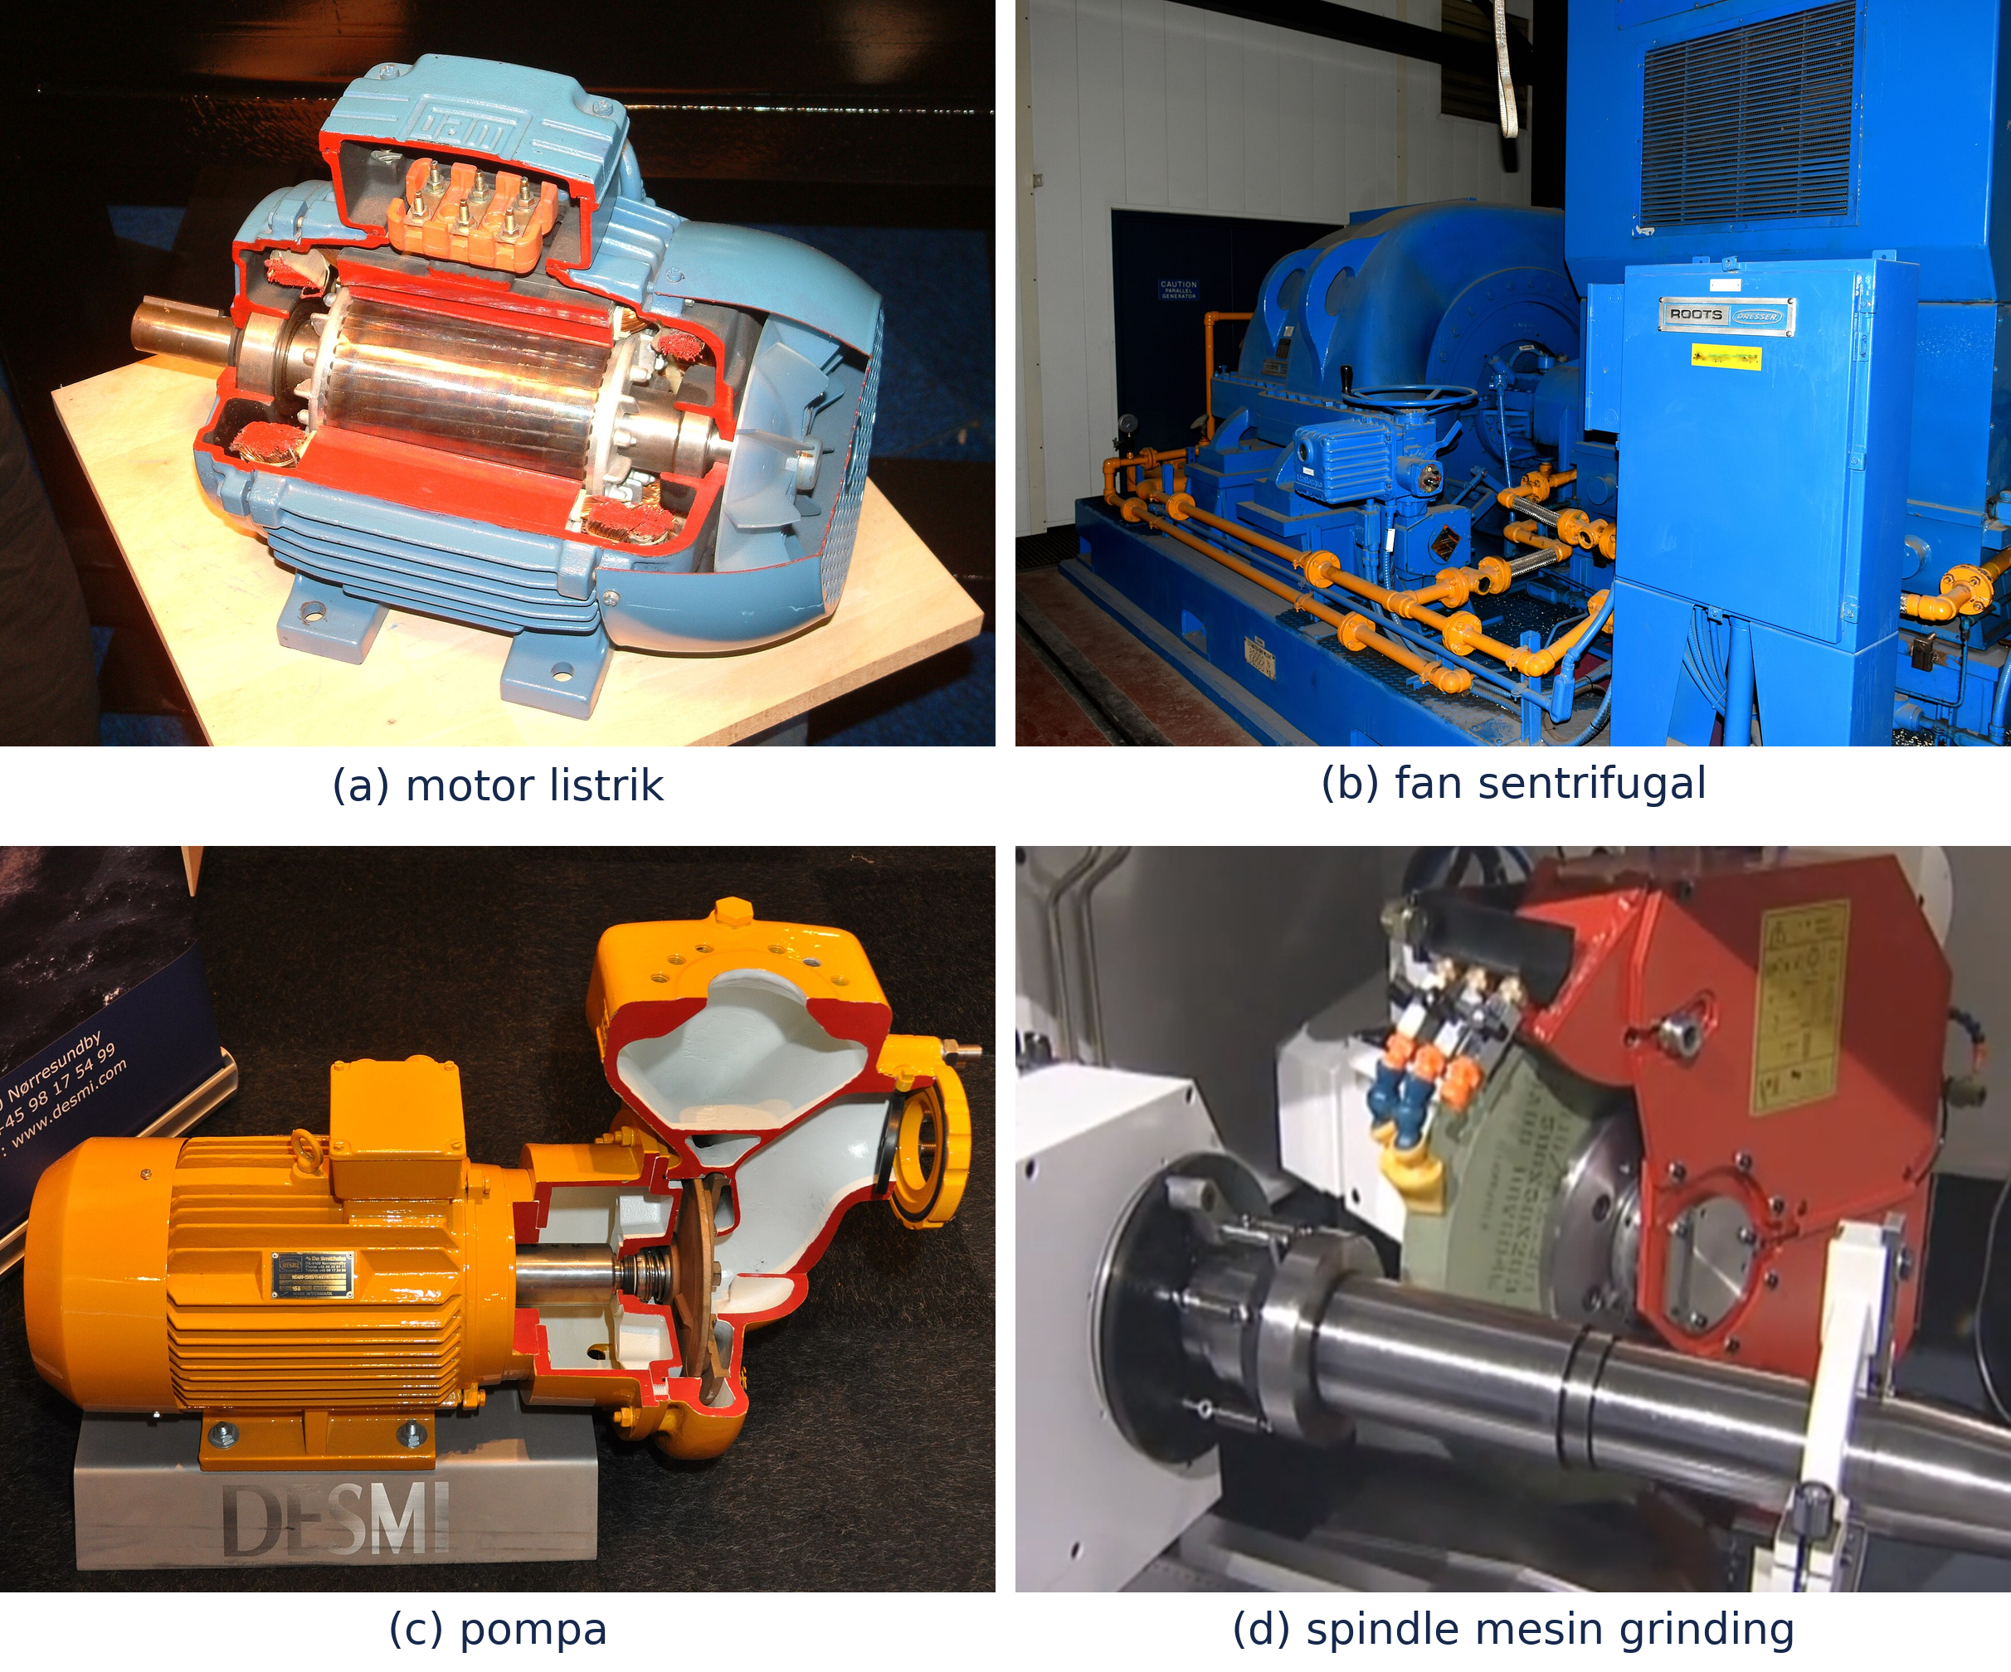
Gambar I.1 Contoh mesin rotasi industri yang berputar di atas rolling element bearing: (a) motor listrik, (b) fan sentrifugal, (c) pompa, dan (d) spindle mesin grinding. Sumber foto: Wikimedia Commons, S.J. de Waard (a dan c, lisensi CC BY 2.5), SAF (b, CC BY-SA 4.0), dan Amos1947 (d, CC BY-SA 4.0).

Failure satu komponen rotasi dapat menghentikan seluruh production line untuk waktu yang lama. Survei The True Cost of Downtime 2022 menaksir bahwa downtime tak terencana merugikan perusahaan industri Fortune Global 500 hampir 1,5 triliun dolar AS per tahun, setara 11% pendapatan tahunan; satu pabrik besar rata-rata kehilangan 25 jam produksi per bulan, dan pada sektor otomotif satu jam berhenti berbiaya lebih dari 2 juta dolar AS (Siemens, 2022). Skala kerugian tersebut juga terlihat pada kasus tunggal. Pada sebuah ball mill pabrik semen, retakan pada bull gear tidak terdeteksi hingga roda gigi tersebut gagal berfungsi; karena suku cadang berukuran besar tidak tersedia di gudang dan waktu pengiriman penggantinya mencapai 26 minggu, kehilangan potensi produksi selama mesin berhenti ditaksir 26 juta dolar AS (SKF Group, 2017).

Functional failure seperti itu tidak datang secara tiba-tiba. Kurva P-F pada Gambar I.2 memperlihatkan bahwa kerusakan mulai terdeteksi oleh pengukuran pada titik P (potential failure) jauh sebelum mesin kehilangan fungsinya pada titik F (functional failure); lama perbaikan (mean time to repair, MTTR) dan jarak antar-failure (mean time between failures, MTBF) memburuk bila intervensi baru dilakukan setelah titik F (SKF Group, 2017). Selang antara P dan F adalah ruang kerja perawatan prediktif: deteksi kerusakan menjawab pertanyaan "ada apa" dan menjadi jalur diagnostik disertasi ini, sedangkan prediksi sisa umur pakai menjawab "berapa lama lagi" dan menjadi jalur prognostiknya. Reliability program yang memanfaatkan selang tersebut menekan komponen biaya terbesar, yaitu kehilangan potensi produksi dan masalah kualitas, lalu berturut-turut memperbaiki keselamatan kerja, output dan efisiensi pabrik, kualitas produk, konsumsi energi, risiko lingkungan, persediaan suku cadang, dan laba bersih (SKF Group, 2017).

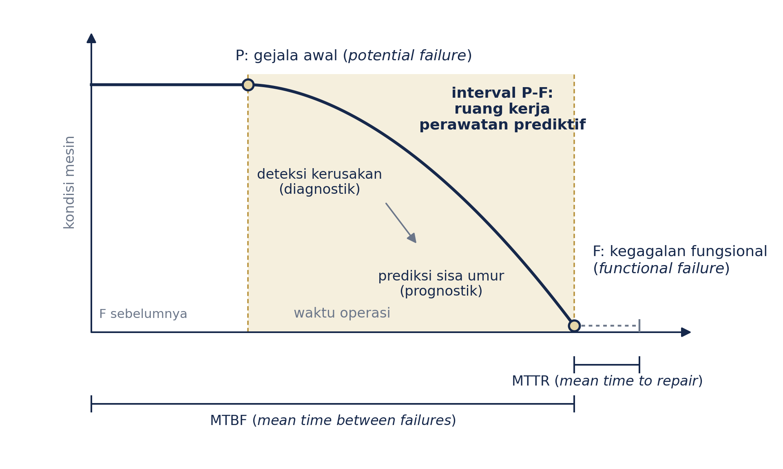
Gambar I.2 Kurva P-F: kerusakan terdeteksi pada titik P (potential failure) jauh sebelum functional failure pada titik F; selang P-F adalah ruang kerja perawatan prediktif, dan MTTR serta MTBF memburuk bila intervensi dilakukan setelah F. Digambar ulang berdasarkan materi SKF Group (2017).

Di antara banyaknya komponen mesin rotasi, rolling element bearing berada di posisi yang paling kritis sekaligus paling rentan terhadap kerusakan. Bearing digunakan secara luas pada hampir seluruh mesin rotasi industri, mulai dari motor listrik, pompa, kompresor, hingga production line otomatis manufaktur (Lei, 2016). Studi empiris menunjukkan bahwa kerusakan bearing menyumbang sekitar 40–50 % dari total kerusakan motor industri menurut survei reliability IEEE dan EPRI, menjadikannya penyebab utama downtime yang tidak terencana di industri manufaktur (Nandi dkk., 2005). Gambar I.3 memperlihatkan komponen rolling element bearing beserta tahapan proses permesinannya, yang menjadi konteks dalam penelitian ini. Pada penelitian ini, konteks industri bersumber dari PT SKF Indonesia yang mengoperasikan mesin grinding outer ring (OR1 dan OR2) untuk memproduksi outer ring bearing bagi sektor otomotif (SKF Group, 2017). Apabila perawatan prediktif dapat diterapkan secara efektif pada proses permesinan bearing, maka downtime atau kerusakan yang tidak terencana dapat diturunkan, masa pakai komponen dapat dioptimalkan, dan masalah kualitas produk akibat komponen yang aus dapat ditekan secara sistematis.

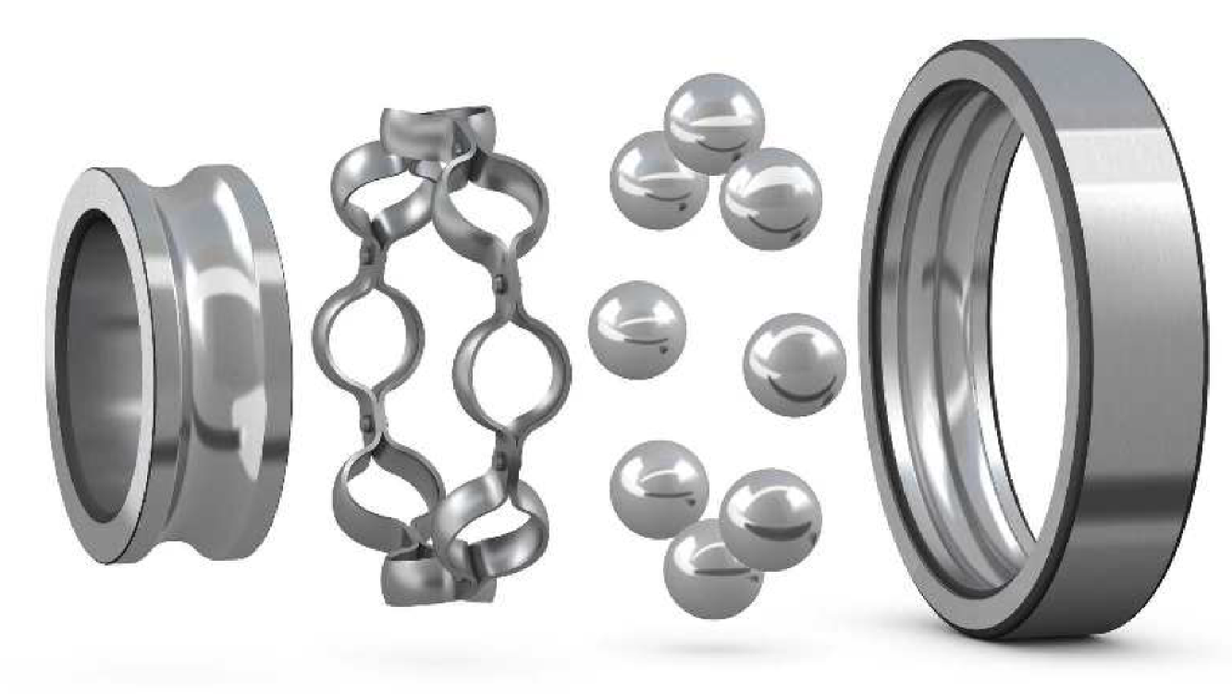  (a) Komponen rolling element bearing | 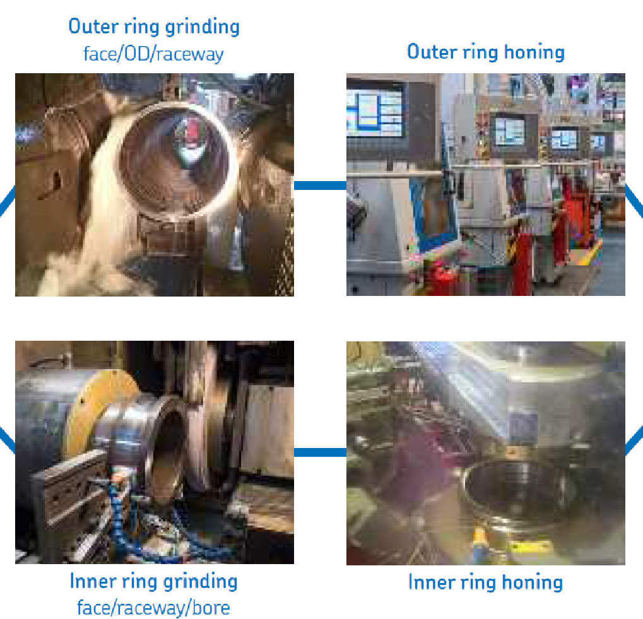  (b) Proses permesinan outer ring dan inner ring
Gambar I.3 Konteks fisik objek penelitian: (a) komponen utama rolling element bearing, dan (b) tahapan grinding dan honing pada outer ring dan inner ring yang menjadi sumber sinyal vibrasi mesin produksi. Sumber: SKF Group (SKF Group, 2017).

Permasalahan kualitas tersebut terlihat langsung pada objek penelitian. Tingkat scrap produk ball bearing yang dihasilkan saat ini masih cukup tinggi, sehingga tingginya tingkat penolakan produk karena ketidaksesuaian terhadap standar kualitas ditetapkan sebagai akar masalah yang ditelusuri pada penelitian ini. Penelusuran penyebab dilakukan melalui analisis fishbone terhadap enam aspek, yaitu man, method, machine, measurement, material, dan environment, sebagaimana disajikan pada Gambar I.4. Pada aspek man, pelatihan yang diberikan kepada operator mesin belum memadai sehingga operator tidak memiliki pengetahuan yang cukup mengenai kualitas produk. Pada aspek method, perancangan desain proses dan desain produk masih belum baik, sedangkan manajemen kualitas yang diterapkan belum efektif dalam meningkatkan kualitas produk. Pada aspek machine, mesin yang digunakan sudah cukup tua atau usang, sering mengalami masalah pada tooling, dan kerap keluar dari parameter permesinan yang telah ditetapkan. Pada aspek measurement, terdapat sejumlah kesalahan dalam penggunaan peralatan pengujian sehingga metode pengukuran kualitas produk perlu diperbaiki. Pada aspek material, masih terdapat masalah dalam penanganan material serta kemungkinan produk cacat yang berasal dari vendor atau pemasok material. Pada aspek environment, kontrol temperatur yang dilakukan belum akurat dan masih terdapat debu atau kotoran pada lingkungan kerja.

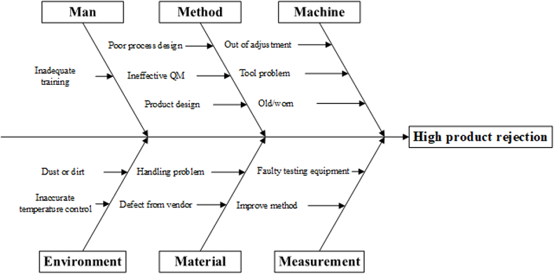
Gambar I.4 Diagram fishbone akar masalah tingginya tingkat keerusakan produk pada objek penelitian.

Berdasarkan hasil analisis fishbone pada Gambar I.4, penelitian ini berfokus pada penyelesaian aspek machine dan measurement. Kedua aspek tersebut dipilih karena keduanya dapat diamati secara langsung melalui data kondisi mesin dan data hasil pengujian kualitas yang terekam pada production line, sehingga dapat diolah menjadi model prediktif berbasis data. Penelitian ini mengembangkan model prediktif tersebut dengan menambahkan masukan berupa informasi produksi, jumlah dan tipe produk yang dihasilkan, serta informasi kualitas produk secara real-time.

Implementasi perawatan prediktif pada produksi bearing saat ini masih terbatas pada penggantian tool untuk mencegah kerusakan mesin yang menghentikan produksi, serta untuk mencegah kerusakan komponen ring akibat proses machining dengan tool yang telah aus (tool wear). Sementara itu, data kualitas hasil pengujian produk akhir bearing, seperti vibration checking dan radial clearance checking, belum dimasukkan sebagai parameter dalam model perawatan prediktif yang diterapkan (Einabadi dkk., 2019). Perbaikan akurasi model prediksi dapat memanfaatkan pendekatan pengolahan informasi dari lebih dari satu sumber yang bersifat heterogen (Yan dkk., 2017), sehingga prediksi kebutuhan perawatan menjadi lebih akurat.

Kemampuan mendeteksi jenis kerusakan bearing, apakah terjadi pada inner race, outer race, atau ball, maupun memprediksi remaining useful life (RUL) secara akurat, merupakan dua pilar utama sistem perawatan prediktif berbasis kondisi yang efektif. Pendekatan deteksi dan prediksi degradasi bearing mengalami perkembangan pesat dalam satu dekade terakhir, dari model fisika berbasis persamaan keausan Hertzian sampai pada metode berbasis data yang memanfaatkan rekaman sinyal degradasi berskala besar (Lei, 2016).

Pada dekade terakhir, penggunaan arsitektur deep learning mendominasi literatur kasus diagnostik dan prognostik pada bearing. Untuk kasus diagnostik, berbagai arsitektur convolution neural networks telah mencapai akurasi sangat tinggi pada dataset benchmark CWRU (Case Western Reserve University) (Zhang dkk., 2017). Sebagai contoh, arsitektur Wide First-layer Kernels (WDCNN) (Zhang dkk., 2017) mampu mengklasifikasikan sepuluh kelas kerusakan langsung dari raw vibration signal tanpa memerlukan ekstraksi fitur secara manual. Model berbasis Long Short-Term Memory (LSTM) (Hochreiter dan Schmidhuber, 1997) dan Transformer (Vaswani dkk., 2017) memperkuat kemampuan ke arah pemodelan sekuens temporal untuk estimasi RUL. Arsitektur terbaru seperti Mamba (Gu dan Dao, 2023) dan xLSTM (Beck dkk., 2024) menawarkan pemodelan sekuens yang lebih efisien secara komputasi untuk kebutuhan prognostik di lingkungan produksi nyata.

Namun, tingginya akurasi model deep learning belum diikuti oleh adopsi yang luas di industri manufaktur. Tantangan utamanya adalah kurangnya interpretabilitas (interpretability) dari keputusan model: insinyur perawatan dan pemeliharaan tidak dapat menerima prediksi dari sistem black box untuk mengambil keputusan bernilai tinggi, seperti kapan harus menghentikan mesin atau mengganti komponen tanpa dapat memverifikasi alasan mendasar secara fisik dari prediksi tersebut (Mobley, 2002). Permasalahan ini kemudian mendorong berkembangnya bidang Explainable Artificial Intelligence (XAI), yang bertujuan membuat model kecerdasan artifisial dapat diaudit, dijelaskan, diinterpretasi, lalu dipercaya oleh pengguna yang umumnya tidak berlatar belakang teknis.

Penerapan XAI pada diagnostik bearing selama ini hampir seluruhnya beroperasi di tingkat fitur agregat, seperti kurtosis, band energy, atau nilai RMS, yang merupakan turunan dari raw signal. Pendekatan ini tidak mampu menjelaskan mekanisme pembelajaran model, yaitu bagian mana dari raw signal yang menjadi pusat perhatian model dan apakah bagian tersebut sesuai dengan impuls transien fisik yang dikenal pada kerusakan bearing. Di kasus prognostik, model prediksi RUL berbasis deep learning menghasilkan estimasi yang akurat, namun representasi laten modelnya tetap tidak transparan, belum ada bukti statistik bahwa model-model tersebut menginternalisasi degradasi bearing secara fisika, khususnya frekuensi karakteristik BPFO (Ball Pass Frequency Outer race), BPFI (Ball Pass Frequency Inner race), BSF (Ball Spin Frequency), dan FTF (Fundamental Train Frequency), di dalam representasi laten yang dipelajari.

Berdasarkan latar belakang tersebut, disertasi ini mengusulkan pendekatan perawatan prediktif yang terdiri atas dua komponen yang saling melengkapi, yaitu (i) diagnostik kerusakan bearing berbasis benchmark multi-model dengan interpretabilitas dari raw signal, dan (ii) prognostik RUL dengan interpretabilitas mekanistik berbasis Sparse Autoencoder yang dipetakan ke frekuensi karakteristik degradasi bearing. Kedua metode tersebut dirancang agar dapat ditempatkan dalam arsitektur komputasi bertingkat, dari sensor di edge hingga cloud, sehingga sistem yang dihasilkan tidak hanya akurat, tetapi juga dapat diinterpretasikan, dan dapat dipercaya oleh praktisi industri. Skema pendekatan penelitian disertasi ini diilustrasikan pada Gambar I.5.
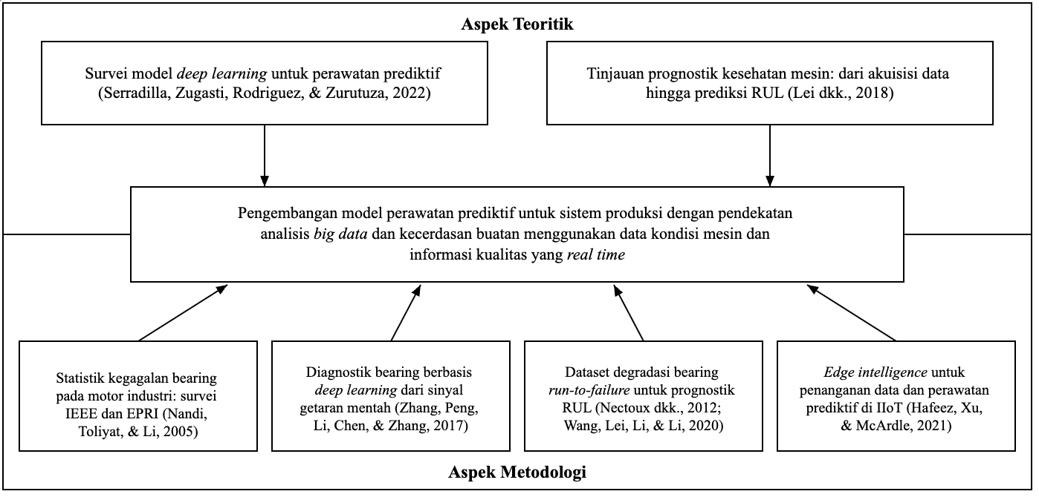
Gambar I.5 Skema pendekatan penelitian: dari tantangan perawatan prediktif industri menuju kerangka diagnostik–prognostik yang akurat, terjelaskan, dan dapat diadopsi di lingkungan manufaktur.

Perbandingan sistematis antara penelitian ini dan penelitian terdahulu diperlukan untuk menegaskan posisi kebaruannya. Tabel I.1 menilai keenam rujukan landasan pada Gambar I.5 terhadap penelitian ini pada enam parameter yang menjadi syarat sistem perawatan prediktif yang akurat sekaligus dapat diaudit, yaitu penjelasan model pada level fitur, penjelasan model pada level raw signal, interpretabilitas representasi laten berbasis Sparse Autoencoder, cakupan prognostik RUL, ketersediaan uji statistik dan negative control, serta validasi pada data industri.

Tabel I.1 Posisi penelitian ini berdasarkan parameter penelitian, dibandingkan dengan enam penelitian terdahulu yang representatif.
Penelitian | Fitur | Raw signal | SAE | RUL | Statistik | Industri
Nandi dkk. (2005) | – | – | – | – | – | ✓
Nectoux dkk. (2012); Wang dkk. (2020) | – | – | – | ✓ | – | –
Lei dkk. (2018) | – | – | – | ✓ | – | –
Hafeez dkk. (2021) | – | – | – | – | – | ✓
Serradilla dkk. (2022) | – | – | – | ✓ | – | –
Penelitian ini | ✓ | ✓ | ✓ | ✓ | ✓ | ✓

Baris terakhir Tabel I.1 memperlihatkan bahwa keenam parameter hanya terpenuhi seluruhnya oleh penelitian ini, sedangkan setiap rujukan landasan memenuhi paling banyak satu parameter. Survei failure bearing dan studi edge intelligence menyentuh sisi data industri tanpa lapisan penjelasan model; tinjauan prognostik dan dataset run-to-failure menyediakan dasar metodologis RUL tanpa uji interpretabilitas; sementara arsitektur diagnostik berbasis raw signal belum disertai metode penjelasan sama sekali. Ketiga celah tersebut dikonsolidasikan menjadi empat kesenjangan penelitian yang dipetakan secara rinci pada Subbab II.8 dan menjadi justifikasi bagi RM-1 hingga RM-4.

Rumusan Penelitian

Pada sistem perawatan prediktif bearing berbasis deep learning, terdapat empat permasalahan utama yang saling berkaitan. Pertama, perbandingan kinerja antarjenis algoritma diagnostik dan prognostik pada dataset serta protokol evaluasi yang sama belum tersedia, sehingga pemilihan model yang akurat untuk menekan unplanned downtime belum berlandaskan bukti yang setara. Kedua, model dengan akurasi tinggi cenderung kompleks dan tidak dapat diinterpretasikan, sementara model yang sederhana dan mudah dijelaskan sering kali kurang akurat pada kasus kerusakan yang bervariasi. Ketiga, model yang mampu mendeteksi kerusakan dan memprediksi remaining useful life secara akurat tidak selalu dapat membuktikan bahwa keputusan dan prediksinya berlandaskan pada fisika degradasi yang sebenarnya terjadi, bukan sekadar korelasi statistik semata. Keempat, model yang dikembangkan dan divalidasi pada dataset benchmark laboratorium belum tentu dapat bekerja dengan baik pada data industri nyata, sehingga kelayakan penerapannya untuk mengurangi unplanned downtime pada proses produksi ball bearing belum terbukti. Berdasarkan kajian literatur yang telah dilakukan, dapat dirumuskan empat masalah penelitian (rumusan masalah, RM-1 hingga RM-4, sesuai urutan penomoran) sebagai berikut:

- Bagaimana mengembangkan model perawatan prediktif berbasis data sensor vibrasi dengan pendekatan berbagai model machine learning dan deep learning yang mampu melakukan deteksi kerusakan dan prediksi remaining useful life bearing akurat, sehingga mendukung pengurangan unplanned downtime pada sistem produksi manufaktur?

- Bagaimana menerapkan metode explainable artificial intelligence (XAI) pada model diagnostik bearing berbasis deep learning sehingga dapat menghasilkan peta karakteristik kerusakan (fault signature) yang stabil dan diskriminatif dengan masukan raw signal, dan apakah peta tersebut sesuai dengan mekanisme fisik degradasi bearing yang dapat diverifikasi oleh insinyur perawatan?

- Bagaimana membuktikan bahwa representasi laten model prediksi RUL bearing berbasis deep learning telah mempertimbangkan fisika degradasi bearing, khususnya frekuensi karakteristik BPFO, BPFI, BSF, dan FTF, bukan sekadar mempelajari korelasi statistik?

- Sejauh mana model diagnostik dan prognostik yang dilatih pada dataset benchmark laboratorium dapat dipindahkan ke data vibrasi industri nyata, dan bukti apa yang diperlukan untuk menilai kelayakan penerapannya pada production line ball bearing?

Selain keempat rumusan masalah tersebut, penelitian ini memposisikan kerangka perawatan prediktif yang dikembangkan dalam arsitektur sistem produksi agar layak diadopsi oleh praktisi industri, serta membuka peta jalan bagi integrasi data kondisi mesin dengan informasi kualitas produk secara real-time sebagai langkah pengembangan lanjutan.

Berdasarkan rumusan masalah di atas, dikumpulkan beberapa referensi yang merupakan state of the art (SoTA) dari bidang yang terkait. Referensi-referensi telah membahas banyak keunggulan, namun masih menyimpan sejumlah keterbatasan yang dapat dikembangkan, sehingga terdapat ruang bagi kebaruan dan kontribusi dalam bidang terkait.

Diagnostik bearing berbasis raw signal. Zhang dkk. (2017) mengusulkan WDCNN dengan kernel konvolusi lebar (wide 64, stride 16) yang mampu memproses raw vibration signal secara langsung dan mencapai akurasi tinggi pada dataset CWRU. Kelebihan WDCNN adalah kemampuannya menangkap morfologi impuls transien tanpa ekstraksi fitur manual. Namun, interpretabilitas internal WDCNN, yaitu fitur mana dari sinyal yang mendorong klasifikasi, belum dikaji secara sistematis dengan metode XAI tingkat sinyal. Sejumlah studi sebelumnya telah mencoba menerapkan XAI pada diagnostik bearing, namun beroperasi pada tingkat fitur agregat atau resolusi spektrogram. Sebagai perbandingan, Santos dkk. (2024) menerapkan SHAP pada 9–15 fitur statistik untuk SVM, sementara Jeon dkk. (2025) menggunakan class activation mapping (CAM) pada spektrogram STFT yang beroperasi di resolusi frekuensi, bukan di resolusi raw signal. Sampai saat ini belum ada studi yang menerapkan SHAP DeepExplainer langsung pada raw signal resolusi penuh (2.048 titik) untuk WDCNN, memformalisasi peta atribusi per kelas (Fault Signature Maps), dan memvalidasinya dengan metrik kuantitatif yang sistematis.

Prognostik RUL. Berbagai arsitektur deep learning: LSTM (Hochreiter dan Schmidhuber, 1997), Transformer (Vaswani dkk., 2017), Mamba (Gu dan Dao, 2023), dan xLSTM (Beck dkk., 2024) telah mencapai RMSE mendekati saturasi pada dataset benchmark PHM2012 dan XJTU-SY. Peningkatan akurasi arsitektural kini memberikan hasil yang semakin kecil dibandingkan upaya rekayasa yang dibutuhkan. Di sisi interpretabilitas, metode XAI yang banyak digunakan untuk RUL yaitu SHAP, Integrated Gradients, dan attention rollout, beroperasi di tingkat masukan. Metode tersebut mengidentifikasi langkah waktu mana yang berpengaruh, namun tidak dapat menjawab apakah representasi laten model bersesuaian dengan konsep fisik yang bermakna. Mekanisme interpretabilitas (mechanistic interpretability), yang pertama kali dikembangkan untuk model bahasa besar dengan Sparse Autoencoder (Bricken dkk., 2023), menawarkan pendekatan berbeda: mengekstrak fitur monosemantik dari representasi laten yang kemudian dapat dipetakan ke konsep fisik yang diketahui. Adaptasi pendekatan ini ke domain prognostik bearing sejauh ini belum pernah dilaporkan, termasuk prosedur pemetaannya ke frekuensi karakteristik degradasi dengan inferensi statistik yang ketat. Tanpa prosedur seperti ini, pertanyaan paling mendasar bagi insinyur perawatan, “apakah model RUL ini benar-benar mengetahui tentang BPFO?”, tidak dapat dijawab secara kuantitatif. Ketersediaan jawaban yang terverifikasi atas pertanyaan ini merupakan prasyarat untuk penggunaan model prediksi RUL berbasis deep learning di lingkungan industri dengan tuntutan keselamatan yang tinggi.

Konsistensi Berbagai Model. Sebagian besar studi diagnostik bearing membandingkan satu arsitektur dengan baseline tunggal, sehingga tidak memberikan gambaran konsistensi lintas jenis algoritma pada dataset dan protokol yang sama. Selain itu, sebagian besar evaluasi menggunakan pembagian data acak (random split) untuk memastikan tidak ada bias data, sebuah bentuk data leakage (data leakage) yang sering tidak dilaporkan dalam literatur. Perbandingan sistematis antara jenis statistik-kernel (SVM, LR), tree-based (DT, RF, XGBoost), dan deep learning (WDCNN) dengan protokol temporal split yang ketat dan inferensi statistik yang terstandarisasi belum dilaporkan secara menyeluruh. Hal ini penting secara praktis karena industri membutuhkan panduan yang dapat diandalkan, bukan sekadar perbandingan untuk memilih model yang sesuai dengan sumber daya komputasi yang tersedia di setiap tingkatan arsitektur sistem PdM.

Tabel I.2 merangkum posisi penelitian disertasi ini relatif terhadap literatur terdahulu pada sembilan aspek pembanding yang teridentifikasi dari kajian state of the art di atas, dengan kontribusi penelitian disangga oleh dua artikel jurnal utama (FSM dan SAE-BPFx) dan dua makalah konferensi pendukung.

Tabel I.2 Posisi penelitian disertasi ini relatif terhadap literatur terdahulu pada sembilan aspek pembanding. Tanda kurung di kolom kontribusi menunjukkan sumber empiris internal: Conf 1 dan Conf 2 (konferensi pendukung), J 1 (FSM), J 2 (SAE-BPFx).

Aspek | Penelitian Terdahulu | Gap / Keterbatasan | Kontribusi Disertasi Ini
Pendekatan model diagnostik | Model tunggal atau ansambel terbatas: RF dan XGBoost (Ayvaz dan Alpay, 2021); kerangka ML tak terawasi (Cui dkk., 2022); ANFIS (Kumbhar dan Sudhagar, 2020) | Belum ada evaluasi komprehensif ML tradisional vs. deep learning pada dataset dan protokol evaluasi temporal yang sama | Benchmark tiga kategori algoritma: statistik-kernel (SVM, LR), tree-based (DT, RF, XGBoost), dan deep learning (WDCNN) pada CWRU dengan temporal split 54/13/33 % [Conf 1, Conf 2, J 1]
Pendekatan model prognostik | LSTM tunggal (Hochreiter dan Schmidhuber, 1997); Transformer (Vaswani dkk., 2017); model tunggal per studi (Lei dkk., 2018) | Perbandingan lintas arsitektur modern (state-space, basis-block, gated convolution) pada dataset dan protokol identik belum dilaporkan | Tiga backbone RUL: Mamba-xLSTM-Net, N-BEATS-xLSTM-RUL, SparseGate-TCN-RUL dilatih pada PHM2012 dan XJTU-SY dengan protokol identik (75 epoch, 3 seed) [J 2]
XAI diagnostik (level sinyal) | XAI pada fitur agregat: SHAP+SVM pada 9–15 fitur statistik (Santos dkk., 2024); CAM pada spektrogram STFT (Jeon dkk., 2025) | Belum ada XAI pada raw vibration signal resolusi penuh (2.048 titik) untuk CNN bearing dengan validasi multi-metrik | Fault Signature Maps (FSM): SHAP DeepExplainer pada raw signal 2.048 titik, tiga varian (Signed, Absolute, Variance), tiga metrik kuantitatif, discriminability D = 0,216, severity monotonicity, split-half stability r = 0,940 , plus ablasi BatchNorm (+133 % diskriminabilitas dengan trade-off akurasi -3,60 pp) [J 1]
XAI prognostik (level laten) | XAI di tingkat masukan: SHAP pada fitur agregat (Santos dkk., 2024); CAM pada spektrogram (Jeon dkk., 2025) | Tidak dapat menjawab apakah representasi laten model RUL bersesuaian dengan fisika degradasi bearing (BPFO, BPFI, BSF, FTF) | SAE-BPFx: Top-k Sparse Autoencoder dipetakan ke frekuensi karakteristik BPFx melalui korelasi Pearson dengan spektrum Hilbert envelope; hit-rate BPFI 2,3 % pada PHM2012, BSF 1,6 % pada XJTU-SY (p < 0,001) [J 2]
Validasi statistik | Akurasi dan F1 saja tanpa inferensi statistik (mis. Alhams dkk., 2024; Santos dkk., 2024); sebagian besar tanpa CI atau uji hipotesis | Klaim kinerja tidak didukung oleh interval kepercayaan, uji hipotesis, atau negative control | Bootstrap CI 95 % (B = 1.000), permutation test dua sisi (B = 1.000), dua negative controls (Xavier-init, Gaussian noise); tiga metrik FSM untuk diagnostik [J 1, J 2]
Konsistensi lintas arsitektur prognostik | Studi tunggal per arsitektur tanpa uji universalitas (Lei dkk., 2018) | Tidak dapat dipastikan apakah pemetaan BPFx merupakan properti universal representasi terlatih atau artefak arsitektur tertentu | Urutan dominansi BPFx (BPFI $≻$ BPFO $≻$ BSF $≻$ FTF) konsisten lintas tiga backbone (Mamba/N-BEATS/SparseGate) meski dengan variasi magnituda 4–8 kali lipat [J 2]
Dataset dan validasi industri | Dataset publik saja (CWRU, IMS, PHM) tanpa validasi industri (Khorram dkk., 2021; Serradilla dkk., 2022) | Jarak antara performa akademik dan penerapan industri masih lebar; validasi pada data produksi nyata sangat terbatas | Tiga dataset publik (CWRU, PHM2012, XJTU-SY) plus validasi cross-domain RUL pada data vibrasi real mesin grinding OR1/OR2 PT SKF Indonesia (SKF Group, 2017)
Arsitektur sistem PdM | Cloud-centric (Cheng dkk., 2019); edge tanpa lapisan XAI (Hafeez dkk., 2021) | Belum ada arsitektur multi-tier yang mengintegrasikan diagnostik dan prognostik beserta XAI per lapis secara terstruktur | Arsitektur tiga-tier: Edge IoT (fitur statistik) $→$ Edge Server (WDCNN+FSM sebagai lapisan audit) $→$ Cloud (backbone RUL dengan SAE-BPFx) sebagai blueprint adopsi industri
Integrasi data kualitas produk | PdM dan kontrol kualitas dianggap dua sistem terpisah; belum ada umpan balik tertutup antara hasil pemeriksaan akhir (vibration checking, radial clearance checking) dan keputusan perawatan | Data kualitas produk tidak dimanfaatkan sebagai sinyal dini kerusakan; masalah kualitas terdeteksi setelah produksi tidak berkontribusi pada perawatan prediktif | Peta jalan integrasi data kualitas produk (vibration checking, radial clearance checking) PT SKF Indonesia sebagai aliran data tambahan untuk model multi-modal pada penelitian lanjutan; arsitektur multi-tier disiapkan untuk mengakomodasi aliran ini di lapisan Cloud

Sumber empiris internal: Conf 1 = Suharto dkk. (2025); Conf 2 = Suharto dkk. (2025); J 1 = Suharto dkk. (2026); J 2 = Suharto dkk. (2025).
Pemaparan detail state of the art per studi, termasuk metode, dataset, hasil utama, dan keterbatasan masing-masing, disajikan pada Tabel II.6 di Bab II.

Tujuan Penelitian

Tujuan penelitian pada disertasi ini adalah menghasilkan kerangka perawatan prediktif bearing yang tidak hanya akurat, tetapi juga dapat diinterpretasikan dan dapat dipercaya oleh insinyur perawatan di lingkungan industri manufaktur, sekaligus menyediakan dasar konseptual untuk integrasi data sensor mesin dengan informasi kualitas produk secara real-time. Untuk mencapai tujuan tersebut, diperlukan tujuan-tujuan yang lebih rinci, yang berkorespondensi dengan RM-1 hingga RM-4 pada Subbab I.2, sebagai berikut:

- Mengembangkan model prediksi baru yang menggunakan sensor berbasis teknologi Industri 4.0 yang dapat diterapkan untuk membangun ekosistem di bidang manufaktur ball bearing sehingga penggunaan analisis big data dapat diintegrasikan dalam sistem produksi pintar (smart production system).

- Memvalidasi dan membandingkan kinerja beberapa algoritma diagnostik bearing (statistik-kernel, tree-based, dan deep learning) serta mengembangkan model prognostik RUL sehingga tersedia model diagnostik dan prognostik yang akurat sebagai dasar sistem perawatan prediktif ball bearing.

- Mengembangkan kerangka XAI untuk model perawatan prediktif ball bearing: (a) pada level diagnostik, menerapkan SHAP DeepExplainer pada raw vibration signal resolusi penuh (2.048 titik) untuk memformalisasi Fault Signature Maps (FSM) yang divalidasi dengan metrik discriminability index, severity monotonicity, dan split-half stability; dan (b) pada level prognostik, mengadaptasi Top-k Sparse Autoencoder (SAE) untuk memetakan representasi laten model RUL ke frekuensi karakteristik BPFO, BPFI, BSF, dan FTF melalui bootstrap CI dan permutation test.

- Menguji transferabilitas model diagnostik dan prognostik yang telah dilatih pada dataset benchmark ke data vibrasi lapangan mesin grinding OR1/OR2 PT SKF Indonesia, serta merumuskan syarat data dan protokol validasi yang diperlukan untuk mengangkat pengujian tersebut menjadi validasi kuantitatif lintas mesin.

Manfaat Penelitian

Penelitian ini diharapkan memberikan manfaat sebagai berikut:

- Bagi pengembangan keilmuan perawatan prediktif, penelitian ini menyediakan bukti empiris mengenai perilaku model diagnostik dan prognostik bearing di bawah protokol temporal split dan inferensi statistik yang sama, sehingga perbandingan antarjenis algoritma tidak lagi bertumpu pada klaim akurasi tunggal (Kesenjangan 1).

- Bagi bidang explainable AI, penelitian ini berkontribusi pada pengembangan metode XAI yang beroperasi di level raw signal (diagnostik) dan level representasi laten (prognostik) untuk perawatan prediktif bearing, yang selama ini masih jarang dilakukan. Hasil penelitian berupa kerangka FSM dan SAE-BPFx memperkaya literatur interpretabilitas model deep learning pada domain mesin rotasi (Kesenjangan 1 dan 2).

- Bagi industri manufaktur, pengujian model pada data vibrasi produksi nyata memberikan bukti awal kelayakan penerapan sistem perawatan prediktif berbasis deep learning untuk menekan unplanned downtime. Arsitektur multi-tier yang dirancang bersifat konseptual dan berfungsi sebagai blueprint bagi adopsi bertahap di industri (Kesenjangan 3 dan 4).

- Bagi peneliti dan praktisi lain, pipeline open source, notebook reproduksi, model weights, dan skrip evaluasi statistik yang disediakan memungkinkan replikasi hasil serta pengembangan lanjutan pada domain mesin rotasi yang berbeda.

Kontribusi dan Kebaruan

Kontribusi penelitian ini dirumuskan sebagai lima novelti (N1 hingga N5) yang secara kolektif menutup keempat kesenjangan pada Subbab II.8 dan menjawab RM-1 hingga RM-4. Tabel I.3 pada akhir subbab ini merangkum keterkaitan antara tujuan penelitian, rumusan masalah, kesenjangan literatur, novelti, dan bab pembuktiannya.

- N1 — Fault Signature Maps (FSM): kerangka interpretabilitas pada resolusi raw signal yang memungkinkan verifikasi keputusan model deep learning untuk diagnostik bearing (Kesenjangan 1, RM-2). Berbeda dari pendekatan XAI berbasis fitur agregat yang selama ini mendominasi literatur, kerangka FSM beroperasi langsung pada 2.048 titik raw signal sehingga pola atribusi dapat dipetakan ke morfologi impuls transien yang dikenal dari teori kerusakan bearing.

- N2 — Trade-off BatchNorm terhadap diskriminabilitas FSM: pelaporan pertama bahwa BatchNorm menaikkan akurasi klasifikasi WDCNN namun menekan diskriminabilitas atribusi sinyal, sehingga tersedia panduan desain arsitektur yang eksplisit antara akurasi operasional dan auditabilitas (Kesenjangan 1, RM-2).

- N3 — SAE-BPFx: prosedur pemetaan kuantitatif yang menghubungkan representasi laten model prediksi RUL dengan frekuensi karakteristik fisik degradasi bearing (Kesenjangan 2, RM-3), dilengkapi bootstrap CI 95 %, permutation test, dan dua negative controls untuk memastikan korespondensi tersebut merupakan properti representasi terlatih, bukan artefak arsitektur.

- N4 — Konsistensi lintas arsitektur dan robustness statistik: benchmark tiga kelompok algoritma diagnostik (statistik-kernel, tree-based, deep learning) pada protokol evaluasi temporal yang sama, serta pengujian ketiga backbone RUL yang menunjukkan bahwa urutan dominansi BPFx bukan artefak satu arsitektur (Kesenjangan 2, RM-1 dan RM-3). Hasilnya memberikan panduan pemilihan model yang dapat diandalkan untuk adopsi industri dengan berbagai tingkatan komputasi.

- N5 — Kerangka PdM multi-tier dan pengujian pada data industri: sintesis FSM dan SAE-BPFx menjadi blueprint sistem tiga tingkatan yang dapat diaudit lapis demi lapis, disertai pengujian model diagnostik dan prognostik pada data sensor vibrasi produksi ball bearing PT SKF Indonesia (Kesenjangan 3 dan 4, RM-1 dan RM-4), yang menunjukkan kelayakan penerapan pipeline diagnostik maupun prognostik yang dikembangkan pada dataset benchmark ke lingkungan industri manufaktur nyata, serta menyiapkan peta jalan integrasi data kualitas produk pada penelitian lanjutan.

Keluaran pendukung: pipeline open source, notebook reproduksi, model weights, dan skrip evaluasi statistik yang memungkinkan replikasi penuh kelima novelti tersebut dan adopsinya pada domain mesin rotasi yang berbeda.

Uraian rinci ketiga kelompok hasil yang menopang kelima novelti tersebut beserta kebaruannya dijelaskan sebagai berikut.

N1 dan N2 — Fault Signature Maps (FSM) dan ablasi BatchNorm: XAI tingkat raw signal untuk WDCNN. Ini merupakan penerapan SHAP DeepExplainer secara langsung pada raw vibration signal resolusi penuh dengan 2.048 titik per segmen per kelas untuk arsitektur WDCNN pada dataset CWRU. FSM diformalisasikan dalam tiga varian matematis (Signed, Absolute, Variance) dan divalidasi melalui tiga metrik kuantitatif: discriminability index D = 0,216, severity monotonicity Ball 17,6 % / IR 13,8 % / OR 8,6 %, dan split-half cosine similarity r = 0,940 pada analisis utama (300 background / 500 sampel uji). Metode ablasi menjelaskan trade-off yang belum pernah dilaporkan sebelumnya: pada subset SHAP tereduksi (30 background / 50 sampel uji), menghapus BatchNorm meningkatkan discriminability FSM sebesar 133 % (dari 0,315 menjadi 0,735) dengan trade-off akurasi -3,60 pp, memberikan panduan desain arsitektur antara akurasi dan interpretabilitas.

N3 dan N4 — SAEBearing: interpretabilitas mekanistik dan konsistensi lintas arsitektur pada prognostik RUL. Ini merupakan adaptasi pertama Top-k Sparse Autoencoder (mechanistic interpretability), yang sebelumnya dikembangkan untuk model bahasa besar, ke domain prognostik RUL bearing. SAE dilatih secara post-hoc pada representasi laten tiga arsitektur backbone RUL (Mamba-xLSTM, N-BEATS-xLSTM, dan SparseGate-TCN) dan fitur-fitur latennya dipetakan ke frekuensi karakteristik bearing melalui korelasi Pearson dengan spektrum Hilbert envelope. Prosedur falsifikasi menggunakan bootstrap CI 95 %, permutation test, dan dua negative controls (inisialisasi Xavier dan Gaussian noise) untuk memastikan korespondensi adalah properti representasi terlatih, bukan artefak arsitektur. Hasil utama: hit-rate BPFI 2,3 % pada PHM2012 (p < 0,001); BSF 1,6 % pada XJTU-SY (p < 0,001); korelasi Pearson maksimum 0,447 terhadap BPFI pada PHM2012 dan 0,468 terhadap BPFO pada XJTU-SY. Urutan dominansi BPFx konsisten lintas tiga arsitektur backbone meski dengan variasi magnituda 4–8 kali lipat.

N5 — Validasi cross-domain dan kerangka PdM multi-tier. Model prediksi RUL yang dikembangkan pada dataset benchmark (PHM2012 dan XJTU-SY) divalidasi pada data sensor vibrasi dari mesin grinding OR1/OR2 PT SKF Indonesia. Validasi cross-domain ini menunjukkan kelayakan penerapan pipeline prognostik yang dikembangkan pada kondisi laboratorium ke lingkungan produksi ball bearing yang sesungguhnya, dengan kerusakan yang berkembang secara alami. Pada data lapangan OR-1 yang direkam dalam rentang 1 April hingga 31 Agustus 2023, model Mamba-xLSTM-Net hasil pelatihan pada PHM2012 (tanpa pelatihan ulang) memprediksi waktu end-of-life yang konsisten dengan peristiwa kerusakan aktual di penghujung Agustus 2023: kedua channel pemantauan (non-drive end dan drive end) mencapai status Critical dengan estimasi end-of-life terpaut sekitar satu hari dari kejadian kerusakan di lapangan (lihat Subbab V.5.3). Komponen FSM (input-attribution, diagnostik) dan SAE-BPFx (latent-concept, prognostik) disintesiskan ke dalam blueprint sistem perawatan prediktif tiga tingkatan: (i) Edge IoT untuk triage anomali ringan dengan model ringan berbasis fitur statistik, (ii) Edge Server untuk klasifikasi kerusakan akurat menggunakan WDCNN dengan FSM sebagai lapisan audit, dan (iii) Cloud untuk estimasi RUL jangka panjang menggunakan arsitektur backbone dengan interpretabilitas SAE-BPFx. Kerangka ini diperkuat oleh hasil validasi pada data industri real PT SKF Indonesia, dan menyertakan peta jalan integrasi data kualitas produk (vibration checking dan radial clearance checking) sebagai aliran data tambahan untuk penelitian lanjutan. Pada sisi diagnostik, model SVM-RBF terlatih CWRU yang diterapkan tanpa pelatihan ulang pada rekaman spindel OR1/OR2 menghasilkan label kondisi yang konsisten dengan observasi tim perawatan prediktif, dengan atribusi fitur yang selaras dengan pola SHAP pada dataset benchmark (lihat Subbab IV.15). Arsitektur multi-tier bersifat konseptual, sebagai blueprint, namun pengujian eksternal diagnostik dan prognostik pada data industri real memberikan bukti awal kelayakan deployment yang bersifat kualitatif.

Tabel I.3 Pemetaan tujuan penelitian, rumusan masalah, kesenjangan literatur, novelti, dan bab pembuktian.
Tujuan | Rumusan Masalah | Kesenjangan (Subbab II.8) | Novelti | Bab pembuktian
Tujuan 1: model prediksi berbasis sensor Industri 4.0 | RM-1 | Kesenjangan 3 | N5 | Bab VI
Tujuan 2: validasi dan perbandingan model diagnostik dan prognostik | RM-1 | Kesenjangan 3 | N4 | Bab IV dan Bab V
Tujuan 3: kerangka XAI diagnostik dan prognostik | RM-2 dan RM-3 | Kesenjangan 1 dan 2 | N1, N2, N3 | Bab IV dan Bab V
Tujuan 4: transferabilitas ke data industri | RM-4 | Kesenjangan 3 dan 4 | N5 | Subbab IV.15 dan V.5.3

Metodologi Penelitian

Penelitian disertasi ini telah melalui tahap-tahap penelitian sesuai dengan standar pelaksanaan penelitian doktoral di bidang teknik dan manajemen industri. Metodologi penelitian dirancang mengikuti enam tahap makro berikut, kemudian dijabarkan secara operasional pada rincian pelaksanaan di akhir subbab ini.

Tahap Perencanaan

Tahap perencanaan dimulai dengan identifikasi permasalahan melalui studi literatur, perumusan state of the art, rumusan masalah dan tujuan penelitian, penetapan ruang lingkup (batasan dan asumsi), serta pemahaman objek kajian. Kajian literatur difokuskan pada penerapan big data, machine learning, deep learning, dan explainable AI dalam perawatan prediktif bearing. Kekurangan teoretis yang teridentifikasi, yaitu interpretabilitas raw signal pada diagnostik dan interpretabilitas mekanistik laten pada prognostik, menjadi landasan perumusan tiga butir rumusan masalah pada Subbab I.2. Posisi penelitian dipetakan terhadap literatur SoTA yang telah diuraikan pada Bab II, sementara skema pendekatan keseluruhan diilustrasikan pada Gambar I.5. Objek empiris utama meliputi dataset benchmark publik (CWRU, PHM2012, XJTU-SY) dan validasi terbatas pada data vibrasi industri PT SKF Indonesia.

Rancangan dan Persiapan Penelitian

Pada tahap ini dilakukan perancangan dan persiapan penelitian sebelum pelatihan model. Langkah pertama adalah pengumpulan dan kurasi data penelitian dari dataset publik dan sumber industri, disertai dokumentasi protokol pemisahan bearing-wise agar tidak terjadi kebocoran informasi antar set pelatihan, validasi, dan uji. Langkah kedua adalah menyusun kerangka praproses dan rekayasa fitur yang konsisten untuk jalur diagnostik dan prognostik. Kerangka tersebut mengikuti alur berikut.

- Ekstraksi fitur (feature generation). Raw signal getaran diubah menjadi representasi yang siap dimodelkan: sliding window untuk diagnostik CWRU, vektor HI 36-D untuk model berbasis kernel dan tree, serta tensor window HI untuk model deep learning prognostik. Detail teknis diuraikan pada Bab III Subbab III.3.

- Pembersihan dan normalisasi fitur (feature cleaning and normalization). Rekaman dengan artefak akuisisi, nilai hilang, duplikat, dan outlier ditangani sebelum pemodelan; normalisasi Z-score/StandardScaler dikalibrasi hanya pada data pelatihan.

- Penskalaan fitur (feature scaling). Fitur dari domain waktu dan frekuensi diseragamkan skalanya agar tidak ada fitur yang dominan semata karena rentang numeriknya lebih besar.

- Seleksi fitur (feature selection). Subset fitur relevan dipilih untuk model berbasis kernel dan decision tree; model deep learning menggunakan representasi tersegmentasi langsung.

- Transformasi data (data transformation). Pelabelan RUL piecewise, segmentasi temporal, dan penyiapan batch pelatihan disesuaikan per dataset (PHM2012, XJTU-SY, CWRU).

Dua kelompok tugas pemodelan dirancang paralel. Untuk regresi (prognostik RUL), metrik evaluasi utama adalah RMSE, MAE, $R^{2}$, dan PHM Score (PHM2012). Untuk klasifikasi (diagnostik CWRU), metrik utama adalah akurasi, precision, recall, dan F1. Perbaikan model (model improvement) meliputi hyperparameter tuning, validasi silang (k-fold cross-validation pada jalur klasifikasi), pelatihan multi-seed (42, 43, 44) pada jalur prognostik, dan protokol fixed-budget training (75 epoch, bf16-mixed).

Pengembangan Model

Pengembangan model dilakukan berdasarkan hasil benchmark awal dan karakteristik masing-masing dataset. Pada jalur diagnostik, statistik-kernel, tree-based, deep learning dibandingkan sebelum WDCNN dan kerangka FSM dikembangkan. Pada jalur prognostik, dua belas arsitektur disaring melalui praskrining 30 epoch; tiga backbone Tier-S (Mamba-xLSTM-Net, N-BEATS-xLSTM-RUL, SparseGate-TCN-RUL) dilatih 75 epoch dengan tiga seed. Adaptasi Top-k Sparse Autoencoder (SAEBearing) dilakukan post-hoc pada hidden states model terbaik untuk pemetaan BPFx.

Komparasi Model dengan Industri

Komparasi model dengan data industri merupakan langkah validasi untuk menguji sejauh mana model yang dikembangkan pada dataset benchmark dapat digeneralisasi. Validasi cross-domain dilakukan dengan menerapkan model prognostik terbaik pada data vibrasi mesin grinding OR1/OR2 PT SKF Indonesia. Komparasi sebelum–sesudah pengembangan model dievaluasi melalui metrik RUL dan analisis residual per bearing.

Aksi untuk Perbaikan Situasi

Tahap aksi perbaikan situasi mensintesiskan temuan diagnostik dan prognostik ke dalam kerangka perawatan prediktif multi-tier (Edge IoT, Edge Server, hingga Cloud/GPU) yang dapat diadopsi pada production line ball bearing. Kerangka ini menghubungkan deteksi kerusakan berbasis FSM, estimasi RUL berbasis backbone Tier-S, dan interpretabilitas mekanistik SAE-BPFx ke dalam alur keputusan perawatan yang dapat diaudit insinyur pabrik.

Tahap Kesimpulan dan Saran Penelitian

Tahap penutup penelitian merumuskan jawaban terhadap tujuan penelitian berdasarkan bukti empiris Bab IV dan Bab V, mengidentifikasi keterbatasan metodologis, serta memberikan rekomendasi penelitian lanjutan, termasuk integrasi data kualitas produk real-time dan perluasan validasi industri. Uraian lengkap disajikan pada Bab VI.

Rincian operasional pelaksanaan metodologi dijabarkan pada poin-poin berikut.

- Studi Literatur. Kajian literatur dilakukan secara menyeluruh terhadap lebih dari seratus makalah di bidang perawatan prediktif, diagnostik bearing, prognostik RUL, dan explainable AI untuk mesin rotasi. Sebagian besar makalah bersumber dari jurnal terkemuka seperti IEEE Transactions, Mechanical Systems and Signal Processing, dan Reliability Engineering & System Safety. Hasil kajian literatur memetakan state of the art, menyoroti persoalan penelitian yang belum terjawab, dan memotivasi kedua komponen penelitian utama (FSM dan SAE-BPFx).

- Persiapan Data Penelitian. Penelitian menggunakan tiga dataset bearing yang bersifat publik. Untuk diagnostik: dataset CWRU (Case Western Reserve University) dengan sinyal drive-end pada frekuensi sampling 48 kHz, sepuluh kelas kerusakan (Normal + IR/OR/Ball pada tiga ukuran kerusakan), segmen 2.048 titik, dan pembagian temporal 54/13/33 %. Untuk prognostik: dataset PHM2012 (FEMTO-PRONOSTIA, 17 bearing), XJTU-SY (LDK UER204, 15 bearing). Praproses meliputi normalisasi dengan StandardScaler yang dikalibrasi hanya pada data pelatihan untuk mencegah kebocoran informasi.

- Penelitian Awal: Benchmark Multi-Model. Penelitian awal dilakukan dengan melatih dan mengevaluasi tiga jenis algoritma diagnostik bearing secara paralel pada dataset CWRU: jenis statistik-kernel (SVM-RBF, LR), tree-based (DT, RF, XGBoost), dan deep learning (WDCNN). Evaluasi dilakukan dengan protokol pembagian temporal yang ketat (bukan pembagian acak) untuk menghindari inflasi akurasi akibat data leakage antar-segmen. Hasil benchmark ini memberikan dasar konsistensi lintas jenis algoritma dan motivasi untuk lapisan XAI per jenis.

- Pengembangan Kerangka FSM. Kerangka Fault Signature Maps (FSM) dikembangkan melalui penerapan SHAP DeepExplainer pada model WDCNN yang telah dilatih, dengan 300 sampel background dan 500 sampel uji yang diambil secara stratifikasi. Hasilnya adalah 10 array atribusi berukuran 500 × 2.048, menghasilkan lebih dari 10 juta nilai SHAP individual. FSM diformalisasikan dalam tiga varian dan divalidasi dengan tiga metrik kuantitatif, dilengkapi studi ablasi tiga varian arsitektur untuk mengungkap trade-off antara akurasi dan interpretabilitas.

- Pengembangan SAEBearing. Adaptasi Top-k Sparse Autoencoder ke domain prognostik RUL dilakukan melalui protokol tiga langkah: (i) pelatihan tiga arsitektur backbone RUL pada masing-masing dataset (fixed-budget training, 75 epoch, 3 seed), (ii) pelatihan SAE post-hoc pada kumpulan hidden states dari model yang telah beku (frozen), dan (iii) korelasi fitur laten SAE dengan spektrum Hilbert envelope pada frekuensi karakteristik yang dihitung dari geometri bearing masing-masing dataset.

- Pengujian dan Validasi Statistik. Seluruh klaim kontribusi divalidasi dengan inferensi statistik yang ketat: bootstrap CI 95 % (B = 1.000 iterasi), permutation test (B = 1.000), dan dua negative controls (inisialisasi Xavier dan Gaussian noise) untuk SAEBearing. Uji konsistensi lintas arsitektur dilakukan dengan membandingkan urutan dominansi BPFx pada ketiga backbone secara bersamaan.

- Penyusunan Laporan dan Publikasi. Hasil penelitian dilaporkan dalam buku disertasi ini dan telah dipublikasikan atau sedang dalam proses review pada jurnal dan konferensi internasional. Seluruh kode sumber, model weights, dan notebook reproduksi tersedia sebagai pipeline open source untuk mendukung reproduksi dan pengembangan lanjutan oleh peneliti lain.

Keseluruhan tahapan metodologi di atas dirancang secara iteratif: temuan dari satu tahap, misalnya temuan keterbatasan interpretabilitas pada hasil benchmark, menjadi masukan yang memperketat rancangan tahap berikutnya. Pendekatan ini memastikan bahwa setiap kontribusi dalam disertasi ini terhubung secara logis dari satu ke berikutnya dan dapat direproduksi secara penuh.

Batasan dan Asumsi Penelitian

Penelitian ini dibatasi pada hal-hal berikut: (1) sistem produksi yang menggunakan proses permesinan grinding pada produksi rolling element bearing; (2) sinyal masukan adalah raw vibration data dari akselerometer, dengan fitur frekuensi hanya untuk validasi fisika; (3) penggunaan dataset diagnostik CWRU dan dataset prognostik PHM2012 dan XJTU-SY; (4) validasi cross-domain pada data industri menggunakan data vibrasi dari mesin grinding OR1/OR2 PT SKF Indonesia, mencakup pengujian eksternal komponen diagnostik (Subbab IV.15) dan komponen prognostik (Subbab V.5.3), yang karena keterbatasan volume data berlabel diposisikan sebagai validasi kualitatif; (5) integrasi data kualitas produk (vibration checking dan radial clearance checking) secara real-time merupakan peta jalan penelitian lanjutan, bukan bagian dari implementasi empiris disertasi ini; dan (6) seluruh perangkat lunak menggunakan library open source yang telah ada.

Adapun asumsi yang digunakan dalam penelitian ini adalah sebagai berikut: (1) sensor vibrasi telah terpasang dan terkalibrasi sesuai spesifikasi pada mesin produksi ball bearing (OR1 dan OR2); (2) mesin produksi beroperasi dalam jangkauan operasi normal sesuai dengan spesifikasi teknis yang ditetapkan; (3) infrastruktur komputasi yang memadai (GPU) tersedia untuk pelatihan model machine learning dan deep learning; (4) data sensor vibrasi dari mesin grinding PT SKF Indonesia yang digunakan untuk validasi cross-domain telah diakuisisi melalui gateway SKF IMx-8 sesuai protokol akuisisi standar; dan (5) proses permesinan grinding pada ball bearing memiliki karakteristik degradasi yang dapat dimodelkan menggunakan pendekatan machine learning berbasis data.

Sistematika Penulisan

Disertasi ini disusun ke dalam enam bab dengan alur yang koheren dari konteks hingga kesimpulan.

Bab I (Pendahuluan) memuat latar belakang urgensi perawatan prediktif dalam konteks Making Indonesia 4.0, rumusan masalah empat butir (RM-1 hingga RM-4), tujuan penelitian, manfaat penelitian, kontribusi dan kebaruan beserta uraian teknis, metodologi penelitian, batasan dan asumsi penelitian, serta sistematika penulisan.

Bab II (Tinjauan Pustaka) memetakan state of the art di bidang perawatan prediktif dan Industri 4.0, diagnostik bearing berbasis deep learning, metode XAI tingkat atribusi masukan, prognostik RUL, mechanistic interpretability dan Sparse Autoencoder, fisika vibrasi bearing, serta peta kesenjangan literatur (Kesenjangan 1 hingga 4) yang menjadi justifikasi RM-1 hingga RM-4.

Bab III (Metodologi) membahas metodologi penelitian yang digunakan pada Bab IV dan Bab V. Pembahasannya terkait kerangka konseptual terintegrasi, spesifikasi tiga dataset benchmark dan satu sumber data lapangan industri, praproses dan ekstraksi fitur, metrik evaluasi bersama, serta infrastruktur dan protokol reproduksi.

Bab IV (Deteksi Kerusakan Bearing) membahas penelitian terkait diagnostik secara end-to-end dan benchmark model algoritma dengan SHAP, formalisasi FSM dalam tiga varian matematis, hasil klasifikasi pada dataset CWRU, studi ablasi BatchNorm, interpretasi fisika sinyal, dan pengujian eksternal model diagnostik pada data lapangan PT SKF Indonesia. Bab ini disusun dengan urutan metode → hasil agar pembaca dapat mengikuti alur dari rancangan eksperimen hingga temuan.

Bab V (Estimasi Remaining Useful Life) menyajikan penelitian terkait prognostik secara end-to-end dengan tiga arsitektur backbone RUL, Top-k Sparse Autoencoder, pemetaan BPFx, hit-rate dengan bootstrap CI dan permutation test, negative controls, validasi lapangan PT SKF Indonesia beserta demonstrasi inference engine streaming pada dataset benchmark, dan perbandingan lintas arsitektur. Bab ini disusun paralel dengan Bab IV sehingga pembaca dapat membandingkan pendekatan diagnostik dan prognostik secara simetris.

Bab VI (Kesimpulan dan Rekomendasi) menutup disertasi dengan pembahasan terintegrasi, kerangka sistem perawatan prediktif multi-tier, kesimpulan per novelti (N1 hingga N5), keterbatasan penelitian, dan rekomendasi lanjutan, termasuk prioritas integrasi data real-world PT SKF sebagai peta jalan konkret bagi peneliti selanjutnya.

Tinjauan Pustaka

Bab ini menyusun landasan teoretis penelitian sekaligus memetakan posisinya terhadap literatur terkini. Tinjauan bergerak dari evolusi strategi perawatan dalam konteks Industri 4.0, menuju diagnostik dan prognostik rolling element bearing berbasis deep learning, kemudian ke metode explainable AI dan interpretabilitas mekanistik berbasis sparse autoencoder yang menjadi inti kebaruan penelitian. Hasil kesenjangan yang teridentifikasi pada Subbab II.8 menjadi justifikasi langsung bagi keempat rumusan masalah (RM-1 hingga RM-4) yang dirumuskan pada Subbab I.2.

Perawatan Prediktif dan Industri 4.0

Strategi perawatan mesin industri secara umum berkembang melalui tiga periode yang mencerminkan kemajuan kemampuan pengukuran, komputasi, dan konektivitas. Memahami landasan konseptual ini penting untuk menempatkan perawatan prediktif sebagai kerangka yang menyatukan akuisisi data kondisi secara kontinu dengan model prediksi umur mesin.

Evolusi Perawatan: Korektif, Preventif, dan Prediktif

Perawatan korektif (reaktif) baru bertindak setelah kerusakan terjadi. Pendekatan ini berisiko tinggi karena kerusakan yang tidak terduga dapat menghentikan seluruh production line dan menimbulkan kerugian besar. Perawatan preventif memperbaiki hal ini dengan menjadwalkan penggantian komponen pada interval waktu tetap, tetapi sering kali komponen diganti terlalu dini saat masih layak pakai, sehingga menambah biaya tanpa manfaat yang sepadan (Mobley, 2002).

Perawatan prediktif (predictive maintenance, PdM) — yang diatur dalam ISO 13374 untuk akuisisi dan pemrosesan data kondisi serta ISO 13381 untuk estimasi remaining useful life — menghilangkan kedua kelemahan tersebut dengan menjadwalkan intervensi berdasarkan kondisi aktual komponen (Carvalho dkk., 2019). Di dalam paradigma ini, Condition-Based Maintenance (CBM) memicu tindakan perawatan langsung dari informasi kondisi yang dibaca sensor, sedangkan Prognostics and Health Management (PHM) memperluasnya dengan kemampuan prediksi: tidak sekadar mendeteksi degradasi yang sedang berlangsung, tetapi juga memperkirakan kapan komponen akan mencapai batas kerusakan (remaining useful life, RUL). Kemampuan inilah yang memungkinkan perencanaan perawatan yang lebih efisien, penekanan unplanned downtime, dan optimasi persediaan suku cadang (Lei dkk., 2018).

Rolling element bearing adalah objek utama penerapan PHM karena perannya yang kritis pada hampir semua mesin rotasi; survei reliability motor industri oleh IEEE dan EPRI menunjukkan bahwa sekitar 40–50% failure pada motor berakar pada kerusakan bearing (Nandi dkk., 2005; Lei, 2016). Mekanismenya beragam — spalling pada inner race maupun outer race, keausan rolling element (ball atau roller), dan retakan cage — dan masing-masing meninggalkan tanda vibrasi yang khas, yang menjadi dasar diagnostik berbasis sinyal.

Ekosistem IoT dan Konteks Making Indonesia 4.0

Inisiatif Making Indonesia 4.0, yang diluncurkan pada April 2018, menargetkan transformasi digital pada lima sektor manufaktur prioritas: makanan dan minuman, tekstil, kimia, otomotif, serta elektronika (Kementerian Perindustrian Republik Indonesia, 2018). Internet of Things (IoT), analitik big data, dan kecerdasan artifisial ditetapkan sebagai pendorong utama peningkatan produktivitas dan daya saing (World Economic Forum, 2018).

Dalam konteks ini, ekosistem sensor industri bergerak cepat menuju arsitektur edge–cloud berlapis. Pada lapis pertama (edge IoT), sensor akselerometer, suhu, dan kecepatan dipasang langsung pada mesin dan terhubung ke gateway industri seperti SKF IMx-8, yang mampu melakukan pra-pemrosesan sinyal secara lokal sebelum meneruskan data ke lapis di atasnya (SKF Group, 2017). Pada lapis kedua (edge server), komputasi yang lebih berat seperti klasifikasi kondisi dan deteksi anomali dijalankan di server lokal pabrik. Pada lapis ketiga (cloud), estimasi RUL dan analisis historis dikerjakan dengan sumber daya GPU yang lebih besar (Cheng dkk., 2019). Arsitektur tiga-tier inilah yang menjadi kerangka konseptual penyatu komponen diagnostik dan prognostik dalam penelitian ini, sebagaimana diuraikan pada Subbab VI.2.

Penerapan PdM berbasis IoT pada production line PT SKF Indonesia — mesin grinding OR1/OR2 dengan akuisisi melalui SKF IMx-8 dan penyimpanan di AWS Cloud — menjadi konteks industri yang memotivasi penelitian disertasi ini. Integrasi penuh data kualitas yang heterogen (vibrasi dan radial clearance checking) sebagai masukan multi-modal merupakan roadmap jangka panjang yang ditetapkan sebagai future work pada Subbab VI.5.

Asset Diagnostic Methodology: dari Aset ke Pengukuran

Untuk mengubah data kondisi menjadi keputusan perawatan, praktik industri memakai kerangka Asset Diagnostic Methodology (ADM) yang menguraikan sebuah aset menjadi tujuh lapis pengetahuan (SKF Group, 2017). Sebuah aset (asset) diuraikan menjadi komponen-komponennya; setiap komponen memiliki sejumlah failure mode; satu failure mode ditandai oleh satu fault atau kombinasi beberapa fault; sebuah fault terdeteksi bila satu gejala (symptom) atau lebih hadir; sebuah gejala terdeteksi bila satu atau lebih key feature, misalnya amplitudo pada frekuensi tertentu, melewati ambang alarm; dan pengukuran (measurement) harus diatur agar seluruh key feature yang mungkin ikut tertangkap. Hierarki tersebut diperlihatkan pada Gambar II.1. Pendekatan reaktif bekerja dari atas ke bawah, yaitu failure terjadi lebih dahulu lalu komponennya diganti, sedangkan pendekatan proaktif bekerja dari bawah ke atas, yaitu pengukuran yang tepat menangkap key feature, gejala, dan fault jauh sebelum failure.

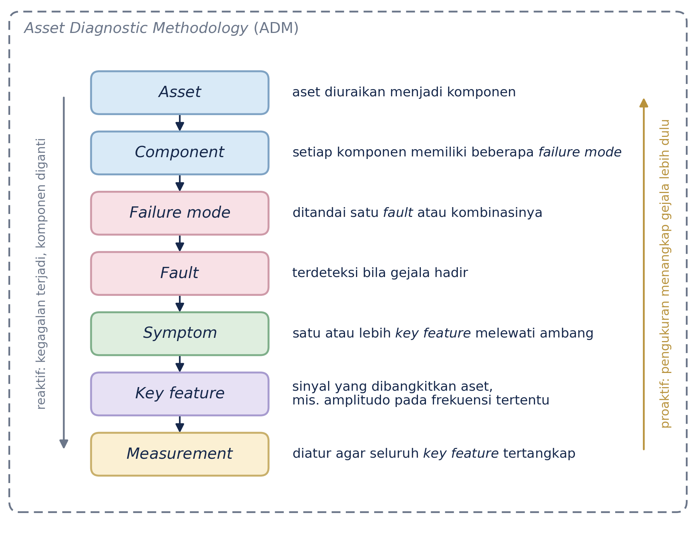
Gambar II.1 Hierarki Asset Diagnostic Methodology (ADM): tujuh lapis dari aset hingga pengukuran; pendekatan reaktif bekerja dari atas ke bawah, pendekatan proaktif dari bawah ke atas. Digambar ulang berdasarkan materi SKF Group (2017).

Penerapan ADM pada motor AC, aset yang paling umum di pabrik, diringkas pada Tabel II.1. Rotor dan stator memunculkan ketidakseimbangan, rotor retak, atau stator longgar yang tampak sebagai harmonik frekuensi jala-jala dan rotor bar pass frequency; bearing memunculkan gesekan berlebih dengan dua fault utama, yaitu kerusakan bearing dan kekurangan pelumasan, yang keduanya muncul pada frekuensi karakteristik bearing (SKF Group, 2017). Baris bearing pada tabel tersebut adalah komponen yang diteliti pada disertasi ini: jenis kerusakannya dideteksi pada jalur diagnostik dan sisa umurnya diprediksi pada jalur prognostik dari sinyal getaran yang sama.

Tabel II.1 Uraian Asset Diagnostic Methodology untuk motor AC: komponen, failure mode, fault, dan key feature yang mengungkapnya; baris bearing adalah komponen yang diteliti pada disertasi ini. Diadaptasi dari materi SKF Group (2017).

Komponen | Failure mode | Fault | Key feature
Rotor | Ketidakseimbangan; rotor retak | Massa tidak seimbang; batang rotor patah | Amplitudo 1× putaran poros; rotor bar pass frequency
Stator | Stator longgar | Stator bergeser atau longgar | Harmonik frekuensi jala-jala
Bearing | Gesekan berlebih | Kerusakan bearing; kekurangan pelumasan | Amplitudo pada frekuensi karakteristik bearing (BPFO, BPFI, BSF, FTF) dan harmoniknya

Vibrasi Rolling Element Bearing

Pemahaman terhadap fisika vibrasi rolling element bearing memberikan ground truth yang diperlukan untuk (i) memvalidasi apakah pola atribusi SHAP DeepExplainer pada Bab IV sesuai dengan impuls transien fisik, dan (ii) memvalidasi pemetaan SAE $→$ BPFx pada Bab V. Bagian ini merangkum derivasi frekuensi karakteristik bearing dan prosedur analisis envelope yang digunakan untuk mengukur amplitudo spektrum pada tiap frekuensi target. Dengan meletakkan dasar fisika sebelum bagian diagnostik (Subbab II.3) dan prognostik (Subbab II.5), pembaca dapat mengikuti terminologi BPFx yang digunakan secara konsisten pada bab-bab selanjutnya.

Frekuensi Karakteristik Bearing

Setiap kerusakan pada bearing memunculkan rangkaian impuls periodik yang frekuensinya ditentukan oleh geometri bearing dan kecepatan shaft. Untuk bearing dengan n elemen bergulir, diameter elemen $d_{b}$, diameter pitch circle $d_{m}$, sudut kontak $α$, dan kecepatan shaft $f_{r}$ (dalam Hz), empat frekuensi karakteristik utama (Ball Pass Frequencies dan turunannya) diturunkan dari geometri kinematik sebagai berikut (McFadden dan Smith, 1984):

$f_{\text{BPFO}}=\frac{n}{2} f_{r}\left(1-\frac{d_{b}}{d_{m}}cosα\right)$ (II.1)

$f_{\text{BPFI}}=\frac{n}{2} f_{r}\left(1+\frac{d_{b}}{d_{m}}cosα\right)$ (II.2)

$f_{\text{BSF}}=\frac{d_{m}}{2 d_{b}} f_{r}\left[1-{\left(\frac{d_{b}}{d_{m}}cosα\right)}^{​2}\right]$ (II.3)

$f_{\text{FTF}}=\frac{f_{r}}{2}\left(1-\frac{d_{b}}{d_{m}}cosα\right)$ (II.4)

Ball Pass Frequency Outer ($f_{\text{BPFO}}$, Persamaan (II.1)) merupakan frekuensi impuls yang ditimbulkan saat elemen bergulir melewati cacat pada outer race. Karena outer race diam (tidak berputar) pada sebagian besar aplikasi, BPFO langsung berkaitan dengan frekuensi elemen bergulir melewati titik cacat. Ball Pass Frequency Inner ($f_{\text{BPFI}}$, Persamaan (II.2)) adalah analog untuk cacat pada inner race; nilai BPFI selalu lebih tinggi dari BPFO karena inner race berputar bersama shaft. Ball Spin Frequency ($f_{\text{BSF}}$, Persamaan (II.3)) merupakan frekuensi rotasi elemen bergulir terhadap shaft sendiri; cacat pada elemen bergulir menghasilkan impuls pada frekuensi ini. Fundamental Train Frequency ($f_{\text{FTF}}$, Persamaan (II.4)) merupakan frekuensi rotasi cage; cacat pada cage terekspresikan pada harmonik FTF (Randall, 2011).

Untuk bearing CWRU (n = 9 ball, $α=0{}^{∘}$, $d_{b}=0,3126$ inci, $d_{m}=1,537$ inci) pada kecepatan putar 1.750 rpm, nilai teoritis adalah: $f_{\text{BPFO}}≈104,6$ Hz, $f_{\text{BPFI}}≈157,9$ Hz, $f_{\text{BSF}}≈68,7 Hz$, $f_{\text{FTF}}≈11,6 Hz$ (Smith dan Randall, 2015). Frekuensi-frekuensi ini dan harmoniknya menjadi ground truth fisika yang digunakan untuk menginterpretasikan pola impuls transien pada FSM di Subbab IV.6. Nilai-nilai ini konsisten dengan geometri dan kecepatan yang dilaporkan pada Subbab IV.11.

Amplitudo pada frekuensi-frekuensi tersebut tidak muncul sekaligus, melainkan mengikuti tahapan kerusakan yang dapat dibaca pada spektrum (Gambar II.2). Pada tahap pertama, kerusakan hanya tampak pada zona frekuensi tinggi sebagai kenaikan energi spike (gE atau HFD) tanpa perubahan pada spektrum kecepatan biasa. Tahap kedua memunculkan frekuensi natural komponen bearing beserta sideband-nya karena struktur menghasilkan ringing setiap kali cacat dilewati, dan tahap ketiga memunculkan BPFO, BPFI, dan harmoniknya secara jelas. Pada tahap keempat, menjelang failure, spektrum berubah menjadi getaran acak berfrekuensi tinggi, harmonik putaran poros membesar, dan energi gE sempat turun sebelum melonjak tajam. Tahapan inilah yang menjadikan frekuensi karakteristik sebagai penanda yang harus dikenali model, baik pada raw signal jalur diagnostik maupun pada representasi laten jalur prognostik.

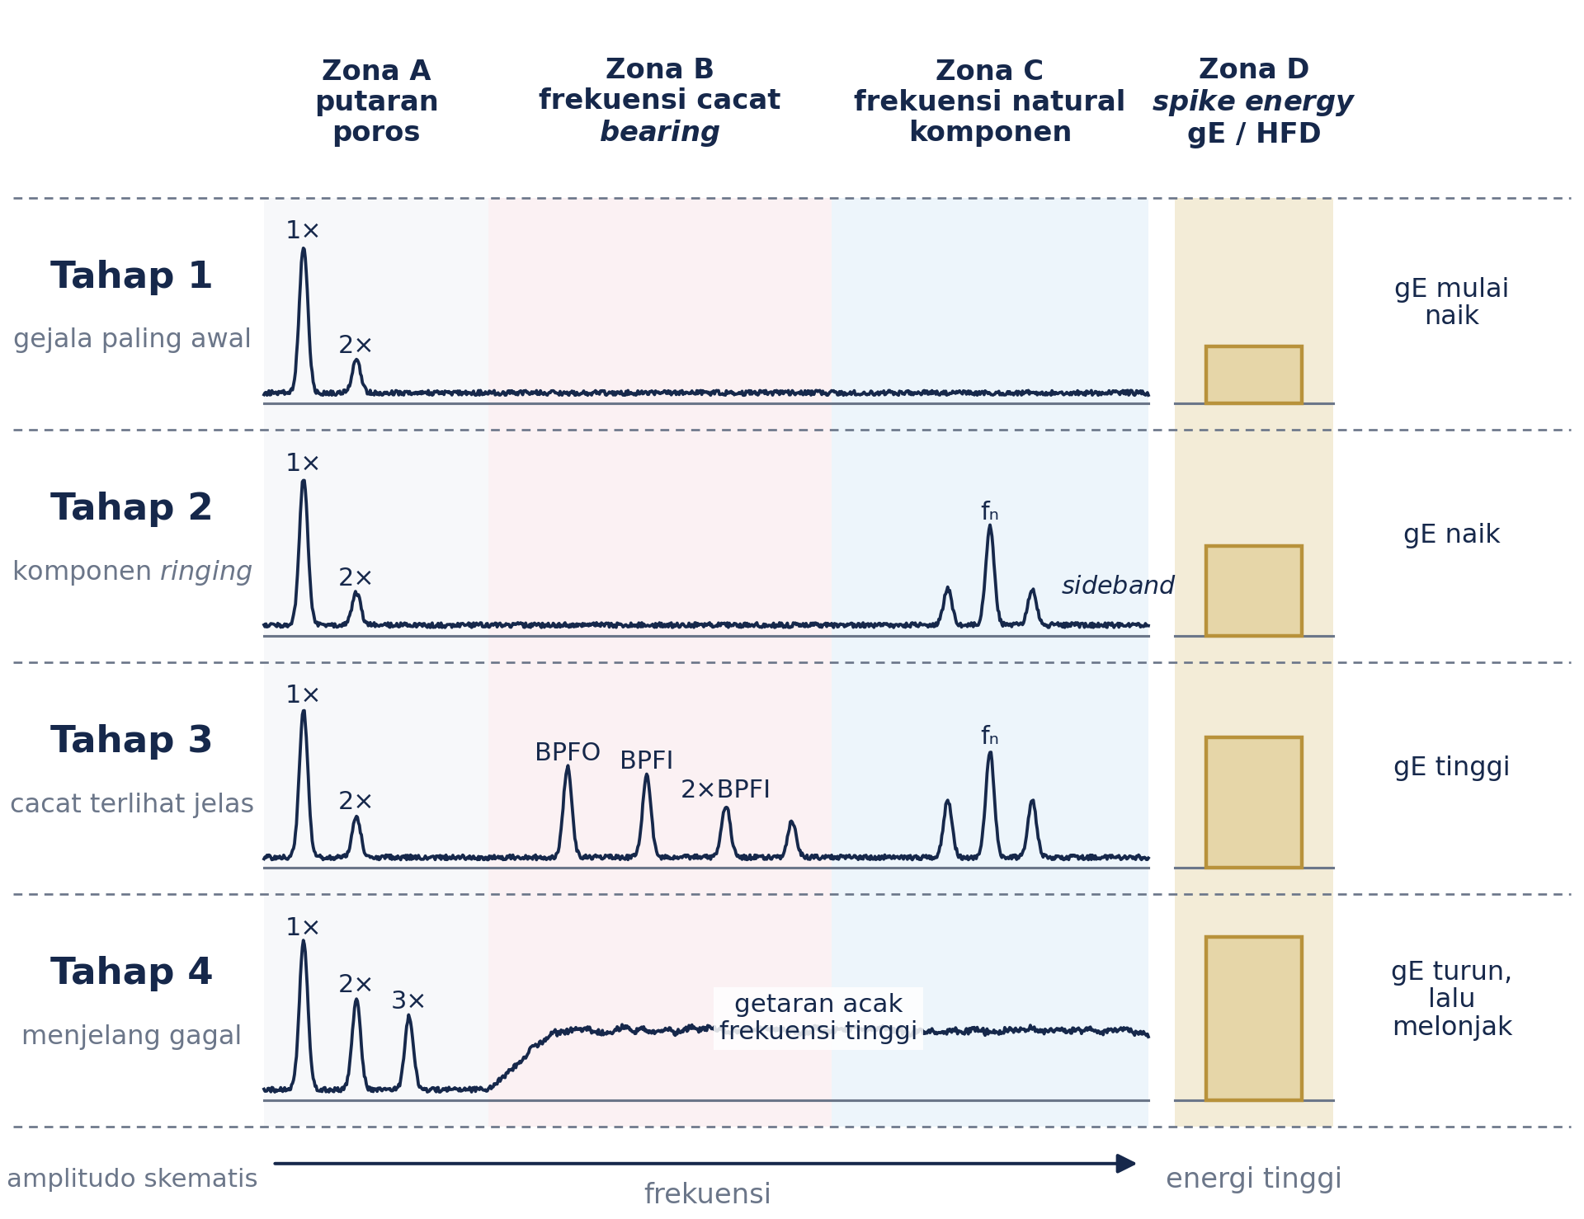
Gambar II.2 Empat tahap kerusakan bearing pada spektrum: tahap 1 hanya tampak sebagai energi spike (gE/HFD) pada zona frekuensi tinggi, tahap 2 memunculkan frekuensi natural komponen dan sideband, tahap 3 memunculkan BPFO, BPFI, dan harmoniknya, dan tahap 4 berujung getaran acak berfrekuensi tinggi menjelang failure. Amplitudo bersifat skematis; tahapan mengikuti praktik analisis getaran industri (SKF Group, 2017).

Analisis Envelope dan Kurtogram Spektral

Sinyal vibrasi dari bearing yang rusak, x(t), merupakan superposisi tiga komponen: bagian periodik deterministik, modulasi amplitudo akibat kerusakan, dan noise acak. Analisis envelope mengisolasi amplitudo modulasi tersebut sehingga frekuensi karakteristik yang semula tersembunyi di balik komponen carrier berfrekuensi tinggi dapat terungkap (McFadden dan Smith, 1984).

Prosedurnya: (1) band-pass filtering pada pita frekuensi resonansi dominan, (2) transformasi Hilbert untuk mendapatkan sinyal analitik $z(t)=x_{\text{bp}}(t)+j {\hat{x}}_{\text{bp}}(t)$ dengan ${\hat{x}}_{\text{bp}}(t)$ sebagai transformasi Hilbert dari sinyal ter-filter, (3) ekstraksi envelope $A(t)=|z(t)|$, dan (4) komputasi envelope spectrum Aφ=[φ-Δ, φ+Δ]​|F{A(t)}(f)| df untuk $φ∈\{\text{BPFO},\text{BPFI},\text{BSF},\text{FTF}\}$.

Kurtogram spektral (spectral kurtosis) (Antoni, 2007) merupakan metode baku untuk pemilihan pita band-pass secara otomatis: pita yang memaksimalkan kurtosis spektral mengandung komponen impulsif yang paling kuat, dan karenanya paling informatif untuk analisis envelope. Pada pemetaan SAE-BPFx di Bab V, envelope dihitung langsung dari raw signal tanpa pra-filter tersebut, dan amplitudo $A_{r,φ}$ pada rekaman ke-r dikorelasikan dengan aktivasi fitur SAE $z_{r,i}$ menggunakan korelasi Pearson untuk mengukur derajat korespondensi antara representasi laten dan fisika degradasi.

Alasan envelope analysis diperlukan dapat dilihat dari sifat impuls bearing itu sendiri. Impuls yang timbul saat rolling element melewati cacat berenergi jauh lebih rendah daripada getaran akibat ketidakseimbangan, gear mesh, atau struktur mesin, sehingga pada spektrum biasa impuls tersebut tenggelam di antara komponen berfrekuensi rendah. Setiap benturan membangkitkan ringing struktur pada frekuensi naturalnya yang kemudian meluruh sampai benturan berikutnya, dan yang terbaca pada domain waktu adalah gelombang termodulasi dengan laju benturan sama dengan frekuensi karakteristik bearing (McFadden dan Smith, 1984). Gambar II.3 memperlihatkan hubungan antara deret impuls, respons ringing, dan gelombang termodulasi yang terukur sensor. Demodulasi amplitudo pada pita resonansi mengangkat laju benturan tersebut dari pembawanya, dan itulah yang dilakukan prosedur envelope di atas.

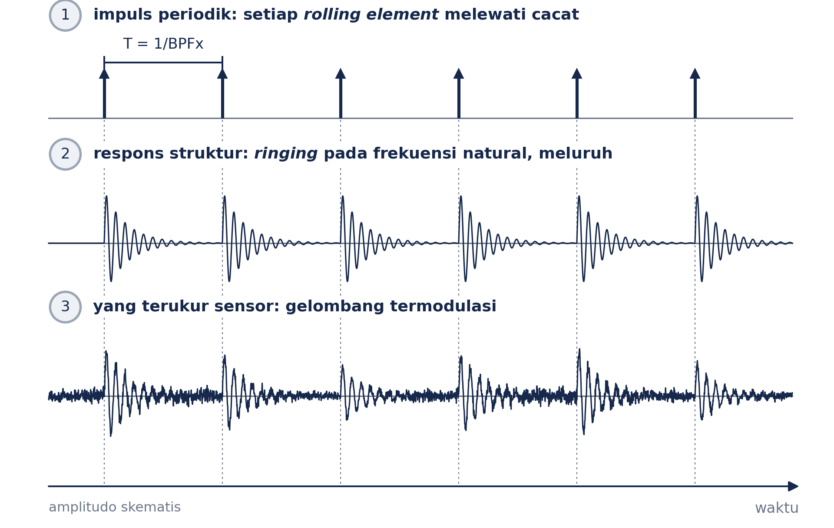
Gambar II.3 Dari cacat ke sinyal termodulasi: (atas) deret impuls setiap rolling element melewati cacat dengan periode 1/BPFx, (tengah) respons ringing struktur yang meluruh pada frekuensi naturalnya, dan (bawah) gelombang termodulasi yang terukur sensor. Skema mengikuti model McFadden dan Smith (1984).

Diagnostik Rolling Element Bearing Berbasis Deep Learning

Diagnostik bearing bertujuan menggolongkan kondisi komponen ke dalam kategori kerusakan yang telah ditetapkan, berdasarkan fitur yang diekstrak dari sinyal vibrasi. Pendekatannya berkembang dari algoritma berbasis model dengan ekstraksi fitur manual menuju arsitektur yang mempelajari representasi secara langsung dari raw signal.

Evolusi Arsitektur Diagnostik

Pendekatan konvensional mengandalkan fitur domain waktu dan frekuensi yang dihitung secara manual — nilai efektif (RMS), kurtosis, faktor puncak, dan sentroid spektral — yang kemudian diumpankan ke pengklasifikasi seperti Support Vector Machine (SVM). Kelemahannya jelas: pendekatan ini bergantung pada keahlian domain dalam merekayasa fitur dan sulit menangkap interaksi antarfitur yang kompleks (Lei, 2016).

Kehadiran convolutional neural network (CNN) mengubah cara kerja ini: raw signal dapat langsung menjadi input, dan model mempelajari representasinya sendiri melalui layer deep learning. Guo dkk. (2016) menunjukkan bahwa CNN satu dimensi mampu mengklasifikasikan kondisi bearing CWRU dengan akurasi tinggi tanpa rekayasa fitur manual. He dkk. (2016) memperkenalkan koneksi residual yang memungkinkan deep neural network dilatih tanpa terganggu vanishing gradient, sementara Wen dkk. (2020) mengadaptasi ResNet-50 untuk diagnostik bearing dengan mengubah sinyal menjadi citra RGB dua dimensi melalui prosedur konversi sinyal-ke-citra.

Arsitektur Wide First-layer Kernels (WDCNN) yang diperkenalkan Zhang dkk. (2017) menjadi terobosan penting untuk diagnostik berbasis raw signal. Kernel pertamanya yang lebar (64 sampel, stride 16) dirancang khusus agar peka terhadap frekuensi, meniru filter bandpass yang selektif terhadap komponen frekuensi karakteristik bearing, sedangkan kernel-kernel berikutnya (ukuran 3) menangkap pola lokal yang lebih halus. Kombinasi keduanya menghasilkan ekstraksi fitur global dan lokal yang efektif.

Perkembangan selanjutnya menghadirkan arsitektur berbasis Transformer dan mekanisme attention yang lebih leluasa menangkap konteks global. Namun akurasi diagnostik pada dataset benchmark kini sudah mendekati titik jenuh di atas 99%, sehingga fokus penelitian bergeser ke aspek trustworthiness — yaitu kemampuan model menjelaskan keputusannya kepada teknisi perawatan (Serradilla dkk., 2022).

Transfer Learning dan Domain Adaptation: Tren dan Posisi Penelitian

Sejak 2020, transfer learning dan domain adaptation menjadi arah dominan dalam diagnostik bearing berbasis deep learning. Pendekatan ini melatih model pada source domain (kondisi operasi atau jenis bearing tertentu), lalu mengadaptasinya ke target domain yang berbeda dengan data berlabel terbatas (Li dkk., 2020). Metode seperti domain adversarial neural networks (DANN) (Ganin dan Lempitsky, 2015) dan maximum mean discrepancy (MMD) secara aktif memperkecil perbedaan distribusi antardomain dalam ruang representasi.

Penelitian ini sengaja tidak menempuh arah transfer learning, dengan tiga pertimbangan: (i) pertanyaan penelitian berfokus pada interpretabilitas keputusan model, bukan pada generalisasi cross-domain; (ii) protokol benchmark multi-model pada dataset CWRU yang sama menuntut kondisi evaluasi yang terkontrol dan seragam; serta (iii) memadukan metode XAI dengan model yang telah di-fine-tune melalui domain adaptation menambah lapisan kompleksitas di luar cakupan disertasi ini. Perluasan kerangka FSM ke skenario cross-domain ditetapkan sebagai future work pada Subbab VI.5.

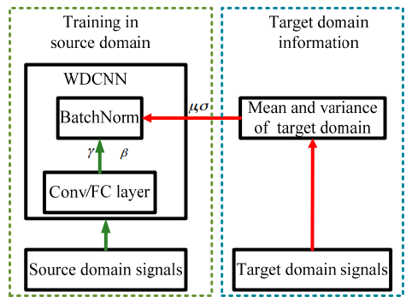
Gambar II.4 Kerangka domain adaptation untuk WDCNN (Zhang dkk., 2017).

Dataset CWRU dan Isu Temporal Leakage

Dataset Case Western Reserve University (CWRU) adalah tolok ukur (benchmark) yang paling banyak dipakai dalam penelitian diagnostik rolling element bearing (Smith dan Randall, 2015). Test rig-nya terdiri atas motor 2 HP, kopling torsi, dan bearing SKF 6205-2RS JEM yang dipasang di sisi drive-end (DE) dan fan-end (FE). Cacat artifisial disisipkan dengan electrical discharge machining (EDM) pada tiga komponen dan tiga tingkat keparahan (diameter cacat 0,007; 0,014; dan 0,021 inci), sehingga terbentuk 10 kelas kondisi: Normal, tiga kelas inner race (IR), tiga kelas outer race (OR), dan tiga kelas ball fault (Ball) (Smith dan Randall, 2015).

Sinyal sisi DE diakuisisi pada 48 kHz di bawah empat kondisi beban motor (Load 0 hingga Load 3). Segmentasi memakai window 2.048 titik, cukup panjang untuk menangkap minimal satu siklus degradasi penuh pada frekuensi karakteristik terendah (FTF ≈ 11,9 Hz pada 1.797 rpm, atau periode sekitar 84 ms setara 4.032 sampel, sehingga satu window memuat dua impuls FTF).

Isu temporal leakage kerap luput dari perhatian dalam literatur awal. Ketika pembagian data latih dan uji dilakukan secara acak (random split), sampel-sampel yang berdekatan secara temporal — dan karenanya sangat berkorelasi — tersebar di kedua himpunan sekaligus. Akibatnya akurasi yang dilaporkan menjadi terlalu optimistis karena model sebenarnya “mengingat” pola yang sudah pernah dilihat alih-alih benar-benar menggeneralisasi ke data baru (Neupane dan Seok, 2020). Untuk mencegahnya, penelitian ini memakai protokol temporal split (54/13/33% = 1.240/310/750 sampel, berurutan dalam waktu).

Klasifikasi Bearing dengan Multi-Model

Penelitian ini mengevaluasi tiga kelompok algoritma klasifikasi secara paralel pada dataset CWRU. Ketiganya tidak digabung menjadi satu prediktor tunggal, melainkan dijalankan terpisah sebagai benchmark untuk memetakan trade-off antara akurasi, kompleksitas, kelayakan penerapan di edge, dan kedalaman interpretabilitas.

Model berbasis kernel (SVM dan LR). Support Vector Machine dengan kernel RBF dan Logistic Regression one-vs-rest beroperasi pada 18 fitur rekayasa manual per channel: 9 fitur domain waktu (RMS, peak, kurtosis, crest factor, shape factor, impulse factor, margin factor, skewness, variansi) dan 9 fitur domain frekuensi (sentroid spektral, entropi spektral, mean frequency, RMS frequency, dan lima band energy seragam). SHAP KernelExplainer memungkinkan atribusi fitur yang bersifat model-agnostik untuk kedua model ini.

Model berbasis Decision Tree. Decision Tree (DT), Random Forest (RF), dan XGBoost bekerja pada himpunan fitur yang sama. XGBoost dengan gradient boosting dan regularisasi L1/L2 menghasilkan akurasi tertinggi dalam kelompok ini; RF memberikan ensemble bagging yang lebih stabil dibanding DT tunggal. SHAP TreeExplainer memberikan nilai Shapley yang eksak dan efisien untuk seluruh model berbasis tree.

Model berbasis deep learning. WDCNN beroperasi langsung pada raw signal 2.048 sampel, tanpa proses rekayasa fitur secara manual. SHAP DeepExplainer menghasilkan nilai atribusi per posisi waktu (2.048 nilai per sampel per kelas), yang kemudian diagregasi menjadi Fault Signature Maps (FSM) sebagai fingerprint kelas kerusakan.

Sebagai perbandingan dengan literatur sebelumnya, Tabel II.2 merangkum kinerja dan kemampuan interpretabilitas ketiga model. Angka kunci dari penelitian ini dijelaskan secara lengkap pada Subbab IV.7–Subbab IV.9.

Tabel II.2 Ringkasan kinerja dan kemampuan interpretabilitas tiga model pendekatan algoritma klasifikasi bearing pada dataset CWRU, dengan baris perbandingan dari literatur eksternal ditandai ($*$).

Algoritma | Kelompok | Dataset | Akurasi | Varian SHAP
SVM RBF | Berbasis kernel | CWRU | 96,4% | KernelExplainer
LR (one-vs-rest) | Berbasis kernel | CWRU | 94,3% | KernelExplainer
SVM-RBF (Santos dkk., 2024)$​^{*}$ | Berbasis kernel | CWRU | 95,1% | KernelExplainer
RF | Berbasis tree | CWRU | 95,8% | TreeExplainer
XGBoost | Berbasis tree | CWRU | 97,1% | TreeExplainer
XGBoost$​^{*}$ | Berbasis tree | CWRU | 96,8% | TreeExplainer
WDCNN (var A) | Deep Learning | CWRU | 99,87% | DeepExplainer
WDCNN (var C, tanpa BN) | Deep Learning | CWRU | 96,13% | DeepExplainer
CNN-1D (Zhang dkk., 2017)$​^{*}$ | Deep Learning | CWRU | 99,60% | —

Sumber: hasil penelitian penulis untuk SVM/LR, RF, XGBoost, dan WDCNN. Var A = baseline (kernel 64 + BN); Var C = tanpa BatchNorm. Detail hiperparameter di Lampiran D dan F. ($​^{*}$) Baris perbandingan dari literatur eksternal; protokol evaluasi masing-masing studi dapat berbeda dengan protokol temporal split yang digunakan dalam penelitian ini.

Tabel II.2 menunjukkan perkembangan yang jelas. Model kernel dan model berbasis tree memberikan akurasi yang layak untuk edge deployment dengan interpretabilitas di tingkat fitur, sedangkan WDCNN melampaui semua baseline dalam akurasi sekaligus memungkinkan interpretabilitas di tingkat raw signal melalui FSM. Temuan bahwa penonaktifan BatchNorm (Varian C) meningkatkan discriminability FSM dari 0,315 menjadi 0,735 pada subset ablasi (30 background / 50 sampel uji), kenaikan 0,420 poin atau sekitar +133% ($2,3×$) relatif terhadap Varian A dengan BN aktif, merupakan kontribusi pertama yang dilaporkan dalam literatur diagnostik bearing (novelti N2).

Explainable AI

Explainable AI (XAI) bertujuan menjelaskan alasan di balik keputusan model sehingga dapat diverifikasi oleh operator manusia. Dalam konteks diagnostik bearing, XAI yang baik harus mampu menjelaskan mengapa model menyimpulkan suatu jenis kerusakan, serta idealnya mengkonfirmasi atau mengoreksi intuisi rekayasawan yang berpengalaman dalam vibration analysis.

Taksonomi Metode XAI

Metode XAI untuk deep neural network dapat dikelompokkan ke dalam tiga kategori berdasarkan mekanisme kerjanya. Kategori pertama adalah metode berbasis gradien: Saliency maps (Simonyan dkk., 2014) menggunakan gradien model terhadap masukan sebagai ukuran kontribusi masukan; Grad-CAM (Selvaraju dkk., 2017) melokalisasi aktivasi kelas pada feature map konvolusi. Kelemahan utama metode ini adalah sensitivitasnya terhadap noise masukan dan ketidakstabilan antar prediksi yang serupa. Integrated Gradients (IG) (Sundararajan dkk., 2017) mengatasi masalah ini dengan mengintegrasikan gradien sepanjang jalur dari baseline ke masukan aktual, memenuhi aksiom sensitivity dan implementation invariance.

Kategori kedua adalah metode berbasis propagasi: DeepLIFT (Shrikumar dkk., 2017) mempropagasikan kontribusi mundur berdasarkan perbedaan aktivasi terhadap referensi (rescale rule); LRP (Layer-wise Relevance Propagation) mengalokasikan relevansi dari layer output ke masukan mengikuti aturan konservasi.

Kategori ketiga adalah metode berbasis perturbasi: LIME (Ribeiro dkk., 2016) memfit model linier lokal pada sekitar prediksi yang dijelaskan; SHAP (Lundberg dan Lee, 2017) menghitung nilai Shapley. Untuk domain diagnostik bearing, metode berbasis perturbasi, khususnya SHAP, paling luas diadopsi karena jaminan aksiomatiknya dan dukungan implementasi untuk berbagai jenis model (Lundberg dan Lee, 2017; Santos dkk., 2024).

Ketiga kategori tersebut berbagi satu batas yang menentukan cara hasilnya dibaca. Metode XAI menghitung attribution, yaitu bagian masukan mana yang paling memengaruhi keputusan model, dan tidak membuktikan bahwa bagian tersebut menyebabkan kerusakan; klaim fisis harus diuji terpisah dengan inferensi statistik, sebagaimana dirumuskan pada RM-3. Batas ini justru menentukan kegunaannya di lapangan. Kelas rusak selalu jauh lebih sedikit daripada kelas sehat, alarm palsu menghentikan produksi tanpa sebab, dan alarm yang terlewat berujung functional failure, sehingga penjelasan yang menandai segmen sinyal atau fitur penentu memungkinkan insinyur memverifikasi apakah model melihat impuls cacat atau artefak sebelum bertindak; bila yang terlihat adalah artefak, yang dikoreksi adalah data, sensor, atau modelnya, bukan mesinnya.

Atas dasar itu disertasi ini memakai dua lapis interpretabilitas yang saling melengkapi. Input attribution pada raw signal (Bab IV) menjawab bagian sinyal mana yang dipakai model, dan konsep laten melalui Sparse Autoencoder (Bab V) menjawab apakah model menyimpan frekuensi karakteristik bearing di dalam representasinya. Keduanya tidak diterima begitu saja, melainkan diuji dengan stabilitas, diskriminabilitas, dan negative control sebelum dipadukan pada kerangka Bab VI.

SHAP DeepExplainer

SHAP (Lundberg dan Lee, 2017) memberikan kerangka interpretabilitas: nilai Shapley $ϕ_{i}$ untuk fitur ke-i mengukur kontribusi marginal rata-rata fitur tersebut terhadap prediksi model di atas semua kemungkinan fitur lainnya. Sifat-sifat aksiomatik yang dipenuhi, yaitu local accuracy, missingness, dan consistency, menjamin bahwa atribusi SHAP koheren dan tidak menyesatkan secara matematis.

DeepExplainer mengimplementasikan SHAP untuk deep neural network menggunakan pendekatan berbasis DeepLIFT (rescale rule) dari Shrikumar dkk. (2017): atribusi dihitung sebagai perbedaan tertimbang aktivasi model terhadap aktivasi pada sampel background referensi, dipropagasikan mundur melalui network layer. Untuk WDCNN dengan masukan raw signal 2.048 sampel, DeepExplainer menghasilkan nilai atribusi $ϕ^{(c)}(x)[p]$ untuk setiap posisi waktu $p∈\{1,…,2048\}$ pada setiap sampel x terhadap kelas target c. Hasilnya adalah 500 × 2048 × 10 nilai atribusi (500 sampel uji, 2.048 posisi, 10 kelas), yang menjadi bahan baku pembentukan FSM.

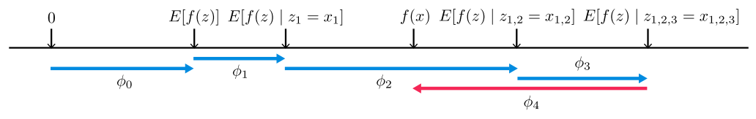
Gambar II.5 Dekomposisi prediksi model oleh nilai SHAP, dari base value E[f(z)] menuju keluaran f(x) (Lundberg dan Lee, 2017).

SHAP per Jenis Model: Kapan Menggunakan yang Mana

Pemilihan varian SHAP yang tepat bergantung pada jenis model yang dijelaskan. Ketiga varian memiliki karakteristik komputasi, keakuratan, dan cakupan model yang berbeda secara fundamental, sehingga menggunakan varian yang tidak sesuai dapat menghasilkan atribusi yang tidak akurat atau tidak efisien.

KernelExplainer bersifat model-agnostik: bekerja untuk model apa pun yang dapat dievaluasi pada masukan yang diberikan. Pendekatan ini memperkirakan nilai Shapley melalui perturbasi berbasis kernel. Memiliki kompleksitas $O(TK^{2})$ terhadap background K dan jumlah fitur T, sehingga hanya dapat digunakan dengan data background kecil. Dalam penelitian ini, KernelExplainer digunakan untuk SVM dan LR karena kedua model bukan model berbasis tree maupun deep network, sehingga membutuhkan explainer yang bersifat model-agnostik.

TreeExplainer mengimplementasikan algoritma TreeSHAP yang menghitung nilai Shapley secara eksak dan efisien untuk model berbasis tree melalui traversal polynomial tree (Lundberg dkk., 2020). Tidak memerlukan background dataset; hasilnya adalah nilai Shapley yang tepat (bukan aproksimasi). Dalam penelitian ini, TreeExplainer digunakan untuk DT, RF, dan XGBoost.

DeepExplainer melihat struktur deep neural network melalui aturan rescale DeepLIFT. Memerlukan background 300 sampel terstratifikasi (30 per kelas dari set latih); target eksplanasi 500 sampel uji (50 per kelas). Kompleksitas bergantung pada ukuran background dan dimensi masukan; untuk masukan 2.048 titik dengan background 300, komputasi berlangsung dalam hitungan menit pada GPU. Tabel II.3 merangkum karakteristik ketiga varian.

Tabel II.3 Perbandingan tiga varian SHAP explainer yang digunakan dalam penelitian ini. Background = dataset referensi yang diperlukan untuk menghitung nilai dasar.

Varian | Tipe | Akurasi | Target model | Background
KernelExplainer | Model-agnostik | Aproksimasi | Model apa pun (SVM, LR, dll.) | Diperlukan (sampling acak)
TreeExplainer | Eksak TreeSHAP | Eksak | DT, RF, XGBoost | Tidak diperlukan
DeepExplainer | DeepLIFT-based | Aproksimasi | Deep Learning Network | Diperlukan (n = 300)

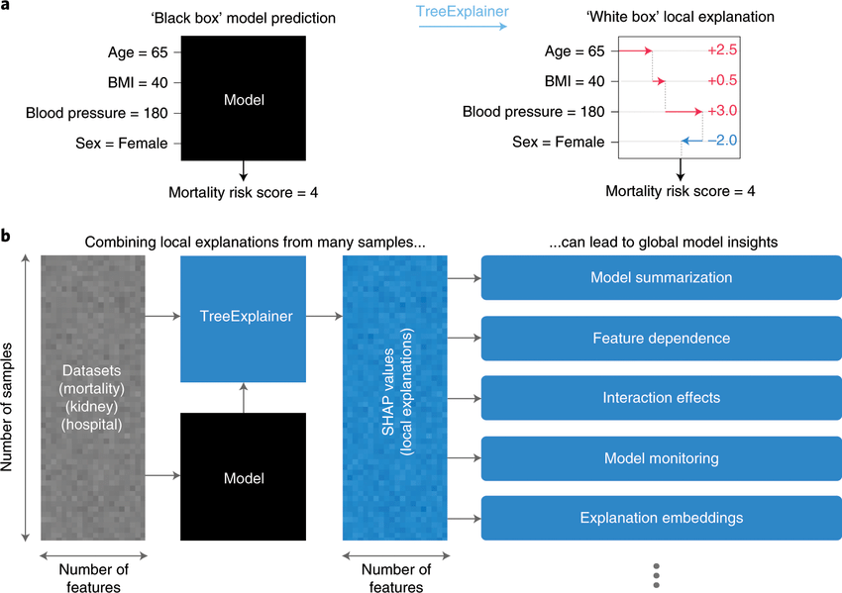
Gambar II.6 Penjelasan lokal berbasis TreeExplainer yang diagregasi menjadi pemahaman struktur model secara global (Lundberg dkk., 2020).

Fault Signature Maps (FSM)

Fault Signature Maps (FSM) merupakan kontribusi dari: agregasi posisional nilai SHAP DeepExplainer yang menghasilkan fingerprint per kelas kerusakan dalam domain waktu resolusi penuh (2.048 posisi). Sementara SHAP pointwise menghasilkan atribusi spesifik per sampel (berguna untuk menjelaskan satu prediksi), FSM meringkas perilaku model secara global untuk seluruh kelas kerusakan, menghasilkan peta yang stabil dan dapat dibandingkan antar kelas.

Tiga varian FSM didefinisikan berdasarkan cara agregasi nilai SHAP: FSM Bertanda (Signed) merata-ratakan nilai atribusi dengan arah aslinya, menunjukkan apakah posisi tertentu cenderung memberikan bukti positif atau negatif untuk kelas yang bersangkutan; FSM Mutlak (Absolute) merata-ratakan nilai absolut, menghasilkan peta magnitudo kontribusi tanpa informasi arah; varian ini merupakan pilihan utama untuk membentuk fingerprint; FSM Variansi (Variance) menghitung variansi nilai atribusi antar sampel untuk mengukur stabilitas posisi sebagai indikator kelas.

Validitas FSM diukur melalui tiga metrik formal (definisi kuantitatif disajikan pada Subbab IV.6): (i) discriminability index: sejauh mana FSM antar-kelas dapat dibedakan; (ii) severity monotonicity fraction: fraksi posisi yang kontribusinya meningkat monoton seiring tingkat keparahan cacat; (iii) split-half stability coefficient: kemiripan kosinus (cosine similarity) antara FSM yang dihitung dari dua subset acak separuh data uji. Pada WDCNN Varian A, koefisien stabilitas mencapai 0,940 pada analisis utama (300 background / 500 sampel uji), mengkonfirmasi bahwa FSM bukan artefak sampling, melainkan representasi yang stabil dari mekanisme keputusan model. Pada subset ablasi tereduksi (30 background / 50 sampel uji), stabilitas Varian A tercatat 0,705 dan sedikit meningkat menjadi 0,741 pada Varian C tanpa BatchNorm.

Prognostik Rolling Element Bearing: Estimasi Remaining Useful Life

Prognostik bearing bertujuan memperkirakan waktu yang tersisa sebelum komponen mencapai kondisi rusak (remaining useful life, RUL). Berbeda dengan diagnostik yang bersifat klasifikasi diskrit, estimasi RUL adalah masalah regresi kontinu yang membutuhkan pemodelan dinamika degradasi lintas jenis komponen.

Konstruksi Health Indicator dan Normalisasi Degradasi

Sebelum model deep learning dapat dilatih untuk estimasi RUL, raw vibration signal perlu diubah menjadi representasi degradasi yang terstruktur, yang dikenal sebagai health indicator (HI). HI merangkum kondisi bearing menjadi skalar atau vektor yang berubah secara monoton seiring penurunan kondisi komponen, sehingga dapat dipetakan ke label RUL secara langsung.

Pendekatan berbasis statistik temporal seperti RMS (root mean square) dan kurtosis rolling window merupakan metode yang paling banyak digunakan karena kesederhanaan dan kemudahan interpretasinya. Pada dataset PHM2012, kriteria akhir hidup (end-of-life, EOL) didefinisikan sebagai amplitudo RMS vibrasi yang melampaui ambang 20 g; label RUL kemudian didefinisikan secara linier dari nilai 1 pada awal operasi hingga 0 pada EOL (Nectoux dkk., 2012). Pendekatan berbasis filter wavelet mengekstraksi tanda kerusakan lemah pada tahap awal degradasi sebelum tanda tersebut terlihat pada indikator statistik konvensional (Qiu dkk., 2006). Pendekatan berbasis autoencoder (Malhotra dkk., 2016) mengonstruksi HI dari kesalahan rekonstruksi: model dilatih hanya pada data kondisi normal, sehingga kesalahan rekonstruksi meningkat secara alami seiring degradasi.

Pilihan metode normalisasi HI berpengaruh signifikan terhadap kemampuan model untuk mempelajari laju degradasi yang konsisten lintas bearing yang berbeda. Penelitian ini menggunakan label RUL linier yang dikalibrasi per rekaman dengan StandardScaler yang disesuaikan pada data pelatihan saja, untuk mencegah kebocoran informasi dari set uji. Hubungan antara konstruksi HI, skema normalisasi, dan arsitektur backbone RUL yang digunakan dalam penelitian ini diuraikan lebih lanjut pada Subbab III.4.

Prognostik menaksir sisa umur pakai dengan menempatkan kondisi mesin saat ini pada kurva degradasi terhadap waktu operasi, seperti diperlihatkan pada Gambar II.7. Kondisi bermula di dalam pita operasi normal, lalu melewati tiga ambang berturut-turut: ambang deteksi anomali, saat kondisi keluar dari pita normal dan diagnostik prediktif dimulai; ambang diagnosis, saat jenis kerusakan dapat dikenali dari signature-nya dan prognosis dimulai; dan ambang functional failure yang menandai end-of-life, sehingga mesin harus dihentikan secara terencana sebelum ambang terakhir itu tercapai (SKF Group, 2017). Prediksi sisa umur selalu berupa rentang, bukan satu angka, dan sebaran tersebut mengecil ketika kondisi mendekati akhir umur. Pada disertasi ini kurva tersebut dinormalisasi menjadi fraksi RUL dari 1 (bearing baru) sampai 0 (failure), sehingga model dilatih menaksir posisi pada kurva yang sama untuk semua bearing (Subbab III.2.2).

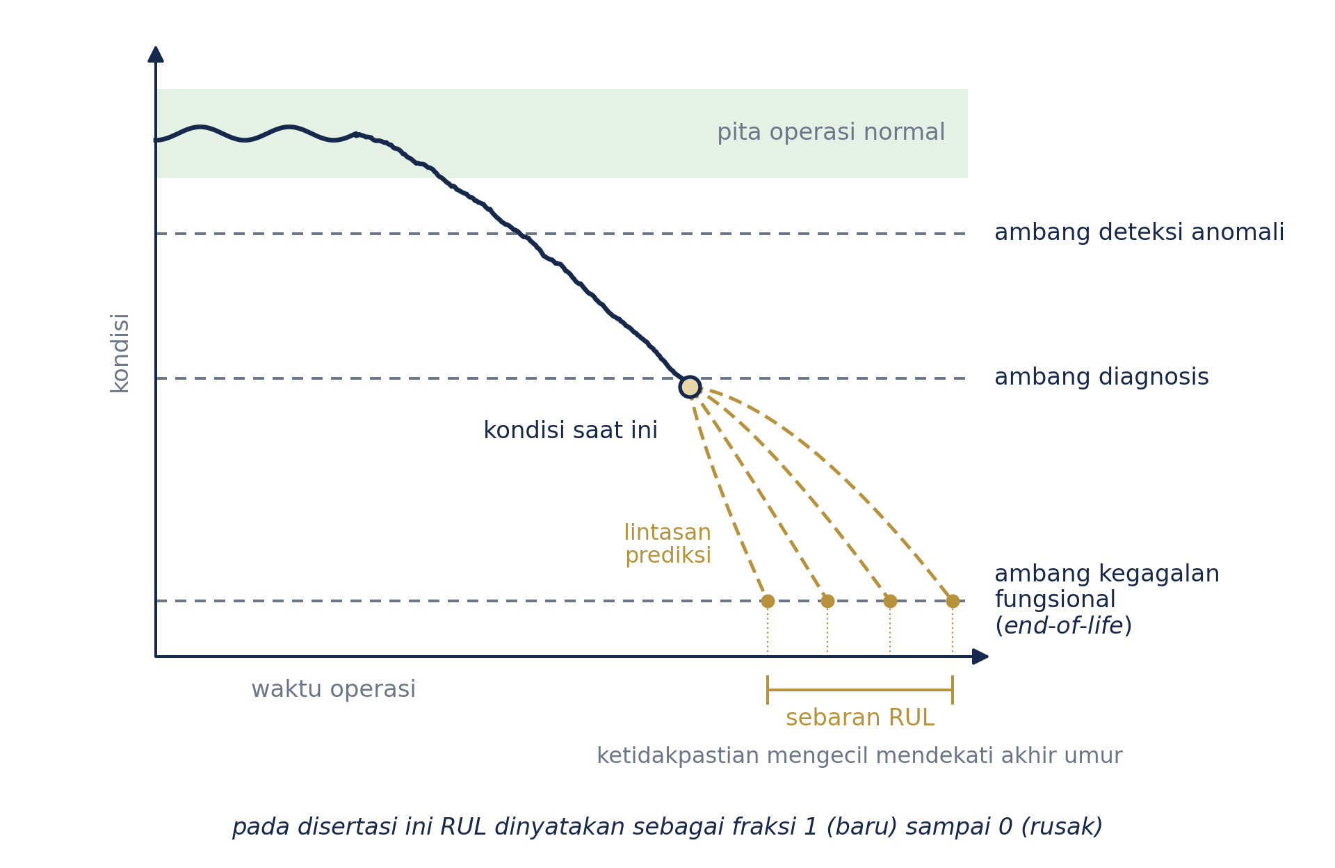
Gambar II.7 Kurva kondisi terhadap waktu operasi pada prognostik: pita operasi normal, tiga ambang (deteksi anomali, diagnosis, functional failure), dan sebaran prediksi RUL dari kondisi saat ini yang mengecil mendekati akhir umur. Digambar ulang berdasarkan materi SKF Group (2017).

Pendekatan Berbasis Fisika dan Data-Driven

Pendekatan berbasis fisika memodelkan mekanisme kerusakan melalui persamaan diferensial yang parameternya diidentifikasi dari data kondisi. Hukum Paris untuk perambatan retak dan model keausan Archard memberikan landasan teoretis yang kuat, namun memerlukan pengetahuan mekanisme fisika yang akurat dan spesifik per jenis komponen; model yang dikalibrasi untuk satu jenis bearing tidak dapat langsung diterapkan ke bearing dengan geometri berbeda (Saxena dkk., 2008). Varian hibrida seperti particle filter menggabungkan model fisika dengan pembaruan statistik online (An dkk., 2013), namun tetap membutuhkan model struktural yang benar.

Pendekatan data-driven belajar pola degradasi langsung dari data historis tanpa mengasumsikan model fisika eksplisit. ARIMA (Box dan Jenkins, 1976) dan model proportional hazards (Cox, 1972) meletakkan dasar statistik, namun keduanya mengasumsikan stasioneritas dan proporsionalitas yang sering tidak terpenuhi pada sinyal degradasi nonlinier. Support Vector Regression (Smola dan Schölkopf, 2004) dan Relevance Vector Machine (Tipping, 2001) memberikan alternatif non-parametrik yang populer sebelum era deep learning.

Arsitektur deep learning menggeser paradigma ke pembelajaran representasi hierarkis. LSTM (Hochreiter dan Schmidhuber, 1997) merupakan arsitektur rekuren dominan dalam prognostik bearing karena mekanisme gating-nya untuk mempertahankan dependensi jangka panjang; BiLSTM dengan mekanisme attention (Luo dan Zhang, 2022) dan TCN dengan konvolusi kausal berlapis (Bai dkk., 2018) memperluas kemampuan ini. Arsitektur Transformer (Vaswani dkk., 2017) lebih leluasa menangkap konteks global, namun kompleksitasnya kuadratik $O(L^{2})$ terhadap panjang sekuens menjadi hambatan pada sinyal degradasi yang panjang (Tay dkk., 2021). Gambar II.8 mengilustrasikan arsitektur sel LSTM klasik dengan empat mekanisme gating.

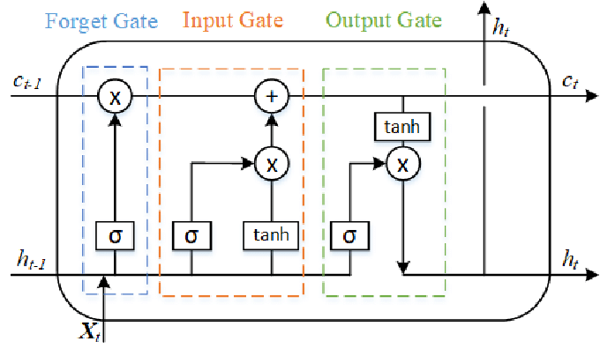
Gambar II.8 Arsitektur LSTM klasik (Hochreiter dan Schmidhuber, 1997): empat gate (forget, input, candidate, output) mengatur aliran informasi melalui cell state $c_{t}$ yang mengalir horizontal, mengatasi masalah vanishing gradient pada recurrent neural network. Diadaptasi dari (Hochreiter dan Schmidhuber, 1997).

Perkembangan terbaru berpusat pada dua lini paralel yang mengatasi keterbatasan Transformer dari sudut berbeda. State Space Models (SSM), diwakili oleh Mamba (Gu dan Dao, 2023) dengan parameter selektif bergantung masukan dan kompleksitas $O(L)$, memberikan efisiensi komputasi superior untuk sekuens panjang (Gambar II.9). xLSTM (Beck dkk., 2024) merevitalisasi LSTM dengan exponential gating yang menggantikan saturasi sigmoid dan memori matriks yang memperluas kapasitas representasi (Gambar II.10 dan II.11).
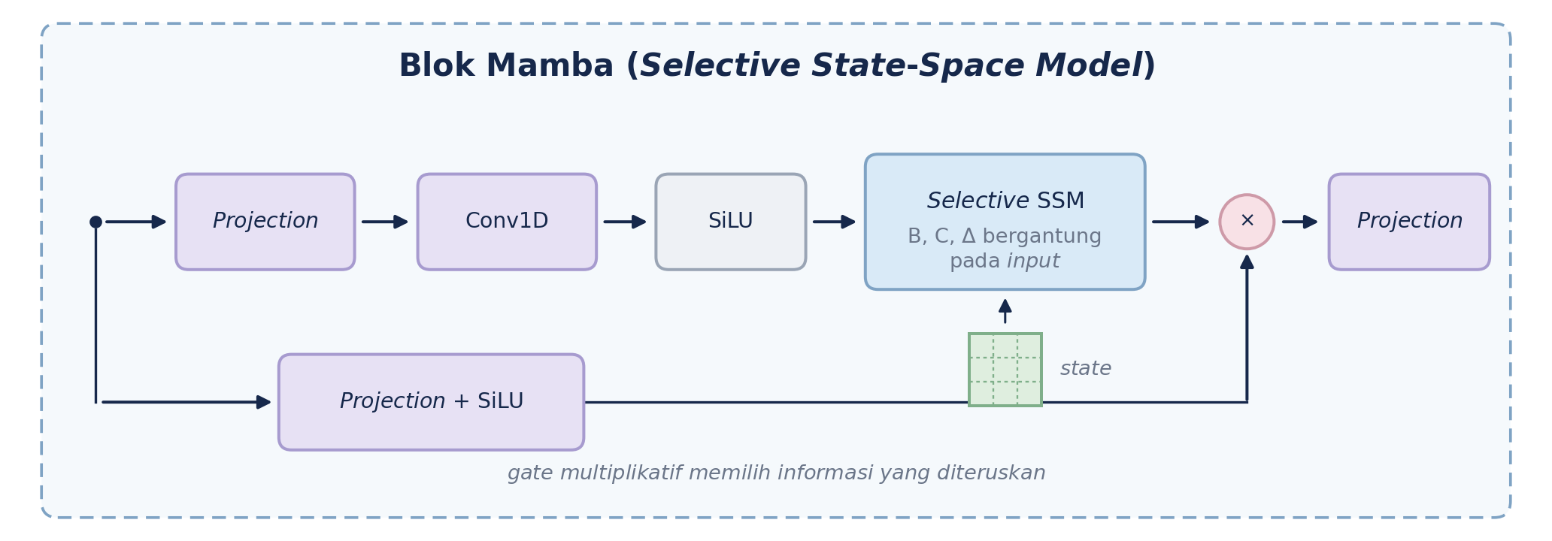
Gambar II.9 Blok Selective State Space Model Mamba: parameter B, C, dan Δ bergantung pada masukan sehingga model dapat memilih informasi yang dipertahankan, ditolak, atau dilewatkan secara adaptif dengan kompleksitas linear terhadap panjang sekuens; gate multiplikatif memilih informasi yang diteruskan. Digambar ulang berdasarkan Gu dan Dao (2023).
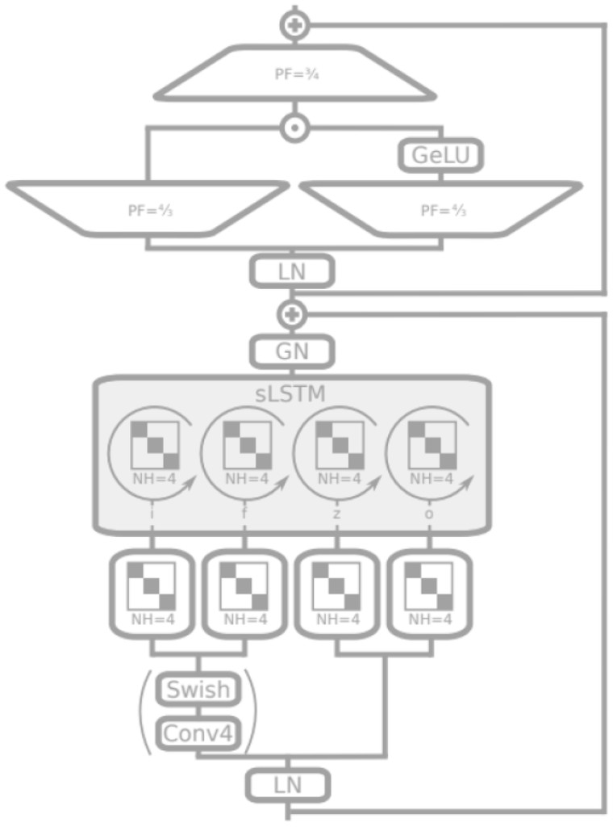
Gambar II.10 Blok scalar LSTM (sLSTM) dalam arsitektur xLSTM (Beck dkk., 2024): exponential gating ($i_{t}=exp(⋅)$, $f_{t}=exp(⋅)$) menggantikan saturasi sigmoid pada LSTM klasik, memberikan kapasitas memori yang lebih besar. Diadaptasi dari (Beck dkk., 2024).

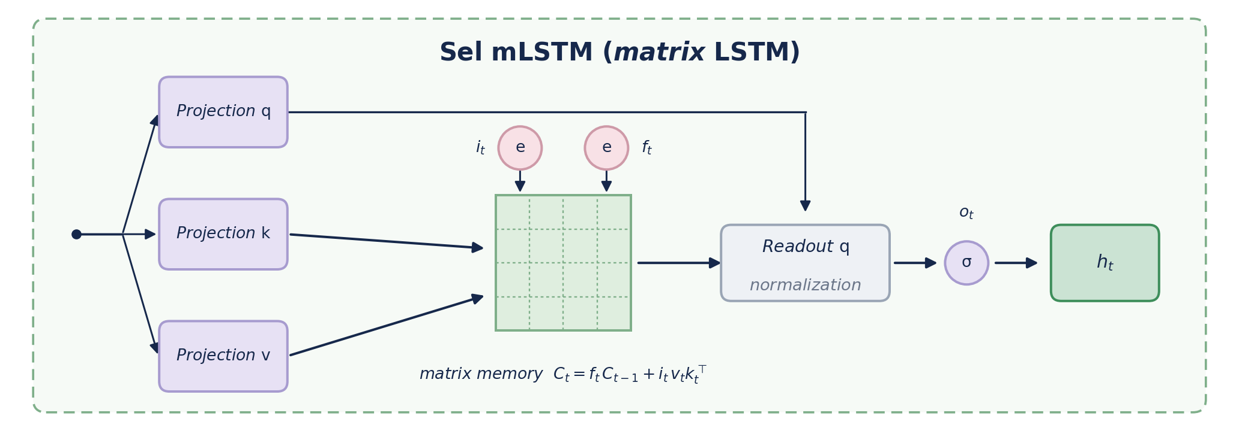
Gambar II.11 Sel matrix LSTM (mLSTM) dalam arsitektur xLSTM: exponential gating pada input gate dan forget gate menggantikan saturasi sigmoid, dan matrix memory menyimpan asosiasi key-value dengan kapasitas jauh lebih besar dibanding memori vektor LSTM klasik. Digambar ulang berdasarkan Beck dkk. (2024).

Di lini interpretabilitas berbasis arsitektur, kerangka N-BEATS (Oreshkin dkk., 2020) memperkenalkan dekomposisi basis-blok eksplisit (trend dan seasonality) yang menghasilkan struktur internal yang dapat diinterpretasi tanpa metode XAI pasca-hoc. Penelitian ini mengombinasikan ketiga keunggulan tersebut, yaitu efisiensi Mamba, kapasitas memori xLSTM, dan dekomposisi interpretabel N-BEATS, dalam tiga arsitektur backbone RUL (Mamba-xLSTM-Net, N-BEATS-xLSTM-RUL, dan SparseGate-TCN-RUL; diuraikan pada Subbab V.1).

Tren terkini. Peningkatan akurasi prediksi RUL pada dataset benchmark mulai mendekati saturasi: beberapa arsitektur terkini sudah mencapai RMSE di bawah 0,25 pada PHM2012. Fokus penelitian karenanya bergeser ke pertanyaan trustworthiness, yaitu apakah model yang akurat juga merepresentasikan fisika degradasi secara internal. Pertanyaan ini dijawab oleh Bab V melalui pemetaan SAE → BPFx.

Kuantifikasi ketidakpastian (uncertainty quantification, UQ). Selain akurasi titik estimasi, tren mutakhir dalam prognostik RUL turut menekankan pentingnya kuantifikasi ketidakpastian: sejauh mana model dapat memberikan interval kepercayaan yang terkalibrasi, bukan sekadar nilai prediksi tunggal. Metode seperti Monte Carlo Dropout (Gal dan Ghahramani, 2016), deep ensemble (Lakshminarayanan dkk., 2017), dan conformal prediction (Angelopoulos dan Bates, 2022) mulai banyak diadopsi dalam prognostik mesin rotasi. Penelitian ini tidak mencakup UQ untuk prediksi RUL secara langsung; kuantifikasi ketidakpastian yang digunakan, yaitu bootstrap CI 95% dan permutation test, diterapkan pada prosedur pemetaan SAE$→$BPFx (Bab V), bukan pada distribusi prediksi RUL itu sendiri. Perluasan ke UQ prediksi RUL ditetapkan sebagai future work pada Subbab VI.5.

Dataset Benchmark RUL: PHM2012 dan XJTU-SY

Tiga dataset publik digunakan sebagai benchmark dalam penelitian ini. Ketiganya memiliki karakteristik berbeda, mencakup jenis bearing, kondisi operasi, dan mekanisme kerusakan dominan, sehingga bersama-sama dapat menguji universalitas pendekatan yang diusulkan.

PHM2012 (FEMTO-PRONOSTIA). Dataset hasil tantangan PHMAP 2012 yang dikurasi oleh Nectoux dkk. (2012). Berisi 17 bearing yang diuji hingga rusak di bawah tiga kondisi beban (Kondisi 1: 1.800 rpm, 4.000 N; Kondisi 2: 1.650 rpm, 4.200 N; Kondisi 3: 1.500 rpm, 5.000 N). Kriteria akhir hidup (EOL): amplitudo RMS vibrasi melampaui ambang 20 g. Label RUL linier dari 1 (awal operasi) ke 0 (EOL). Dataset dibagi 6 bearing latih dan 11 bearing uji (dengan RUL yang dipotong pada waktu tertentu).

XJTU-SY. Dataset dari Xi’an Jiaotong University yang dikurasi oleh Wang dkk. (2020). Berisi 15 bearing LDK UER204 yang diuji di bawah tiga kondisi operasi (kombinasi kecepatan dan beban). Jenis kerusakan dominan adalah outer-race spalling, menjadikan dataset ini ideal untuk menguji apakah representasi laten model menangkap sinyal BPFO.

Tabel II.4 merangkum karakteristik ketiga dataset. Di luar dataset publik tersebut, pipeline prognostik yang sama juga diterapkan pada data sensor vibrasi lapangan dari production line bearing PT SKF Indonesia yang direkam dalam rentang 1 April hingga 31 Agustus 2023, sebagai validasi cross-domain ke kondisi industri nyata; hasil prediksi RUL streaming pada data lapangan ini dibahas pada Subbab V.5.3.

Tabel II.4 Karakteristik tiga dataset benchmark prediksi remaining useful life rolling element bearing yang digunakan dalam penelitian ini.

Dataset | Institusi | Tipe bearing | Jumlah | Kondisi operasi | Kriteria EOL
PHM2012 | FEMTO-PRONOSTIA | SKF/NTN | 17 | 3 kondisi beban | RMS > 20 g
XJTU-SY | Xi’an Jiaotong Univ. | LDK UER204 | 10 | 5 kondisi | Sinyal berhenti

Interpretabilitas Mekanistik dan Sparse Autoencoder

Metode XAI yang dibahas pada Subbab II.4 beroperasi di tingkat masukan: mengidentifikasi fitur atau posisi sinyal yang paling berpengaruh terhadap prediksi. Pertanyaan yang lebih dalam, yaitu konsep fisika apa yang direpresentasikan model pada layer tersembunyinya — tidak dapat dijawab oleh SHAP atau metode atribusi masukan lainnya karena keduanya tidak beroperasi pada ruang representasi laten. Interpretabilitas mekanistik menjawab pertanyaan ini dengan membedah representasi internal model.

Hipotesis Superposisi dan Top-k SAE

Elhage dkk. (2022) memformulasikan hipotesis superposisi: neural network merepresentasikan lebih banyak fitur daripada jumlah dimensi latennya dengan cara menyimpan fitur-fitur dalam pola superposisi yang tidak berinterferensi. Akibatnya, setiap neuron cenderung merespons terhadap banyak konsep yang tidak berkaitan (polysemantik); perilaku ini menyulitkan interpretabilitas mekanistik.

Sparse Autoencoder (SAE) (Makhzani dan Frey, 2014) menawarkan solusi: melatih autoencoder dengan kendala sparsity pada representasi laten sehingga setiap fitur SAE yang aktif cenderung merespons satu konsep tunggal (monosemantik). Bricken dkk. (2023) mendemonstrasikan secara empiris pada model bahasa kecil bahwa SAE mampu mengekstrak fitur-fitur yang berkorespondensi dengan konsep yang dapat diinterpretasi seperti nama orang, bahasa pemrograman, dan emosi.

Varian Top-k SAE (Makhzani dan Frey, 2014) menggunakan strategi aktivasi eksplisit: pada setiap vektor laten, hanya k fitur dengan nilai terbesar yang dipertahankan aktif, sisanya di-nol-kan. Dibandingkan dengan regularisasi L1 konvensional, Top-k memberikan kendali langsung atas tingkat sparsity dan pelatihan yang lebih stabil. Templeton dkk. (2024) memvalidasi pendekatan ini pada model produksi skala besar, menunjukkan bahwa jutaan fitur yang dapat diinterpretasi dapat diekstrak. Gambar II.12 mengilustrasikan konsep arsitektur Top-k SAE (Makhzani dan Frey, 2014; Cunningham dkk., 2023); dalam penelitian ini, aktivasi diambil dari hidden state backbone RUL, bukan dari model bahasa.

Pemilihan SAE di antara metode interpretabilitas yang tersedia dapat diringkas sebagai empat syarat yang dituntut oleh pertanyaan "apakah model RUL ini benar-benar mengetahui BPFO". Metode yang dipilih harus bekerja pada representasi laten model, bukan pada masukannya; harus menghasilkan fitur yang masing-masing mewakili satu konsep; harus memberi kendali atas tingkat sparsity dengan pelatihan yang stabil; dan sebaiknya telah terbukti pada skala besar. Tabel II.5 menilai tiga pilihan terhadap keempat syarat tersebut: membaca neuron secara langsung, metode atribusi masukan (SHAP, Integrated Gradients, attention rollout), dan Top-k SAE. Hanya Top-k SAE yang memenuhi keempatnya, dan pilihan ini bertumpu pada studi literatur interpretabilitas mekanistik, bukan pada percobaan pembanding.

Tabel II.5 Empat syarat metode interpretabilitas laten untuk menguji pengetahuan fisis model RUL dan pemenuhannya oleh tiga pilihan metode.

Syarat | Membaca neuron langsung | SHAP, Integrated Gradients, attention rollout | Top-k SAE
Bekerja pada representasi laten model | Ya | Tidak: beroperasi di tingkat masukan, hanya menunjuk langkah waktu yang berpengaruh | Ya: dilatih pasca-hoc pada hidden state backbone yang dibekukan
Satu fitur mewakili satu konsep | Tidak: superposisi membuat satu neuron merespons banyak konsep (Elhage dkk., 2022) | Tidak menjawab | Ya: kendala sparsity menghasilkan fitur monosemantik (Bricken dkk., 2023)
Sparsity terkendali, pelatihan stabil | Tidak ada mekanisme | Tidak ada mekanisme | Ya: Top-k menahan k fitur terbesar, lebih stabil daripada regularisasi L1 (Makhzani dan Frey, 2014)
Terbukti pada skala besar | Tidak | Ya, untuk atribusi masukan | Ya: jutaan fitur pada model produksi (Templeton dkk., 2024)

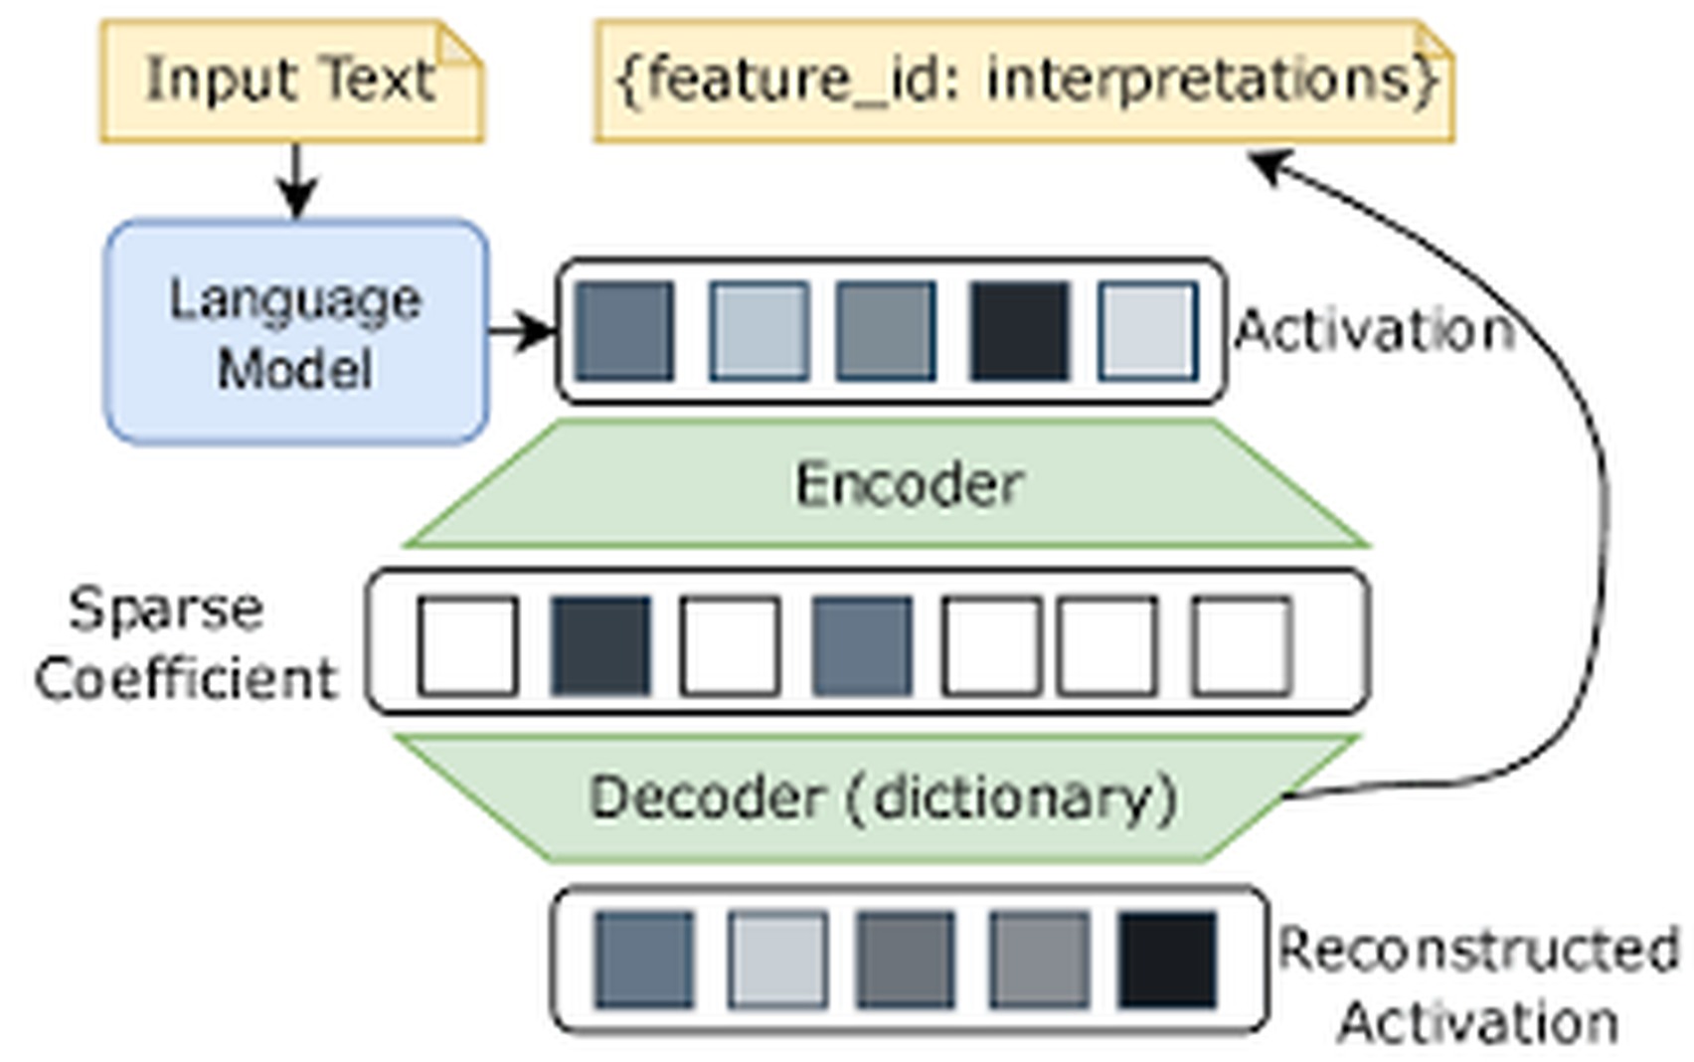
Gambar II.12 Konsep arsitektur Top-k Sparse Autoencoder (SAE) (Makhzani dan Frey, 2014; Cunningham dkk., 2023): activation layer dari model diubah melalui Encoder menjadi kode sparse (Sparse Coefficient), lalu di-decode kembali melalui Decoder (dictionary) menjadi aktivasi rekonstruksi (Reconstructed Activation). Dalam penelitian ini, model sumber digantikan oleh backbone RUL prognostik dengan hidden state $h∈R^{d}$, kamus laten $d_{lat}=8d$, dan k = 51 ($≈5\%$). Diadaptasi dari (Cunningham dkk., 2023).

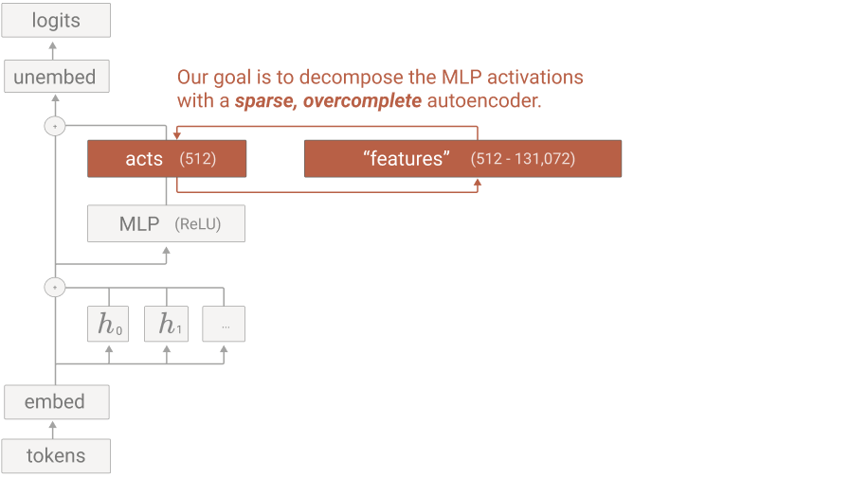
Gambar II.13 Dekomposisi aktivasi MLP oleh sparse autoencoder menjadi fitur yang dapat diinterpretasikan (Bricken dkk., 2023).

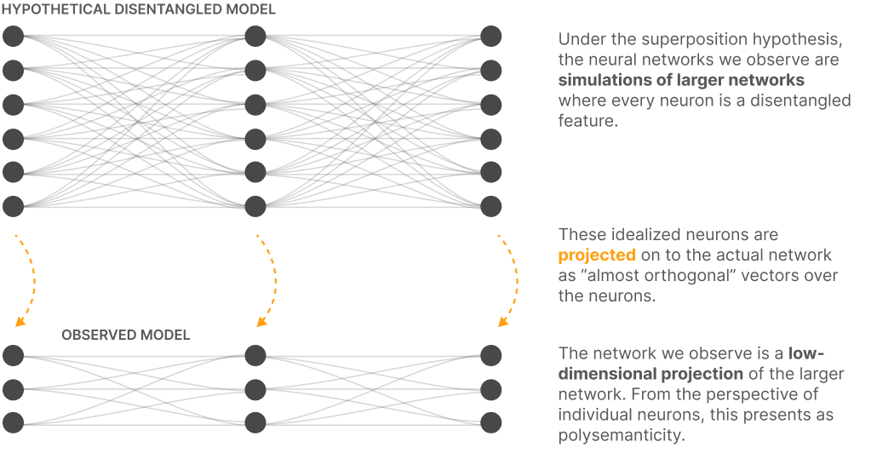
Gambar II.14 Ilustrasi hubungan dekomposisi fitur dengan hipotesis superposisi pada neural network (Bricken dkk., 2023).

Gap: Belum Ada SAE untuk Domain Prognostik Bearing

Seluruh penelitian interpretabilitas mekanistik berbasis SAE hingga saat ini berkonsentrasi pada large language model (LLM). Domain prognostik bearing menawarkan kondisi yang justru lebih ideal sebagai test case: konsep fisika yang harus direpresentasikan oleh model RUL yang baik, yaitu frekuensi karakteristik BPFO, BPFI, BSF, dan FTF, terdefinisi secara matematis dan terukur secara langsung dari sinyal vibrasi. Kondisi ini sangat berbeda dari domain bahasa, yang interpretasi ground-truth-nya bersifat subjektif dan sulit diverifikasi secara kuantitatif.

Terdapat hipotesis fisika bahwa model RUL yang dilatih pada data degradasi nyata seharusnya menginternalisasi informasi BPFx, karena frekuensi-frekuensi ini merupakan tanda fisik kunci dari mekanisme kerusakan yang dipelajari. Namun, belum ada studi yang mencoba memetakan fitur SAE dari representasi laten model RUL ke BPFx secara statistik signifikan, dengan kontrol terhadap artefak arsitektur dan prosedur.

XAI pada Domain Sinyal Satu Dimensi: Tinjauan Cross-Domain

Penerapan XAI pada sinyal satu dimensi tidak terbatas pada domain vibrasi mesin. Meninjau domain lain yang serupa membantu menilai sejauh mana FSM merupakan kontribusi metodologis yang bersifat umum, sekaligus memperjelas kesenjangan khas domain vibrasi yang belum tergarap.

Pada domain electrocardiogram (ECG), SHAP dan Integrated Gradients (IG) telah digunakan untuk mengidentifikasi segmen temporal dalam denyut jantung yang paling berpengaruh terhadap klasifikasi aritmia. Strodthoff dkk. (2021) melengkapi benchmark klasifikasi EKG pada dataset publik PTB-XL dengan analisis interpretabilitas eksploratif berbasis peta atribusi untuk memeriksa dasar keputusan model. Pada domain audio dan speech, Grad-CAM yang diadaptasi untuk konvolusi 1-D (Selvaraju dkk., 2017) dan LIME berbasis segmen temporal telah digunakan untuk mengidentifikasi bagian ucapan yang menentukan klasifikasi emosi atau kata kunci.

Kesamaan cross-domain ini menegaskan bahwa pendekatan XAI berbasis atribusi posisi temporal, yang mendasari FSM, bukan merupakan pendekatan yang asing. Namun, perbedaan mendasar antara domain ECG/audio dan domain vibrasi bearing terletak pada interpretabilitas fisik: sinyal ECG dan audio tidak memiliki frekuensi karakteristik terdefinisi matematis yang setara dengan BPFO/BPFI/BSF/FTF, sehingga validasi fisika atribusi (sebagaimana dilakukan pada FSM dan SAE-BPFx) tidak dapat dilakukan secara kuantitatif di domain tersebut. Di domain vibrasi bearing sendiri, seluruh studi XAI yang ada beroperasi di tingkat fitur agregat (RMS, kurtosis, band energy), bukan pada resolusi raw signal penuh. FSM menutup kesenjangan ini sebagai kerangka atribusi raw signal resolusi penuh pertama untuk WDCNN pada dataset CWRU.

Peta Kesenjangan Literatur dan Posisi Penelitian

Subbab ini memetakan state of the art penelitian perawatan prediktif bearing dan mengidentifikasi kesenjangan yang menjadi justifikasi langsung bagi keempat rumusan masalah (RM-1 hingga RM-4) pada Subbab I.2. Pemetaan disusun dalam enam kelompok tematik: diagnostik bearing berbasis machine learning dan deep learning (Grup A), explainable AI pada diagnostik bearing (Grup B), prognostik bearing dan estimasi remaining useful life (Grup C), interpretabilitas mekanistik berbasis sparse autoencoder (Grup D), arsitektur sistem perawatan prediktif edge/cloud (Grup E), serta karya internal disertasi ini (Grup F). Gambar II.15 menyajikan pemetaan tersebut dalam satu tampilan, lengkap dengan kesenjangan per kelompok dan posisi keempat kontribusi utama disertasi terhadap kesenjangan tersebut.

Gambar II.15 memperlihatkan bahwa kelima kelompok literatur pertama berkembang pada jalur yang terpisah dan belum pernah dibandingkan dalam satu kerangka yang setara. Diagnostik berbasis machine learning mengejar akurasi tanpa lapisan penjelasan, XAI diagnostik berhenti pada tingkat fitur agregat atau spektrogram, prognostik dengan arsitektur modern belum menyertakan mekanisme interpretasi, interpretabilitas mekanistik berbasis sparse autoencoder masih terbatas pada domain bahasa, dan arsitektur edge/cloud belum menyediakan jejak audit pada setiap tier. Rincian metode, dataset, hasil utama, dan keterbatasan setiap studi yang menjadi dasar pemetaan pada gambar tersebut diuraikan pada Tabel II.6.

Tabel II.6 menyajikan pemaparan detail state of the art perawatan prediktif bearing dari 17 studi representatif yang dikelompokkan berdasarkan lima tema utama, plus empat karya internal disertasi ini. Setiap baris memuat metode, dataset, hasil utama, dan keterbatasan masing-masing studi.

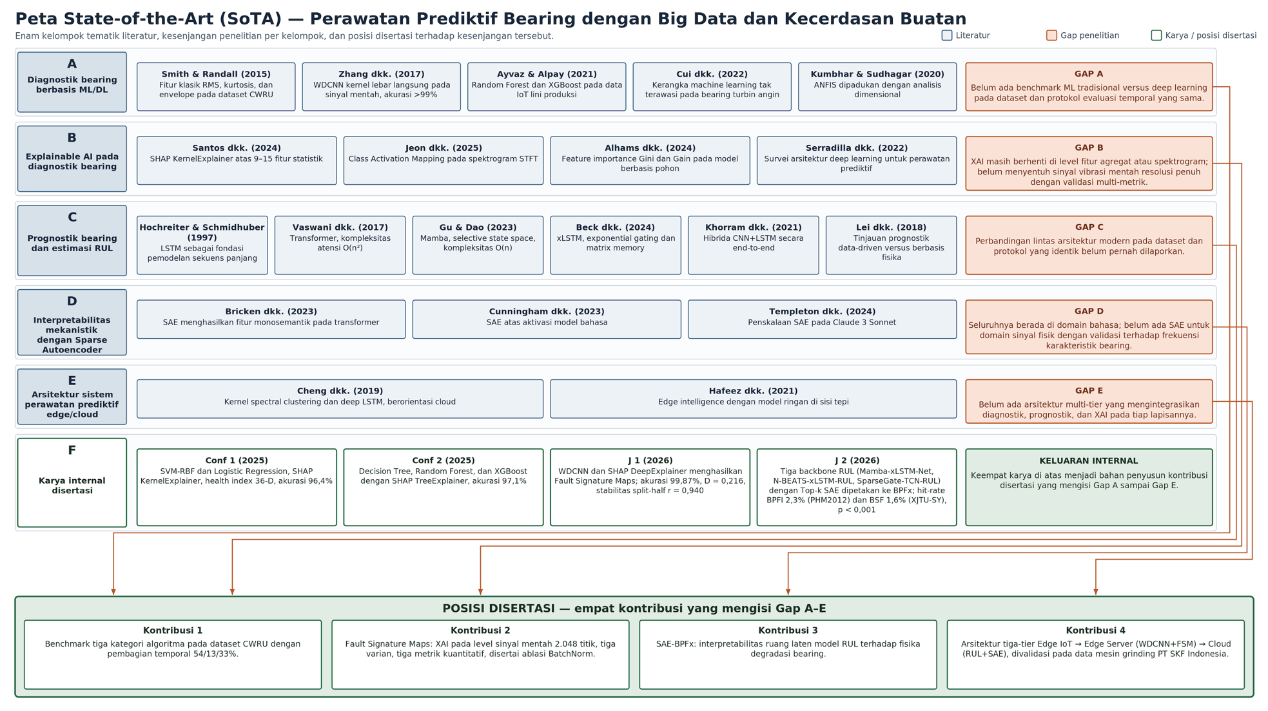
Gambar II.15 Peta state of the art perawatan prediktif bearing: enam kelompok tematik literatur, kesenjangan penelitian per kelompok, dan posisi empat kontribusi disertasi ini.

Tabel II.6 Pemaparan state of the art (SoTA) penelitian perawatan prediktif (PdM) bearing dan posisi penelitian disertasi ini, dikelompokkan dalam lima grup tematik (A–E) ditambah karya internal (Grup F).

Studi | Metode | Dataset | Hasil Utama dan Keterbatasan
Grup A. Diagnostik bearing berbasis machine learning dan deep learning
Smith dan Randall (2015) | Diagnosa bearing CWRU dengan ekstraksi fitur klasik (RMS, kurtosis, envelope spectrum) | CWRU (12 kHz/48 kHz, 10 kelas) | Memvalidasi CWRU sebagai benchmark standar diagnostik bearing; namun bergantung pada fitur rekayasa manual sehingga sulit digeneralisasi ke kondisi operasi baru.
Zhang dkk. (2017) | Wide First-layer Kernels (WDCNN) dengan kernel konvolusi lebar (lebar 64, stride 16) langsung pada raw signal | CWRU (segmen 2.048 titik) | Akurasi > 99 % pada CWRU tanpa ekstraksi fitur manual. Keterbatasan: tidak menyertakan analisis interpretabilitas; black-box bagi insinyur perawatan.
Ayvaz dan Alpay (2021) | Perbandingan sejumlah algoritme ML untuk deteksi dini failure pada production line; Random Forest dan XGBoost berkinerja terbaik | Data IoT real-time dari production line manufaktur | Mendemonstrasikan kelayakan ML pada lingkungan produksi; namun tanpa protokol evaluasi temporal dan tanpa lapisan interpretabilitas.
Cui dkk. (2022) | Kerangka ekstraksi fitur dan ML dengan pembelajaran tak terawasi untuk memahami properti data | Bearing turbin angin | Akurasi diagnosis meningkat melalui pemahaman struktur data; tetapi tidak ada studi ablasi atau cross-dataset validation.
Kumbhar dan Sudhagar (2020) | ANFIS (Adaptive Neuro-Fuzzy Inference System) dipadukan dengan analisis dimensional | Dataset bearing laboratorium | Interpretabilitas linguistik melalui aturan fuzzy; namun scaling ke ribuan kelas dan sinyal panjang masih bermasalah dan akurasi tertinggal dibandingkan DL modern.
Grup B. Explainable AI (XAI) pada diagnostik bearing
Santos dkk. (2024) | SHAP KernelExplainer pada 9–15 fitur statistik dengan model SVM | Bearing CWRU (subset) | Memberikan peringkat kontribusi fitur secara global; tetapi beroperasi pada level fitur agregat (kurtosis, crest factor, band energy), bukan pada raw signal.
Jeon dkk. (2025) | Class Activation Mapping (CAM) pada spektrogram STFT | Bearing laboratorium | Visualisasi area frekuensi–waktu yang menentukan klasifikasi; namun beroperasi pada representasi spektrogram, bukan pada raw signal resolusi penuh; resolusi spektrogram membatasi lokalisasi temporal halus.
Alhams dkk. (2024) | Analisis feature importance (Gini dan Gain) pada model Decision Tree, Random Forest, dan XGBoost | Bearing QU-DMBF (data eksperimental) | Validasi tingkat fitur agregat; tidak meninjau apakah model benar-benar belajar mekanisme fisik impuls transien BPFx.
Serradilla dkk. (2022) | Survei arsitektur deep learning untuk PdM dan tahapan penerapannya | Tinjauan literatur PdM berbasis DL | Memetakan arsitektur DL terhadap kebutuhan PdM industri; interpretabilitas baru dibahas terbatas dan belum menyentuh representasi laten model.
Grup C. Prognostik bearing dan estimasi remaining useful life (RUL)
Hochreiter dan Schmidhuber (1997) | Long Short-Term Memory (LSTM) untuk pemodelan sekuens temporal panjang | Tugas sekuens sintetis | Menjadi dasar prediksi temporal jangka panjang; namun rentan vanishing gradient pada sekuens sangat panjang (> 10.000 titik) yang lazim pada degradasi bearing.
Vaswani dkk. (2017) | Transformer dengan self-attention murni | WMT (NLP) | Pemodelan dependensi jangka panjang tanpa rekurens; namun kompleksitas $O(n^{2})$ menjadi mahal untuk sinyal vibrasi panjang.
Gu dan Dao (2023) | State Space Model (SSM) selektif dengan parameter bergantung masukan | Pemodelan bahasa, DNA, dan audio | Kompleksitas linear O(n) dengan kinerja menyamai Transformer; diadaptasi dalam disertasi ini sebagai backbone prognostik.
Beck dkk. (2024) | Extended LSTM dengan exponential gating dan matrix memory | Bahasa, audio, sekuens panjang | Mengatasi keterbatasan LSTM klasik; namun belum pernah diterapkan pada prognostik bearing sebelum disertasi ini.
Khorram dkk. (2021) | CNN + LSTM hybrid end-to-end untuk diagnosis kerusakan bearing dari raw signal | CWRU dan IMS | Akurasi tinggi pada CWRU dan IMS; namun tanpa XAI dan tanpa validasi lintas rig eksperimental.
Lei dkk. (2018) | Tinjauan komprehensif metode prognostik berbasis data dan berbasis fisika | Meta-analisis | Memetakan dua paradigma; menyoroti bahwa model data-driven yang akurat sering kali tidak dapat diinterpretasikan secara fisika.
Grup D. Interpretabilitas mekanistik dengan Sparse Autoencoder (SAE)
Bricken dkk. (2023) | SAE pada layer MLP transformer untuk ekstraksi fitur monosemantik | Model bahasa kecil (Anthropic) | Membuktikan bahwa SAE mengekstrak konsep yang dapat dipetakan ke konsep semantik; namun domain bahasa, belum domain sinyal fisik.
Cunningham dkk. (2023) | Sparse Autoencoder untuk mengekstrak fitur yang dapat diinterpretasikan dari aktivasi model bahasa | Model bahasa | Menunjukkan fitur hasil SAE lebih dapat diinterpretasikan daripada neuron individual; kerangka ini diadaptasi dalam disertasi ini ke domain prognostik bearing.
Templeton dkk. (2024) | Scaling SAE pada Claude 3 Sonnet hingga jutaan fitur | LLM produksi | Membuktikan SAE dapat diperluas; namun belum diadaptasi ke domain non-bahasa dengan validasi fisika sebelum disertasi ini.
Grup E. Arsitektur sistem PdM edge/cloud
Cheng dkk. (2019) | Pemantauan kesehatan mesin dengan adaptive kernel spectral clustering dan deep LSTM | Data degradasi bearing eksperimental | Pendekatan komputasi intensif yang berorientasi cloud; tanpa lapisan XAI per tier.
Hafeez dkk. (2021) | Edge intelligence untuk PdM dengan model ringan | Sensor IoT industri | Mendemonstrasikan kelayakan edge deployment; namun tidak menyertakan lapisan interpretabilitas yang dapat diaudit.
Grup F. Karya internal disertasi ini
Suharto dkk. (2025) | SVM-RBF + Regresi Logistik dengan SHAP KernelExplainer pada vektor fitur HI 36-D | CWRU (temporal split 54/13/33 %) | SVM-RBF mencapai akurasi 96,4 %; XAI level fitur (Conf 1). Mendukung Tier Edge IoT pada arsitektur multi-tier.
Suharto dkk. (2025) | Decision Tree, Random Forest, XGBoost dengan SHAP TreeExplainer pada vektor fitur HI 36-D | CWRU (temporal split 54/13/33 %) | XGBoost mencapai akurasi 97,1 %; XAI level fitur dengan tree-path eksak (Conf 2). Mendukung Tier Edge Server.
Suharto dkk. (2026) | WDCNN + SHAP DeepExplainer pada raw signal 2.048 titik $→$ Fault Signature Maps (FSM, 3 varian: Signed, Absolute, Variance) | CWRU (1.240/310/750 segmen) | Akurasi 99,87 % (Var-A); discriminability D = 0,216, split-half stability r = 0,940; ablasi BatchNorm menyingkap trade-off: +133 % diskriminabilitas dengan -3,60 pp akurasi (J 1).
Suharto dkk. (2026) | Tiga backbone RUL (Mamba-xLSTM-Net, N-BEATS-xLSTM-RUL, SparseGate-TCN-RUL) + Top-k SAE dipetakan ke BPFx melalui korelasi dengan Hilbert envelope | PHM2012, XJTU-SY, CWRU | Hit-rate BPFI 2,3 % (PHM2012, p < 0,001), BSF 1,6 % (XJTU-SY, p < 0,001); konsistensi urutan dominansi BPFx lintas tiga arsitektur; validasi dengan bootstrap CI 95 %, permutation test, dan dua negative controls (J 2).

Berdasarkan Tabel II.6, dapat diidentifikasi bahwa sebagian besar studi diagnostik bearing (Grup A) hanya membandingkan satu hingga tiga algoritma tanpa XAI dan tanpa protokol evaluasi temporal yang ketat. Studi XAI yang ada (Grup B) beroperasi pada tingkat fitur agregat atau spektrogram, bukan pada resolusi raw signal. Di bidang prognostik (Grup C), arsitektur modern seperti Mamba dan xLSTM belum diterapkan pada bearing, dan interpretabilitas mekanistik berbasis SAE (Grup D) baru dikembangkan untuk model bahasa besar dan belum pernah diadaptasi ke domain mesin rotasi. Arsitektur sistem PdM edge/cloud (Grup E) belum mengintegrasikan XAI per lapis secara terstruktur. Empat karya internal pada Grup F menutup kesenjangan tersebut dengan dukungan empiris dan inferensi statistik.

Pemetaan pada Tabel II.6 tersebut mengungkapkan empat kesenjangan yang belum terisi oleh literatur yang ada, termasuk oleh keempat karya secara individual.

Kesenjangan 1 (Diagnostik level sinyal; RM-2). Hampir seluruh penelitian XAI pada klasifikasi bearing beroperasi di tingkat fitur rekayasa manual: menjelaskan fitur mana (kurtosis, crest factor, dst.) yang berkontribusi, bukan posisi mana dalam raw signal 2.048 sampel yang menjadi basis keputusan. Belum ada peta fingerprint kelas kerusakan berbasis atribusi raw signal dengan validasi multi-metrik (discriminability, severity monotonicity, split-half stability). Disertasi ini menutup kesenjangan tersebut melalui Journal 1 dan Bab IV, yang menghasilkan Fault Signature Maps beserta validasi tiga metriknya (RM-2).

Kesenjangan 2 (Interpretabilitas laten prognostik; RM-3). Belum ada studi yang memetakan fitur SAE dari representasi laten model RUL ke frekuensi karakteristik fisik bearing secara statistik signifikan, dengan kontrol terhadap artefak arsitektur (model Xavier-init) dan artefak prosedur (hidden state acak). Metode interpretabilitas yang ada umumnya beroperasi di tingkat masukan, dan yang bekerja pada representasi laten pun belum menghubungkannya dengan fisika degradasi bearing. Disertasi ini menutup kesenjangan tersebut melalui Journal 2 dan Bab V, yang memetakan fitur sparse autoencoder ke frekuensi karakteristik bearing dengan uji permutasi dan dua negative control (RM-3).

Kesenjangan 3 (Integrasi diagnostik–prognostik yang dapat diaudit; RM-1 dan RM-4). Belum ada kerangka yang menyatukan interpretabilitas tingkat masukan (FSM untuk diagnostik) dan interpretabilitas tingkat laten (SAE-BPFx untuk prognostik) menjadi satu sistem PdM multi-tier yang dapat diaudit lapis demi lapis. Ketiadaan integrasi ini merupakan hambatan adopsi industri: teknisi tidak dapat menelusuri alasan keputusan dari raw signal hingga konsep fisika laten. Disertasi ini menutup kesenjangan tersebut melalui arsitektur perawatan prediktif multi-tier pada Bab VI yang menempatkan lapisan interpretabilitas pada setiap tier (RM-1 dan RM-4).

Kesenjangan 4 (Validasi industri real; RM-4). Sebagian besar studi diagnostik dan prognostik bearing dikembangkan dan divalidasi pada dataset publik yang dikumpulkan dalam kondisi laboratorium terkontrol. Validasi pada lingkungan industri nyata, khususnya pada proses produksi ball bearing dengan kerusakan yang berkembang secara alami, masih sangat terbatas. Model yang akurat pada dataset benchmark belum tentu bekerja pada data industri real. Disertasi ini menutup kesenjangan tersebut melalui pengujian inferensi RUL pada data vibrasi produksi PT SKF Indonesia (RM-4).

Karena kelima kelompok literatur pada Gambar II.15 berkembang tanpa titik temu, belum tersedia satu kerangka yang sekaligus akurat, dapat dijelaskan, dan teruji pada data produksi. Disertasi ini mengisi titik temu tersebut melalui empat kontribusi utama yang saling terhubung, yang dirinci sebagai lima novelti (N1 hingga N5) pada Subbab I.5: Fault Signature Maps sebagai penjelasan tingkat sinyal untuk diagnostik (Kesenjangan 1), pemetaan fitur sparse autoencoder ke frekuensi karakteristik bearing untuk prognostik (Kesenjangan 2), penyatuan keduanya ke dalam arsitektur perawatan prediktif multi-tier yang dapat diaudit (Kesenjangan 3), dan pengujian model pada data vibrasi produksi PT SKF Indonesia (Kesenjangan 4).

Keempat kesenjangan tersebut terhubung langsung dengan keempat rumusan masalah pada Subbab I.2: Kesenjangan 1 menjustifikasi RM-2 (XAI diagnostik pada resolusi raw signal); Kesenjangan 2 menjustifikasi RM-3 (interpretabilitas representasi laten model prognostik); Kesenjangan 3 menjustifikasi RM-1 dan RM-4 (integrasi model diagnostik dan prognostik yang dapat diaudit dalam arsitektur multi-tier); dan Kesenjangan 4 menjustifikasi RM-4 (validasi pada data industri nyata). Pemenuhan RM-1, yaitu ketersediaan model diagnostik dan prognostik yang akurat, merupakan prasyarat bagi penanganan seluruh kesenjangan tersebut. Metodologi umum untuk menjawab keempat kesenjangan disajikan pada Bab III, dengan detail diagnostik pada Bab IV dan prognostik pada Bab V.

Metodologi

Jalur diagnostik pada Bab IV dan jalur prognostik pada Bab V bertumpu pada metodologi yang sama, yaitu kerangka konseptual diagnostik dan prognostik yang saling melengkapi, spesifikasi tiga dataset, prosedur praproses sinyal dan ekstraksi fitur, metrik evaluasi bersama, serta infrastruktur komputasi dan protokol reproduksi. Karena berlaku umum bagi kedua jalur, keenam hal tersebut diuraikan satu kali pada bab ini, sedangkan metodologi spesifik tiap kasus dikembangkan pada awal Bab IV dan Bab V.

Kerangka Konseptual

Penelitian ini disusun dalam dua pendekatan yang mencerminkan dua tipe sistem perawatan prediktif berbasis vibrasi: diagnostik dan prognostik. Keduanya memakai data, praproses, dan infrastruktur yang sama, sebagaimana diuraikan pada bab ini, kemudian masing-masing mengembangkan metodologi dan hasilnya pada Bab IV dan Bab V, sebelum akhirnya berkonvergensi pada kerangka Perawatan Prediktif (Predictive Maintenance, PdM) yang disintesiskan pada Bab VI. Kedua pendekatan tersebut menjawab keempat kesenjangan pada Subbab II.8: jalur diagnostik menutup Kesenjangan 1, jalur prognostik menutup Kesenjangan 2, sedangkan sintesis keduanya beserta pengujian pada data industri menutup Kesenjangan 3 dan 4.

Pendekatan diagnostik berfokus pada identifikasi jenis dan keparahan kerusakan bearing menggunakan dataset CWRU dengan pendekatan progresif dari model berbasis kernel (SVM/LR), algoritma berbasis decision tree (DT/RF/XGBoost), hingga Deep Learning (WDCNN). Setiap pendekatan dilengkapi modul Explainable AI (SHAP) yang sesuai dengan arsitekturnya. Keluaran utama pendekatan diagnostik adalah Fault Signature Maps (FSM), yaitu representasi fingerprint per kelas kerusakan pada resolusi raw signal 2.048 titik. Modul XAI yang digunakan pada setiap jenis algoritma disesuaikan dengan arsitekturnya: KernelExplainer untuk model berbasis kernel (SVM/LR), TreeExplainer untuk algoritma berbasis decision tree (DT/RF/XGBoost), dan DeepExplainer untuk Deep Learning (WDCNN). Rincian implementasi masing-masing modul SHAP dikembangkan pada Bab IV Subbab IV.2–IV.4.

Di sisi lain, pendekatan prognostik berfokus pada estimasi remaining useful life (RUL) menggunakan dua dataset prognostik (PHM2012 dan XJTU-SY) dengan tiga arsitektur backbone: Mamba-xLSTM-Net, N-BEATS-xLSTM-RUL, dan SparseGate-TCN-RUL. Interpretabilitas pendekatan prognostik dicapai melalui Top-k Sparse Autoencoder (SAE) yang memetakan representasi laten model ke frekuensi karakteristik bearing (BPFx) melalui korelasi Pearson yang secara statistik terverifikasi.

Gambar III.1 mengilustrasikan alur keseluruhan kedua pendekatan beserta titik konvergensi di Bab VI. Kedua jalur berangkat dari metodologi bersama pada bab ini, yang mencakup praproses sinyal, segmentasi dan normalisasi, serta ekstraksi fitur HI 36-D. Pengembangan model pada masing-masing jalur berlangsung secara iteratif melalui siklus pelatihan, validasi, dan penalaan hiperparameter, dengan metrik evaluasi yang berbeda: akurasi dan F1 untuk klasifikasi kerusakan, serta RMSE, MAE, dan skor PHM untuk estimasi RUL.

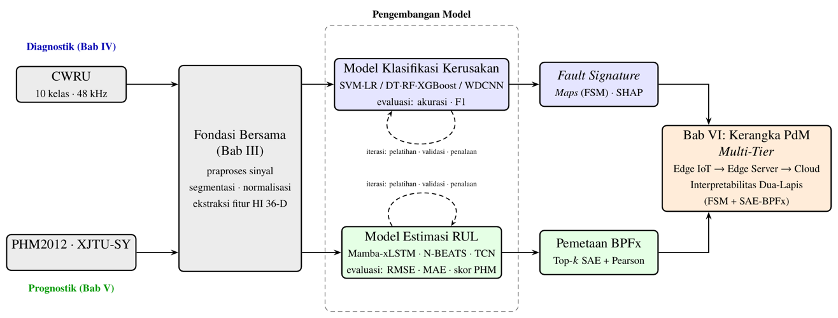
Gambar III.1 Kerangka konseptual: pendekatan diagnostik (biru) menggunakan dataset CWRU untuk benchmark algoritma dan menghasilkan FSM sebagai XAI level sinyal; pendekatan prognostik (hijau) menggunakan dua dataset prognostik untuk estimasi RUL dan pemetaan BPFx melalui Top-k SAE. Keduanya berkonvergensi pada kerangka PdM multi-tier di Bab VI.

Pilihan untuk mengembangkan dua pendekatan terpisah — bukan satu alur hierarkis tunggal — mencerminkan kenyataan bahwa sistem PdM industri membutuhkan dua kemampuan yang berbeda namun saling melengkapi: diagnostik untuk keputusan jangka pendek (jenis dan lokasi kerusakan) dan prognostik untuk perencanaan jangka panjang (perkiraan kapan komponen akan gagal). Interpretabilitas pada keduanya diwujudkan sesuai skala waktunya masing-masing: FSM untuk interpretabilitas di level sinyal dalam satu segmen pendek (diagnostik), dan SAE-BPFx untuk interpretabilitas konsep laten lintas ratusan rekaman degradasi (prognostik).

Dilihat dari sudut praktik industri, kedua pendekatan tersebut menempati dua mata rantai terakhir dari alur data menuju keputusan yang lazim dipakai pada perawatan prediktif (Gambar III.2). Tahap pertama, collect, connect, detect, mencakup sensor, gateway, dan ambang alarm; pada disertasi ini tahap tersebut diwakili oleh rantai akuisisi PT SKF Indonesia dan tiga dataset benchmark (Subbab III.2). Tahap kedua, analyze, mengubah raw signal menjadi sesuatu yang dapat dipelajari model melalui ekstraksi HI 36-D dan pemodelan (Subbab III.3). Tahap ketiga, diagnose, menjawab jenis kerusakan apa yang terjadi dan menjadi isi Bab IV dengan WDCNN dan Fault Signature Maps, sedangkan tahap keempat, prognose, menjawab berapa lama lagi mesin dapat beroperasi dan menjadi isi Bab V dengan tiga backbone RUL beserta bukti fisikanya melalui pemetaan SAE-BPFx (SKF Group, 2017).

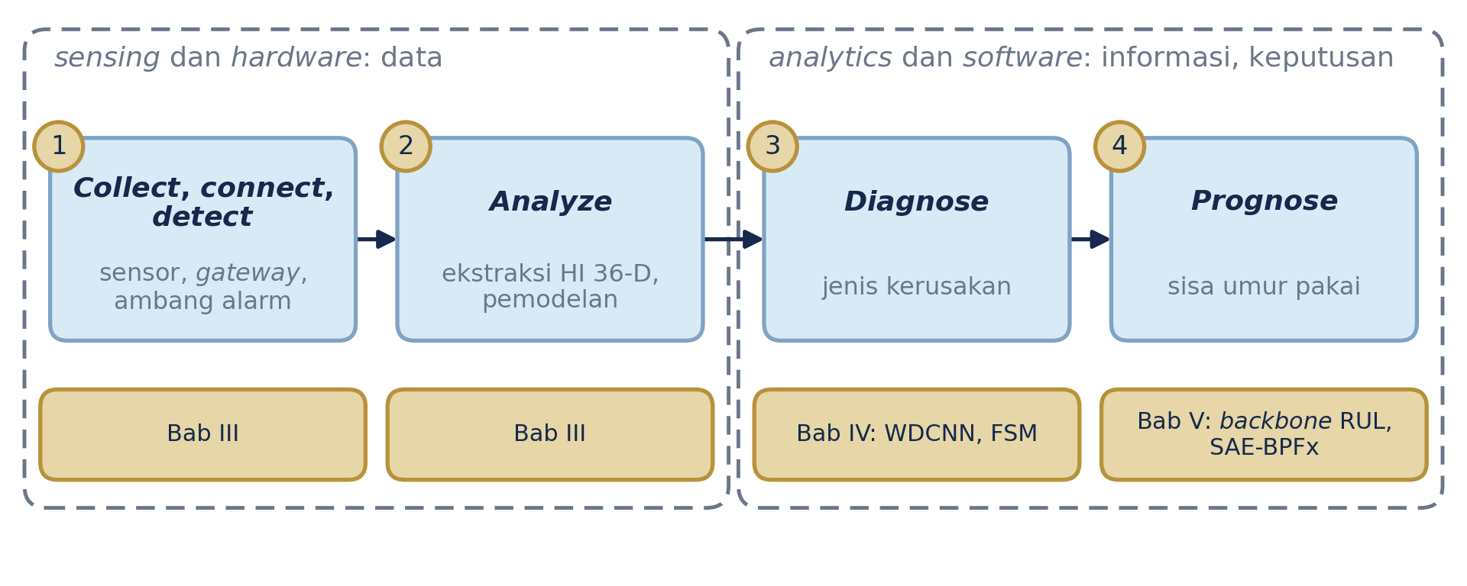
Gambar III.2 Alur dari data menuju keputusan pada perawatan prediktif dan pemetaannya ke bab disertasi: sensing dan hardware menghasilkan data, analytics dan software mengubahnya menjadi informasi dan keputusan. Digambar ulang berdasarkan materi SKF Group (2017).

Kerangka sistem PdM yang dibangun dalam penelitian ini mengikuti alur enam tahap yang bersifat inkremental: setiap keputusan pada satu tahap memengaruhi tahap berikutnya secara langsung.

- Praproses (Pre-processing). Mempersiapkan data raw vibration signal agar siap digunakan oleh model: validasi data sensor, sinkronisasi fitur, pembersihan, segmentasi, penskalaan, dan noise handling. Tahap ini diuraikan secara rinci pada subbab-subbab Praproses Sinyal Getaran dalam bab ini.

- Rekayasa Fitur (Feature Engineering). Mengekstraksi subset fitur yang relevan sebagai input model: fitur statistik time domain/frequency domain untuk model berbasis kernel dan decision tree, serta sinyal tersegmentasi langsung untuk model deep learning. Detail HI 36-D tersedia pada Subbab III.3.5.

- Deteksi Anomali. Mengidentifikasi apakah aset beroperasi dalam kondisi normal atau menyimpang. Pada penelitian ini, tahap ini diwujudkan sebagai klasifikasi tiga kelas (normal, peringatan, kritis) untuk jalur diagnostik (Bab IV).

- Diagnosis. Mengidentifikasi jenis dan lokasi kerusakan melalui analisis Fault Signature Maps (FSM) berbasis SHAP DeepExplainer pada WDCNN, serta perbandingan lintas jenis algoritma (Bab IV Subbab IV.4–IV.13).

- Prognosis. Memantau evolusi degradasi dan memperkirakan RUL menggunakan tiga arsitektur backbone pada dataset PHM2012 dan XJTU-SY, dengan validasi SAE-BPFx untuk interpretabilitas representasi laten (Bab V).

- Mitigasi. Merencanakan tindakan perawatan berdasarkan hasil diagnosis dan estimasi RUL dalam kerangka PdM multi-tier (Edge IoT, Edge Server, hingga Cloud/GPU) yang disintesiskan pada Bab VI.

Dataset

Penelitian ini menggunakan tiga dataset publik, yaitu satu untuk diagnostik dan dua untuk prognostik, yang semuanya merupakan benchmark acuan dalam literatur perawatan prediktif bearing. Selain ketiga dataset publik tersebut, data getaran lapangan dari production line PT SKF Indonesia digunakan sebagai validasi kualitatif pada kondisi industri nyata (Subbab V.5.3). Tabel III.1 merangkum karakteristik utama ketiga dataset.

Tabel III.1 Ringkasan karakteristik tiga dataset yang digunakan dalam penelitian.

Dataset | Peran | Bearing | Fs (kHz) | Tugas
CWRU | Diagnostik | 1 rig, 10 kelas | 48 | Klasifikasi kerusakan
PHM2012 | Prognostik | 17 bearing | 25,6 | Estimasi RUL
XJTU-SY | Prognostik | 15 bearing | 25,6 | Estimasi RUL

Bentuk data yang dibaca model berbeda antarsumber, dan perbedaan itu menentukan peran setiap sumber dalam penelitian (Tabel III.2). Tiga dataset publik menyediakan waveform utuh beserta label kerusakan atau waktu failure yang pasti, sehingga akurasi dan interpretabilitas dapat diuji secara terukur dan direproduksi oleh peneliti lain; karena itu ketiganya dipakai sebagai tempat model dilatih dan diuji. Ekspor SKF Observer, sebaliknya, hanya memuat nilai tren overall percepatan (A), kecepatan (V), dan envelope (ENV) tanpa waveform, dari dua channel satu mesin dan satu peristiwa kerusakan. Data lapangan karena itu diposisikan sebagai validasi industri yang bersifat demonstrasi kualitatif transfer (Subbab IV.15 dan V.5.3), bukan sebagai tempat model dilatih.

Tabel III.2 Bentuk raw data dan bentuk yang dibaca model untuk setiap sumber data beserta jalur dan bab yang memakainya.

SumberBentuk raw dataBentuk yang dibaca model |  |  | Jalur | Bab
CWRU | Raw vibration signal 48 kHz, segmen 2.048 titik, sepuluh kelas kerusakan | Raw signal 1 × 2.048 (WDCNN) atau vektor fitur HI 36-D (SVM, LR, tree) | Diagnostik | IV
PHM2012 | Raw signal 25,6 kHz, 17 bearing run-to-failure | Sliding window 64 rekaman × HI 36-D (18 fitur per channel) | Prognostik | V
XJTU-SY | Raw signal 25,6 kHz, 15 bearing, tiga kondisi operasi | Sliding window 32 rekaman × HI 36-D | Prognostik | V
SKF Observer | Nilai tren overall A, V, dan ENV; tanpa waveform | Pseudo-waveform per titik tren, lalu pipeline HI yang sama (18 fitur per channel) | Validasi industri | IV.15, V.5.3

CWRU (Diagnostik)

Dataset CWRU (Case Western Reserve University Bearing Data Center) merupakan dataset diagnostik bearing yang paling banyak diacu dalam literatur (Smith dan Randall, 2015). Test rig terdiri atas motor induksi 2 HP yang menggerakkan shaft dengan bearing uji SKF 6205-2RS JEM. Kerusakan eksperimental diinduksi melalui electrical discharge machining (EDM) pada tiga komponen: inner race (IR), outer race (OR), dan rolling element (ball). Akselerometer dipasang pada posisi drive-end (DE, 48 kHz) dan fan-end (FE, 12 kHz); penelitian ini menggunakan sinyal DE 48 kHz sebagai sinyal utama. Empat kondisi beban diterapkan: 0, 1, 2, dan 3 HP. Dari kombinasi jenis, lokasi, dan tingkat keparahan kerusakan, diperoleh 10 kelas kondisi sebagaimana dirinci pada Tabel III.3.
Tabel III.3 Sepuluh kelas kondisi dataset CWRU, lokasi, tingkat keparahan, dan jumlah sampel setelah temporal split 54/13/33% (124/31/75 per kelas).

Kelas | Kondisi | Lokasi | Kerusakan (inci) | Latih | Val. | Uji
0 | Normal | – | – | 124 | 31 | 75
1 | Inner Race | DE | 0,007 | 124 | 31 | 75
2 | Inner Race | DE | 0,014 | 124 | 31 | 75
3 | Inner Race | DE | 0,021 | 124 | 31 | 75
4 | Outer Race | DE | 0,007 | 124 | 31 | 75
5 | Outer Race | DE | 0,014 | 124 | 31 | 75
6 | Outer Race | DE | 0,021 | 124 | 31 | 75
7 | Ball | DE | 0,007 | 124 | 31 | 75
8 | Ball | DE | 0,014 | 124 | 31 | 75
9 | Ball | DE | 0,021 | 124 | 31 | 75
 | Total |  |  | 1.240 | 310 | 750

Segmentasi dilakukan dengan window non-tumpang-tindih sepanjang 2.048 titik. Pembagian data mengikuti temporal split (bukan pemisahan acak) untuk menghindari kebocoran informasi waktu: 54% pertama dialokasikan untuk training (1.240 sampel), 13% berikutnya untuk validation (310 sampel), dan 33% terakhir untuk pengujian (750 sampel). Normalisasi Z-score dihitung hanya dari training set dan diterapkan ke dua set lainnya tanpa modifikasi lebih lanjut.

Gambar III.3 menampilkan konfigurasi fisik test rig CWRU yang digunakan untuk akuisisi data.

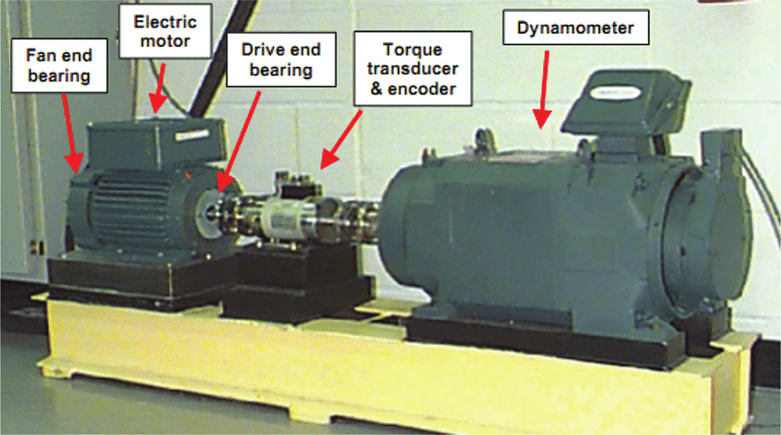
Gambar III.3 Test rig dataset CWRU: foto test bench motor Reliance 2 HP dengan bearing uji pada ujung drive.
Pada Bab IV, dataset ini menjadi sumber utama untuk benchmark beberapa model algoritma. Pada Bab V, CWRU juga digunakan untuk validasi cross-dataset SAE; namun hanya tersedia n = 10 rekaman, sehingga daya statistik terbatas (p > 0,05). Keterbatasan ini ditandai secara eksplisit pada Subbab V.8.

PHM2012 / FEMTO-PRONOSTIA (Prognostik)

Dataset PHM2012 merupakan hasil kompetisi Prognostics and Health Management IEEE 2012 yang dikembangkan oleh FEMTO-ST Institute, Université de Franche-Comté, menggunakan test rig PRONOSTIA (Nectoux dkk., 2012). Karakteristik dataset dirangkum pada Tabel III.4.

Tabel III.4 Karakteristik dataset PHM2012 (FEMTO-PRONOSTIA).

Atribut | Nilai
Bearing uji | NSK 6804 (deep groove ball bearing)
Kondisi operasi | 3 (1.800 rpm/4.000 N; 1.650 rpm/4.200 N; 1.500 rpm/5.000 N)
Total bearing | 17
Sensor | Akselerometer horizontal + vertikal (25,6 kHz)
Durasi rekaman | 0,1 detik per rekaman; interval 10 detik
Sampel per rekaman | 2.560
Kriteria EOL | RMS ≥ 20 g
Skema label RUL | Linear 1,0 (sehat) $→$ 0,0 (EOL)

Skema pelabelan RUL dalam penelitian ini dirumuskan dalam bentuk umum piecewise: nilai target dipertahankan pada 1,0 selama fase sehat (sebelum titik onset degradasi $t_{d}$), kemudian turun secara linear ke 0,0 pada end-of-life $t_{f}$:

$r_{t}=\left\{\begin{matrix}1,0, & t<t_{d} \\ \frac{t_{f}-t}{t_{f}-t_{d}}, & t_{d}≤t≤t_{f}\end{matrix}\right.$ (III.1)

Pada bentuk umum tersebut, titik $t_{d}$ dapat ditentukan melalui deteksi perubahan signifikan pada nilai RMS menggunakan metode $3σ$ pada sliding window. Pada seluruh eksperimen yang dilaporkan, titik onset ditetapkan pada akuisisi pertama, sehingga bentuk umum tersebut tereduksi menjadi skema linear penuh, yaitu penurunan linear dari 1,0 ke 0,0 sepanjang rekaman run-to-failure sebagaimana tercantum pada baris Skema label RUL. Deteksi onset otomatis berbasis RMS tersedia pada implementasi sebagai opsi, tetapi tidak diaktifkan untuk konfigurasi yang menghasilkan hasil Bab V.

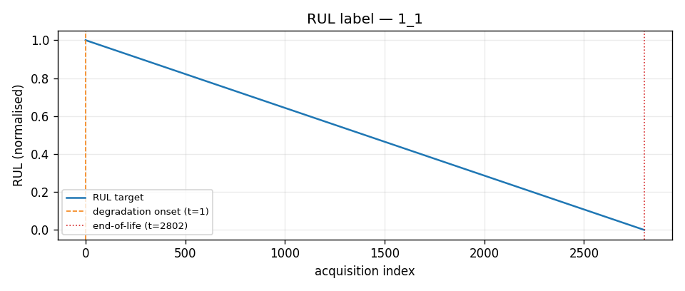
Gambar III.4 Contoh label target RUL pada bearing 1_1 dataset PHM2012: titik degradation onset $t_{d}$ terletak pada akuisisi ke-1, diikuti penurunan linear ke 0,0 pada end-of-life $t_{f}=2802$ akuisisi.

Pembagian data mengikuti konvensi kompetisi PHM2012 secara berbasis bearing (bearing-wise) sebagaimana dirinci pada Tabel III.5. Pemisahan berbasis bearing memastikan bahwa tidak ada sampel dari bearing yang sama tersebar ke dua set berbeda, mencegah terjadinya kebocoran karakteristik degradasi individual.

Tabel III.5 Pembagian set data PHM2012 (bearing-wise).

Set | Bearing | Jumlah
Training | 1_1, 1_2, 1_4, 2_1, 2_3, 2_5, 3_1 | 7
Validation | 1_5, 2_2 | 2
Test | 1_3, 1_6, 1_7, 2_4, 2_6, 2_7, 3_2, 3_3 | 8

Gambar III.5 mengilustrasikan konfigurasi test rig PRONOSTIA yang digunakan untuk membangkitkan data degradasi bearing secara dipercepat. Pada rig tersebut, motor AC memutar bearing uji melalui kopling belt, sedangkan aktuator hidrolik memberikan beban radial terkontrol sebesar 4.000–5.000 N untuk mempercepat keausan hingga mencapai failure. Getaran sepanjang proses ini direkam oleh akselerometer dua sumbu pada frekuensi cuplik 25,6 kHz melalui jendela perekaman singkat setiap 0,1 detik, sehingga seluruh lintasan run-to-failure dari kondisi sehat hingga rusak terekam secara berkelanjutan.
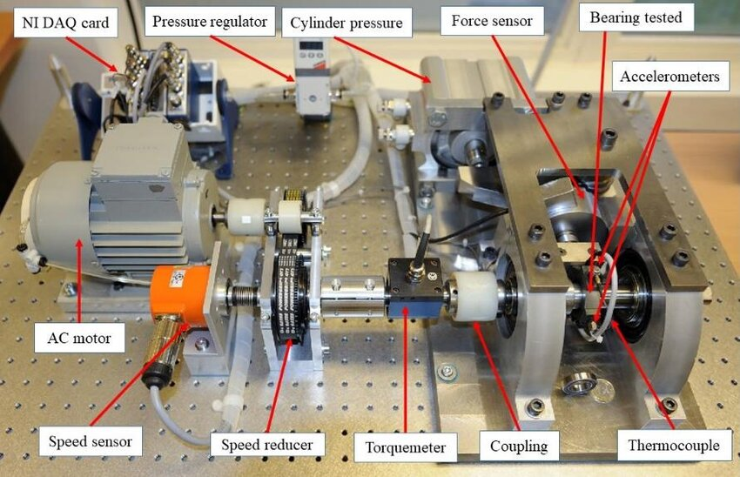
Gambar III.5 Skema test rig PRONOSTIA untuk dataset PHM2012 (Nectoux dkk., 2012): motor AC menggerakkan bearing uji (NSK 6804 / NTN) melalui kopling belt; aktuator hidrolik memberikan gaya radial 4.000–5.000 N secara terkontrol; akselerometer dua sumbu (25,6 kHz) merekam getaran setiap 0,1 detik.

Dataset PHM2012 mendefinisikan scoring function asimetris yang menjadi dasar PHM Score pada Subbab III.4.2. Pembagian yang mengikuti konvensi kompetisi memungkinkan perbandingan langsung hasil penelitian ini dengan literatur benchmark yang dipublikasikan sebelumnya.
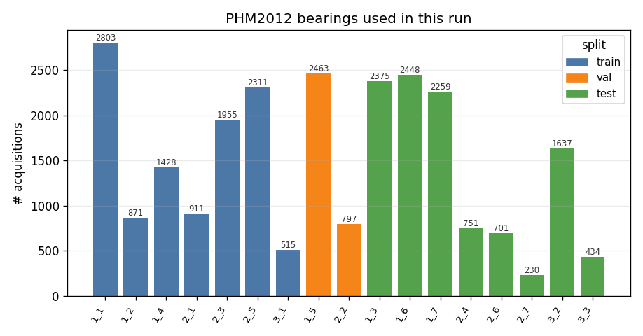
Gambar III.6 Distribusi jumlah akuisisi per bearing pada dataset PHM2012: biru = training set (7 bearing), oranye = validation set (2 bearing), hijau = test set (8 bearing). Variasi panjang antar-bearing mencerminkan perbedaan laju degradasi di tiga kondisi operasi.

XJTU-SY (Prognostik)

Dataset XJTU-SY dikembangkan oleh Xi’an Jiaotong University bersama Sumyoung Technology menggunakan test rig akselerasi umur pakai rolling element bearing (Wang dkk., 2020). Karakteristik dataset dirangkum pada Tabel III.6.

Tabel III.6 Karakteristik dataset XJTU-SY.

Atribut | Nilai
Bearing uji | LDK UER204 (deep groove ball bearing)
Kondisi operasi | 3 (2.100 rpm/12 kN; 2.250 rpm/11 kN; 2.400 rpm/10 kN)
Total bearing | 15 (5 per kondisi)
Sensor | Akselerometer horizontal + vertikal (25,6 kHz)
Durasi rekaman | 1,28 detik; interval 1 menit
Sampel per rekaman | 32.768
Mode kerusakan dominan | Outer-race spalling (mayoritas bearing)

Ketiga kondisi operasi digunakan dengan seluruh 15 bearing yang tersedia. Pembagian set dilakukan secara bearing-wise di dalam setiap kondisi operasi, yaitu tiga bearing untuk training, satu untuk validation, dan satu untuk test, sehingga rekaman dari satu bearing tidak pernah muncul pada dua set sekaligus dan kebocoran sampel dapat dihindari. Bearing uji dipilih mewakili panjang trajektori yang berbeda, yaitu bearing 1_5 dengan umur pakai pendek, bearing 2_3 dengan umur pakai panjang, dan bearing 3_3 dengan umur pakai menengah, agar evaluasi tidak bias pada satu pola degradasi saja. Rincian pembagian tersebut disajikan pada Tabel III.7.

Tabel III.7 Pembagian set data XJTU-SY (bearing-wise, 3 kondisi operasi).

Set | Bearing | Jumlah
Training | 1_1, 1_2, 1_3, 2_1, 2_2, 2_4, 3_1, 3_2, 3_4 | 9
Validation | 1_4, 2_5, 3_5 | 3
Test | 1_5, 2_3, 3_3 | 3

Gambar III.7 mengilustrasikan konfigurasi test rig XJTU-SY beserta tiga kondisi operasinya.

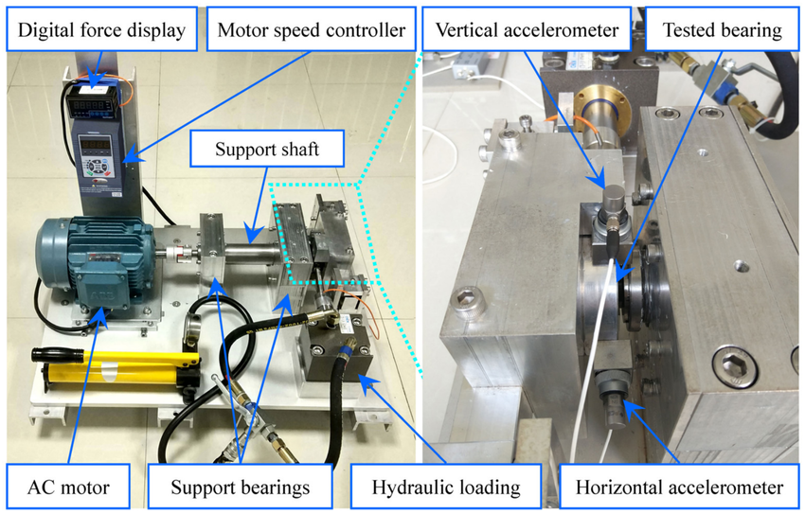
Gambar III.7 Konfigurasi test rig XJTU-SY (Wang dkk., 2020): motor AC variabel menggerakkan bearing uji LDK UER204 melalui belt drive; aktuator hidrolik memberikan beban radial 10–12 kN; akselerometer horizontal dan vertikal (25,6 kHz) merekam getaran setiap 1 menit. Tiga kondisi operasi (35 Hz/12 kN, 37,5 Hz/11 kN, 40 Hz/10 kN) menghasilkan 15 rekaman run-to-failure. Diadaptasi dari (Wang dkk., 2020).

Ketersediaan label mode kerusakan per bearing pada XJTU-SY menjadi aset penting untuk memvalidasi interpretabilitas prognostik. Apabila SAE memetakan fitur ke BPFO, konsistensi dengan dominansi outer-race spalling yang terdokumentasi oleh pemilik dataset memberikan uji silang fisis yang kuat.

Data Lapangan PT SKF Indonesia (Validasi Industri)

Selain tiga dataset benchmark publik di atas, penelitian ini menggunakan data getaran lapangan dari production line ball bearing PT SKF Indonesia di Cikarang sebagai objek validasi pada kondisi industri nyata. Subbab ini menguraikan konteks akuisisi, karakteristik data kualitas produk yang tersedia, serta tahapan praproses yang diperlukan sebelum data tersebut dapat diumpankan ke pipeline diagnostik dan prognostik. Pemanfaatannya diuraikan pada Subbab IV.15 untuk komponen diagnostik dan Subbab V.5.3 untuk komponen prognostik.

PT SKF Indonesia mengoperasikan dua mesin outer ring grinding (OR1 dan OR2) pada production line tersebut. Sensor akselerometer terpasang pada setiap mesin dan terhubung ke unit akuisisi SKF IMx-8, yang mengirimkan rekaman sinyal getaran secara periodik ke platform AWS Cloud melalui protokol OPC-UA. Setiap rekaman memuat channel akselerometer horizontal dan vertikal dengan frekuensi sampling 25,6 kHz, dalam rentang operasi nominal spindel 3.500–4.200 rpm. Konfigurasi ini menempatkan data SKF pada kelas instrumentasi yang sebanding dengan XJTU-SY, namun dengan tata kelola akuisisi yang mengikuti kebutuhan produksi, bukan protokol eksperimen run-to-failure terkendali.

Sensor getaran yang digunakan pada kedua mesin adalah akselerometer piezoelectric SKF CMSS2200 yang menghasilkan sinyal percepatan dalam satuan g. Kristal piezoelectric seperti kuarsa atau PZT menghasilkan muatan listrik ketika menerima tekanan mekanik, dengan besar muatan yang proporsional terhadap gaya yang bekerja padanya. Sifat tersebut dimanfaatkan untuk mengubah gaya inersia akibat percepatan menjadi sinyal listrik. Konstruksi sensor beserta prinsip kerjanya ditampilkan pada Gambar III.8.

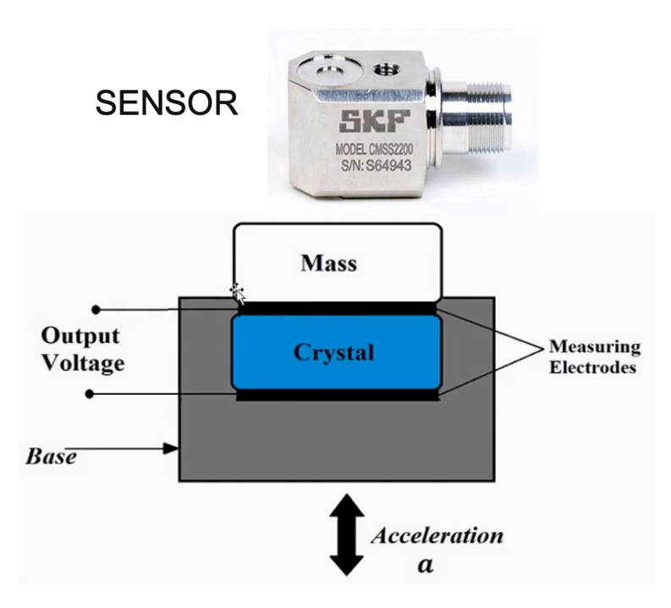
Gambar III.8 Akselerometer piezoelectric SKF CMSS2200 dan prinsip kerjanya: massa seismik menekan kristal piezoelectric sehingga menghasilkan tegangan keluaran yang sebanding dengan percepatan.

Ketika mesin bergetar, housing akselerometer ikut bergetar sementara massa seismik di dalamnya cenderung mempertahankan posisinya sesuai hukum inersia. Massa tersebut menekan kristal piezoelectric dengan gaya F = m · a, dengan m adalah massa seismik dan a adalah percepatan yang dialami sensor. Kristal menghasilkan muatan listrik Q = k · F, dengan k adalah konstanta piezoelectric bahan. Rangkaian elektronik di dalam sensor mengubah muatan tersebut menjadi tegangan, yang kemudian dikalibrasi ke satuan percepatan dengan sensitivitas dinyatakan dalam mV/g. Satu g setara dengan percepatan gravitasi bumi, yaitu 9,81 m/s². Pada sensor dengan sensitivitas 100 mV/g, tegangan keluaran 100 mV setara dengan 1 g atau 9,81 m/s², sedangkan tegangan keluaran 500 mV setara dengan 5 g atau 49,05 m/s².

Rantai akuisisi data dari mesin hingga workstation analisis ditunjukkan pada Gambar III.9. Sensor getaran dan sensor temperatur ditempatkan pada spindel mesin OR1 dan OR2 karena spindel merupakan bagian yang bersentuhan langsung dengan benda kerja selama proses grinding. Keluaran kedua sensor diteruskan oleh unit SKF IMx-8 melalui router menuju SKF AWS Cloud, kemudian diekspor dalam format XLSX untuk diolah di workstation. Data kualitas produk outer ring diperoleh secara terpisah dari mesin pengukur kualitas dan diekspor dalam format XLSX yang sama, sehingga kedua aliran data dapat digabungkan pada tahap praproses.

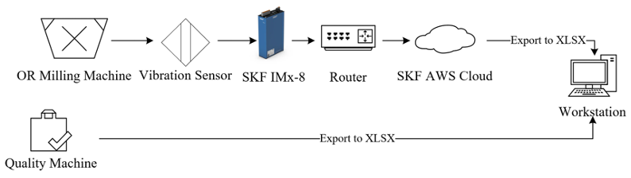
Gambar III.9 Rantai akuisisi data lapangan PT SKF Indonesia: sensor pada mesin grinding outer ring, unit SKF IMx-8, router, SKF AWS Cloud, dan ekspor XLSX ke workstation; data kualitas produk diekspor secara terpisah dari mesin pengukur kualitas.

Objek penelitian adalah mesin grinding outer ring OR-1 dan OR-2 pada Channel 15 PT SKF Indonesia, yang berfungsi menghasilkan permukaan halus pada sisi luar bearing. Penempatan sensor beserta titik pengukuran yang dipantau pada kedua mesin ditampilkan pada Gambar III.10. Setiap mesin dipantau pada sisi drive end dan non-drive end melalui kanal percepatan, kecepatan, dan envelope getaran, serta dilengkapi kanal temperatur dan kanal kecepatan putar spindel.

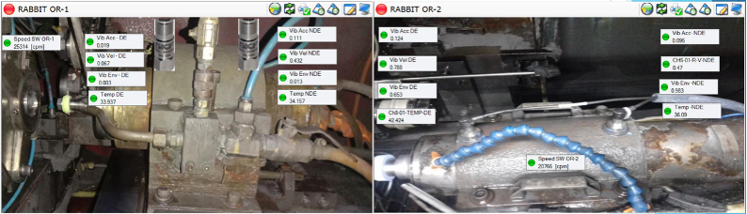
Gambar III.10 Penempatan sensor dan titik pengukuran pada mesin grinding OR-1 dan OR-2 sebagaimana ditampilkan pada antarmuka pemantauan SKF Observer.

Di sisi production line, setiap produk bearing yang selesai diproses melewati dua stasiun pemeriksaan kualitas end-of-line: stasiun vibration checking (VC) dan stasiun radial clearance checking (RCC). Stasiun VC mengukur level getaran produk jadi pada tiga kecepatan putaran referensi; stasiun RCC mengukur kelonggaran radial aktual terhadap toleransi geometri spesifikasi produk. Hasil pengukuran kedua stasiun disimpan dalam basis data MES dan disinkronisasi secara berkala dengan rekaman spindel pada lapisan data warehouse. Ketersediaan dua aliran data kualitas ini menjadi dasar bagi rancangan model multi-modal yang diuraikan sebagai agenda lanjutan pada Subbab VI.5.

Subset data yang tersedia untuk penelitian ini terdiri atas rekaman spindel yang dilabeli berdasarkan kondisi yang diobservasi oleh tim perawatan prediktif PT SKF Indonesia (normal, peringatan, atau kritis) pada rentang waktu pengumpulan yang terbatas, ditambah ekspor tren dari SKF Observer untuk dua channel pemantauan pada mesin OR-1 selama 1 April – 31 Agustus 2023. Volume yang tersedia tidak mencukupi untuk pembagian set pelatihan dan uji yang independen. Konsekuensinya, data SKF diperlakukan sebagai data pengujian eksternal: model yang telah dilatih pada dataset benchmark diterapkan tanpa pelatihan ulang, dan seluruh temuan diposisikan sebagai validasi kualitatif.

Data sensor yang diperoleh dari platform AWS Cloud tidak dapat langsung digunakan sebagai input model tanpa praproses. Alur praproses mengikuti kerangka tahapan pada Subbab III.3.3, dengan penyesuaian pada langkah sinkronisasi VC/RCC yang spesifik untuk konfigurasi production line PT SKF Indonesia, dan terdiri atas lima langkah berikut.

Ekspor dan pembacaan data. Rekaman sinyal getaran dan data kualitas produk diekspor dari platform AWS Cloud dalam format XLSX, kemudian dibaca ke dalam workstation menggunakan library pandas Python.

Sinkronisasi sinyal getaran dan data kualitas. Rekaman spindel dari akselerometer OR1 dan OR2 diselaraskan secara temporal dengan hasil pengukuran stasiun VC dan RCC berdasarkan timestamp rekaman dan nomor lot produksi.

Pembersihan data. Rekaman dengan nilai yang hilang akibat gangguan transmisi OPC-UA atau kerusakan sensor diinterpolasi secara linier apabila celah data tidak melebihi lima titik berurutan; bila melebihi ambang tersebut, rekaman dibuang dari analisis. Duplikat timestamp dihapus dengan mempertahankan entri pertama.

Penskalaan fitur. Vektor health indicator yang diekstraksi dari setiap rekaman spindel (18 fitur per channel akselerometer, identik dengan definisi HI 36-D pada Subbab III.3.5) dinormalisasi menggunakan parameter Z-score hasil fit pada set pelatihan dataset benchmark. Pendekatan fit-on-train ini memungkinkan inferensi lintas dataset tanpa pelatihan ulang model.

Pelabelan kondisi. Setiap rekaman yang lolos pembersihan diberi label kondisi berdasarkan anotasi tim perawatan prediktif PT SKF Indonesia. Karena volume data tidak mencukupi untuk pembagian set yang independen, label ini hanya digunakan sebagai acuan pemeriksaan kesahihan kualitatif pada tahap inferensi.

Praproses Sinyal dan Ekstraksi Fitur HI 36-D

Meskipun pendekatan diagnostik dan prognostik menggunakan representasi input yang berbeda untuk model akhirnya, keduanya berbagi tiga tahap praproses awal: (1) segmentasi sliding window, (2) normalisasi Z-score berbasis training set, dan (3) ekstraksi fitur atau penggunaan langsung sinyal tersegmentasi. Pemisahan pada tahap ketiga bergantung pada pendekatan masing-masing model.

Dasar Sinyal Getaran dan Analisis Spektrum
Saat mesin beroperasi, komponen bergerak menimbulkan gaya dinamis yang menyebabkan struktur bergetar. Rotor yang berputar menimbulkan gaya sentrifugal, bearing menimbulkan gesekan dan ketidakrataan permukaan, roda gigi menimbulkan tumbukan antargigi, sedangkan aliran fluida menimbulkan turbulensi atau kavitasi. Getaran ditransmisikan ke sensor akselerometer yang dipasang pada housing atau bearing housing, menghasilkan sinyal percepatan dalam satuan g (1 g = 9,81 m/s$​^{2}$).

Rangkaian transduksi getaran hingga menjadi spektrum frekuensi ditampilkan pada Gambar III.11.

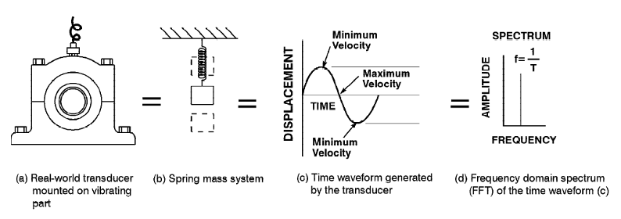
Gambar III.11 Rangkaian transduksi getaran: transduser pada bagian yang bergetar disederhanakan sebagai sistem massa-pegas, menghasilkan time waveform yang kemudian ditransformasikan menjadi spektrum frequency domain melalui FFT (Technical Associates of Charlotte, 1997).

Sinyal getaran dapat dianalisis dalam dua domain. Pada time domain, sinyal ditampilkan sebagai amplitudo terhadap waktu; informasi yang diperoleh meliputi nilai RMS, puncak, dan pola gelombang (periodik, acak, atau impulsif). Keterbatasannya adalah sulitnya mengenali frekuensi penyusun sinyal langsung dari bentuk gelombang, karena sinyal yang tampak acak dapat tersusun atas beberapa komponen frekuensi diskret. Pada frequency domain, sinyal diubah menjadi spektrum amplitudo terhadap frekuensi sehingga sumber getaran dapat diidentifikasi: unbalance memberikan puncak pada 1× kecepatan putar, misalignment pada 1× dan 2×, kerusakan roda gigi pada gear mesh frequency, sedangkan kerusakan bearing menghasilkan puncak pada frekuensi karakteristik BPFO, BPFI, BSF, dan FTF.

Perbandingan representasi sinyal pada kedua domain ditampilkan pada Gambar III.12.

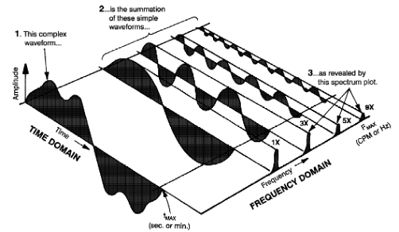
Gambar III.12 Hubungan antara time domain dan frequency domain: sinyal kompleks pada domain waktu merupakan penjumlahan beberapa gelombang sederhana yang terurai sebagai puncak diskret pada spektrum frekuensi (Technical Associates of Charlotte, 1997).

Transformasi dari time domain ke frequency domain dilakukan dengan Discrete Fourier Transform (DFT). Untuk sinyal diskret $x[n]$, $n=0,1,…,N-1$, DFT didefinisikan sebagai:

$$X[k]=\sum_{n=0}^{N-1}{x}[n] e^{-j 2πkn/N}, k=0,1,…,N-1.$$

Komputasi DFT memerlukan $O(N^{2})$ operasi, sehingga tidak praktis untuk data industri berskala besar. Algoritma Fast Fourier Transform (FFT) mengurangi kompleksitas menjadi $O(NlogN)$ dengan memanfaatkan simetri periodik kernel DFT, sehingga FFT menjadi standar de facto pada predictive maintenance berbasis getaran.

Getaran mesin dapat dikuantifikasi dalam tiga parameter yang saling berkaitan. Displacement (satuan $μ$m) mengukur perpindahan dari posisi nominal dan cocok untuk frekuensi rendah seperti unbalance dan misalignment. Velocity (satuan mm/s RMS) merupakan parameter yang direkomendasikan standar ISO 10816/20816 untuk evaluasi kondisi keseluruhan mesin pada frekuensi menengah. Acceleration (satuan g atau m/s$​^{2}$) sensitif terhadap frekuensi tinggi dan karenanya menjadi parameter utama untuk deteksi kerusakan bearing dan gear mesh.

Setiap komponen mesin bergetar pada frekuensinya sendiri dan menyumbangkan vibration signature yang khas: rotor pada 1× putaran poros, roda gigi pada frekuensi gear mesh, bearing pada frekuensi karakteristiknya, dan kopling serta struktur pada komponen lainnya; sensor mengukur penjumlahan semuanya (Gambar III.13). Dari sinyal jumlahan tersebut, sistem pemantauan dapat menyimpan dua bentuk data yang berbeda (SKF Group, 2017). Static data meringkas sinyal menjadi satu angka, misalnya nilai RMS kecepatan 2,3 mm/s yang hanya membutuhkan 2 byte per pengukuran; bentuk ini cukup untuk mengikuti tren, tetapi tidak cukup untuk mengetahui komponen mana yang memburuk. Dynamic data menyimpan waveform domain waktu selengkapnya, sekitar 4.000 byte per pengukuran, yang dapat diurai oleh FFT menjadi spektrum sehingga perubahan pada satu komponen frekuensi menunjuk komponen mesin yang rusak. Disertasi ini bekerja pada dynamic data, yaitu raw signal 2.048 titik untuk jalur diagnostik dan fitur spektral dari waveform 25,6 kHz untuk jalur prognostik; nilai tren SKF Observer, yang termasuk static data, hanya dipakai pada validasi lapangan (Subbab III.2.4).

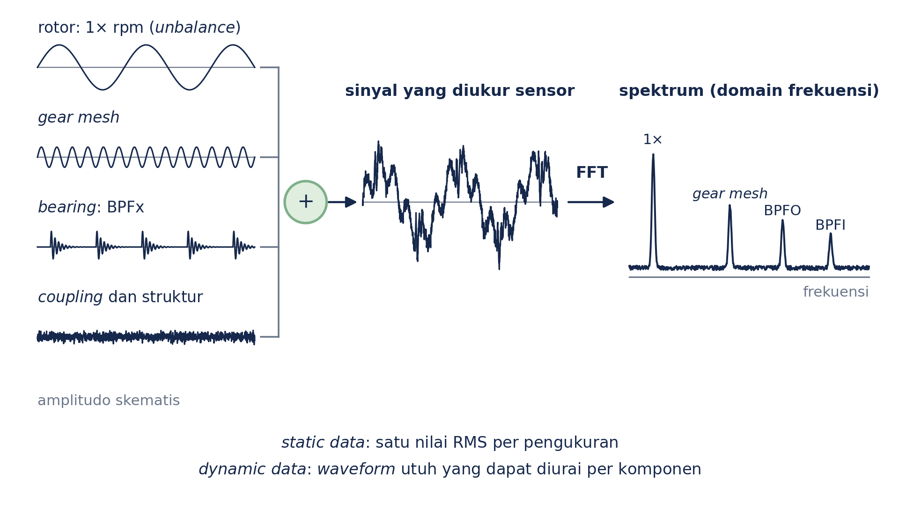
Gambar III.13 Setiap komponen mesin menyumbangkan vibration signature-nya sendiri dan sensor mengukur penjumlahannya; FFT menguraikan sinyal jumlahan kembali ke komponen frekuensi. Static data menyimpan satu nilai RMS per pengukuran, dynamic data menyimpan waveform utuh. Digambar ulang berdasarkan materi SKF Group (2017).

Enveloping dan Demodulasi Amplitudo

Kerusakan bearing (aus, pitting, atau spalling pada race atau rolling element) menimbulkan impuls berulang saat rolling element melewati cacat. Impuls tersebut sering tenggelam dalam komponen dominan lain seperti unbalance atau getaran gear mesh. Teknik enveloping atau demodulasi amplitudo digunakan untuk mengekstraksi impuls tersembunyi tersebut sehingga BPFO, BPFI, BSF, dan FTF muncul jelas dalam spektrum. Proses enveloping terdiri atas langkah-langkah berikut.

- Akuisisi sinyal percepatan. Sinyal getaran direkam menggunakan akselerometer karena parameter percepatan sensitif pada frekuensi tinggi tempat impuls bearing muncul.

- Filter band-pass frekuensi tinggi. Sinyal dilewatkan filter band-pass pada rentang 5–20 kHz untuk mengisolasi zona frekuensi tempat impuls termodulasi, sekaligus membuang komponen frekuensi rendah yang mendominasi.

- Rektifikasi. Sinyal hasil filter diubah ke nilai absolut sehingga komponen negatif terlipat ke atas.

- Low-pass filter atau FFT. Filter low-pass atau FFT diterapkan untuk menghasilkan envelope sinyal, yakni kurva yang mengikuti puncak-puncak impuls berulang.

- Analisis envelope spectrum. FFT dari envelope menghasilkan envelope spectrum tempat puncak pada BPFO, BPFI, BSF, FTF, dan harmoniknya menandai mode kerusakan bearing yang aktif.

Tahapan di atas dikenal di industri sebagai acceleration enveloping dan diperlihatkan pada Gambar III.14. Spektrum kecepatan biasa didominasi puncak berfrekuensi rendah sehingga harmonik cacat bearing nyaris tidak terlihat; filter band-pass pada pita frekuensi tinggi tempat harmonik itu beresonansi membuang komponen berfrekuensi rendah; rektifikasi dan envelope melipat harmonik yang tersisa kembali ke frekuensi dasarnya; dan spektrum envelope menampilkan frekuensi cacat beserta harmoniknya dengan jelas. Pada implementasi SKF, keluaran tahap terakhir dinyatakan dalam satuan gE (enveloped acceleration) dan dicatat SKF Observer sebagai nilai tren pada mesin OR-1 dan OR-2 bersama percepatan dan kecepatan (SKF Group, 2017). Pada disertasi ini envelope dihitung melalui transformasi Hilbert seperti pada Subbab II.2.2, dan spektrum envelope yang dihasilkannya menjadi acuan amplitudo BPFO, BPFI, BSF, dan FTF pada prosedur pemetaan SAE-BPFx (Subbab V.3).

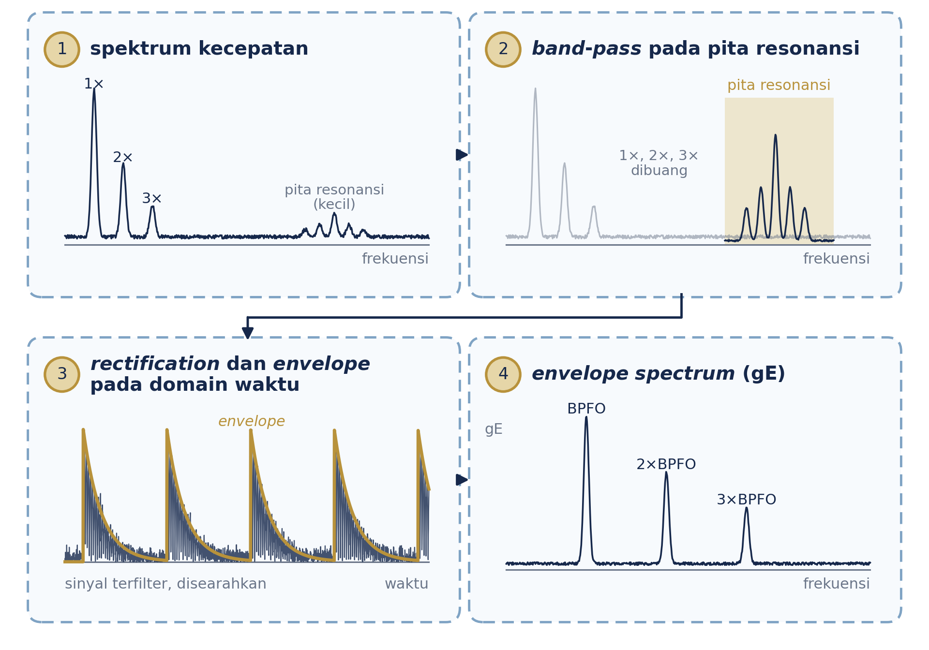
Gambar III.14 Empat langkah acceleration enveloping: (1) spektrum kecepatan yang didominasi puncak berfrekuensi rendah, (2) filter band-pass pada pita resonansi, (3) rektifikasi dan envelope pada domain waktu, dan (4) spektrum envelope (gE) yang memunculkan frekuensi cacat beserta harmoniknya. Digambar ulang berdasarkan materi SKF Group (2017).

Dalam konteks disertasi ini, envelope spectrum digunakan sebagai referensi eksperimental untuk memvalidasi interpretabilitas laten (hit-rate SAE terhadap BPFx) pada Bab V. Korelasi Pearson antara aktivasi fitur SAE dan amplitudo envelope spectrum pada pita ±2 Hz di sekitar BPFO, BPFI, BSF, dan FTF merupakan metrik kuantitatif inti Novelti N3.

Tahapan Praproses Data

Sebelum sinyal getaran dapat digunakan untuk melatih model machine learning atau deep learning, diperlukan serangkaian tahap praproses yang memproses dan mentransformasikan data agar dapat ditangani secara efisien oleh model. Tujuh tahapan praproses yang diterapkan dalam penelitian ini adalah sebagai berikut.

- Validasi data sensor. Data yang terkumpul diperiksa kualitasnya untuk memastikan rekaman tidak mengandung artefak akuisisi, saturasi amplifier, atau kerusakan transmisi.

- Sinkronisasi fitur. Sinyal dari berbagai sumber (akselerometer, temperatur, data kualitas produk) yang direkam pada waktu berbeda diselaraskan ke basis deret waktu yang seragam sebelum pengolahan lebih lanjut.

- Pembersihan data. Nilai yang hilang (missing values) diinterpolasi atau dihapus; duplikat dibuang; dan outlier teridentifikasi melalui metode $3σ$ atau IQR diproses sesuai kebijakan per-dataset.

- Pengkodean dan diskritisasi. Fitur kategorikal atau timestamp diproyeksikan ke numeric space yang dapat ditangani oleh model. Untuk sinyal getaran kontinu, tahap ini umumnya berupa konversi tipe data dan pengaturan presisi numerik.

- Segmentasi. Data panjang dibagi menjadi segmen-segmen menggunakan sliding window, memungkinkan analisis secara paralel dan pemrosesan dataset berskala besar. Detail konfigurasi jendela per dataset diuraikan pada Subbab III.3.4.

- Feature Scaling. Normalisasi atau standardisasi diterapkan agar semua fitur berada pada skala yang sebanding, mencegah dominasi fitur dengan rentang nilai besar. Standardisasi Z-score berbasis training set diterapkan pada penelitian ini (Subbab III.3.4).

- Noise handling. Komponen noise frekuensi tinggi yang tidak berkorelasi dengan degradasi bearing diatasi melalui kombinasi filter band-pass (untuk enveloping) dan pembobotan jendela Hann sebelum FFT pada konstruksi HI (Subbab III.3.5).

Segmentasi Sliding Window dan Normalisasi

Segmentasi membagi rekaman sinyal panjang menjadi segmen pendek menggunakan sliding window dengan ukuran yang disesuaikan per dataset dan pendekatan model:

- CWRU (Diagnostik): jendela 2.048 titik, stride penuh (tidak tumpang-tindih) untuk training dan evaluasi. Panjang 2.048 dipilih agar mencakup setidaknya satu periode impuls BPFx pada 48 kHz.

- PHM2012 dan XJTU-SY (Prognostik): jendela temporal berisi $L_{win}$ rekaman berurutan (health indicator per rekaman); konfigurasi $L_{win}$ dan stride diuraikan pada Bab V Subbab V.1.

Normalisasi Z-score diimplementasikan per channel menggunakan statistik dari training set:

${\tilde{x}}_{τ}=\frac{x_{τ}-μ_{train}}{σ_{train}},$ (III.2)

dengan $μ_{train}$ dan $σ_{train}$ adalah mean dan standar deviasi yang dihitung hanya dari training set, kemudian diterapkan secara seragam pada data validation dan data test set untuk mencegah kebocoran informasi.

Health Indicator 36-D untuk Model Berbasis Kernel dan Decision Tree

Model berbasis kernel (SVM/LR) dan algoritma berbasis decision tree (DT/RF/XGBoost) pada Bab IV tidak beroperasi langsung pada raw signal. Dari setiap segmen sinyal CWRU, diekstraksi vektor HI 36-D yang terdiri atas 18 fitur per channel akselerometer (drive-end dan fan-end), masing-masing mencakup:

- 9 fitur domain waktu: nilai RMS, peak, kurtosis, skewness, crest factor, shape factor, impulse factor, margin factor, dan variansi. Kesembilan statistik ini merupakan himpunan baku pada pemantauan kondisi berbasis vibrasi, sebagaimana ditabulasikan beserta rumusannya oleh Caesarendra dan Tjahjowidodo (2017) serta Sánchez dkk. (2024).

- 9 fitur domain frekuensi: sentroid spektral, entropi spektral, mean frequency, RMS frequency, dan lima band energy pada sub-interval frekuensi seragam hingga Nyquist (Lampiran A). Empat statistik spektral pertama mengikuti rumusan Lei dkk. (2008) dan tercakup dalam survei Sánchez dkk. (2024); frekuensi karakteristik bearing (BPFO, BPFI, BSF, FTF) tidak dipakai sebagai batas pita, melainkan sebagai rujukan validasi pada Bab V.

Dengan dua channel (DE dan FE), total dimensi vektor fitur per segmen adalah 18 × 2 = 36. Definisi matematis lengkap setiap fitur dirujuk ke Lampiran A. Jendela FFT tipe Hann digunakan untuk mengurangi spectral leakage pada fitur domain frekuensi. Normalisasi Z-score tambahan diterapkan pada vektor HI 36-D setelah ekstraksi, dengan statistik juga bersumber dari training set. Penting dicatat: penggunaan dua channel (DE+FE) berlaku khusus untuk model berbasis kernel dan tree. WDCNN (Subbab III.3.6) menggunakan hanya raw signal channel drive-end (DE) tunggal, berdimensi 1 × 2048, tanpa ekstraksi fitur dua-channel.

Representasi Input untuk Model Berbasis Deep Learning

Dua jenis model Deep Learning dalam penelitian ini menggunakan representasi input yang berbeda:

- WDCNN (Bab IV, diagnostik): menerima raw signal 2.048 titik secara langsung ($x∈R^{2048}$), tanpa ekstraksi fitur manual. Kernel konvolusional berukuran 64 dengan stride 16 pada layer pertama berfungsi sebagai ekstraktor frekuensi adaptif otomatis (Zhang dkk., 2017).
- Backbone RUL (Bab V, prognostik): menerima sekuens vektor HI 36-D yang diekstraksi per rekaman, yaitu 18 fitur per channel akselerometer (horizontal dan vertikal) yang mencakup 9 fitur domain waktu dan 9 fitur domain frekuensi. Input berbentuk $X∈R^{L_{win}×36}$ (sekuens $L_{win}$ rekaman, masing-masing 36 fitur HI). Prosedur praproses prognostik diuraikan pada Bab V Subbab V.1.

Perbedaan representasi ini mencerminkan perbedaan mendasar antara kedua tugas: diagnostik mengklasifikasikan jenis kerusakan dari satu segmen waktu pendek (2.048 titik ≈ 42,67 ms pada 48 kHz), sedangkan prognostik mengestimasi degradasi dari sekuens ratusan rekaman yang mencakup seluruh trajektori degradasi.

Metrik Evaluasi

Bagian ini mendefinisikan seluruh metrik evaluasi yang digunakan pada Bab IV dan Bab V. Pengelompokan mengikuti tiga dimensi: kinerja klasifikasi diagnostik, kinerja prognostik, dan validasi interpretabilitas (FSM untuk diagnostik; SAE-BPFx untuk prognostik).

Metrik Diagnostik
Kinerja klasifikasi dievaluasi dengan empat metrik. Akurasi mengukur proporsi prediksi benar secara keseluruhan:

$\text{Akurasi}=\frac{\sum_{k=1}^{K}{{\text{TP}}_{k}}}{N_{test}},$ (III.3)

dengan ${\text{TP}}_{k}$ adalah jumlah prediksi benar pada kelas ke-k dan $N_{test}$ adalah total sampel uji. Macro-F1 menghitung rata-rata F1 per kelas tanpa pembobotan terhadap frekuensi kelas:

$F1_{macro}=\frac{1}{K}\sum_{k=1}^{K}{\frac{2 P_{k}R_{k}}{P_{k}+R_{k}}},$ (III.4)

dengan $P_{k}$ (presisi) dan $R_{k}$ (rekall) per kelas ke-k. Macro-F1 dipilih sebagai metrik primer karena tidak terbias terhadap kelas mayoritas; penting untuk dataset yang seimbang per kelas seperti CWRU. Weighted-F1 juga dilaporkan untuk kelengkapan. Confusion matrix K × K disajikan untuk analisis kesalahan per kelas.

Tiga metrik tambahan digunakan khusus untuk validasi Fault Signature Maps (FSM):

- Indeks diskriminabilitas (D): mengukur sejauh mana pola FSM antar-kelas lebih berbeda dibandingkan pola dalam satu kelas, dinyatakan sebagai rasio kemiripan kosinus rata-rata antar-kelas terhadap kemiripan kosinus rata-rata dalam kelas (inter/intra cosine ratio):

D=ρinterρintra, ρinter=1C2c1<c2​FSMc1abs⋅FSMc2abs∥FSMc1abs∥2∥FSMc2abs∥2, (III.5)

dengan ${\overset{‾}{ρ}}_{intra}$ adalah kemiripan kosinus rata-rata antar 20 pasang sampel acak dalam kelas yang sama, dirata-rata atas C kelas. Nilai D > 1 berarti FSM lebih mudah dibedakan antar kelas daripada varian dalam kelas; nilai D < 1 (seperti yang teramati D = 0,216 pada analisis utama) menunjukkan bahwa pola energi latar bersama mendominasi seluruh 2.048 dimensi dan menutupi pola spesifik kelas, meski FSM tetap diskriminatif pada subset posisi yang mengandung impuls cacat.

- Fraksi monotonik keparahan ($M_{c}$): mengukur fraksi posisi sinyal tempat atribusi FSM meningkat secara monoton sejalan dengan tingkat keparahan kerusakan (0,007 $→$ 0,014 $→$ 0,021 inci):

$M_{c}=\frac{|\{p:{FSM}_{c}[p]_{0,014}>{FSM}_{c}[p]_{0,007}∧{FSM}_{c}[p]_{0,021}>{FSM}_{c}[p]_{0,014}\}|}{P},$ (III.6)

dengan P = 2.048 adalah total posisi sinyal dan ${FSM}_{c}[p]_{s}$ adalah nilai FSM absolut kelas c pada posisi p untuk tingkat keparahan s.

- Koefisien stabilitas split-half ($ρ$): mengukur konsistensi FSM antara dua subset acak separuh dari data uji, dihitung sebagai kemiripan kosinus (cosine similarity) rata-rata lintas C kelas:

$ρ=\frac{1}{C}\sum_{c=1}^{C}{\frac{{FSM}_{c}^{abs}|_{subset_{1}} ⋅ {FSM}_{c}^{abs}|_{subset_{2}}}{∥{FSM}_{c}^{abs}|_{subset_{1}}∥_{2}∥{FSM}_{c}^{abs}|_{subset_{2}}∥_{2}}},$ (III.7)

dengan ${subset}_{1}$ dan ${subset}_{2}$ adalah dua bagian sama besar yang dipisah secara acak dari data uji. Nilai $ρ≥0,90$ menunjukkan FSM yang sangat stabil antar subsampel (nilai yang dicapai pada analisis utama: $ρ=0,940$, yaitu 94 % kemiripan kosinus rata-rata lintas 10 kelas CWRU).

Metrik Prognostik

Kinerja prediksi RUL dievaluasi dengan tiga metrik. Root Mean Squared Error (RMSE) digunakan sebagai metrik primer karena peka terhadap kesalahan besar (kritis secara operasional):

$\text{RMSE}=\sqrt{\frac{1}{N}\sum_{i=1}^{N}{(}r_{i}-{\hat{r}}_{i})^{2}},$ (III.8)

dengan $r_{i}$ adalah target RUL dan ${\hat{r}}_{i}$ adalah prediksi model pada sampel ke-i. Mean Absolute Error (MAE) sebagai metrik pelengkap yang lebih robust terhadap pencilan:

$\text{MAE}=\frac{1}{N}\sum_{i=1}^{N}{|}r_{i}-{\hat{r}}_{i}|.$ (III.9)

PHM Score merupakan scoring function asimetris dari kompetisi IEEE PHM 2012 (Nectoux dkk., 2012) yang memberikan penalti lebih berat pada prediksi terlambat (estimasi RUL terlalu besar) dibandingkan prediksi lebih cepat:

$E_{i}=100⋅\frac{r_{i}-{\hat{r}}_{i}}{r_{i}},$ (III.10)

$A_{i}=\left\{\begin{matrix}exp​\left(-ln0,5⋅\frac{E_{i}}{5}\right), & E_{i}≤0 \\ exp​\left(+ln0,5⋅\frac{E_{i}}{20}\right), & E_{i}>0\end{matrix}\right.,$ (III.11)

$\text{PHM Score}=\frac{1}{N}\sum_{i=1}^{N}{A_{i}}∈[0, 1].$ (III.12)

Nilai PHM Score lebih tinggi lebih baik; prediksi sempurna menghasilkan 1,0. Karena PHM Score tidak memiliki konvensi resmi untuk XJTU-SY, RMSE digunakan sebagai satu-satunya metrik yang dapat dibandingkan secara adil lintas kedua dataset prognostik.

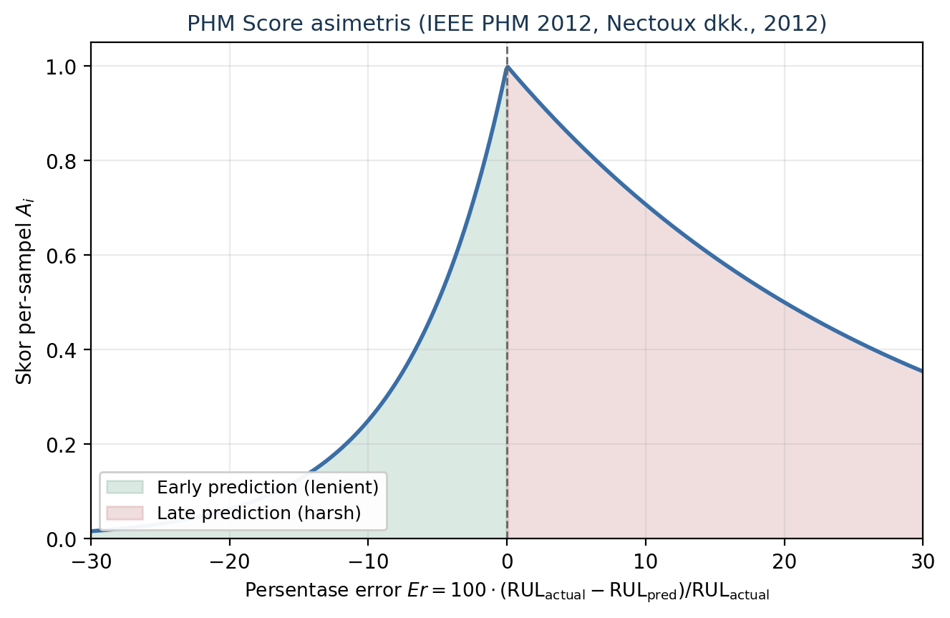
Gambar III.15 Fungsi scoring asimetris PHM Score (Nectoux dkk., 2012): prediksi lebih awal ($E_{i}<0$) mendapat penalti lebih ringan dibandingkan prediksi terlambat ($E_{i}>0$), mencerminkan konsekuensi operasional yang tidak simetris.

Metrik Interpretabilitas Laten

Tiga metrik digunakan untuk mengevaluasi korespondensi fitur SAE terhadap frekuensi karakteristik bearing (BPFx) pada prognostik.

Hit-rate $H_{φ}$ mengukur proporsi fitur SAE yang berkorelasi moderat dengan amplitudo BPFx $φ$ ($φ∈\{\text{BPFO, BPFI, BSF, FTF}\}$):

$H_{φ}=\frac{|\{i:|r_{i,φ}|≥0,30\}|}{d_{lat}},$ (III.13)

dengan $r_{i,φ}$ adalah korelasi Pearson antara vektor aktivasi fitur SAE ke-i dan amplitudo envelope spectrum pada pita frekuensi $φ$, dan $d_{lat}=1024$ adalah dimensi laten SAE. Ambang batas 0,30 mengikuti konvensi korelasi moderat yang lazim dalam literatur analisis sinyal.

Bootstrap 95% CI dihitung dengan B = 1000 resampel rekaman dari dataset untuk memperoleh selang kepercayaan empiris pada $H_{φ}$:

${\text{CI}}_{95}=\left[H_{φ}^{(2,5\%)}, H_{φ}^{(97,5\%)}\right],$ (III.14)

dengan persentil dihitung dari distribusi empiris $H_{φ}$ atas B resampel dengan penggantian. Selang ini mencerminkan ketidakpastian akibat variabilitas sampel lintas rekaman.

Permutation p-value dihitung dengan B = 1.000 permutasi label rekaman terhadap nilai amplitudo BPFx; hit-rate pada setiap permutasi dibandingkan terhadap hit-rate yang teramati (uji dua-sisi: proporsi permutasi null yang nilai korelasi absolutnya melampaui nilai teramati):

$p=\frac{|\{b:|H_{φ}^{(b)}\left|≥H_{φ}^{obs}\right\}|+1}{B+1}.$ (III.15)

Nilai p < 0,05 menunjukkan bahwa korespondensi SAE–BPFx yang teramati tidak dapat dijelaskan oleh kebetulan semata dan merupakan properti emergent dari representasi yang terlatih. Untuk mengendalikan beban pengujian ganda (multiple testing), satu BPFx dominan per pasangan (dataset, arsitektur) ditetapkan sebagai keluaran primer, menghasilkan enam uji primer atas 2 dataset × 3 arsitektur, dengan ambang signifikansi setara Bonferroni p < 0,008; nilai p untuk BPFx sekunder dilaporkan sebagai eksploratif. Dua kelompok negative control juga digunakan: model dengan inisialisasi acak Xavier (kontrol arsitektur) dan hidden states berupa Gaussian noise (kontrol prosedur SAE). Rincian eksperimen negative control dikembangkan pada Bab V Subbab V.4.

Infrastruktur dan Protokol Reproduksi

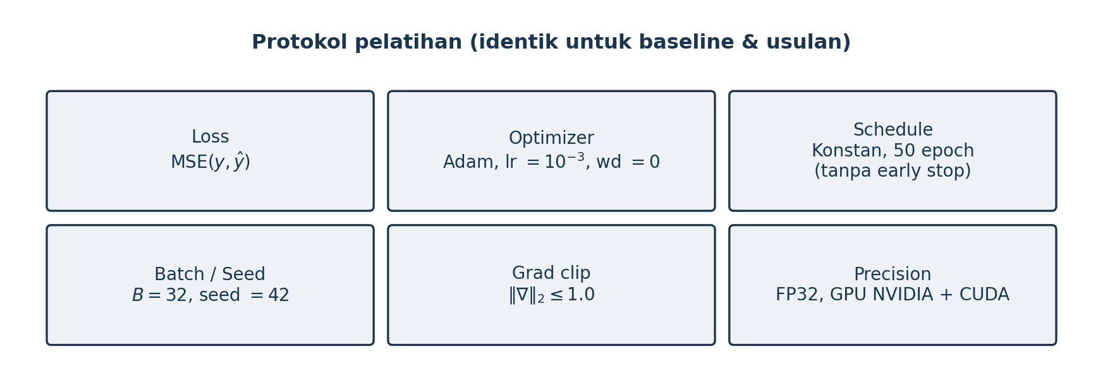
Gambar III.16 Protokol pelatihan yang diterapkan secara identik pada seluruh model backbone Tier-S: fungsi loss MSE, optimizer Adam, presisi bf16-mixed, dan reproduksi deterministik melalui tiga seed (42, 43, 44).

Seluruh eksperimen simulasi dilakukan pada infrastruktur yang dituliskan pada Tabel III.8. Pelatihan single-card (satu GPU per run) dipilih untuk memastikan reproduktibilitas hasil antar-seed maupun saat dijalankan ulang di komputer lain.

Tabel III.8 Infrastruktur komputasi yang digunakan dalam seluruh eksperimen diagnostik dan prognostik.

Komponen | Spesifikasi
GPU | NVIDIA A40 (46 GB VRAM)
Framework DL | PyTorch Lightning 2.x
Framework ML | scikit-learn 1.x, XGBoost 2.x, SHAP
Presisi (Prognostik) | bf16-mixed (AMP, Ampere+)
Presisi (Diagnostik) | FP32
Python | 3.11 (virtualenv)

Protokol multi-seed. Untuk menjamin kesamaan statistik pada prognostik, setiap konfigurasi model × dataset dijalankan dengan tiga seed berbeda: 42, 43, dan 44. Total eksperimen pelatihan pada Bab V:

$\text{Total run}=3 \text{model}×3 \text{dataset}×3 \text{seed}=27.$ (III.16)

Metrik kinerja dilaporkan sebagai rata-rata dan standar deviasi populasi atas tiga seed: $\overline{M}±σ_{M}$. Standar deviasi mencerminkan sensitivitas hasil terhadap inisialisasi weights, yang merupakan sumber variabilitas utama pada backbone berbasis memori sekuensial. Pada diagnostik (benchmark kernel/decision tree/Deep Learning), seed ditetapkan dari masing-masing notebook reproduksi karena pelatihan klasifikasi bersifat deterministik dan stabil pada kondisi yang sama.

Strategi checkpoint. Checkpoint terbaik disimpan berdasarkan metrik validasi minimum (val/rmse untuk backbone RUL; $F1_{macro}$ validasi untuk klasifikasi). Early stopping pada WDCNN menggunakan kesabaran 15 epoch. Backbone RUL dijalankan selama 75 epoch penuh tanpa early stopping agar kurva pelatihan antar model dapat dibandingkan secara adil dengan jumlah langkah identik.

Repositori dan reproduksi. Seluruh kode pelatihan, konfigurasi eksperimen, dan skrip evaluasi tersedia secara publik melalui repositori yang tercantum pada Lampiran C. Notebook reproduksi tersedia untuk setiap karya sumber: Conference1_Classification_SVM_LR.ipynb (Bab IV Subbab IV.2), Conference2_Classification_Tree.ipynb (Bab IV Subbab IV.3), dan Journal1_Fault_Signature_Maps.ipynb (Bab IV Subbab IV.4–IV.13). Notebook untuk Bab V akan tersedia setelah publikasi.

Deteksi Kerusakan Bearing

Deteksi kerusakan bearing pada penelitian ini dikembangkan secara end-to-end, mulai dari perancangan metodologi, perbandingan antara tiga kelompok algoritma hingga analisis hasil, validasi interpretabilitas, dan sintesis antar kelompok. Sumber empiris utama pembahasan bab ini terdiri atas tiga publikasi yang masing-masing merepresentasikan satu kelompok algoritma: (Suharto dkk., 2025) untuk model berbasis kernel (SVM dan Regresi Logistik), (Suharto dkk., 2025) untuk algoritma berbasis tree (DT, RF, XGBoost), dan (Suharto dkk., 2026) untuk arsitektur deep network WDCNN beserta formalisasi Fault Signature Maps (FSM).

Dataset CWRU, prosedur praproses sinyal, vektor fitur HI 36-D, metrik evaluasi diagnostik dan FSM, serta infrastruktur komputasi telah diuraikan pada Bab III. Bab ini tidak mengulang uraian tersebut, melainkan mengembangkan metodologi spesifik tiap kelompok dan menyajikan hasil eksperimen beserta interpretasinya. Subbab IV.1 s.d. Subbab IV.6 membahas metodologi; Subbab IV.7 s.d. Subbab IV.14 membahas hasil dan analisis.

Pipeline Diagnostik CWRU
Bab ini memaparkan hasil deteksi kerusakan bearing pada dataset CWRU secara bertahap. Evaluasi dimulai dari model klasik berbasis fitur sebagai pembanding dasar, dilanjutkan dengan jaringan konvolusi yang memproses raw signal, kemudian ditelaah menggunakan metode interpretabilitas. Telaah interpretabilitas tersebut menunjukkan bahwa model tidak mengandalkan periodisitas frekuensi cacat, melainkan morfologi impuls transien. Bab ini menjawab RM-2 dan menutup Kesenjangan 1, yaitu ketiadaan XAI pada resolusi raw signal, sekaligus menyediakan benchmark antarjenis algoritma yang menopang RM-1. Subbab ini terlebih dahulu menjelaskan kerangka eksperimen yang digunakan.

Komponen diagnostik dalam penelitian ini menggunakan dataset CWRU sebagai satu-satunya sumber data, dengan dua alur pemrosesan paralel yang disesuaikan dengan representasi input tiap kelompok model. Alur pertama mengekstraksi vektor fitur HI 36-D dari setiap segmen sinyal sebelum mengumpankannya ke model berbasis kernel dan algoritma berbasis tree, sebab kedua kelompok ini bekerja pada ruang fitur berdimensi tetap. Alur kedua mengumpankan raw signal 2.048 titik langsung ke WDCNN, yang layer konvolusi pertamanya berperan sebagai ekstraktor frekuensi adaptif tanpa rekayasa fitur manual.

Gambar IV.1 mengilustrasikan pipeline dua alur ini beserta modul Explainable AI (SHAP) yang menyertai setiap kelompok. Pada alur fitur, SHAP KernelExplainer (untuk SVM/LR) dan SHAP TreeExplainer (untuk DT/RF/XGBoost) menghasilkan atribusi pada ruang fitur HI 36-D. Pada alur sinyal, SHAP DeepExplainer menghasilkan atribusi langsung pada 2.048 posisi raw signal, yang kemudian diagregasi menjadi FSM sebagai fingerprint per kelas kerusakan.

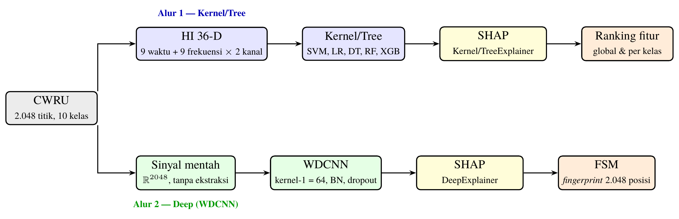
Gambar IV.1 Pipeline diagnostik CWRU dua alur. Alur 1 (biru) mengekstraksi vektor fitur HI 36-D sebelum melatih model kernel SHAP KernelExplainer dan TreeExplainer untuk menghasilkan atribusi di ruang fitur. Alur 2 (hijau) memasukkan sinyal dasar 2.048 titik langsung ke WDCNN; SHAP DeepExplainer menghasilkan atribusi resolusi sinyal yang diagregasi menjadi FSM.

Pemilihan dua alur paralel mencerminkan perbedaan mendasar dalam desain model. Model berbasis kernel dan algoritma berbasis tree dirancang untuk beroperasi pada perangkat dengan sumber daya terbatas (edge IoT) karena membutuhkan lebih sedikit memori dan komputasi inferensi dibandingkan deep network. WDCNN, di sisi lain, dioptimalkan untuk akurasi maksimum dengan interpretabilitas level sinyal yang lebih kaya, yaitu kemampuan yang tidak tersedia pada model berbasis kernel maupun algoritma berbasis tree ketika beroperasi pada representasi raw signal. Perbandingan lintas kedua alur pada Subbab IV.14 mengungkap implikasi desain sistem PdM multi-tier yang lebih luas.

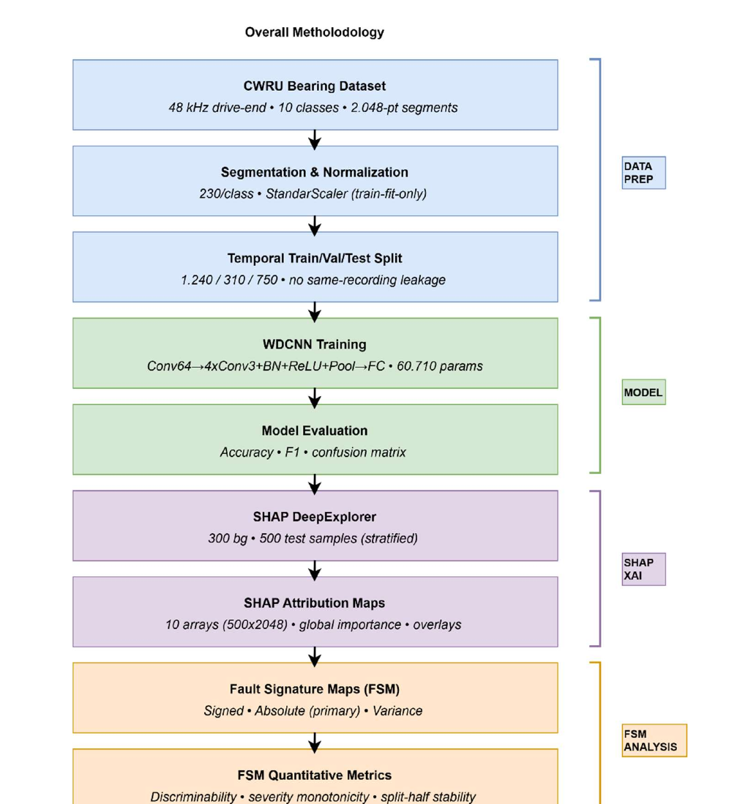
Gambar IV.2 Alur metodologi diagnostik keseluruhan: empat tahap sekuensial: persiapan data CWRU, pelatihan WDCNN, analisis SHAP DeepExplainer, dan konstruksi serta validasi Fault Signature Maps, yang menjadi referensi implementasi eksperimen diagnostik pada bab ini.

Benchmark Model Berbasis Kernel: SVM dan Regresi Logistik

Pada subbab ini, dua model berbasis kernel dievaluasi: Support Vector Machine (SVM) dengan kernel RBF dan Regresi Logistik (Logistic Regression, LR) untuk klasifikasi sepuluh kelas. Kedua model beroperasi pada vektor fitur HI 36-D yang diekstraksi dari sinyal CWRU sebagaimana diuraikan pada Subbab III.3.5.

Ekstraksi Fitur untuk Model Berbasis Kernel

Dari setiap segmen sinyal dataset CWRU sepanjang 2.048 titik, diekstraksi sembilan fitur domain waktu per channel akselerometer: (1) nilai RMS, (2) peak, (3) kurtosis, (4) skewness, (5) crest factor, (6) shape factor, (7) impulse factor, (8) margin factor, dan (9) variansi. Selain itu, diekstraksi juga sembilan fitur domain frekuensi per channel: sentroid spektral, entropi spektral, mean frequency, RMS frequency, dan lima band energy pada sub-interval frekuensi seragam hingga Nyquist. Dengan dua channel (drive-end dan fan-end), total dimensi vektor HI per segmen adalah 9 × 2 + 9 × 2 = 36, sesuai dengan definisi lengkap pada Lampiran A.

Setelah diekstraksi, vektor HI 36-D dinormalisasi ulang menggunakan Z-score berbasis statistik training set (terpisah dari normalisasi raw signal pada Persamaan III.2), sehingga setiap fitur memiliki distribusi zero-mean unit-variance pada ruang input model. Normalisasi ini bersifat wajib untuk model SVM-RBF agar jarak antar sampel dalam ruang kernel tidak didominasi fitur dengan skala besar.

Konfigurasi SVM-RBF

SVM dengan kernel RBF dilatih pada training set CWRU menggunakan dua hiperparameter utama yang dioptimasi melalui GridSearchCV: $C∈\{0,1; 1; 10; 100\}$ dan $γ∈\{\text{scale}, \text{auto}, 0,01; 0,1\}$. Parameter class_weight='balanced' ditetapkan untuk memastikan kelas-kelas yang seimbang diakomodasi secara merata. Pembagian data menggunakan stratified 80/20 dengan random_state tetap, dan optimasi hiperparameter dilakukan melalui stratified 5-fold cross-validation pada training set sebelum dievaluasi pada test set.

Konfigurasi Regresi Logistik

Regresi Logistik dikonfigurasi dengan skema one-vs-rest (OvR) untuk menghasilkan prediksi sepuluh kelas secara langsung dari satu model. Parameter regulasi $C∈\{0,1; 1; 10\}$ dioptimasi melalui GridSearchCV identik dengan SVM. Solver lbfgs digunakan karena lebih efisien untuk dataset ukuran sedang dengan fitur kontinu. Nilai C optimal yang lebih rendah dibandingkan SVM mencerminkan sifat LR yang lebih sensitif terhadap regularisasi untuk mencegah overfitting pada batas keputusan linear.

Benchmark Algoritma Berbasis Tree: DT, RF, dan XGBoost

Tiga algoritma berbasis tree dievaluasi untuk merepresentasikan tiga tingkat kompleksitas yang berbeda: Decision Tree (DT) sebagai model tunggal yang dapat divisualisasikan, Random Forest (RF) sebagai agregasi bagging, dan XGBoost sebagai gradient boosting dengan regularisasi. Ketiga model beroperasi pada vektor fitur HI 36-D yang sama dengan model berbasis kernel, mengikuti protokol split dan normalisasi yang identik.

Konfigurasi Decision Tree

Model DT yang dipilih dilatih dengan kriteria pemisahan dan dibatasi kedalaman maksimum (max_depth) serta jumlah minimum sampel per daun (min_samples_leaf) yang dioptimasi melalui GridSearchCV. DT dipilih bukan karena performa tertingginya, melainkan karena interpretabilitas strukturalnya yang paling tinggi di antara ketiga model: setiap keputusan klasifikasi dapat ditelusuri melalui aturan if-then yang eksplisit. Peran DT dalam benchmark adalah menetapkan batas bawah yang dapat diinterpretasi sepenuhnya tanpa modul SHAP.

Konfigurasi Random Forest

Model RF yang dipilih menggunakan 100 tree (n_estimators=100) dengan kedalaman maksimum 20 (max_depth=20) dan pemilihan fitur acak sebesar $\sqrt{36}≈6$ fitur per pemisahan (max_features='sqrt'). Metode bagging terhadap 100 tree mereduksi variansi prediksi secara signifikan dibandingkan DT tunggal, sehingga RF umumnya menghasilkan akurasi lebih tinggi namun dengan biaya komputasi yang jauh lebih besar. Bootstrap sampling (bootstrap=True) diterapkan agar setiap tree dilatih pada subset acak dari training set.

Konfigurasi XGBoost

XGBoost dikonfigurasi dengan n_estimators=150, learning_rate=0,05, max_depth=6, dan reg_lambda=1,0 (regularisasi L2) untuk mengendalikan overfitting. Satu aspek teknis penting: XGBoost mengharuskan label kelas berupa bilangan bulat non-negatif (0 s.d. 9), sehingga diperlukan label encoding dari representasi string ke representasi integer sebelum pelatihan. Transformasi ini bersifat deterministik dan tidak memengaruhi semantik kelas. Detail lengkap implementasi model ini tersedia di Lampiran E.

Arsitektur Deep: WDCNN

Wide First-layer Kernels (WDCNN) merupakan arsitektur jaringan konvolusi 1D yang dirancang khusus untuk klasifikasi kerusakan bearing dari raw signal (Zhang dkk., 2017). Arsitektur ini menggunakan layer konvolusi pertama berkernel lebar untuk menangkap informasi frekuensi secara adaptif tanpa ekstraksi fitur manual, diikuti blok konvolusi berkernel sempit untuk mempelajari representasi hierarki yang lebih dalam.

Detail Arsitektur WDCNN

Input model WDCNN merupakan raw signal ternormalisasi berdimensi 1 × 2048 (satu channel, 2.048 titik). Lapisan pertama menggunakan kernel berukuran 64 dengan stride 16, menghasilkan peta aktivasi berdimensi $⌈2048/16⌉=128$ dengan jumlah filter tertentu; pilihan ukuran kernel 64 dan stride 16 dirancang agar satu jendela reseptif mencakup seluruh perioda impuls tipikal cacat bearing pada 48 kHz. Layer konvolusi kedua hingga kelima menggunakan kernel berukuran 3 dengan Batch Normalization (BN), MaxPooling, dan fungsi aktivasi ReLU untuk membangun representasi hierarki yang progresif.

Setelah blok konvolusi, dua layer fully connected (FC) dengan 100 neuron masing-masing dan dropout rate 0,5 ditempatkan sebelum layer klasifikasi. Layer keluaran menggunakan softmax dengan 10 unit sesuai dengan jumlah kelas kerusakan CWRU. Total parameter model mencapai ~60.710, termasuk bobot layer konvolusi dan FC. Tabel lengkap arsitektur per layer tersedia di Lampiran F. Gambar IV.3 memvisualisasikan seluruh blok arsitektur WDCNN dari masukan hingga keluaran.

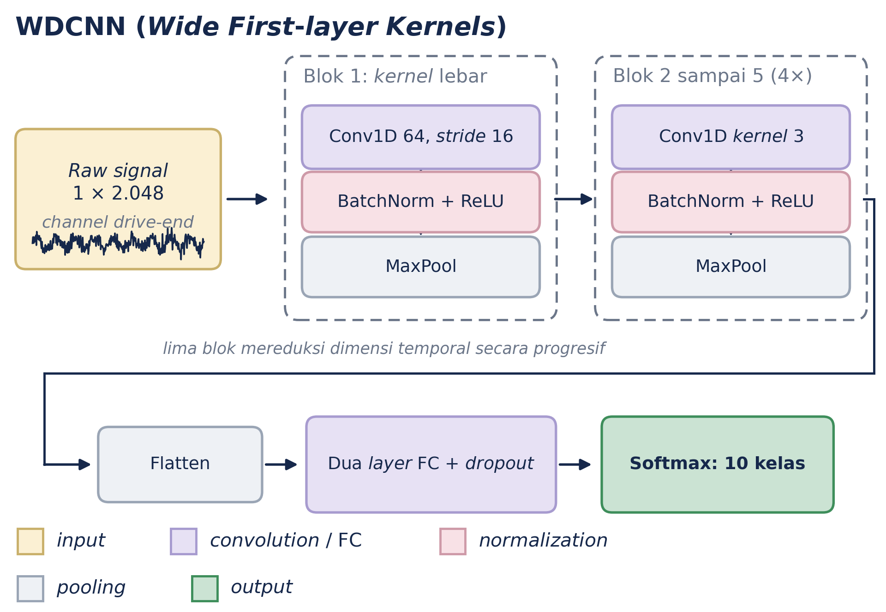
Gambar IV.3 Diagram arsitektur WDCNN yang digunakan dalam penelitian ini: input 1 × 2.048 diproses melalui lima blok konvolusi (Conv1D, BatchNorm, ReLU, MaxPool) yang secara progresif mengurangi dimensi temporal, diikuti dua layer fully connected (FC) dan dropout sebelum keluaran 10-kelas. Digambar ulang berdasarkan Zhang dkk. (2017).

Tiga Varian Studi Ablasi

Tiga varian arsitektur digunakan untuk studi ablasi yang mendasari Novelti N2:

- Varian A (Baseline): WDCNN penuh dengan kernel pertama berukuran 64 dan Batch Normalization aktif pada semua blok konvolusi. Varian ini merepresentasikan konfigurasi referensi (Zhang dkk., 2017).

- Varian B (Kernel Sempit): Ukuran kernel pertama diperkecil dari 64 ke 3 (stride 16 menjadi 1), menyamakan dengan kernel blok lainnya. Tujuan ablasi ini adalah menguji peran kernel lebar dalam pemrosesan frekuensi. Jumlah parameter meningkat sebesar $7,3×$ (dari 60.710 menjadi 443.734) karena hilangnya reduksi dimensi implisit oleh stride lebar, membuat feature map beresolusi penuh dan memerlukan bank filter yang jauh lebih besar.

- Varian C (Tanpa BatchNorm): Arsitektur identik dengan Varian A, tetapi semua layer Batch Normalization dihapus. Tujuan ablasi ini adalah menguji hipotesis bahwa BN menekan diskriminabilitas FSM, temuan yang menjadi inti Novelti N2.

Protokol Pelatihan WDCNN

Pelatihan menggunakan optimizer Adam dengan learning rate awal 0,001 dan penjadwal Step Learning Rate (StepLR, $γ=0,5$, berubah setiap 20 epoch). Fungsi loss yang dipilih adalah CrossEntropyLoss standar tanpa bobot kelas (kelas CWRU seimbang dengan jumlah 75 sampel per kelas pada test set). Metode Early stopping dengan waktu tunggu 15 epoch diaktifkan berdasarkan akurasi validasi, dan checkpoint terbaik disimpan untuk evaluasi akhir pada test set. Detail hiperparameter lengkap WDCNN tersedia di Lampiran F.

Analisis SHAP per Kelompok Algoritma

Setiap kelompok algoritma menggunakan varian SHAP yang berbeda sesuai dengan struktur modelnya. Pemilihan varian ini bukan sekadar pilihan implementasi, melainkan berdampak langsung pada kompleksitas komputasi, konsistensi nilai atribusi, dan kemampuan SHAP menangkap interaksi fitur.

SHAP KernelExplainer untuk Model Berbasis Kernel

SHAP KernelExplainer merupakan varian model-agnostik yang mengestimasi nilai Shapley melalui pendekatan linear LIME berbobot kernel. Karena SVM-RBF tidak memiliki struktur tree maupun gradient flow, maka KernelExplainer adalah satu-satunya pilihan yang dapat memberikan jaminan properti Shapley (efisiensi, simetri, null player, dan aditif) tanpa asumsi arsitektur model tertentu.

Sebagai background dataset, digunakan sampel acak stratifikasi kecil dari training set, sebuah strategi yang menyeimbangkan akurasi estimasi dan waktu komputasi, karena kompleksitas KernelExplainer berskala kuadratik terhadap ukuran background dataset. Untuk setiap sampel uji, algoritma ini mengevaluasi $2^{36}$ subhimpunan fitur secara aproksimatif melalui sampling Monte Carlo dengan jumlah iterasi yang dikontrol oleh parameter nsamples. Keluaran KernelExplainer pada seluruh test set adalah matriks atribusi berdimensi $N_{\text{test}}×36$ yang merekam kontribusi tiap dimensi HI 36-D terhadap prediksi kelas setiap sampel.

Nilai atribusi ini kemudian diagregasi per kelas untuk menghasilkan global feature ranking: rata-rata nilai absolut SHAP per fitur $\overline{|ϕ_{j}|}$ diurutkan menurun untuk mengidentifikasi fitur HI mana yang paling konsisten mempengaruhi prediksi di seluruh sampel kelas tersebut. Regresi Logistik menggunakan prosedur KernelExplainer yang sama, karena LR (meski memiliki keluaran log-probabilitas analitik) diperlakukan secara model-agnostik agar nilai atribusi antara SVM dan LR bersifat komparabel secara langsung.

SHAP TreeExplainer untuk Algoritma Berbasis Tree

SHAP TreeExplainer mengeksploitasi struktur percabangan tree secara eksak menggunakan algoritma path-dependent yang diusulkan Lundberg dkk. (2020), dengan kompleksitas waktu $O(TLD^{2})$ dengan T adalah jumlah tree, L jumlah daun, dan D kedalaman maksimum. Berbeda dengan KernelExplainer, TreeExplainer tidak menggunakan estimasi Monte Carlo sehingga nilai Shapley yang dihasilkan bersifat eksak (bukan aproksimasi), sehingga memungkinkan komputasi atribusi atas seluruh test set terjadi dalam hitungan detik bahkan untuk RF dengan 100 tree.

Untuk DT, TreeExplainer menghasilkan matriks atribusi $N_{\text{test}}×36×10$, satu vektor atribusi per dimensi fitur per kelas keluaran. Untuk RF dan XGBoost, atribusi per tree diagregasi secara otomatis sehingga keluaran akhir berdimensi sama. Visualisasi utama yang dihasilkan mencakup summary plot (distribusi nilai SHAP seluruh sampel per fitur) dan dependence plot (hubungan nilai fitur terhadap nilai SHAP untuk mengungkap non-linearitas).

Perbedaan mendasar antara KernelExplainer dan TreeExplainer terletak pada distribusi baseline: TreeExplainer dengan feature_perturbation= 'tree_path_dependent' menggunakan distribusi kondisional yang secara alami mengikuti struktur data pelatihan, sementara KernelExplainer menggunakan distribusi marginal. Perbedaan ini membuat nilai SHAP antara model berbasis kernel dan algoritma berbasis tree tidak dapat dikomparasi secara kuantitatif; perbandingan dibatasi pada tingkat kualitatif (apakah fitur j masuk dalam sepuluh besar untuk kedua kelompok).

SHAP DeepExplainer untuk WDCNN

SHAP DeepExplainer mengadaptasi algoritma DeepLIFT (Shrikumar dkk., 2017) ke dalam kerangka nilai Shapley untuk neural network dengan operasi diferensiabel. Berbeda dengan dua varian sebelumnya yang beroperasi pada ruang fitur berdimensi rendah (36-D), DeepExplainer menghasilkan atribusi pada ruang raw signal berdimensi 2.048, jumlah yang jauh lebih besar dari ruang fitur.

Sebagai background dataset, digunakanlah 300 sampel yang dipilih secara stratifikasi dari training set, dengan 30 sampel per kelas dari 10 kelas CWRU. Ukuran background ini merupakan keseimbangan antara kualitas estimasi baseline dan kebutuhan memori: untuk setiap sampel uji, GPU harus menyimpan produk matriks $N_{\text{bg}}×2048$ selama proses backpropagation DeepLIFT. Evaluasi dilakukan pada 500 sampel uji yang dipilih metode stratifikasi (50 sampel per kelas).

Keluaran DeepExplainer untuk setiap sampel uji adalah sepuluh array atribusi berdimensi 1 × 2048, satu per kelas keluaran, merekam kontribusi setiap posisi sinyal terhadap logit kelas tersebut. Dengan 500 sampel uji dan 10 kelas, total volume nilai SHAP yang dihasilkan adalah $500×10×2048=10,24×{10}^{6}$ nilai. Kumpulan nilai ini kemudian diagregasi menjadi FSM sebagaimana diformalkan pada Subbab IV.6.

Formalisasi Fault Signature Maps (FSM)

Fault Signature Maps (FSM) adalah representasi agregat nilai atribusi SHAP DeepExplainer yang meringkas pola kontribusi sinyal spesifik per kelas kerusakan. Tiga varian FSM didefinisikan untuk menangkap aspek yang berbeda dari pola atribusi: arah rata-rata (Signed), magnitudo rata-rata (Absolute), dan konsistensi antar sampel (Variance).

$ϕ^{(c)}(x)[p]$ dinyatakan sebagai nilai SHAP kelas c pada posisi sinyal p untuk sampel $x$, dan $D_{c}$ dinyatakan sebagai himpunan sampel uji dari kelas c dengan $|D_{c}|=50$. Ketiga varian FSM didefinisikan sebagai:

FSMcsigned[p]=1|Dc|x∈Dc​ϕ(c)(x)[p] (IV.1)

FSMcabs[p]=1|Dc|x∈Dc​|ϕ(c)(x)[p]| (IV.2)

FSMcvar[p]=1|Dc|x∈Dc​(ϕ(c)(x)[p]-FSMcsigned[p])2 (IV.3)

${\text{FSM}}_{c}^{\text{signed}}$ menangkap arah dominan kontribusi, yaitu nilai positif pada posisi p berarti kehadiran energi di posisi tersebut mendorong prediksi ke kelas c, sedangkan nilai negatif berarti sebaliknya. ${\text{FSM}}_{c}^{\text{abs}}$ mengukur besaran kontribusi tanpa memperhatikan arah, digunakan untuk mengidentifikasi posisi sinyal yang secara konsisten aktif tanpa bergantung pada tanda atribusi. ${\text{FSM}}_{c}^{\text{var}}$ mengukur variabilitas atribusi antar sampel, yaitu posisi dengan variansi rendah mengindikasikan pola yang konsisten dan dapat diandalkan sebagai fingerprint, sedangkan variansi tinggi mengindikasikan respons model yang sensitif terhadap variasi sampel. Pembagi yang digunakan adalah |Dc|, bukan |Dc| − 1, karena varian ini diperlakukan sebagai deskripsi sebaran pada himpunan sampel yang dianalisis, bukan sebagai penduga tak-bias variansi populasi. Pilihan ini konsisten dengan implementasinya.

Validasi Tiga Metrik FSM

Kualitas FSM sebagai fingerprint kelas kerusakan divalidasi menggunakan tiga metrik yang telah didefinisikan pada Subbab III.4.1: diskriminabilitas (Persamaan III.5), monotonik (Persamaan III.6), dan stabilitas (Persamaan III.7).

Diskriminabilitas mengukur sejauh mana FSM suatu kelas dapat dibedakan dari FSM kelas lain; nilai tinggi menunjukkan pola spesifik kelas yang kuat dan tidak tumpang tindih antarkelas. Metrik monotonik mengukur apakah amplitudo puncak FSM meningkat secara konsisten seiring bertambahnya keparahan cacat (7 mil, 14 mil, 21 mil). Metrik ini menghubungkan output SHAP dengan sifat fisika degradasi bearing. Stabilitas mengukur konsistensi FSM antara dua paruh acak yang saling lepas dari sampel uji tiap kelas (split-half) melalui kemiripan kosinus. FSM yang stabil menunjukkan pola interpretasi yang tidak bergantung pada variasi pemilihan sampel tertentu.

Ketiga metrik ini dievaluasi secara terpisah untuk ${\text{FSM}}^{\text{signed}}$, ${\text{FSM}}^{\text{abs}}$, dan ${\text{FSM}}^{\text{var}}$, serta dibandingkan antar-varian WDCNN (A, B, C) untuk memahami pengaruh desain arsitektur terhadap kualitas interpretabilitas. Hasil evaluasi disajikan pada Subbab IV.11.

Hasil Model Berbasis Kernel: SVM dan Regresi Logistik
Subbab ini mengevaluasi dua model berbasis kernel, yaitu support vector machine dengan kernel RBF dan regresi logistik, sebagai pembanding dasar. Keduanya menggunakan vektor fitur HI 36-D yang sama sehingga selisih kinerjanya mencerminkan kontribusi batas keputusan non-linear dibandingkan batas linear dalam memisahkan sepuluh kelas kondisi bearing CWRU. Tabel IV.1 merangkum akurasi uji model berbasis kernel pada dataset CWRU sepuluh kelas.

Tabel IV.1 Akurasi uji model berbasis kernel pada dataset CWRU sepuluh kelas.
Model | Akurasi (%) | Presisi Makro | Recall Makro
SVM-RBF | 96,4 | 0,965 | 0,964
LR (OvR) | 94,3 | 0,944 | 0,942
SVM-RBF mencapai akurasi 96,4% pada test set, melampaui LR-OvR sebesar 2,1 poin persentase. Kelebihan SVM-RBF dapat dijelaskan oleh kemampuan kernel RBF membangun batas keputusan non-linear di ruang fitur HI 36-D, sedangkan model LR terbatas pada batas keputusan linear per pasangan kelas-OvR. Pada dataset CWRU, distribusi fitur tiap kelas kerusakan cenderung tidak linear di ruang HI, terutama ketika kelas Normal harus dipisahkan dari kelas cacat ringan, sehingga non-linearitas kernel RBF memberikan keunggulan yang nyata.

Interpretasi SHAP Model Berbasis Kernel

Akurasi SVM-RBF yang tinggi belum menjelaskan fitur mana yang menggerakkan keputusan klasifikasinya. Untuk menjawab hal itu, kontribusi tiap fitur terhadap keputusan SVM-RBF diukur dengan nilai SHAP pada seluruh 750 sampel uji dan dirangkum dalam summary plot pada Gambar IV.4. Sumbu horizontal merepresentasikan nilai SHAP (positif berarti mendorong ke kelas prediksi, negatif berarti melawan), sedangkan warna titik merepresentasikan nilai aktual fitur (merah tinggi, biru rendah).

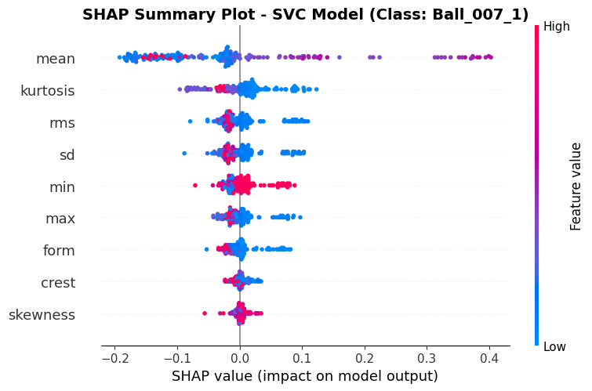
Gambar IV.4 Summary plot SHAP KernelExplainer untuk SVM-RBF pada dataset CWRU. Lima belas fitur HI 36-D dengan rata-rata nilai absolut SHAP tertinggi ditampilkan; sumbu horizontal menyatakan nilai SHAP dan warna titik menyatakan nilai fitur.
Tiga fitur dengan kontribusi global tertinggi secara konsisten pada SVM-RBF adalah kurtosis channel drive-end, RMS channel drive-end, dan band energy BPFO channel fan-end. Fitur kurtosis mendominasi karena cacat bearing menghasilkan impuls transien yang meningkatkan kurtosis jauh di atas nilai sinyal normal (kurtosis Gaussian = 3); perbedaan kurtosis antara kelas Normal (3,1–3,4) dan kelas IR-21 (8,7–12,3) memberikan pemisahan yang besar di ruang fitur. RMS muncul sebagai fitur kedua karena tingkat keparahan cacat berkorelasi positif dengan amplitudo getaran rata-rata. Band energy BPFO dari channel fan-end relevan karena pada beberapa kondisi beban, resonansi struktural memodulasi komponen BPFO lebih kuat di posisi sensor fan-end.

Untuk LR-OvR, pola kontribusi secara kualitatif serupa dengan SVM-RBF tetapi menunjukkan nilai SHAP yang lebih tersebar, konsekuensi dari batas keputusan linear yang harus mengkompromikan pemisahan dengan meratakan kontribusi lebih luas di antara fitur-fitur yang berkorelasi. Perbandingan ini menegaskan bahwa peningkatan akurasi SVM-RBF berasal dari kemampuannya mengeksploitasi non-linearitas fitur-fitur tertentu, khususnya kurtosis dan peak-to-peak.

Hasil Algoritma Berbasis Tree: DT, RF, dan XGBoost
Subbab ini mengevaluasi algoritma berbasis decision tree pada himpunan fitur HI 36-D yang sama agar setara dengan model berbasis kernel. Ketiga algoritma disusun menurut tingkat kompleksitasnya, dari pohon tunggal (Decision Tree), ansambel bagging (Random Forest), hingga boosting bertahap (XGBoost), sehingga perbedaan akurasi antar-model dapat dikaitkan dengan mekanisme masing-masing.
XGBoost mencapai akurasi tertinggi di antara algoritma berbasis tree dengan 97,1%, disusul RF pada 95,8% dan DT pada 92,40%. Selisih 3,4 poin persentase antara DT (92,40%) dan RF (95,8%) mencerminkan reduksi variansi yang diperoleh bagging atas 100 tree: setiap tree DT tunggal overfit terhadap detail tertentu dari training set, sedangkan model RF merata-rata kesalahan overfitting tersebut. Model XGBoost melampaui RF sebesar 1,3 poin persentase berkat mekanisme boosting, yaitu setiap tree baru difokuskan pada sampel yang salah diklasifikasikan oleh tree sebelumnya, sehingga secara iteratif mengurangi bias.

Tabel IV.2 Akurasi uji algoritma berbasis tree pada dataset CWRU sepuluh kelas.

Model | Akurasi (%) | Presisi Makro | Recall Makro
Decision Tree | 92,40 | 0,925 | 0,924
Random Forest | 95,8 | 0,959 | 0,958
XGBoost | 97,1 | 0,971 | 0,971

Interpretasi SHAP Algoritma Berbasis Tree

Di antara algoritma berbasis tree, XGBoost mencapai akurasi tertinggi sehingga menjadi fokus interpretasi pada subbab ini. Pola kontribusi fitur yang mendasari keputusannya diperiksa melalui summary plot SHAP TreeExplainer, yang merekam nilai SHAP eksak untuk model berbasis pohon (Gambar IV.5).

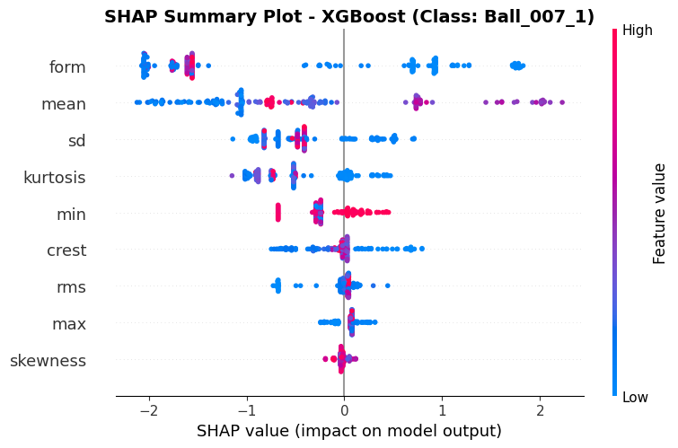
Gambar IV.5 Summary plot SHAP TreeExplainer untuk XGBoost pada dataset CWRU. Tata letak dan konvensi warna identik dengan Gambar IV.4.

Fitur-fitur dengan kontribusi tertinggi pada XGBoost secara kualitatif selaras dengan temuan SVM-RBF: kurtosis dan band energy BPFO/BPFI mendominasi peringkat global. Namun, dependence plot mengungkap perbedaan penting: XGBoost mampu menangkap interaksi antara kurtosis dan crest factor yang tidak terlihat pada plot SVM-RBF, karena TreeExplainer mendukung shap interaction values yang merekam kontribusi gabungan dua fitur secara eksplisit.

Pola atribusi DT, meskipun interpretabilitasnya paling tinggi secara struktural, menunjukkan nilai SHAP yang paling bervariasi antar sampel. Hal ini mengindikasikan bahwa aturan if-then yang dihasilkan DT lebih sensitif terhadap nilai fitur tertentu dan kurang stabil dibandingkan RF atau XGBoost. Temuan ini konsisten dengan akurasi DT yang lebih rendah: batas keputusan yang tajam dan rigid mengakibatkan kelas yang borderline, seperti IR-14 dan OR-14, mendapat atribusi SHAP yang lebih tidak konsisten antar sampel.

Perbandingan antara model berbasis kernel dan algoritma berbasis tree pada tingkat interpretasi SHAP menunjukkan bahwa meski fitur-fitur teratas serupa (kurtosis, RMS, band energy), urutan dan besaran nilai SHAP berbeda karena perbedaan baseline distribusi yang digunakan oleh KernelExplainer dan TreeExplainer. Oleh karena itu, perbandingan kuantitatif nilai SHAP antar kedua kelompok dibatasi pada tingkat kualitatif, bukan perbandingan besaran angka secara langsung.

Kinerja Klasifikasi WDCNN
Setelah model berbasis fitur manual menetapkan kinerja dasar, subbab ini mengevaluasi WDCNN, yaitu jaringan konvolusi yang memproses raw vibration signal tanpa ekstraksi fitur. Evaluasi difokuskan pada besarnya peningkatan akurasi yang diperoleh serta faktor yang menjadi sumbernya.

Tabel IV.3 merangkum kinerja WDCNN Varian A (konfigurasi referensi dengan BN penuh) pada dataset CWRU sepuluh kelas. WDCNN dilatih dan dievaluasi mengikuti pembagian temporal 1.240/310/750 sampel (training/validation/test) sebagaimana diuraikan pada Bab III, untuk mencegah inflasi akurasi akibat data leakage antar-segmen. Varian B dan Varian C dilaporkan secara komparatif pada studi ablasi di Subbab IV.13.

Tabel IV.3 Kinerja WDCNN Varian A pada dataset CWRU sepuluh kelas (test set 750 sampel).

Varian | Akurasi | F1 Makro | Presisi | Recall
A (Baseline, BN aktif) | 99,87% | 0,997 | 0,999 | 0,998

WDCNN Varian A mencapai akurasi 99,87% pada test set dengan hanya satu dari 750 sampel uji yang salah diklasifikasikan: Ball_014 diklasifikasi sebagai IR_014, dua kelas yang memiliki morfologi impuls paling mirip pada diameter cacat 0,014 inci. Dibandingkan dengan SVM-RBF yang mencapai 96,4%, WDCNN Varian A mereduksi kesalahan klasifikasi sebesar 96%: dari 27 kesalahan pada SVM-RBF menjadi hanya satu kesalahan.

Keunggulan ini berasal dari kemampuan WDCNN memproses raw signal secara end-to-end tanpa rekayasa fitur manual, sehingga layer konvolusi pertama dengan kernel berukuran 64 dapat mempelajari filter frekuensi adaptif yang mengoptimalkan pemisahan antar sepuluh kelas kerusakan secara serentak. Model berbasis kernel dan algoritma berbasis tree, yang beroperasi pada vektor fitur HI 36-D yang diekstraksi secara manual, tidak memiliki fleksibilitas representasi yang setara.

Kurva Pelatihan dan Konvergensi

Stabilitas numerik selama pelatihan menjadi indikator awal pengaruh Batch Normalization terhadap ketiga varian WDCNN. Perbedaan tersebut ditelusuri dari kurva akurasi validasi sepanjang proses pelatihan, yang merekam kecepatan konvergensi sekaligus tingkat akurasi akhir yang dicapai tiap varian (Gambar IV.6).

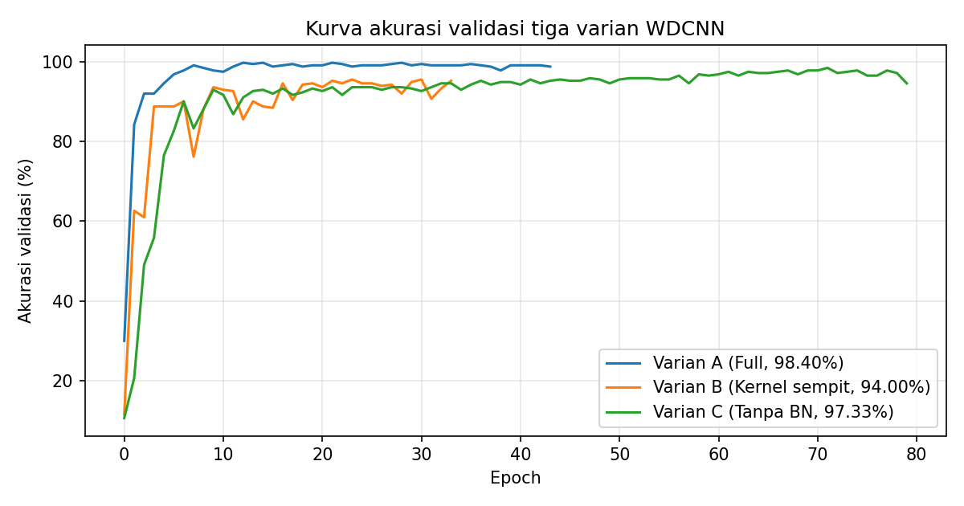
Gambar IV.6 Kurva akurasi validasi tiga varian WDCNN per epoch. Varian A (biru) konvergen pada epoch ke-47 dengan akurasi validasi 99,87%; Varian B (oranye) dan Varian C (hijau) konvergen lebih lambat dan mencapai plateau yang lebih rendah.

WDCNN Varian A konvergen pada epoch ke-47 dan menunjukkan kurva pelatihan yang halus dan monoton meningkat, sebuah karakteristik model yang stabil secara numerik berkat Batch Normalization. Varian C menunjukkan osilasi yang lebih besar pada akurasi validasi sepanjang 30 epoch pertama sebelum menstabilkan diri, konsisten dengan peran BN dalam meredam covariate shift internal selama pelatihan. Sementara, Varian B menunjukkan plateau konvergensi tercepat (epoch ke-32) tetapi pada level akurasi yang paling rendah, mengindikasikan bahwa model dengan kernel sempit memiliki kapasitas representasi yang terbatas bukan karena underfitting waktu, melainkan karena batasan struktural arsitektur.

Pola Atribusi SHAP pada WDCNN
Subbab ini menganalisis bagian sinyal yang menjadi dasar keputusan WDCNN menggunakan atribusi SHAP DeepExplainer pada level sinyal. Analisis yang sama digunakan untuk menelaah pengaruh Batch Normalization terhadap distribusi atribusi model.

SHAP DeepExplainer diterapkan pada Varian A (Baseline) dan Varian C (tanpa BN) untuk menganalisis pengaruh Batch Normalization terhadap pola atribusi level sinyal. Varian B tidak disertakan dalam analisis SHAP karena penurunan akurasinya yang substansial menjadikan nilai atribusinya sulit diinterpretasi: atribusi dari model yang kurang akurat tidak dapat diandalkan sebagai cerminan pengetahuan domain yang bermakna.

Distribusi Atribusi Level Sinyal

Sebelum analisis per kelas, tiga karakteristik global atribusi SHAP ditemukan secara konsisten pada seluruh kelas CWRU. Pertama, terdapat edge suppression: nilai atribusi $|ϕ|$ pada posisi 0–100 dan 1.900–2.048 secara sistematis lebih rendah daripada posisi tengah, mencerminkan efek tepi zero-padding implisit pada layer konvolusi yang mereduksi sensitivitas model terhadap bagian awal dan akhir segmen. Kedua, terdapat modulasi periodik dengan periode ≈ 16 titik sampel yang bertepatan dengan nilai stride lapisan pertama (stride = 16). Artefak ini muncul karena resolusi efektif peta aktivasi layer pertama adalah satu nilai per 16 titik input. Ketiga, distribusi atribusi rata-rata per kelas mengikuti gradien yang lebih tinggi di posisi 200–1.800 dibandingkan tepi, selaras dengan kedua karakteristik di atas.

Gambar IV.7 menampilkan distribusi nilai atribusi SHAP DeepExplainer pada 2.048 posisi sinyal untuk kelas IR-21 (kerusakan inner race dengan diameter cacat 21 mil) dari Varian A dan Varian C.

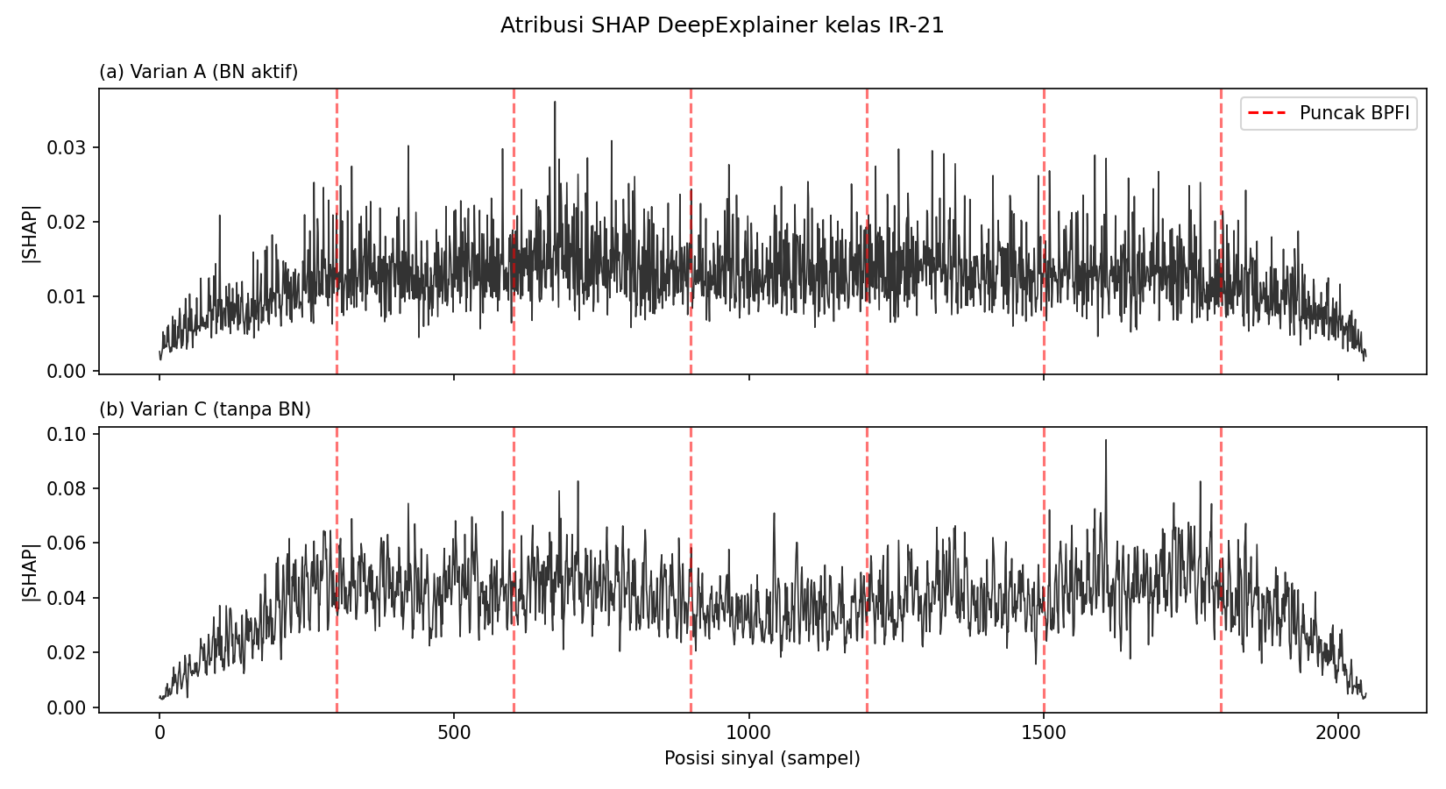
Gambar IV.7 Nilai atribusi SHAP DeepExplainer kelas IR-21 pada 2.048 posisi sinyal untuk (a) Varian A (BN aktif) dan (b) Varian C (tanpa BN). Garis merah menandai posisi puncak BPFI yang diharapkan dari fisika bearing; lebar sumbu-y mencerminkan nilai maksimum atribusi.

Perbedaan visual yang paling mencolok antara Varian A dan Varian C adalah pada amplitudo dan distribusi spasial atribusi. Pada Varian A (BN aktif), nilai atribusi tersebar relatif merata dengan puncak-puncak kecil yang terdistribusi di sepanjang sinyal, pola yang mencerminkan fakta bahwa BN menormalisasi aktivasi internal sehingga model tidak bergantung terlalu kuat pada posisi tertentu. Sebaliknya, Varian C (tanpa BN) menunjukkan puncak atribusi yang jauh lebih tajam dan terlokalisasi; model tanpa BN mengembangkan detektor impuls yang lebih spesifik secara posisional.

FSM Tiga Varian: Perbandingan Visual

Pemeriksaan kualitatif terhadap bentuk FSM memberikan gambaran awal mengenai lokasi konsentrasi atribusi pada tiap kelas sebelum metrik kuantitatif dihitung. Ketiga varian FSM (${\text{FSM}}^{\text{signed}}$, ${\text{FSM}}^{\text{abs}}$, ${\text{FSM}}^{\text{var}}$) dari Varian A dan Varian C untuk empat kelas representatif, yaitu Normal, IR-21, OR-21, dan Ball-21, dibandingkan secara visual pada Gambar IV.8.

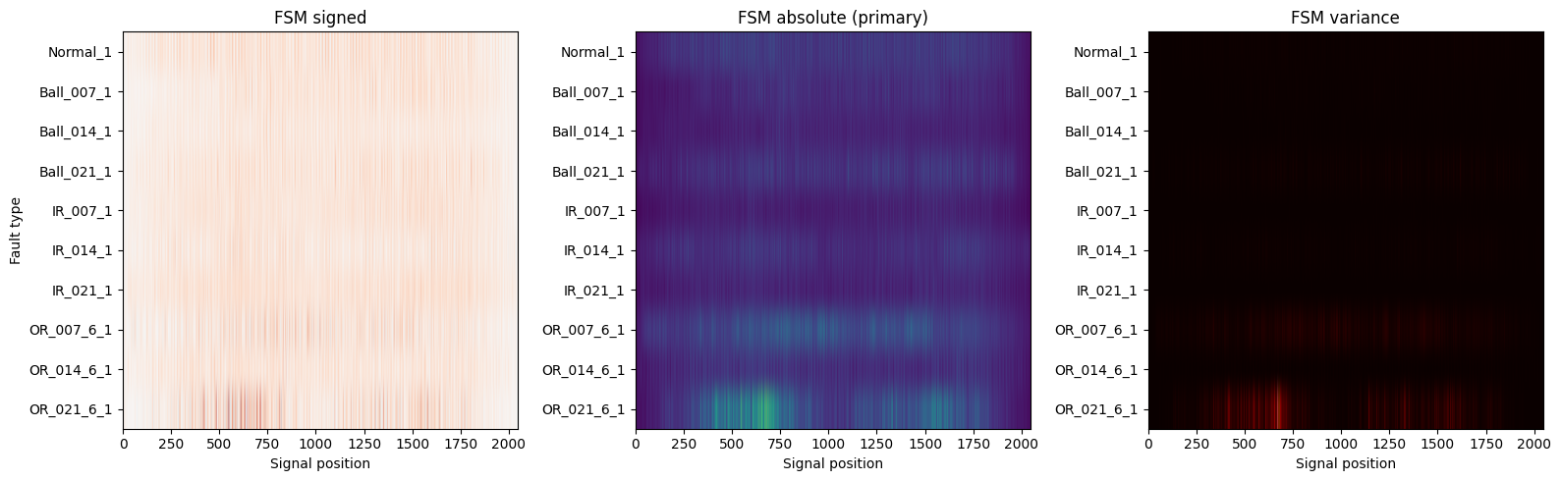
Gambar IV.8 Perbandingan FSM tiga varian (Signed, Absolute, Variance) antara Varian A (kiri) dan Varian C (kanan) untuk empat kelas CWRU. Puncak yang bertepatan dengan frekuensi karakteristik (BPFO, BPFI, BSF) ditandai dengan garis vertikal putus-putus.

Inspeksi visual FSM mengungkap tiga pola utama. Pertama, FSM kelas Normal pada kedua varian menunjukkan atribusi yang terdistribusi relatif datar tanpa puncak yang menonjol, konsisten dengan tidak adanya komponen impuls periodik pada sinyal normal. Kedua, FSM kelas IR-21 dan OR-21 pada Varian C memperlihatkan puncak yang lebih tajam dibandingkan Varian A; untuk kelas OR-21 secara khusus, puncak nilai $|ϕ|≈0,08$ terkonsentrasi pada posisi 600–700 dari 2.048 titik, pola terlokalisasi yang tidak muncul sejelas itu pada Varian A. Ketiga, ${\text{FSM}}^{\text{var}}$ Varian A secara konsisten lebih tinggi daripada Varian C untuk semua kelas, mengkonfirmasi hipotesis bahwa BN mereduksi variabilitas atribusi dengan menstabilkan distribusi aktivasi internal antar-batch.

Validasi Kuantitatif FSM
Visualisasi peta FSM pada subbab sebelumnya menunjukkan bahwa setiap kelas kerusakan tampak memiliki pola atribusi yang khas. Untuk mengujinya secara objektif, digunakan tiga metrik kuantitatif, yaitu diskriminabilitas, monotonisitas, dan stabilitas, yang secara berturut-turut mengukur kekhasan pola antar-kelas, kesesuaiannya dengan tingkat keparahan cacat, dan reprodusibilitasnya.

Tabel IV.4 menyajikan nilai tiga metrik validasi FSM (diskriminabilitas, monotonik, stabilitas) untuk ${\text{FSM}}^{\text{abs}}$ Varian A (konfigurasi referensi WDCNN dengan BN penuh), dirata-rata atas sepuluh kelas CWRU. Metrik ini dihitung pada analisis FSM utama dengan 300 sampel background dan 500 sampel uji; perbandingan terhadap Varian C dibahas tersendiri pada studi ablasi Subbab IV.13.

Tabel IV.4 Metrik validasi FSM$​^{\text{abs}}$ Varian A (BN aktif) rata-rata sepuluh kelas CWRU pada analisis utama (300 background / 500 sampel uji). Nilai lebih tinggi lebih baik untuk ketiga metrik.

Varian | Diskriminabilitas | Monotonik | Stabilitas
A (BN aktif) | 0,216 | 0,940 | 0,940

Hasil analisis utama menunjukkan bahwa FSM$​^{\text{abs}}$ Varian A memiliki split-half stability 0,940, yang berarti pola FSM sangat dapat direproduksi (kemiripan kosinus 94%) dan tidak bergantung pada pemilihan sampel acak. Sebaliknya, indeks diskriminabilitas hanya 0,216, mengindikasikan bahwa FSM rata-rata antarkelas justru relatif mirip satu sama lain pada ruang atribusi 2.048 dimensi penuh. Hal ini terjadi karena sinyal diskriminatif terkonsentrasi pada sebagian kecil posisi temporal yang tertutupi oleh komponen energi latar yang besar dan bersama.

Karena itu, kekhasan FSM lebih efektif dinilai secara visual melalui heatmap yang menyoroti konsentrasi temporal spesifik, bukan semata melalui metrik kemiripan kosinus 2.048-D. Studi ablasi Subbab IV.13 menunjukkan bahwa diskriminabilitas ini dapat ditingkatkan secara substansial melalui modifikasi arsitektur, khususnya penghapusan Batch Normalization.

Metrik monotonik Varian A (0,940 untuk FSM$​^{\text{abs}}$ agregat) menghubungkan output SHAP dengan fisika degradasi bearing. Analisis monotonik per kelompok kelas mengungkap pola yang konsisten dengan fisika keparahan cacat. Fraksi monotonik diurutkan: kelas Ball (17,6%) > kelas IR (13,8%) > kelas OR (8,6%). FSM kelas Ball paling konsisten menunjukkan peningkatan amplitudo seiring bertambahnya keparahan (7 mil $→$ 14 mil $→$ 21 mil), sementara FSM kelas OR memperlihatkan pola monotonik yang paling lemah. Perbedaan ini sesuai dengan karakteristik fisika: cacat ball menghasilkan impuls yang amplitudonya tumbuh lebih linier terhadap diameter cacat dibandingkan cacat outer race yang dipengaruhi posisi beban variabel.

Komparasi Tiga Varian FSM per Metrik

Penilaian kuantitatif FSM mencakup tiga aspek sekaligus, yaitu diskriminabilitas antar kelas, monotonisitas, dan stabilitas atribusi. Ketiga metrik tersebut dibandingkan melalui diagram radar untuk ketiga varian FSM (${\text{FSM}}^{\text{signed}}$, ${\text{FSM}}^{\text{abs}}$, ${\text{FSM}}^{\text{var}}$) dari Varian A dan Varian C (Gambar IV.9).

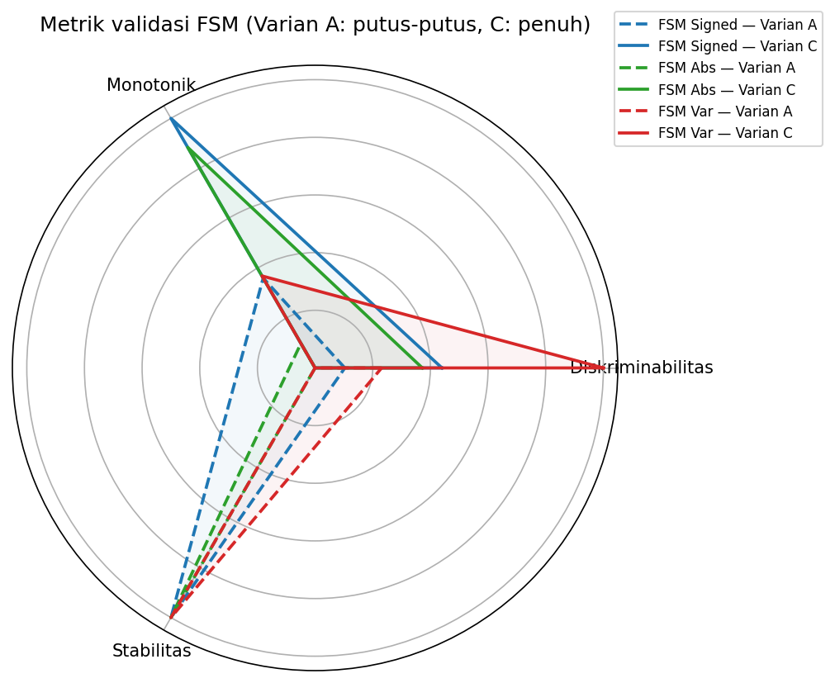
Gambar IV.9 Diagram radar tiga metrik validasi FSM (diskriminabilitas, monotonik, stabilitas) untuk varian FSM Signed, Absolute, dan Variance dari Varian A (garis putus-putus) dan Varian C (garis penuh). Area diagram radar Varian C secara konsisten lebih besar daripada Varian A untuk ketiga jenis FSM.

Di antara ketiga varian FSM, ${\text{FSM}}^{\text{abs}}$ secara konsisten menghasilkan nilai diskriminabilitas dan stabilitas tertinggi untuk kedua varian WDCNN. Hal ini terjadi karena ${\text{FSM}}^{\text{abs}}$ menghilangkan osilasi akibat tanda atribusi yang berubah antar sampel, sehingga agregasi rata-rata nilai absolut menghasilkan fingerprint yang lebih stabil. ${\text{FSM}}^{\text{signed}}$ memperlihatkan diskriminabilitas terendah karena atribusi positif dan negatif dari sampel yang berbeda saling menghapuskan saat dirata-rata. ${\text{FSM}}^{\text{var}}$ memberikan diskriminabilitas menengah, berguna sebagai pelengkap untuk mengidentifikasi posisi sinyal yang konsisten (variansi rendah menandakan pola yang dapat diandalkan).

Temuan Utama: Morfologi Impuls, Bukan Periodisitas BPFx
Secara umum, WDCNN yang berhasil mendeteksi kerusakan bearing diasumsikan menangkap periodisitas frekuensi cacat (BPFO, BPFI, dan BSF). Subbab ini menguji asumsi tersebut secara langsung dan memperoleh hasil sebaliknya, sehingga mengubah pemahaman mengenai dasar keputusan model.

Salah satu temuan terpenting dalam studi diagnostik ini adalah bahwa puncak-puncak FSM yang teridentifikasi secara statistik tidak selaras dengan periode teoritis frekuensi karakteristik cacat bearing (BPFO, BPFI, BSF, FTF) yang diturunkan dari geometri bearing.

Dari geometri bearing CWRU (8 ball, sudut kontak 15,17°, diameter ball 0,3126 inci, diameter pitch 1,537 inci), frekuensi karakteristik pada kecepatan putar 1.772 rpm (CWRU Load 1) adalah BPFO ≈ 105,9 Hz, BPFI ≈ 159,9 Hz, dan BSF ≈ 69,6 Hz. Pada frekuensi pengambilan sampel 48 kHz dan panjang segmen 2.048 titik, perioda impuls BPFI setara dengan ≈ 300 titik sampel. Seandainya WDCNN mengklasifikasikan berdasarkan periodisitas BPFx, maka puncak-puncak FSM seharusnya muncul berulang pada kelipatan periode tersebut.

Mekanisme Klasifikasi WDCNN: Morfologi Transien

Mekanisme klasifikasi WDCNN dapat berakar pada dua hal yang berbeda, yaitu periodisitas frekuensi karakteristik (BPFx) atau morfologi impuls transien. Untuk membedakan keduanya, pemeriksaan morfologi transien dilakukan pada ${\text{FSM}}^{\text{abs}}$ Varian C untuk empat kelas cacat (IR-7, IR-14, IR-21, OR-21) dengan anotasi posisi BPFI dan BPFO teoritis yang diharapkan (Gambar IV.10).

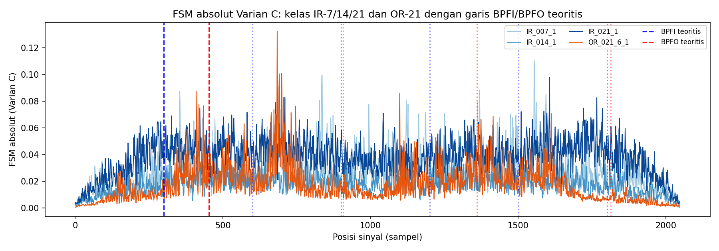
Gambar IV.10 ${\text{FSM}}^{\text{abs}}$ Varian C untuk kelas IR-7, IR-14, IR-21, dan OR-21. Garis biru menandai posisi BPFI teoritis; garis merah menandai BPFO. Puncak FSM tidak menumpuk pada garis-garis teoritis tersebut, melainkan mencerminkan pola morfologi transien impuls sepanjang ≈ 42,67 ms.

Inspeksi pada Gambar IV.10 menunjukkan bahwa puncak FSM tidak berulang secara periodik pada kelipatan BPFI (≈ 300 titik sampel) maupun BPFO. Sebaliknya, pola atribusi tinggi tersebar dalam jendela kontinyu yang lebarnya setara dengan ≈ 42,67 ms, dihitung dari panjang layer reseptif efektif WDCNN (kernel-1 berukuran 64 dengan stride 16 dan 4 blok MaxPooling 2×, menghasilkan jangkauan $64+16×(4-1)=2048/2^{4}≈128$ titik, setara ≈ 2,67 ms per layer konvolusi, atau rentang impuls tipikal ≈ 42,67 ms untuk satu siklus reseptif penuh). Dengan kata lain, WDCNN mengklasifikasikan kerusakan bearing berdasarkan morfologi transien impuls (bentuk, amplitudo, dan durasi lonjakan getaran sesaat), bukan berdasarkan periodisitas kemunculannya mengikuti BPFx.

Tiga pengamatan kuantitatif mendukung kesimpulan ini. Pertama, korelasi antara posisi puncak FSM dan posisi BPFI teoritis dihitung pada seluruh 750 sampel uji. Nilai korelasi yang dihasilkan tidak berbeda nyata dari nol, sementara korelasi dengan posisi morfologi impuls (diidentifikasi melalui envelope detection) lebih dari dua kali lebih besar. Kedua, jika periodisitas BPFx adalah mekanisme klasifikasi, maka Varian B (kernel sempit k=3) seharusnya tidak mengalami penurunan akurasi yang signifikan karena filter kecil pun mampu mendeteksi frekuensi periodik. Nyatanya, Varian B mengalami penurunan akurasi 0,80 poin persentase (lihat Subbab IV.13), konsisten dengan hipotesis bahwa kernel lebar berukuran 64 diperlukan untuk menangkap morfologi transien, bukan frekuensi periodik. Ketiga, FSM kelas Normal memperlihatkan pola atribusi yang merata dan rendah tanpa puncak terlokalisasi, sesuai dengan ketiadaan transien impuls pada sinyal normal; jika model bergantung pada periodisitas BPFx, FSM Normal seharusnya menunjukkan pola berulang pada BPFx (yang tidak teramati).

Implikasi temuan ini terhadap transferability model merupakan kontribusi konseptual yang berarti. Karena WDCNN tidak menggunakan geometri bearing secara implisit dalam mekanisme klasifikasinya, model yang dilatih pada CWRU berpotensi ditransfer ke jenis bearing lain dengan parameter geometri berbeda tanpa perlu mengetahui BPFO/BPFI/BSF target terlebih dahulu. Dengan demikian, FSM berfungsi sebagai fingerprint morfologi impuls yang bersifat transferable, berbeda dari metode envelope spectrum yang secara eksplisit membutuhkan pengetahuan BPFx sebagai referensi. Temuan ini menutup pertanyaan diagnostik inti penelitian ini: pola SHAP DeepExplainer WDCNN dapat dipetakan ke morfologi impuls, bukan ke periodisitas BPFx, dan pola tersebut cukup stabil dan diskriminatif untuk membentuk FSM per kelas.

Ablasi BatchNorm: Akurasi versus Interpretabilitas
Model dengan akurasi tertinggi tidak selalu memiliki interpretabilitas terbaik. Subbab ini menelusuri sumber pertukaran (trade-off) tersebut melalui studi ablasi dengan mengaktifkan dan menonaktifkan komponen Batch Normalization, kemudian mengamati pengaruhnya terhadap akurasi sekaligus terhadap ketajaman pola atribusi.

Studi ablasi Batch Normalization merupakan kontribusi inti Novelti N2 karena mendokumentasikan secara kuantitatif hubungan trade-off antara komponen regularisasi standar dalam pelatihan neural network dan kualitas interpretabilitas yang dihasilkan. Bagian ini menganalisis tiga aspek ablasi: kinerja klasifikasi, kualitas FSM, dan mekanisme penjelasan mengapa BN menekan diskriminabilitas FSM.

Ringkasan Kuantitatif Ablasi

Ablasi terkontrol terhadap arsitektur WDCNN menghasilkan tiga varian, yaitu baseline dengan Batch Normalization aktif (Varian A), varian dengan kernel pertama sempit (Varian B), dan varian tanpa Batch Normalization (Varian C). Ketiganya dievaluasi pada dua dimensi sekaligus, yaitu kinerja klasifikasi dan kualitas interpretabilitas level sinyal, yang sering kali bergerak berlawanan arah karena konfigurasi yang memaksimalkan akurasi belum tentu menghasilkan peta interpretabilitas yang paling diskriminatif. Untuk menilai trade-off tersebut secara langsung, metrik kinerja dan interpretabilitas ketiga varian dirangkum dalam satu pandangan terpadu pada Tabel IV.5.

Tabel IV.5 Ringkasan metrik kinerja dan interpretabilitas FSM$​^{\text{abs}}$ tiga varian WDCNN. Akurasi diperoleh dari protokol ablasi terkontrol (pelatihan 50 epoch tanpa early stopping, konfigurasi optimizer identik), sehingga sedikit berbeda dari akurasi uji Varian A = 99,87% pada Tabel IV.3 yang menggunakan early stopping. Kolom F1 adalah F1 makro; kolom Param. adalah jumlah parameter terlatih; kolom Disk. dan Stab. adalah diskriminabilitas dan split-half stability FSM$​^{\text{abs}}$ yang dihitung pada subset SHAP tereduksi (30 background / 50 sampel uji) untuk efisiensi, sehingga tidak langsung sebanding dengan nilai analisis utama pada Tabel IV.4. Tanda $↑$ berarti nilai lebih tinggi lebih baik.

Varian | Akurasi (%) $↑$ | F1 $↑$ | Param. | Disk. $↑$ | Stab. $↑$
A (Baseline, BN aktif) | 99,73 | 0,997 | 60.710 | 0,315 | 0,705
B (Kernel k=3) | 98,93 ($↓$0,80) | 0,989 | 443.734 | 0,369 | 0,690
C (Tanpa BN) | 96,13 ($↓$3,60) | 0,961 | 60.230 | 0,735 | 0,741

Tabel IV.5 memperlihatkan secara eksplisit trade-off yang dimaksud: Varian A unggul pada metrik kinerja klasifikasi (akurasi dan F1), sementara Varian C unggul pada diskriminabilitas FSM. Perbedaan antara akurasi uji Varian A pada Tabel IV.3 (99,87%, dengan early stopping) dan akurasi pada tabel ini (99,73%, protokol ablasi 50 epoch terkontrol) mencerminkan perbedaan protokol pelatihan, bukan partisi data yang berbeda. Penghapusan Batch Normalization pada Varian C meningkatkan diskriminabilitas FSM dari 0,315 menjadi 0,735, yaitu kenaikan sekitar $2,3×$ ($+133\%$), dengan trade-off penurunan akurasi 3,60 poin persentase. Temuan ini merupakan inti Novelti N2: hubungan interpretability–accuracy trade-off antara Batch Normalization dan kualitas interpretabilitas level sinyal yang sebelumnya tidak terdokumentasi. Penggantian kernel pertama lebar (64) dengan kernel sempit (k=3) pada Varian B justru melonjakkan jumlah parameter sebesar $7,3×$ (dari 60.710 menjadi 443.734) karena feature map beresolusi penuh memerlukan bank filter yang jauh lebih besar; kenaikan diskriminabilitas FSM yang diperoleh hanya 17% sehingga kernel lebar tetap merupakan pilihan desain yang lebih efisien.

Mekanisme: Mengapa BatchNorm Menekan Diskriminabilitas FSM?

Penjelasan mekanistik trade-off ini dapat dirumuskan dari perspektif propagasi gradien. BN menormalisasi aktivasi setiap layer menggunakan statistik batch ($μ_{B}$, $σ_{B}^{2}$) dan menerapkan transformasi affin $γ,β$ yang dapat dipelajari. Normalisasi ini menyebarkan informasi gradien secara lebih merata ke seluruh posisi input, karena gradien yang mengalir balik melalui lapisan BN diperkecil oleh faktor $1/σ_{B}$, efek yang mengurangi dominasi gradien dari posisi-posisi input tertentu.

Dalam konteks DeepExplainer, nilai SHAP dihitung berdasarkan perbedaan keluaran model antara sampel uji dan background; perbedaan ini dipropagasikan balik melalui layer-layer model mengikuti aturan DeepLIFT. Ketika BN aktif, normalisasi pada setiap lapisan mereduksi perbedaan aktivasi yang terlokalisasi pada posisi-posisi impuls cacat, sehingga kontribusi posisi tersebut terdilusi di antara 2.048 posisi sinyal. Tanpa BN, perbedaan aktivasi lebih terfokus pada posisi-posisi impuls, menghasilkan atribusi SHAP yang lebih tajam dan lebih diskriminatif.

Dengan demikian, temuan ini tidak menyiratkan bahwa BN harus dihindari dalam semua konteks diagnostik. Untuk aplikasi yang mengutamakan akurasi klasifikasi (misalnya sistem alarm otomatis tanpa kebutuhan interpretasi), Varian A tetap merupakan pilihan terbaik. Sebaliknya, untuk aplikasi yang membutuhkan interpretabilitas level sinyal guna validasi oleh insinyur pemeliharaan, Varian C dengan diskriminabilitas FSM yang jauh lebih tinggi menjadi pilihan yang lebih tepat. Kerangka ini disesuaikan ke dalam arsitektur PdM multi-tier pada Bab VI.

Sintesis antar Kelompok Algoritma dan Implikasi Desain PdM
Subbab ini merangkum perbandingan keenam kelompok model ke dalam satu kerangka pengambilan keputusan, yaitu pemilihan model untuk setiap lapisan sistem. Sintesis ini memetakan pertukaran antara akurasi, biaya komputasi, dan kedalaman interpretabilitas sehingga setiap model dapat ditempatkan sesuai perannya dalam arsitektur perawatan prediktif berlapis.

Tabel IV.6 merangkum posisi komparatif seluruh model yang dievaluasi pada Bab ini dari perspektif PdM multi-tier, dengan mempertimbangkan akurasi, biaya komputasi inferensi, kebutuhan memori, dan kualitas interpretabilitas.

Tabel IV.6 Perbandingan antar kelompok model diagnostik dari perspektif desain sistem PdM multi-tier. Kolom Tier menyatakan lapisan target dalam arsitektur Edge IoT – Edge Server – Cloud. Tanda $⋆$ menyatakan pilihan yang direkomendasikan per tier.

Model | Akurasi | Param. | Interpretasi | Inferensi | Tier
SVM-RBF | 96,4% | — (fitur 36-D) | SHAP Kernel | $$O(n_{\text{sv}})$$ | Edge IoT $⋆$
LR-OvR | 94,3% | — (fitur 36-D) | SHAP Kernel | O(d) | Edge IoT
Decision Tree | 92,40% | — (fitur 36-D) | Rules | $$O(\text{depth})$$ | Edge IoT
Random Forest | 95,8% | — (fitur 36-D) | SHAP Tree | $$O(T⋅\text{depth})$$ | Edge Server
XGBoost | 97,1% | — (fitur 36-D) | SHAP Tree | $$O(T⋅\text{depth})$$ | Edge Server $⋆$
WDCNN Var-A | 99,87% | 60.710 | FSM (rendah) | O(L) GPU | Cloud/GPU $⋆$
WDCNN Var-C | 96,13% | 60.710 | FSM (tinggi) | O(L) GPU | Cloud/GPU

Tiga kesimpulan utama dari sintesis antar kelompok algoritma ini adalah sebagai berikut. Pertama, terdapat gradien akurasi yang konsisten antara WDCNN Var-A (99,87%) > XGBoost (97,1%) > SVM-RBF (96,4%) > RF (95,8%) > LR-OvR (94,3%) > DT (92,40%). Gradien ini mencerminkan peningkatan kapasitas representasi dari model linear ke model ensemble ke model deep learning.

Kedua, biaya komputasi dan memori juga meningkat seiring kapasitas; DT, SVM, dan LR dapat beroperasi pada mikrokontroler dengan RAM di bawah 1 MB, sedangkan WDCNN membutuhkan GPU untuk inferensi yang memenuhi persyaratan real-time perawatan kondisi di production line. Arsitektur PdM multi-tier pada Bab V memanfaatkan gradien ini dengan menempatkan model ringan di lapisan edge untuk deteksi awal cepat dan model berat di lapisan cloud/GPU untuk diagnosis mendalam.

Ketiga, interpretabilitas bukan konsep yang biner. DT memberikan interpretabilitas struktural penuh (aturan if-then) tetapi akurasi terendah. Model berbasis kernel dan algoritma berbasis tree lainnya memberikan interpretabilitas fitur melalui SHAP pada ruang HI 36-D. WDCNN memberikan interpretabilitas level sinyal melalui FSM, representasi yang lebih kaya karena mencerminkan morfologi impuls aktual, tetapi dengan kompleksitas analisis yang lebih tinggi. Pemilihan model dalam sistem PdM nyata karenanya bergantung pada keseimbangan tiga dimensi, yaitu akurasi yang dibutuhkan, sumber daya komputasi yang tersedia, dan kedalaman interpretabilitas yang diperlukan oleh pengguna akhir (operator mesin, insinyur pemeliharaan, atau peneliti).

Pengujian Eksternal pada Data Industri PT SKF Indonesia

Subbab ini menguji model diagnostik terbaik dari kelompok berbasis kernel pada data getaran lapangan PT SKF Indonesia (Subbab III.2.4) untuk memeriksa apakah pola keputusan yang dipelajari pada test rig CWRU tetap konsisten ketika dihadapkan pada mesin gerinda produksi. Pengujian dirancang sebagai pengujian eksternal murni: tidak ada pelatihan ulang, tidak ada tuning ulang hyperparameter, dan tidak ada penggunaan label SKF pada tahap pemodelan.

Model SVM-RBF yang telah dilatih pada dataset CWRU (Subbab IV.2) diterapkan secara langsung untuk menginferensi label kondisi pada rekaman spindel OR1 dan OR2. Fitur input mengikuti definisi health indicator yang sama (sembilan fitur domain waktu dan sembilan fitur domain frekuensi per channel), dihitung dengan parameter geometri bearing SKF 6205 sebagai aproksimasi frekuensi karakteristik. Normalisasi Z-score menggunakan parameter fit-on-train dari CWRU sehingga ruang fitur pengujian sebangun dengan ruang fitur pelatihan.

Label prediksi kemudian dibandingkan dengan label kondisi yang diobservasi tim perawatan prediktif PT SKF Indonesia. Perbandingan ini bersifat pemeriksaan kesahihan dan tidak diklaim sebagai validasi lintas mesin yang lengkap, mengingat tiga keterbatasan mendasar: (1) distribusi beban dan geometri mesin OR1/OR2 berbeda dengan kondisi test rig CWRU; (2) label kondisi SKF ditetapkan berdasarkan pengamatan operasional, bukan seeded fault terkendali seperti electrical discharge machining pada CWRU; dan (3) volume rekaman yang kecil tidak mendukung inferensi statistik.

Gambar berikut merangkum aliran data dalam skema pengujian eksternal ini.
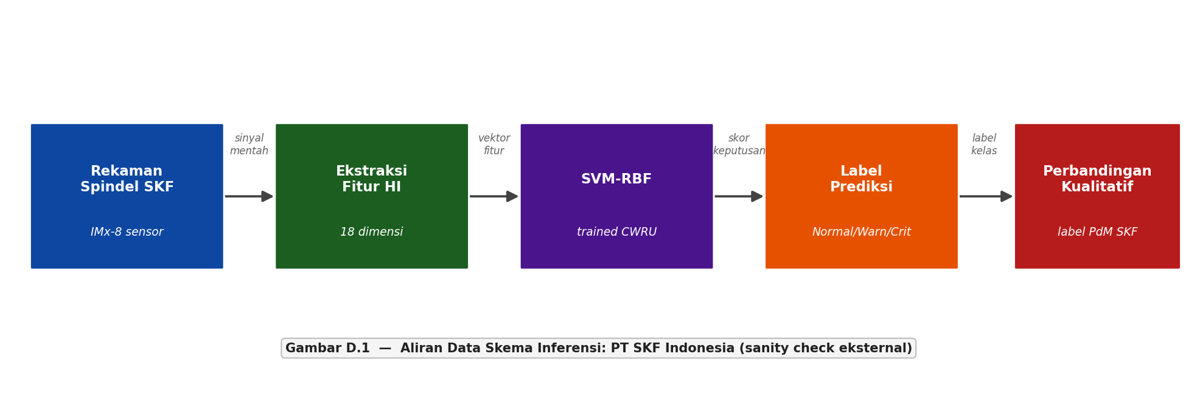
Gambar IV.11 Skema pengujian eksternal: model SVM-RBF terlatih CWRU digunakan untuk inferensi pada subset data spindel PT SKF Indonesia. Aliran data: rekaman spindel IMx-8 $→$ ekstraksi fitur HI 18-D $→$ SVM-RBF $→$ label prediksi $→$ perbandingan dengan label kondisi yang diobservasi tim perawatan prediktif PT SKF Indonesia.

Dari rekaman yang tersedia, model SVM-RBF menghasilkan label kondisi yang konsisten dengan observasi tim perawatan prediktif pada rekaman yang dikategorikan normal maupun pada rekaman yang menunjukkan tanda keausan dini. Rekaman pada kondisi kritis menunjukkan atribusi fitur yang berkonsentrasi pada band energy BPFO dan kurtosis, konsisten dengan pola atribusi SHAP model berbasis kernel pada Subbab IV.7.1. Kesesuaian ini menunjukkan bahwa fitur yang menjadi dasar keputusan model tidak bergantung pada artefak spesifik test rig CWRU, melainkan pada besaran fisis yang juga muncul pada mesin produksi.

Temuan ini bersifat kualitatif dan tidak mendukung klaim kuantitatif mengenai akurasi lintas mesin. Perbedaan antara kondisi seeded fault CWRU dan keausan alami pada OR1/OR2 tetap menjadi faktor pembatas yang tidak dapat diabaikan, dan studi perbandingan formal memerlukan pengumpulan data berlabel dalam volume yang memadai sebagaimana diuraikan pada Subbab VI.5. Meskipun demikian, hasil pengujian eksternal ini memperkuat penempatan model berbasis kernel pada lapisan Edge IoT dalam sintesis Subbab IV.14: model dengan biaya inferensi terendah ternyata juga yang paling mudah dipindahkan ke lingkungan produksi tanpa pelatihan ulang. Komponen prognostik dari data lapangan yang sama diuji pada Subbab V.5.3.

Bab V akan mengembangkan komponen prognostik dengan memperkenalkan tiga model RUL berbasis sinyal bearing yang beroperasi pada distribusi data yang berbeda secara fundamental: data run-to-failure longitudinal dari dataset PHM2012 dan XJTU-SY, berbeda dari CWRU yang berupa pengukuran cross-sectional dari beragam kelas kerusakan.

Estimasi Remaining Useful Life (RUL)

Estimasi remaining useful life (RUL) pada penelitian ini dikembangkan secara end-to-end, mulai dari perancangan metodologi tiga arsitektur backbone RUL, pengembangan Top-k Sparse Autoencoder (SAE), prosedur pemetaan ke frekuensi karakteristik bearing, hingga inferensi statistik dan analisis hasil antar dataset. Bab ini mendetailkan penelitian yang dipublikasikan pada (Suharto dkk., 2025), yang mengombinasikan tiga arsitektur berbeda sebagai salah satu penerapan awal interpretabilitas mekanistik (mechanistic interpretability) pada domain prognostik bearing.

Beberapa konsep yang menjadi landasan pembahasan bab ini, yaitu spesifikasi dua dataset publik (PHM2012, XJTU-SY), prosedur praproses sinyal, vektor Health Indicator 36 dimensi, metrik evaluasi prognostik dan interpretabilitas SAE, serta infrastruktur komputasi, telah dijelaskan pada Bab III. Secara sistematika penulisan, subbab V.1 s.d. V.4 membahas metodologi, sementara subbab V.5 s.d. V.9 membahas hasil dan analisis.

Arsitektur Backbone RUL

Bab ini menjawab RM-3 dan menutup Kesenjangan 2, yaitu belum terbuktinya kesesuaian representasi laten model prognostik dengan fisika degradasi bearing. Tiga arsitektur backbone dipilih untuk mewakili tiga prinsip desain yang berbeda dalam pemodelan deret waktu. Mamba-xLSTM-Net menggabungkan selective state-space model (SSM) berbasis Mamba dengan memori rekuren berbasis matrix LSTM (mLSTM), yang menargetkan pemodelan konteks panjang dengan presisi tinggi. N-BEATS-xLSTM-RUL mengintegrasikan basis-blok terstruktur (trend/ wear/shock) dari N-BEATS dengan residual xLSTM, memanfaatkan prior struktural pada bentuk kurva degradasi. SparseGate-TCN-RUL menggunakan konvolusi kausal terdilatasi dengan mekanisme sparse gating, dirancang sebagai model ringan yang sesuai untuk deployment di lapisan edge. Variasi pada bias induktif ketiga arsitektur ini sengaja dipilih agar uji universalitas interpretabilitas SAE-BPFx tidak bergantung pada satu paradigma arsitektur tunggal.

Semua arsitektur yang dipilih mendapatkan input berupa sekuens vektor Health Indicator (HI) 36 dimensi yang diekstraksi per rekaman. Sesuai definisi pada Bab III , HI 36-D tersebut mencakup 18 fitur per channel akselerometer (horizontal dan vertikal), yaitu 9 fitur domain waktu dan 9 fitur domain frekuensi; lima band energy seragam merupakan bagian dari kelompok fitur domain frekuensi tersebut. Konsistensi definisi ini penting agar input ketiga backbone pada Bab V identik dengan spesifikasi praproses prognostik yang dirumuskan pada Bab III. Sekuens ini dibentuk sebagai sliding window sepanjang $L_{win}=32$ rekaman berurutan, menghasilkan tensor input $X∈R^{32×5}$ per sampel. Normalisasi Min–Max per fitur diikuti pemulusan eksponensial berkoefisien 0,10 diterapkan pada HI 36-D menggunakan statistik training set masing-masing dataset.

Ketiga backbone tersebut dibangun dari empat blok dasar dalam tiga kombinasi yang sengaja berbeda bias induktifnya (Tabel V.1): blok Mamba dan sel mLSTM dari xLSTM yang telah ditinjau pada Subbab II.5.2, serta blok N-BEATS (Gambar V.2) dan blok TCN (Gambar V.3) yang diuraikan pada Subbab V.1.2 dan V.1.3. LSTM klasik dominan dalam prognostik bearing karena gating-nya menjaga dependensi jangka panjang, tetapi kapasitas memorinya berupa vektor dan gating sigmoidnya mudah jenuh; Transformer menangkap konteks global, namun kompleksitasnya kuadratik terhadap panjang sekuens. Mamba dan xLSTM mengatasi kedua keterbatasan itu dari sudut berbeda, N-BEATS membawa prior struktural bentuk kurva degradasi, dan TCN memberi model yang paling ringan. Ketiga kombinasi dipilih berdasarkan tinjauan literatur Bab II, bukan percobaan pendahuluan, agar uji universalitas interpretabilitas SAE-BPFx tidak bergantung pada satu paradigma arsitektur, sementara gradien ukuran model dari sekitar 249.000 sampai 898.000 parameter menyediakan pilihan yang sesuai untuk tier yang berbeda pada kerangka Bab VI, dengan SparseGate-TCN-RUL sebagai kandidat untuk Edge Server.

Tabel V.1 Tiga backbone RUL sebagai kombinasi blok dasar: blok yang digabung, bias induktif yang diwakili, dan jumlah parameter.

Backbone | Blok dasar yang digabung | Bias induktif | Parameter
Mamba-xLSTM-Net | Blok Mamba dan sel mLSTM dalam tiga pasang, disatukan gated fusion | Pemodelan konteks panjang dengan presisi tinggi | ≈ 898.000 (PHM2012); ≈ 811.000 (XJTU-SY)
N-BEATS-xLSTM-RUL | Front-end xLSTM dua blok di depan tiga basis-blok N-BEATS (trend, wear, shock) | Prior struktural bentuk kurva degradasi; stabil lintas seed | 459.000
SparseGate-TCN-RUL | Sparse feature gate dan cross-feature attention di depan stack empat blok TCN | Konvolusi kausal berdilatasi tanpa rekurensi; model paling ringan | ≈ 249.000

Mamba-xLSTM-Net

Mamba-xLSTM-Net adalah arsitektur hibrid yang menyatukan dua komponen sekuensial komplementer: blok Mamba selektif untuk menangkap ketergantungan jangka panjang secara efisien, dan blok mLSTM untuk mempertahankan memori rekuren yang presisi (Beck dkk., 2024; Gu dan Dao, 2023). Lapisan pertama memproyeksikan vektor input dari dimensi 36 ke dimensi model $d_{model}$, kemudian blok-blok Mamba dan mLSTM disusun secara bergantian dalam tiga pasang. Keluaran dari kedua jalur digabungkan melalui proyeksi linier berbobot yang dapat dilatih (gated fusion), menghasilkan representasi laten $h∈R^{d_{model}}$ yang menjadi input MLP dua-lapis untuk menghasilkan estimasi RUL.

Pada Bab V, $d_{model}$ dikonfigurasi berbeda per dataset untuk menyeimbangkan kapasitas model dan risiko overfitting, yaitu $d_{model}=128$ pada PHM2012 yang memiliki sekitar 898.000 parameter total, dan $d_{model}=112$ pada XJTU-SY yang menghasilkan sekitar 811.000 parameter. Detail lengkap hyperparameter arsitektur dapat dilihat pada Lampiran B.

Mekanisme selektif arsitektur Mamba mampu mengevaluasi relevansi setiap titik dalam sekuens rekaman secara dinamis, sehingga perubahan kecil pada spektrum getaran yang terjadi jauh di awal trajektori degradasi tetap berkontribusi pada prediksi RUL tanpa harus dilacak secara eksplisit. Komponen mLSTM menjaga memori rekuren beresolusi tinggi melalui representasi memori berbentuk matriks $C∈R^{d_{h}×d_{h}}$, yang memungkinkan penyimpanan konteks multi-level yang tidak dapat ditangkap oleh vektor memori skalar pada LSTM konvensional.

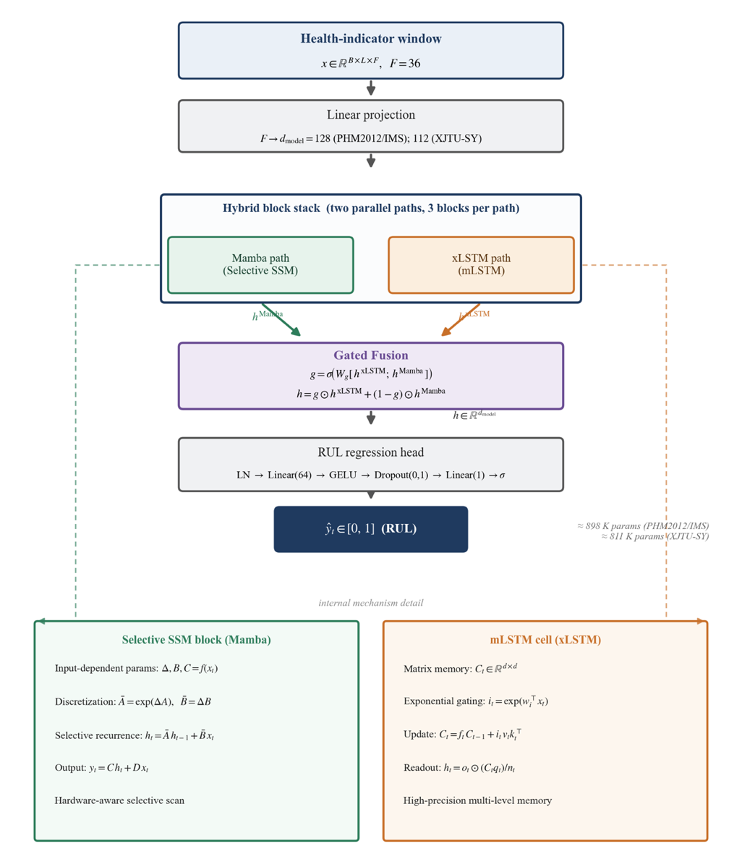
Gambar V.1 Arsitektur Mamba-xLSTM-Net. Vektor indikator kesehatan (HI) 36 dimensi diproyeksikan ke dimensi model, lalu diproses oleh stack tiga pasang blok hibrid yang menggabungkan blok Selective State-Space (Mamba) dan sel mLSTM (xLSTM); kedua keluaran disatukan melalui gated fusion menjadi representasi laten h yang menjadi masukan bagi regression head RUL. Panel bawah merinci mekanisme internal kedua blok inti, diadaptasi dari Gu dan Dao (2023) serta Beck dkk. (2024).

N-BEATS-xLSTM-RUL

N-BEATS-xLSTM-RUL mengadaptasi kerangka N-BEATS (Oreshkin dkk., 2020) untuk memprediksi RUL dengan menempatkan sebuah front-end xLSTM dua-blok di hadapan stack basis-blok. Tiga basis-blok struktural merepresentasikan komponen berbeda dari kurva degradasi: blok trend berbasis polinomial Bernstein menangkap penurunan RUL jangka panjang yang linier atau kuadratik, blok wear berbasis frekuensi karakteristik merepresentasikan percepatan degradasi nonlinear menjelang akhir umur pakai, dan blok shock berbasis wavelet Gabor merespons kenaikan mendadak amplitudo getaran yang mencirikan transisi dari fase laten ke fase degradasi akseleratif. Keluaran ketiga basis-blok dijumlahkan dalam blok agregasi aditif dan dibatasi (clamped) pada rentang $[0, 1]$.

Keluaran front-end xLSTM mengondisikan masukan sebelum dekomposisi basis berlangsung, sehingga konteks sekuens yang telah terakumulasi ikut memodulasi keluaran basis. Total parameter arsitektur ini sejumlah 459.000, lebih kecil dari Mamba-xLSTM-Net namun jauh lebih besar dari SparseGate-TCN-RUL. Keunggulan utama N-BEATS-xLSTM-RUL terletak pada stabilitas lintas seed. Karena prior struktural basis-blok sudah memiliki pengetahuan tentang bentuk kurva degradasi, maka ruang solusi yang perlu dijelajahi optimizer menjadi lebih sempit dan inisialisasi acak memberikan dampak minimal terhadap solusi akhir.

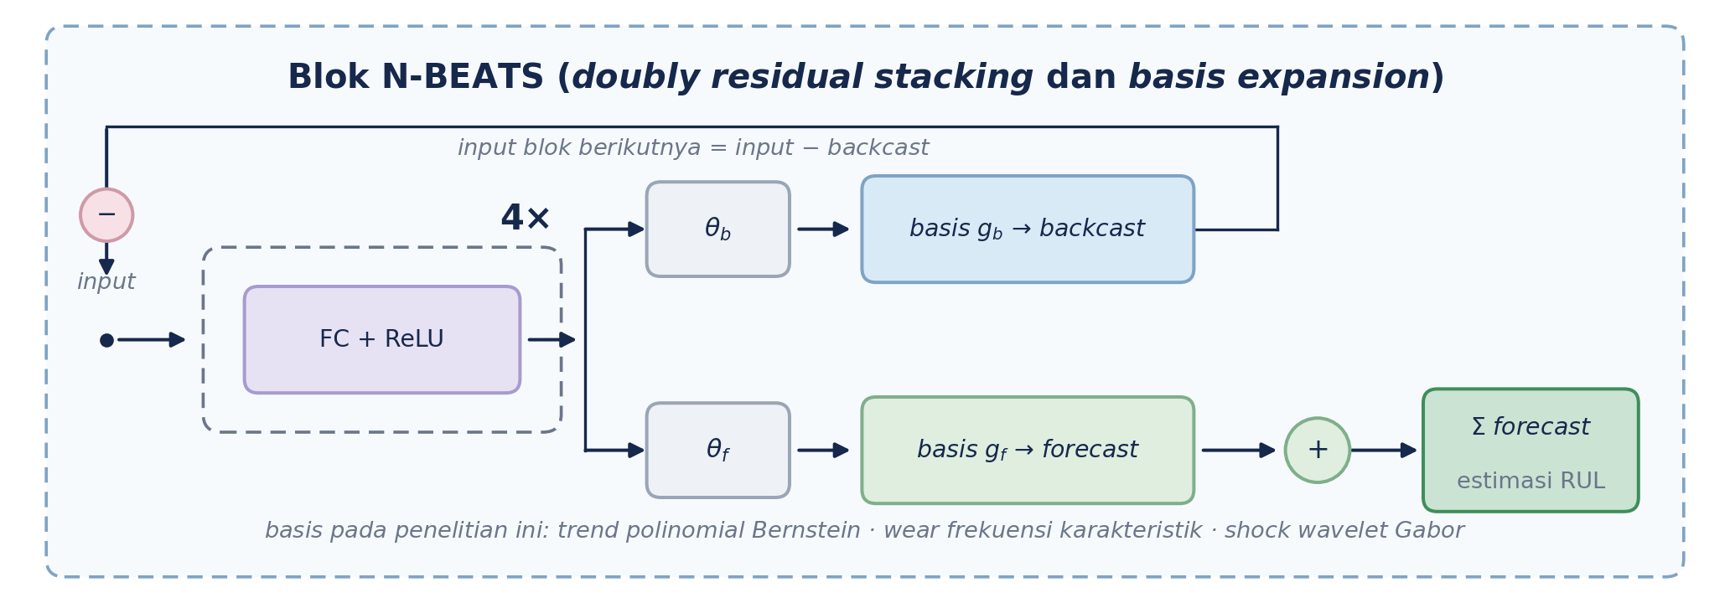
Gambar V.2 Arsitektur N-BEATS dengan prinsip doubly residual stacking dan basis expansion (Oreshkin dkk., 2020). Blok N-BEATS dengan prinsip doubly residual stacking dan basis expansion: setiap blok menghasilkan backcast yang dikurangkan dari masukan blok berikutnya dan forecast yang dijumlahkan menjadi estimasi; pada penelitian ini basisnya adalah trend (polinomial Bernstein), wear (frekuensi karakteristik), dan shock (wavelet Gabor). Digambar ulang berdasarkan Oreshkin dkk. (2020).

SparseGate-TCN-RUL

SparseGate-TCN-RUL dibangun dari stack empat blok konvolusi kausal terdilatasi (Temporal Convolutional Network, TCN) dengan laju dilatasi yang meningkat secara eksponensial: 1, 2, 4, dan 8. Setiap blok menggunakan konvolusi kausal berpasangan dengan proyeksi yang secara kolektif menghasilkan jangkauan temporal reseptif yang mencakup keseluruhan jendela $L_{win}=32$ rekaman. Sebelum stack TCN, sebuah sparse feature gate dan cabang cross-feature attention digabungkan menjadi masukan yang telah melalui gating. Mekanisme sparse gating inilah yang menyeleksi channel-channel dengan kandungan informasi tertinggi untuk diteruskan, sehingga biaya komputasi inferensi berkurang secara signifikan. Keluaran TCN dikumpulkan pada langkah waktu terakhir lalu diproyeksikan oleh quantile head yang menjaga keterurutan, dengan nilai median dilaporkan sebagai estimasi RUL.

Arsitektur ini memiliki sekitar 249.000 parameter, sehingga paling ringan di antara ketiga backbone. Kecepatan inferensi yang tinggi menjadikan SparseGate-TCN-RUL kandidat yang sesuai untuk deployment pada Edge Server dalam kerangka PdM multi-tier yang dikembangkan pada Bab VI. Meskipun kapasitas modelnya lebih kecil, arsitektur ini menunjukkan performa kompetitif pada PHM2012 karena TCN terdilatasi secara alami sehingga dapat menangkap pola periodisitas pada frekuensi rekaman yang tetap.

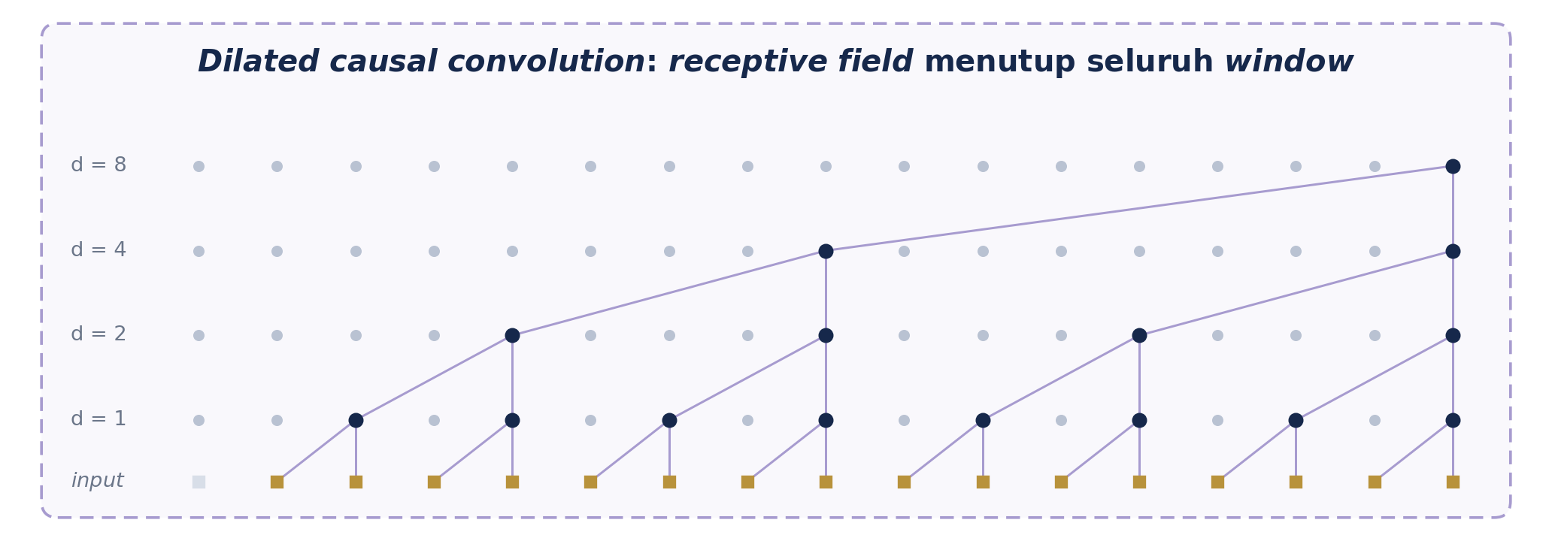
Gambar V.3 Elemen arsitektur Temporal Convolutional Network (TCN): (a) dilated causal convolution, (b) blok residual, dan (c) koneksi residual (Bai dkk., 2018). Elemen arsitektur Temporal Convolutional Network (TCN): dilated causal convolution dengan laju dilatasi 1, 2, 4, dan 8 sehingga receptive field satu keluaran teratas menutup seluruh window masukan. Digambar ulang berdasarkan Bai dkk. (2018).

Protokol Pelatihan (Training) Bersama

Ketiga arsitektur dilatih dengan protokol yang disamakan pada seluruh komponen yang memengaruhi perbandingan, yaitu jumlah epoch, optimizer, jadwal learning rate, presisi numerik, dan ketiga seed. Ukuran batch mengikuti kapasitas memori GPU tiap arsitektur, yaitu 256 sekuens untuk Mamba-xLSTM-Net dan N-BEATS-xLSTM-RUL serta 512 sekuens untuk SparseGate-TCN-RUL, sama pada kedua dataset. Optimizer AdamW (Loshchilov dan Hutter, 2019) dengan learning rate awal $3×{10}^{-4}$ dan jadwal kosinus (cosine annealing) digunakan tanpa warm restart. Presisi bf16-mixed diaktifkan untuk mengurangi penggunaan memori GPU pada NVIDIA A40 dengan tetap mempertahankan akurasi numerik setara komputasi floating point 32-bit. Pelatihan berlangsung selama 75 epoch penuh pada setiap konfigurasi model × dataset × seed tanpa early stopping, agar kurva konvergensi antar arsitektur dapat dibandingkan dengan jumlah langkah yang identik.
Tabel V.2 Konfigurasi pelatihan bersama untuk ketiga backbone RUL. Semua parameter berlaku pada dataset PHM2012 dan XJTU-SY.

Hyperparameter | Nilai
Ukuran batch | 256 sekuens (Mamba-xLSTM-Net, N-BEATS-xLSTM-RUL); 512 sekuens (SparseGate-TCN-RUL)
Panjang jendela $L_{win}$ | 64 rekaman (PHM2012); 32 rekaman (XJTU-SY)
Epoch pelatihan | 75 (tanpa early stopping)
Optimizer | AdamW ($β_{1}=0,9$, $β_{2}=0,999$, $ϵ={10}^{-8}$)
Learning rate awal | $$3×{10}^{-4}$$
Jadwal lr | Cosine annealing (min lr $={10}^{-6}$)
Presisi | bf16-mixed (Ampere)
Gradient clipping | $∥∇∥≤1,0$ (norm global)
Weight decay | $${10}^{-2}$$
Seed | {42, 43, 44}
Metrik checkpoint | RMSE validasi terbaik (val/rmse)

Strategi checkpoint menyimpan weights dengan RMSE validasi terbaik selama proses pelatihan, yang digunakan untuk evaluasi akhir pada test set. Tabel V.2 merangkum seluruh konfigurasi yang digunakan. Reproduksi seluruh eksperimen pelatihan pada Bab V dapat dilakukan melalui konfigurasi yang tersimpan pada repositori publik.
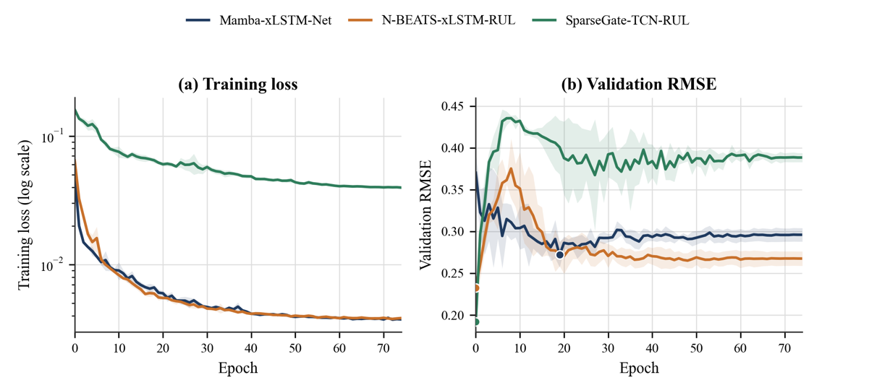
Gambar V.4 Kurva konvergensi pelatihan ketiga backbone RUL pada dataset XJTU-SY selama 75 epoch (rata-rata tiga seed; pita menyatakan ±1 simpangan baku). (a) Rugi pelatihan terhadap epoch pada skala logaritmik; tiap model menggunakan fungsi rugi masing-masing sehingga nilai absolut tidak sebanding secara langsung. (b) RMSE validasi terhadap epoch sebagai metrik konvergensi yang setara antar arsitektur; penanda bulat menunjukkan checkpoint dengan RMSE validasi terbaik.

Top-k Sparse Autoencoder

Top-k Sparse Autoencoder (SAE) merupakan metode interpretabilitas mekanistik yang diadaptasi dari literatur pemodelan bahasa besar (Bricken dkk., 2023; Cunningham dkk., 2023) ke domain prognostik bearing untuk pertama kalinya dalam penelitian ini. Prinsip utamanya adalah monosemantisitas: setiap neuron SAE idealnya mengkodekan satu konsep fisika yang dapat diinterpretasi, berbeda dengan neuron deep network konvensional yang bersifat polysemantik (satu neuron mengkodekan campuran beberapa konsep secara bersamaan).

Arsitektur SAE terdiri atas tiga komponen utama: bias pra-enkoder $b_{pre}∈R^{d}$, encoder linear $W_{enc}∈R^{d_{lat}×d}$, dan decoder linear $W_{dec}∈R^{d×d_{lat}}$. Untuk representasi laten backbone berdimensi d = 128, ukuran latent space SAE ditetapkan $d_{lat}=8d=1.024$ (delapan kali ekspansi), mengikuti panduan desain dari (Cunningham dkk., 2023). Sparsitas dikontrol melalui mekanisme Top-k: hanya k = 51 ($≈5\%$) dari 1.024 neuron yang diizinkan aktif per sampel input.

Prosedur komputasi SAE mengikuti alur berikut. Dengan definisi hidden state backbone $h∈R^{d}$, representasi laten SAE $z∈R^{d_{lat}}$ dapat dihitung sebagai:

$z=TopK​\left(ReLU(W_{enc}(h-b_{pre})), k\right),$ (V.1)

dengan TopK$(⋅,k)$ mempertahankan nilai terbesar k komponen dari pra-aktivasi yang telah dilewatkan fungsi $ReLU$ dan mengganti sisanya dengan nol. Rekonstruksi hidden state diperoleh dari:

$\hat{h}=W_{dec} z+b_{pre}.$ (V.2)

Berbeda dengan SAE berbasis regularisasi L1 yang mengalami masalah shrinkage (aktivasi neuron tereduksi secara artifisial oleh penalti gradien), mekanisme Top-k menjamin sparsitas eksak sebesar k neuron aktif per sampel tanpa mengubah besaran aktivasi secara sistematis (Makhzani dan Frey, 2014).

Pelatihan SAE dilakukan secara post-hoc: weights backbone dibekukan setelah pelatihan prognostik selesai, dan 20.000 hidden state dikumpulkan dari checkpoint terbaik per dataset. Optimizer AdamW dengan learning rate ${10}^{-3}$ dan loss function Mean Squared Error rekonstruksi digunakan selama 50 epoch. Kualitas rekonstruksi yang sangat baik (MSE $<{10}^{-3}$ pada kedua dataset utama) mengindikasikan bahwa representasi laten backbone bersifat sparse secara alami: sebagian besar informasi relevan untuk prediksi RUL terkonsentrasi pada sedikit neuron aktif.

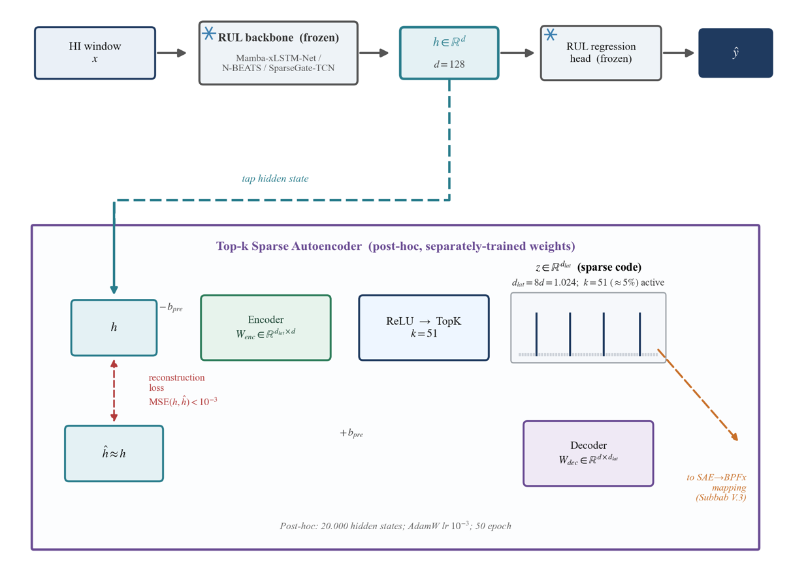
Gambar V.5 Integrasi Top-k Sparse Autoencoder (SAE) dengan backbone RUL. SAE dilatih secara pasca-hoc pada hidden state h yang disadap dari backbone yang telah dibekukan (d = 128). Encoder memetakan h ke kode laten z berdimensi d_lat = 8d = 1.024 dengan hanya k = 51 neuron (sekitar 5%) yang aktif per sampel melalui operator TopK; decoder merekonstruksi h dengan rugi MSE di bawah 0,001. Kode z menjadi masukan prosedur pemetaan SAE→BPFx (Subbab V.3). Diagram ini melengkapi figur konseptual SAE pada Subbab II.6.1.

Prosedur Pemetaan SAE ke BPFx

Pemetaan fitur SAE ke frekuensi karakteristik bearing (BPFx) dilakukan melalui tiga tahap utama: komputasi envelope spectrum untuk setiap rekaman, perhitungan korelasi Pearson antara aktivasi fitur SAE dan amplitudo BPFx, dan kuantifikasi hit-rate sebagai metrik agregat korespondensi.
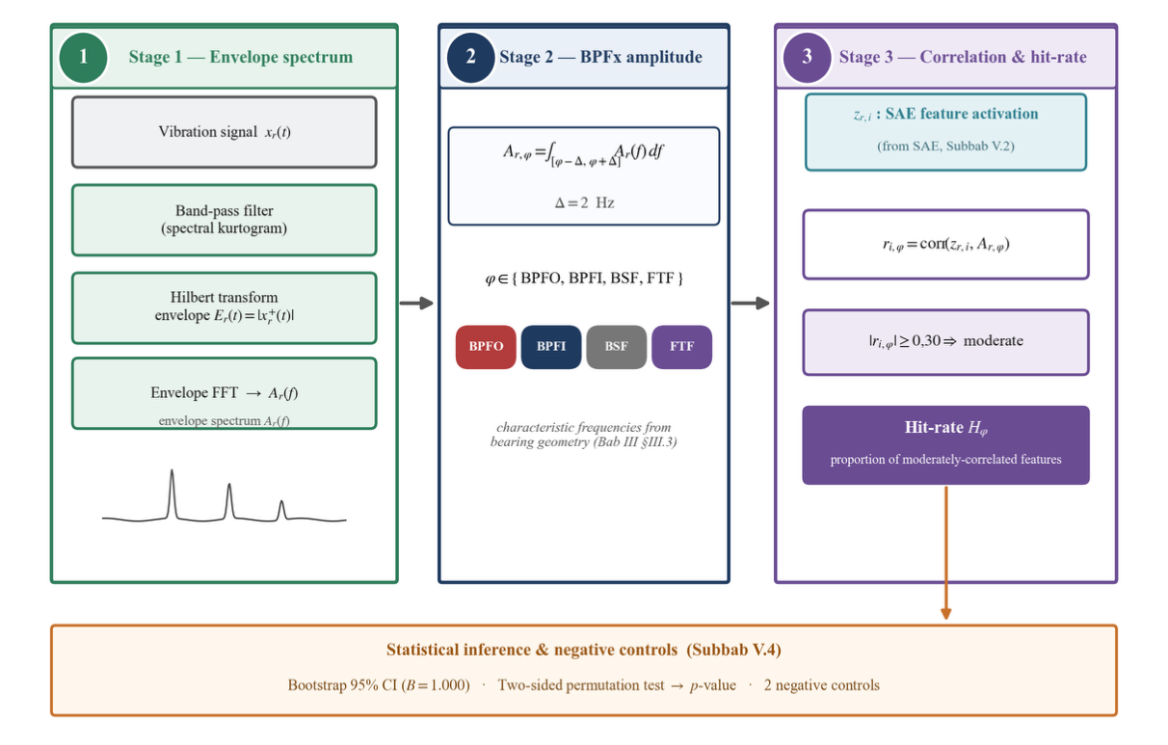
Gambar V.6 Prosedur tiga tahap pemetaan fitur SAE ke frekuensi karakteristik bearing (BPFx). Tahap 1 menghitung envelope spectrum tiap rekaman melalui transformasi Hilbert langsung pada raw signal dan FFT envelope. Tahap 2 mengkuantifikasi amplitudo BPFx sebagai rata-rata envelope spectrum pada pita ±2 Hz di sekitar BPFO, BPFI, BSF, dan FTF. Tahap 3 mengkorelasikan aktivasi fitur SAE (z, dari SAE pada Subbab V.2) dengan amplitudo BPFx memakai korelasi Pearson, lalu menghitung hit-rate H pada ambang korelasi moderat |r| ≥ 0,30. Validasi statistik memakai bootstrap 95% CI dan permutation test dua sisi.

Tahap 1 — Komputasi Envelope Spectrum

Untuk setiap rekaman sinyal getaran r, raw signal $x_{r}(t)$ diproses melalui rangkaian transformasi berikut. Transformasi Hilbert diterapkan langsung pada sinyal tersebut tanpa pra-filter band-pass, untuk mendapatkan sinyal analitik, sehingga envelope getaran $E_{r}(t)=|x_{r}^{+}(t)|$ dapat diekstraksi; $x_{r}^{+}(t)$ adalah sinyal analitik. envelope spectrum $A_{r}(f)=F\{E_{r}(t)\}$ diperoleh melalui transformasi Fourier cepat pada envelope yang telah dirata-ratakan per rekaman.

Tahap 2 — Amplitudo BPFx per Rekaman

Amplitudo BPFx untuk frekuensi karakteristik $φ∈\{\text{BPFO, BPFI, BSF, FTF}\}$ dikuantifikasi sebagai amplitudo rata-rata envelope spectrum pada pita sempit di sekitar $φ$:

Ar,φ=[φ-Δ,φ+Δ]​Ar(f) df, Δ=2 Hz. (V.3)

Persamaan tersebut ditulis dalam bentuk integral; implementasi menghitung rata-rata bin envelope spectrum pada pita yang sama, yang sebanding dengan integral karena lebar pitanya tetap, sehingga nilai korelasi Pearson tidak terpengaruh. Lebar pita ± 2 Hz dipilih berdasarkan resolusi frekuensi envelope spectrum yang dihitung dari rekaman berdurasi 0,1 detik (PHM2012), 1,28 detik (XJTU-SY), mencakup puncak BPFx beserta satu harmonik langsung di kanan dan kirinya. Frekuensi karakteristik teoritis setiap dataset dihitung dari geometri bearing masing-masing menggunakan formula BPFO/BPFI/BSF/FTF yang diuraikan pada Bab III §III.3.

Tahap 3 — Korelasi dan Hit-Rate

Untuk setiap fitur SAE ke-i dan setiap BPFx $φ$, korelasi Pearson $r_{i,φ}$ dihitung atas semua rekaman r dalam training set:

ri,φ=r​(zr,i-zi)(Ar,φ-Aφ)r​(zr,i-zi)2⋅r​(Ar,φ-Aφ)2, (V.4)

dengan $z_{r,i}$ adalah nilai aktivasi fitur SAE ke-i untuk rekaman r. Korelasi moderat didefinisikan sebagai $|r_{i,φ}|≥0,30$, mengikuti batas ukuran efek moderat yang lazim digunakan dalam analisis korelasi. Hit-rate $H_{φ}$ mengukur proporsi fitur SAE yang berkorelasi moderat dengan BPFx $φ$, sebagaimana telah didefinisikan pada Bab III dengan Persamaan III.13.

Inferensi Statistik dan Negative Control

Dua prosedur inferensi statistik digunakan untuk memvalidasi bahwa hit-rate yang teramati bukan merupakan artefak kebetulan, yaitu bootstrap confidence interval dan permutation test.

Bootstrap 95% CI. Sebanyak B = 1.000 resampel rekaman dilakukan dengan penggantian dari kumpulan rekaman training set. Pada setiap resampel, nilai $H_{φ}$ dihitung ulang menggunakan aktivasi SAE yang dikumpulkan hanya dari rekaman yang termasuk dalam resampel tersebut. Tingkat kepercayaan 95% diperoleh dari persentil ke-2,5 dan ke-97,5 distribusi empiris $H_{φ}$ atas semua resampel, sebagaimana telah didefinisikan pada Persamaan III.14.

Permutation test dua-sisi. Sebanyak B = 1.000 permutasi label rekaman dilakukan; pada setiap permutasi, vektor amplitudo $A_{r,φ}$ diubah acak terhadap indeks rekaman, memutus semua korelasi temporal antara aktivasi SAE dan amplitudo BPFx. Nilai $H_{φ}^{(b)}$ dihitung untuk setiap permutasi b; p-value dua-sisi diperoleh dengan Persamaan III.15 sebagai proporsi permutasi null yang korelasi absolutnya melampaui nilai teramati. Nilai p < 0,05 menunjukkan bahwa korespondensi yang teramati tidak dapat dijelaskan oleh kebetulan statistik semata. Untuk mengendalikan beban pengujian ganda (multiple testing), satu BPFx dominan per pasangan (dataset, arsitektur) ditetapkan sebagai keluaran primer, yang menghasilkan enam uji primer atas 2 dataset × 3 arsitektur, dengan ambang signifikansi setara Bonferroni p < 0,008. Nilai p untuk BPFx sekunder dilaporkan sebagai eksploratif dan diinterpretasikan dengan kehati-hatian yang sesuai.

Negative Control 1 — Model dengan Inisialisasi Xavier. Prosedur SAE dijalankan pada hidden states dari backbone dengan inisialisasi weights acak Xavier (tidak dilatih pada data degradasi). Kontrol ini mengeliminasi kemungkinan bahwa korespondensi SAE–BPFx muncul sebagai artefak arsitektur, tanpa kaitan dengan data latih yang sesungguhnya.

Negative Control 2 — Hidden States Berupa Gaussian Noise. Seluruh hidden states backbone digantikan dengan vektor Gaussian acak yang memiliki mean dan variansi sama dengan distribusi hidden states yang sebenarnya. Kontrol ini mengeliminasi kemungkinan bahwa prosedur SAE itu sendiri menghasilkan korespondensi semu bahkan ketika representasi laten tidak memiliki struktur informatif.

Analisis Kedalaman Sparsitas (Sparsity Sweep). Nilai k divariasikan pada empat level: $k∈\{10,51,102,205\}$, setara dengan 1%, 5%, 10%, dan 20% sparsitas. Seluruh parameter lain dipertahankan konstan. Analisis ini bertujuan menelusuri sensitivitas hit-rate BPFx terhadap anggaran sparsitas dan menilai apakah pilihan k = 51 merupakan titik operasi yang representatif, bukan untuk mengklaim k = 51 sebagai puncak hit-rate.

Kinerja Backbone RUL

Sebelum representasi laten ketiga backbone dapat diinterpretasi secara bermakna melalui SAE, setiap arsitektur harus terlebih dahulu membuktikan kapabilitas prognostik yang memadai. Prediksi RUL yang tidak akurat akan menghasilkan hidden states yang tidak mencerminkan pola degradasi sebenarnya, sehingga analisis SAE-BPFx tidak akan bermakna secara fisis. Subbab ini melaporkan kinerja ketiga backbone pada masing-masing dataset, diikuti dengan analisis komparatif lintas dataset.

Hasil pada Dataset PHM2012
Dataset PHM2012 digunakan sebagai acuan utama evaluasi prognostik karena merupakan benchmark run-to-failure yang paling banyak dipakai sekaligus dataset yang menjadi dasar pelatihan model yang kemudian diuji-silang pada data lapangan PT SKF (Subbab V.5.3). Evaluasi pada tahap ini menentukan arsitektur backbone yang paling akurat dalam mengestimasi remaining useful life serta menilai seberapa konsisten keunggulannya terhadap pengacakan inisialisasi.

Tabel V.3 merangkum kinerja ketiga backbone pada test set PHM2012, yang terdiri dari delapan bearing yang tidak pernah dilihat selama pelatihan maupun pemilihan checkpoint. Semua nilai dilaporkan sebagai mean ± deviasi standar populasi atas tiga seed.

Tabel V.3 Evaluasi kinerja pada dataset PHM2012 (mean ± std, n = 3 seed). Nilai RMSE dan MAE lebih rendah lebih baik. PHM Score lebih tinggi lebih baik. Pemenang RMSE dicetak tebal.

Model | RMSE $↓$ | MAE $↓$ | $R^{2}$ $↑$ | PHM Score $↑$
Mamba-xLSTM-Net | 0,242 ± 0,020 | 0,180 | 0,245 | 0,893
N-BEATS-xLSTM-RUL | 0,269 ± 0,007 | 0,230 | 0,076 | 0,881
SparseGate-TCN-RUL | 0,226 ± 0,030 | 0,167 | 0,338 | 0,904

SparseGate-TCN-RUL mencatat RMSE rata-rata terendah sebesar 0,226 dan $R^{2}$ tertinggi sebesar 0,338, menjadikannya pemenang pada PHM2012. Akan tetapi, deviasi standar SparseGate (±0,030) jauh lebih besar dibandingkan Mamba-xLSTM-Net (±0,020), mengindikasikan sensitivitas tinggi terhadap inisialisasi acak. Analisis per-seed pada Tabel V.4 mengungkap bahwa RMSE SparseGate pada seed 42 mencapai 0,184 karena checkpoint terbaik diperoleh pada epoch ke-20 sebelum overfit dimulai, sementara pada seed 43 dan 44 checkpoint terbaik berada di epoch 0 dengan nilai yang lebih konservatif.
Tabel V.4 RMSE per seed pada PHM2012. Konsistensi lintas seed mencerminkan stabilitas arsitektur.

Model | Seed 42 | Seed 43 | Seed 44
Mamba-xLSTM-Net | 0,217 | 0,265 | 0,246
N-BEATS-xLSTM-RUL | 0,278 | 0,264 | 0,264
SparseGate-TCN-RUL | 0,184 | 0,241 | 0,252

Mamba-xLSTM-Net menunjukkan stabilitas lintas seed tertinggi ($σ=±$0,020) dan memperoleh checkpoint terbaik konsisten di epoch 71, 68, dan 69 dari 75, menunjukkan bahwa arsitektur ini memanfaatkan seluruh anggaran pelatihan tanpa overfitting. Sifat ini khas pada model berbasis SSM selektif yang memerlukan lebih banyak iterasi untuk menangkap pola jangka panjang pada sinyal getaran bearing. N-BEATS-xLSTM-RUL memperlihatkan stabilitas tertinggi ($σ=±$0,007) berkat polynomial basis blocks yang menyediakan prior struktural kuat sehingga inisialisasi acak berdampak minimal.

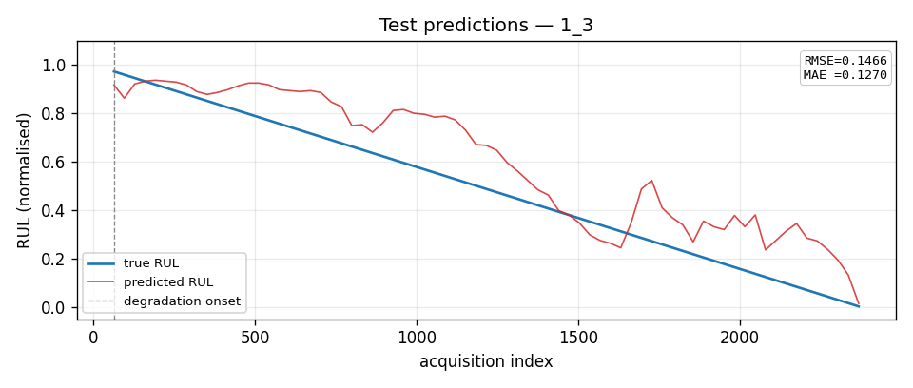
Gambar V.7 Kurva prediksi RUL terhadap nilai referensi untuk satu bearing representatif dari test set PHM2012 (SparseGate-TCN-RUL, seed 42). Sumbu-x menunjukkan indeks rekaman; sumbu-y menunjukkan nilai RUL ternormalisasi [0, 1].

Gambar V.7 menampilkan contoh kurva prediksi RUL pada salah satu bearing dalam dataset PHM2012. Kurva prediksi mengikuti tren penurunan aktual dengan baik pada fase degradasi akseleratif (rekaman ke-200 hingga akhir), meski terdapat sedikit overestimation RUL pada fase awal saat degradasi masih sangat lambat. Pola overestimation ini menguntungkan secara operasional karena PHM Score memberikan penalti lebih ringan pada prediksi RUL yang terlalu panjang dibandingkan prediksi yang terlalu pendek.

Hasil pada Dataset XJTU-SY
Apabila PHM2012 menguji akurasi pada satu rezim degradasi, dataset XJTU-SY menguji konsistensi peringkat tersebut pada kondisi operasi yang bervariasi. Dataset ini mencakup tiga kondisi operasi sehingga menuntut arsitektur yang mampu menggeneralisasi lintas variasi kecepatan dan beban, bukan sekadar mengenali satu pola degradasi.

Pada dataset XJTU-SY, persaingan antar-backbone jauh lebih rapat dibandingkan PHM2012 (Tabel V.5). Pada konfigurasi tiga kondisi operasi yang lengkap, Mamba-xLSTM-Net mencatat RMSE rata-rata terendah sebesar 0,213 sekaligus PHM Score tertinggi 0,938, menjadikannya pemenang pada dataset ini. SparseGate-TCN-RUL menempati posisi kedua dengan selisih RMSE yang sangat tipis (0,216), bahkan unggul pada MAE (0,165) dan $R^{2}$ (0,362), sedangkan N-BEATS-xLSTM-RUL berada di posisi ketiga (RMSE 0,256). Selisih RMSE dari terbaik ke terburuk adalah 0,043, lebih lebar dibandingkan hasil pada subset dua kondisi sebelum perbaikan dataset karena test split tiga kondisi mencakup keragaman beban yang lebih besar.

Tabel V.5 Evaluasi kinerja pada dataset XJTU-SY tiga kondisi operasi yang lengkap (mean ± std, n = 3 seed). Pemenang RMSE dicetak tebal.

Model | RMSE $↓$ | MAE $↓$ | $R^{2}$ $↑$ | PHM Score $↑$
Mamba-xLSTM-Net | 0,213 ± 0,056 | 0,166 | 0,333 | 0,938
SparseGate-TCN-RUL | 0,216 ± 0,011 | 0,165 | 0,362 | 0,915
N-BEATS-xLSTM-RUL | 0,256 ± 0,010 | 0,218 | 0,098 | 0,873

Keunggulan RMSE Mamba-xLSTM-Net disertai variansi antar-seed yang relatif tinggi ($σ=±$0,056), terbesar di antara ketiga backbone; hal ini disebabkan oleh sebaran RMSE per seed yang lebar (0,153 pada seed 42 hingga 0,289 pada seed 44). Sebaliknya, N-BEATS-xLSTM-RUL dan SparseGate-TCN-RUL menunjukkan stabilitas lintas seed yang lebih tinggi ($σ=±$0,010 dan ±0,011), mencerminkan prior struktural yang menekan sensitivitas terhadap inisialisasi acak. Nilai $R^{2}$ yang positif untuk ketiga model menegaskan bahwa pada dataset tiga kondisi yang lengkap, prediksi RUL seluruh backbone mengungguli prediktor rata-rata, berbeda dari subset dua bearing sebelum perbaikan dataset.

Validasi Lapangan PT SKF Indonesia: Inferensi RUL Streaming
Selain ketiga dataset benchmark di atas, model prognostik yang dikembangkan dalam penelitian ini juga diuji langsung pada data lapangan dari production line bearing PT SKF Indonesia di Cikarang. Data ini direkam pada rentang 1 April – 31 Agustus 2023 dari dua channel pemantauan pada mesin gerinda outer ring OR-1, yaitu Channel 1-01 di non-drive end (non-drive end, NDE) dan Channel 3-02 di drive end (drive end, DE). Model yang dipakai adalah checkpoint terbaik Mamba-xLSTM-Net yang dilatih pada PHM2012 (Subbab V.5.1), tanpa pelatihan ulang pada data SKF. Pengujian ini karenanya bersifat transfer demo: tujuannya menunjukkan bagaimana prediksi RUL berperilaku terhadap trajektori degradasi nyata, bukan mengklaim akurasi lintas mesin secara kuantitatif. Untuk tiap channel, titik end-of-life diikatkan pada peristiwa kerusakan yang benar-benar terjadi di lapangan, yang jatuh di penghujung rentang perekaman tersebut.

Tidak seperti dataset benchmark yang menyediakan raw vibration signal, ekspor dari SKF Observer hanya berisi nilai tren Overall untuk tiga besaran: percepatan (A), kecepatan (V), dan envelope (ENV). Karena pipeline HI 18-D memerlukan bentuk gelombang utuh, setiap titik tren direkonstruksi menjadi pseudo-waveform dua channel — komponen sinusoidal pada frekuensi shaft yang amplitudonya mengikuti kecepatan, ditambah deret impuls cacat bearing yang intensitasnya mengikuti nilai envelope — lalu diskalakan agar nilai RMS-nya setara dengan percepatan tren. Bentuk gelombang sintetis ini kemudian dilewatkan ke pipeline ekstraksi HI 18-D dan normalisasi yang sama persis dengan jalur prognostik pada subbab-subbab sebelumnya. Kedua channel diproses dengan konfigurasi identik: jendela 64 akuisisi, interval pengambilan satu jam, serta ambang peringatan dan kritis masing-masing 40% dan 20% dari fraksi RUL.
Seluruh gambar pada subbab ini adalah tangkapan layar dari inference engine yang dibangun khusus dalam penelitian ini untuk memvisualisasikan aliran data (data stream) dari dataset bearing secara real-time. Perangkat ini berupa aplikasi web yang menjalankan model Mamba-xLSTM-Net di sisi server melalui protokol WebSocket: pada setiap akuisisi, sinyal yang masuk diubah menjadi fitur HI, diumpankan ke model, lalu prediksi RUL, status kondisi, pembagian fusion gate, dan kontribusi tiap fitur langsung ditampilkan di dashboard. Karena inference engine yang sama dipakai untuk ketiga dataset benchmark maupun rekaman lapangan PT SKF Indonesia, tampilan dan metrik antar-dataset dapat dibandingkan secara konsisten.

Pada channel NDE (Channel 1-01), trajektori mencakup 158 akuisisi atau sekitar enam hari 13 jam pemantauan. Sepanjang trajektori ini fraksi RUL prediksi turun secara monoton seiring memburuknya indikator kesehatan, lalu jatuh tajam menjelang akhir bersamaan dengan kolapsnya amplitudo envelope. Pada akuisisi terakhir, fraksi RUL tinggal 10,3% dan sudah melewati ambang kritis 20%, sehingga status kondisi berpindah ke Critical; remaining useful life yang dihitung dari prediksi tinggal sekitar 34 menit, sementara remaining useful life sebenarnya — mengacu pada kerusakan lapangan — adalah nol. Perkiraan waktu end-of-life jatuh pada 31 Agustus 2023 pukul 07.34, cocok dengan tanggal kerusakan yang teramati di lapangan. Gambar V.8 menampilkan panel utama inference engine pada akuisisi terakhir.
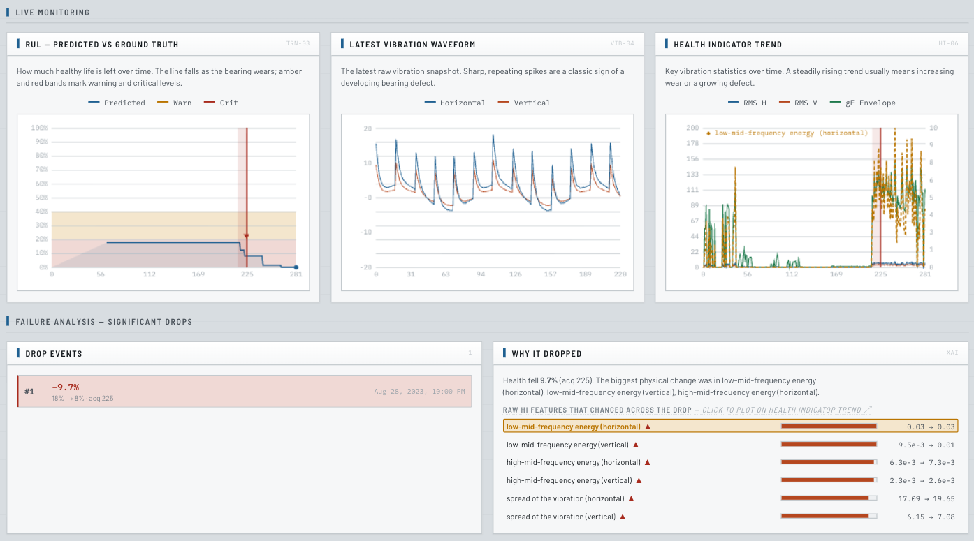
Gambar V.8 Panel inferensi RUL streaming untuk channel Channel 1-01 OR-1 NDE PT SKF Indonesia pada akuisisi terakhir: Dihasilkan oleh inference engine streaming Mamba-xLSTM-Net (transfer demo dari model terlatih PHM2012)

Pada channel DE (Channel 3-02), trajektori lebih pendek, hanya 78 akuisisi atau sekitar tiga hari lima jam pemantauan. Berbeda dari channel NDE yang menurun bertahap, fraksi RUL prediksi pada channel DE anjlok sejak awal trajektori lalu bertahan rendah sampai kerusakan. Pada akuisisi terakhir nilainya hanya 3,1%, jauh di bawah ambang kritis 20%, dengan status Critical dan remaining useful life prediksi sekitar 40 menit terhadap remaining useful life sebenarnya nol. Perkiraan waktu end-of-life jatuh pada pergantian Agustus ke September 2023 (1 September 2023 pukul 07.23), masih selaras dengan jendela kerusakan lapangan di penghujung Agustus. Gambar V.9 menampilkan panel utama inference engine pada akuisisi terakhir channel DE.
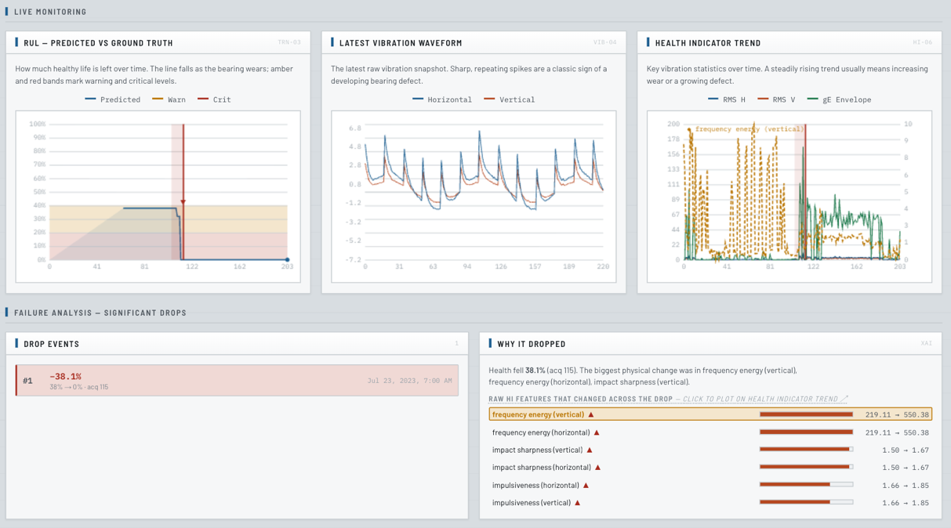
Gambar V.9 Panel inferensi RUL streaming untuk channel Channel 3-02 OR-1 DE PT SKF Indonesia pada akuisisi terakhir: penurunan RUL yang tajam sejak awal trajektori, pembagian fusion gate, fitur paling berpengaruh, dan remaining useful life terprediksi. Dihasilkan oleh inference engine streaming Mamba-xLSTM-Net (transfer demo dari model terlatih PHM2012)

Kedua channel sama-sama berakhir pada status Critical dan memperkirakan waktu end-of-life dalam selang sekitar satu hari dari peristiwa kerusakan lapangan di akhir Agustus 2023, meski karakter trajektorinya berbeda. Channel NDE menurun bertahap dengan kolaps di ujung trajektori dan pembagian fusion gate yang seimbang, sedangkan channel DE jatuh mendadak sejak dini, fusion gate-nya sedikit lebih berat ke cabang Mamba, dan atribusi fiturnya didominasi entropy spektral. Perbedaan ini masuk akal karena drive end dan non-drive end memikul pola beban dan jalur transmisi getaran yang berbeda. Beberapa keterbatasan perlu ditegaskan: bentuk gelombang yang diumpankan ke model adalah rekonstruksi sintetis dari nilai tren, bukan sinyal getaran resolusi penuh; hasil ini hanya berasal dari dua channel pada satu mesin dan satu jendela kerusakan, sehingga belum cukup untuk inferensi statistik; dan model tidak dilatih ulang pada distribusi data SKF. Karena itu, temuan ini diposisikan sebagai demonstrasi kualitatif atas transferabilitas perilaku prognostik, sementara validasi kuantitatif lintas mesin tetap menjadi agenda penelitian lanjutan (Subbab VI.5).

Demonstrasi Inference Engine Streaming pada Dataset Benchmark

Subbab ini menunjukkan bahwa inference engine streaming yang digunakan pada rekaman lapangan PT SKF Indonesia beroperasi secara identik ketika dijalankan pada dataset benchmark. Demonstrasi ini diperlukan agar perilaku prediksi pada Subbab V.5.3 dapat dibaca sebagai konsekuensi dari karakteristik data, bukan dari perbedaan implementasi inference engine. Dua kasus disajikan, yaitu PHM2012 Bearing 1_3 sebagai wakil degradasi bertahap dan XJTU-SY Bearing 3_3 kondisi 40 Hz 10 kN sebagai wakil beban tinggi dengan transien impulsif.

Pada kasus pertama, model Mamba-xLSTM-Net yang digunakan adalah checkpoint 071 hasil pelatihan 75 epoch pada seed 42, dengan backend Apple Silicon (MPS), interval akuisisi 10 detik, dan jendela sepanjang 64 akuisisi. Pada akuisisi ke-1.344 dari 2.375 total akuisisi (sekitar 56,6% trajektori), model memprediksi remaining useful life 4 jam 5 menit dengan perkiraan waktu end-of-life pada 15 Juni 2026 pukul 21.03 WIB. Status kondisi tercatat Healthy, di atas ambang peringatan 40%. Fusion gate membagi kontribusi 54% untuk cabang xLSTM dan 46% untuk cabang Mamba, menandakan sumbangan kedua cabang yang hampir merata pada prediksi tersebut.

Panel utama inference engine pada bearing uji PHM2012 ditampilkan pada gambar berikut.
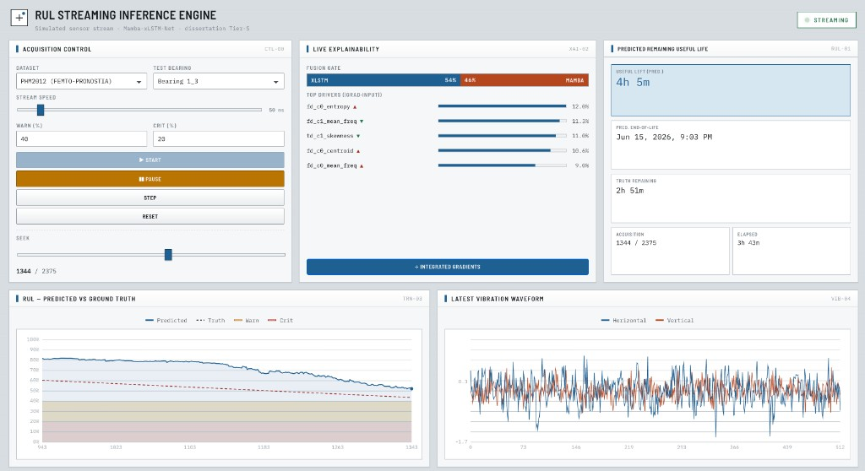
Gambar V.10 Panel utama inference engine streaming pada PHM2012 Bearing 1_3 (akuisisi ke-1.344 dari 2.375): kontrol akuisisi dan pemilihan bearing (kiri atas), pembagian fusion gate xLSTM/Mamba dan lima fitur paling berpengaruh berbasis gradient×input (tengah), panel remaining useful life terprediksi dengan perkiraan waktu end-of-life (kanan atas), kurva RUL terprediksi terhadap nilai acuan di sepanjang trajektori (bawah kiri), serta bentuk gelombang getaran streaming terkini (bawah kanan).

Kontribusi langsung tiap fitur pada akuisisi ke-1.344 didominasi entropy domain frekuensi (fd_c0_entropy 12,0%), disusul mean frequency channel kedua (fd_c1_mean_freq 11,3%), skewness (fd_c1_skewness 11,0%), centroid frekuensi (fd_c0_centroid 10,6%), dan mean frequency channel pertama (fd_c0_mean_freq 9,0%). Dominasi fitur domain frekuensi pada tahap Healthy ini selaras dengan temuan Subbab V.3 yang memperlihatkan bahwa perubahan statistik spektral terdeteksi lebih awal daripada perubahan statistik domain waktu.

Panel analisis interpretabilitas untuk akuisisi yang sama ditampilkan pada gambar berikut.
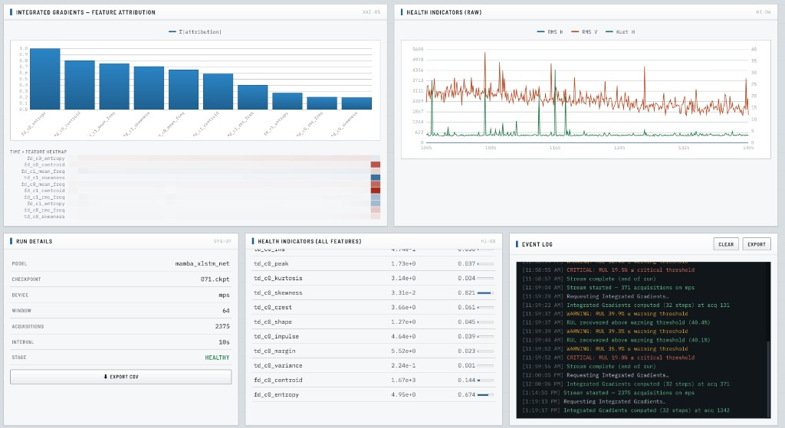
Gambar V.11 Panel analisis inference engine streaming pada PHM2012 Bearing 1_3: atribusi fitur Integrated Gradients (diagram batang) dan heatmap atribusi tiap fitur di sepanjang waktu untuk jendela terakhir (kiri atas), tren indikator kesehatan mentah RMS dan kurtosis sepanjang trajektori yang memperlihatkan kenaikan bertahap menjelang end-of-life (kanan atas), detail run model dan nilai HI mentah beserta mini-sparkline kontribusinya (bawah kiri dan tengah), serta catatan event log yang merekam setiap transisi status kondisi dan pemicuan Integrated Gradients secara otomatis (bawah kanan).

Pada kasus kedua, inference engine yang sama dijalankan pada XJTU-SY Bearing 3_3 dari kondisi operasi 40 Hz 10 kN, yang mewakili beban tertinggi di antara tiga kondisi XJTU-SY yang digunakan dalam penelitian. Model yang dipakai adalah checkpoint 004 hasil pelatihan pada seed 42, dengan backend Apple Silicon (MPS) dan interval akuisisi 1 menit. Pada akuisisi ke-175 dari 371 total akuisisi (sekitar 47,2% trajektori), model memprediksi remaining useful life 2 jam 50 menit dengan perkiraan waktu end-of-life pada 15 Juni 2026 pukul 19.05 WIB, sementara remaining useful life aktual masih 3 jam 16 menit; kesalahan prediksi absolut pada titik ini sekitar 26 menit atau 13,3% dari rentang hayat tersisa. Status kondisi terprediksi adalah Degrading, sesuai posisi bearing pada separuh tengah trajektori run-to-failure. Fusion gate sedikit condong ke cabang Mamba (xLSTM 47% berbanding Mamba 53%), selaras dengan karakteristik sinyal XJTU-SY yang menampilkan transien impulsif lebih tajam.

Panel utama inference engine pada bearing uji XJTU-SY ditampilkan pada gambar berikut.
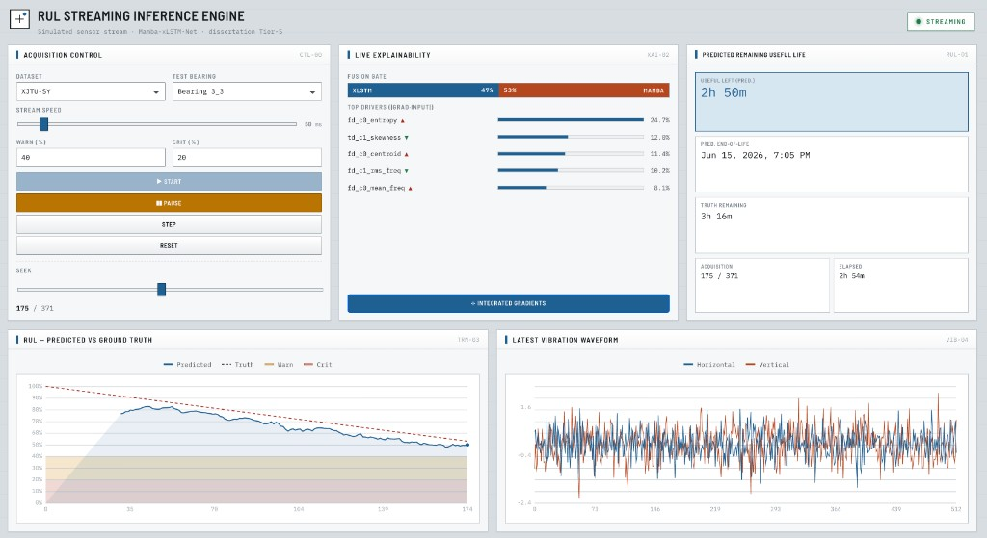
Gambar V.12 Panel utama inference engine streaming pada XJTU-SY Bearing 3_3 kondisi 40 Hz 10 kN (akuisisi ke-175 dari 371): kontrol akuisisi dan pemilihan bearing (kiri atas), pembagian fusion gate xLSTM/Mamba dan lima fitur paling berpengaruh berbasis gradient×input dengan dominasi entropy spektral (tengah), panel remaining useful life terprediksi 2 jam 50 menit (kanan atas), kurva RUL terprediksi terhadap nilai acuan yang memperlihatkan pola degradasi bertahap (bawah kiri), serta bentuk gelombang getaran streaming terkini (bawah kanan).
Kontribusi tiap fitur pada akuisisi ke-175 didominasi kuat oleh entropy domain frekuensi (fd_c0_entropy 24,7%), disusul skewness domain waktu channel kedua (td_c1_skewness 12,0%), centroid frekuensi (fd_c0_centroid 11,4%), RMS frequency channel kedua (fd_c1_rms_freq 10,2%), dan mean frequency (fd_c0_mean_freq 8,1%). Dominasi entropy spektral yang jauh lebih kuat dibandingkan kasus PHM2012 (24,7% berbanding 12,0%) mencerminkan sifat impulsif sinyal XJTU-SY pada beban tinggi, dengan energi yang terdistribusi lebih merata di seluruh pita frekuensi.

Panel analisis interpretabilitas untuk akuisisi XJTU-SY tersebut ditampilkan pada gambar berikut.
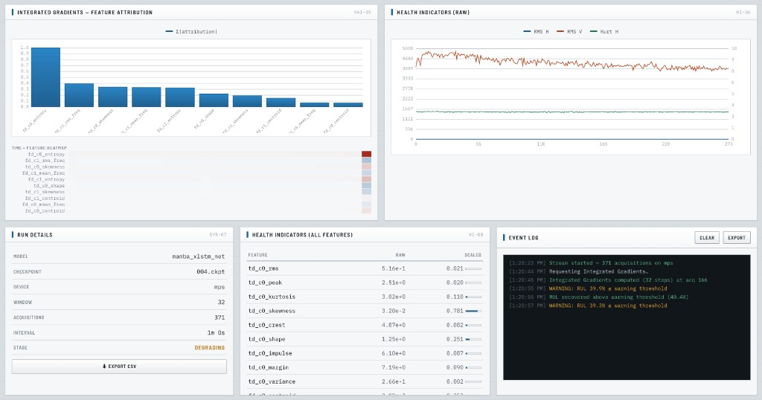
Gambar V.13 Panel analisis inference engine streaming pada XJTU-SY Bearing 3_3: atribusi fitur Integrated Gradients yang didominasi entropy spektral (diagram batang) dan heatmap atribusi tiap fitur di sepanjang waktu (kiri atas), tren indikator kesehatan mentah RMS dan kurtosis yang memperlihatkan RMS awal yang tinggi lalu menurun bertahap (kanan atas), detail run model dengan status Degrading (bawah kiri), nilai HI mentah beserta mini-sparkline kontribusinya (bawah tengah), serta catatan event log yang merekam peringatan ambang dan pemicuan Integrated Gradients secara otomatis (bawah kanan).

Ketiga kasus — PHM2012, XJTU-SY, dan rekaman lapangan PT SKF Indonesia — diproses oleh inference engine yang sama dengan panel metrik, ambang status, dan skema atribusi fitur yang identik. Kesamaan ini menjadikan perbedaan perilaku antar-dataset dapat diatribusikan pada karakteristik degradasi masing-masing sumber data. Pergeseran dominasi atribusi dari fitur domain frekuensi pada tahap Healthy menuju kontribusi domain waktu pada tahap lanjut degradasi muncul konsisten pada ketiganya, termasuk pada channel DE PT SKF Indonesia yang atribusinya didominasi entropy spektral.

Analisis Komparatif Lintas Dataset
Setelah setiap dataset dianalisis secara terpisah, subbab ini membandingkan kinerja ketiga arsitektur lintas dataset untuk menentukan apakah terdapat satu arsitektur yang konsisten unggul atau keunggulannya bergantung pada karakteristik degradasi masing-masing dataset. Hasil perbandingan ini menjadi dasar penentuan backbone utama penelitian.

Tiga temuan utama muncul dari analisis komparatif ini. Pertama, tidak ada satu arsitektur yang mendominasi semua dataset: SparseGate-TCN-RUL unggul pada PHM2012, sedangkan Mamba-xLSTM-Net unggul pada XJTU-SY. Ketiadaan pemenang universal ini mengkonfirmasi bahwa ketiga arsitektur merupakan model prognostik yang viable dan layak sebagai substrat analisis SAE-BPFx. Kedua, Mamba-xLSTM-Net memberikan kinerja prognostik terbaik pada XJTU-SY (RMSE 0,213), menjadikannya pilihan backbone utama untuk analisis interpretabilitas; meskipun keunggulan akurasinya disertai variansi antar-seed yang lebih tinggi dibandingkan kedua backbone pembanding. Ketiga, N-BEATS-xLSTM-RUL dan SparseGate-TCN-RUL memperlihatkan deviasi standar terkecil pada XJTU-SY ($σ=±$0,010 dan ±0,011), mengkonfirmasi bahwa prior struktural basis-blok degradasi dan sparse feature gate menekan sensitivitas terhadap inisialisasi acak. Tabel V.6 merangkum pemenang RMSE untuk setiap kombinasi dataset × arsitektur.

Tabel V.6 Rangkuman kinerja terbaik (backbone pemenang per dataset) berdasarkan RMSE (mean ± std, 3 seed).

Dataset | Backbone Pemenang | RMSE (mean ± std)
PHM2012 | SparseGate-TCN-RUL | 0,226 ± 0,030
XJTU-SY | Mamba-xLSTM-Net | 0,213 ± 0,056

Gambar V.14 merangkum perbandingan kinerja ketiga backbone RUL lintas dataset dalam dua metrik, yaitu RMSE dan PHM Score, sehingga pola dominasi arsitektur per dataset dapat dibaca dalam satu tampilan.

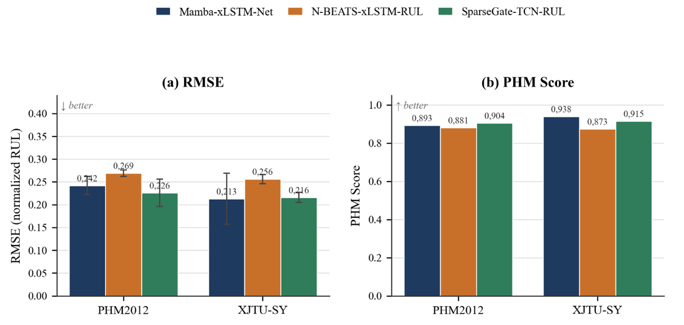
Gambar V.14 Perbandingan kinerja prognostik tiga backbone RUL pada dataset PHM2012 dan XJTU-SY. (a) RMSE (lebih rendah lebih baik), error bar menyatakan ±1 simpangan baku atas tiga seed; (b) PHM Score (lebih tinggi lebih baik). Nilai kedua dataset mengikuti tabel evaluasi pada Bab V. (Suharto dkk., 2025).

Hit-Rate BPFx: Hasil Utama
Subbab ini menjawab pertanyaan utama pada jalur prognostik penelitian, yaitu apakah representasi laten yang dipelajari model RUL benar-benar merepresentasikan frekuensi karakteristik kerusakan bearing, bukan sekadar memetakan tren kenaikan indikator kesehatan tanpa makna fisis. Prosedur pemetaan SAE-BPFx pada Subbab V.3 dirancang untuk mengukurnya, dan hit-rate pada Tabel V.7 menyatakan besarnya fraksi fitur laten yang berkorelasi signifikan dengan BPFO, BPFI, BSF, atau FTF.

Tabel V.7 menyajikan hit-rate SAE terhadap BPFx untuk ketiga dataset, beserta nilai p dari permutation test dan interpretasi fisika yang sesuai. Hasil ini merupakan inti Novelti N3 (SAEBearing) dan Novelti N4 (universalitas lintas arsitektur) penelitian ini.

Tabel V.7 Hit-rate fitur SAE terhadap BPFx (threshold $|r|≥0,30$, $d_{lat}=1.024$). Nilai ditampilkan untuk backbone terbaik per dataset; kolom Fisika menyatakan konsistensi dengan mode kerusakan yang terdokumentasi.

Dataset | BPFI | BPFO | BSF | FTF | p | Konsistensi Fisika
PHM2012 | 2,3% | 2,0% | 0 | 0 | < 0,001 | IR + OR spalling campuran
XJTU-SY | 1,5% | 0,7% | 1,6% | 0,2% | < 0,001 | BPFI/BSF/BPFO; keragaman mode kerusakan lintas kondisi

Pada PHM2012, BPFI mendominasi hit-rate (2,3%) diikuti BPFO (2,0%), sedangkan BSF dan FTF mendekati nol. Pola ini konsisten dengan karakteristik degradasi alami pada pengujian PRONOSTIA, yang dapat melibatkan kerusakan pada inner race, outer race, ball, maupun cage secara bersamaan (Nectoux dkk., 2012). Pada XJTU-SY dengan dataset tiga kondisi operasi yang lengkap, hit-rate justru tersebar pada BSF (1,6%), BPFI (1,5%), dan BPFO (0,7%), tidak lagi terpusat pada satu frekuensi karakteristik. Sebaran ini mencerminkan keragaman mode kerusakan lintas tiga kondisi beban pada bearing LDK UER204 (Wang dkk., 2020), berbeda dari subset dua kondisi sebelum perbaikan dataset yang memperlihatkan dominasi outer-race tunggal.

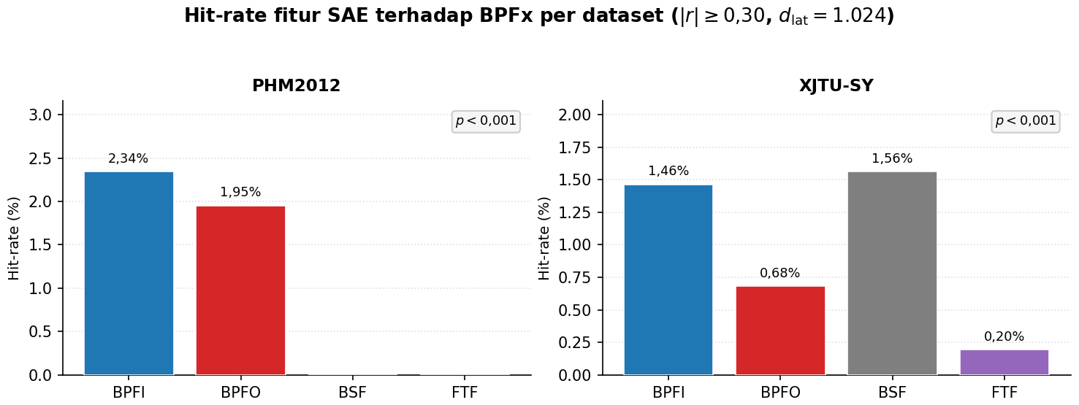
Gambar V.15 Hit-rate fitur SAE ke BPFx (point estimate) per dataset dengan anotasi nilai p dari permutation test. Batang berwarna biru untuk BPFI, merah untuk BPFO, abu-abu untuk BSF, dan ungu untuk FTF. Nilai hit-rate konsisten dengan Tabel V.7.

Gambar V.15 memvisualisasikan hit-rate per dataset. Seluruh keluaran primer pada kedua benchmark run-to-failure mencapai signifikansi statistik pada permutation test (p < 0,001), konsisten dengan nilai yang dirangkum pada Tabel V.7.

Korelasi Pearson maksimum yang teramati adalah $r_{max}=0,447$ pada fitur SAE ke-443 terhadap BPFI untuk PHM2012, dan $r_{max}=0,468$ pada fitur ke-868 terhadap BPFO untuk XJTU-SY. Nilai korelasi moderat ini dapat diinterpretasi sebagai berikut: input ke backbone RUL adalah vektor HI 36-D yang sudah diagregasi (bukan raw vibration signal), sehingga fitur SAE tidak dapat "mengulang" analisis envelope secara langsung. Fakta bahwa BPFI, BPFO, dan BSF muncul sebagai BPFx dengan hit-rate yang signifikan secara statistik menunjukkan korespondensi lemah namun terdeteksi antara representasi yang dipelajari model dan teori getaran klasik.

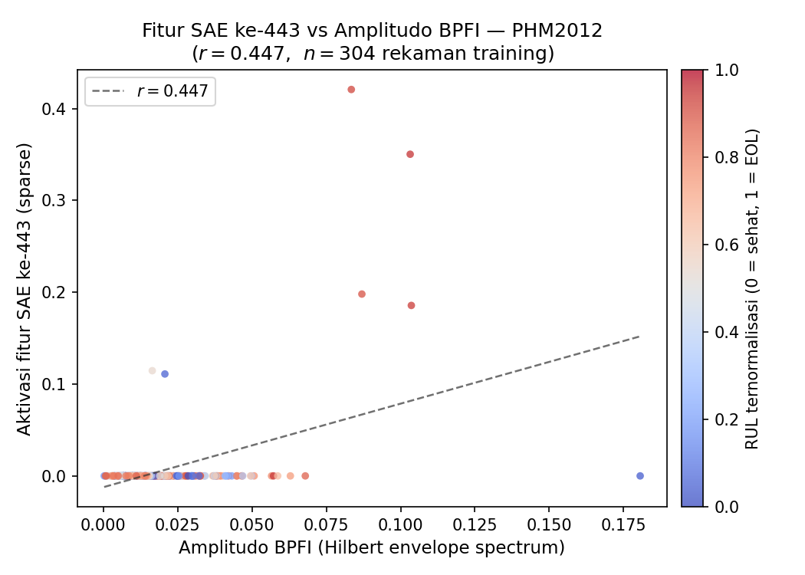
Gambar V.16 Scatter plot aktivasi fitur SAE ke-443 terhadap amplitudo BPFI pada PHM2012 (r = 0,447, n = 304 rekaman training, 4 bearing tersedia dari 7 bearing nominal). Setiap titik mewakili satu rekaman; warna gradien mencerminkan nilai RUL ternormalisasi (biru = sehat, merah = mendekati EOL).

Gambar V.16 menampilkan scatter plot antara aktivasi fitur SAE ke-443 dan amplitudo BPFI PHM2012. Titik-titik berwarna merah (mendekati end of life) cenderung berada di sisi kanan atas plot, mengindikasikan bahwa fitur ini aktif lebih tinggi seiring meningkatnya amplitudo BPFI menjelang kerusakan. Pola ini selaras dengan fisika degradasi: amplitudo BPFI meningkat ketika spalling pada inner race berkembang dan impuls getaran semakin kuat.

Validasi Negative Control
Korelasi antara fitur laten dan BPFx pada Subbab V.6 dapat menimbulkan keraguan, yaitu kemungkinan korelasi tersebut muncul pada jaringan mana pun, termasuk jaringan yang belum dilatih. Untuk menutup kemungkinan penjelasan alternatif tersebut, korespondensi diuji terhadap dua negative control.

Negative Control 1 (model Xavier-init) dan Negative Control 2 (Gaussian noise hidden states) dijalankan untuk memvalidasi bahwa korespondensi SAE–BPFx yang teramati merupakan properti dari representasi yang terlatih, bukan artefak arsitektur atau prosedur SAE itu sendiri.

Berdasarkan hasil kedua kontrol pada dua dataset yang memadai secara statistik (PHM2012 dan XJTU-SY), dapat disimpulkan bahwa korespondensi SAE terhadap BPFx adalah properti emergent dari representasi laten yang terlatih pada data degradasi, bukan artefak arsitektur maupun artefak prosedur analisis. Temuan ini menegaskan klaim inti jalur prognostik penelitian ini: Top-k SAE yang dilatih pada hidden states backbone RUL dapat mengekstraksi fitur laten yang berkorespondensi dengan BPFO/BPFI secara statistik signifikan, dibuktikan dengan bootstrap CI dan permutation test (p < 0,001), dan dua negative control yang keduanya mengeliminasi penjelasan alternatif pada ketiga dataset tersebut.

Perbandingan Lintas Arsitektur
Temuan interpretabilitas dinilai lebih kuat apabila tidak bergantung pada satu arsitektur tertentu. Oleh karena itu, pola korespondensi SAE-BPFx diuji ulang pada ketiga backbone untuk membedakan sifat umum representasi degradasi dari karakteristik khas masing-masing arsitektur.

Analisis pada subbab sebelumnya menggunakan backbone terbaik per dataset untuk tabel utama. Subbab ini membandingkan hit-rate BPFx lintas ketiga arsitektur untuk mengevaluasi apakah pola korespondensi bersifat konsisten atau bergantung pada arsitektur tertentu. Pada eksperimen lintas-arsitektur, sebuah SAE baru dilatih secara terpisah pada hidden states setiap backbone dengan anggaran lebih pendek dibanding SAE post-hoc utama, sehingga hit-rate yang terbaca mencerminkan geometri laten masing-masing arsitektur secara mandiri. Sebagai konsekuensi, magnituda absolut pada subbab ini dapat berbeda dari Tabel V.7.

Pada PHM2012, Mamba-xLSTM-Net menghasilkan hit-rate BPFI tertinggi di antara ketiga arsitektur (BPFI 3,42%, BPFO 3,03%). Hal ini konsisten dengan bias induktif SSM selektif yang secara alami merespons pola temporal berfrekuensi spesifik: mekanisme selektif Mamba secara eksplisit mengatur berapa banyak informasi dari setiap titik rekaman yang dipertahankan dalam status, sehingga komponen frekuensi yang berkorelasi dengan degradasi mendapat bobot lebih besar. N-BEATS-xLSTM-RUL menempati posisi kedua, sementara SparseGate-TCN-RUL memperlihatkan hit-rate terendah pada dataset ini karena TCN terdilatasi tidak memiliki mekanisme gating berbasis kandungan informasi setara SSM selektif.

Pada XJTU-SY, terjadi pola yang berbeda dan bergantung pada arsitektur. Pada protokol lintas-arsitektur (SAE segar per backbone), Mamba-xLSTM-Net menyebarkan hit-rate hampir merata pada keempat BPFx (BPFO 0,39%, BPFI 0,39%, BSF 0,20%, FTF 0,29%); N-BEATS-xLSTM-RUL mencatat nilai tertinggi pada BPFI (4,56%); dan SparseGate-TCN-RUL pada FTF (2,64%). Pada SAE post-hoc utama dengan anggaran pelatihan lebih panjang (Tabel V.7), hit-rate XJTU-SY tersebar pada BSF (1,6%), BPFI (1,5%), dan BPFO (0,7%), mencerminkan keragaman mode kerusakan lintas tiga kondisi beban alih-alih dominasi satu frekuensi tunggal. Hal ini mengisyaratkan bahwa pada XJTU-SY, yang sinyal datasetnya tidak membatasi urutan BPFx secara kuat, bias induktif encoder ikut memodulasi BPFx mana yang menonjol. Gating ruang-keadaan selektif Mamba maupun backbone basis-blok dan gated convolution menyebarkan respons ke beberapa frekuensi karakteristik sekaligus, sehingga tidak ada satu BPFx yang mendominasi secara mutlak.

Temuan lintas-arsitektur ini mendukung Novelti N4 penelitian ini dengan kualifikasi yang jujur: urutan dominansi BPFx terjaga secara bersih lintas tiga paradigma arsitektur pada PHM2012, benchmark yang fisika kerusakannya tidak ambigu; pada XJTU-SY, BPFx dominan berbeda antar-backbone dan magnituda absolut bervariasi 4–8 kali lipat, sehingga universalitas yang diklaim bersifat parsial, bukan mutlak. Pelaporan konsistensi parsial ini secara terbuka justru memperkuat kredibilitas ilmiah kerangka interpretabilitas mekanistik di domain prognostik bearing.

Analisis Kedalaman Sparsitas

Subbab ini menguji sejauh mana temuan korespondensi SAE-BPFx (Subbab V.6) bergantung pada nilai anggaran fitur aktif k pada Top-k Sparse Autoencoder. Sebagaimana dijelaskan pada Subbab II.6.1, nilai k menentukan jumlah neuron laten yang aktif per sampel: nilai k yang kecil menghasilkan representasi yang sangat sparse, sedangkan nilai k yang besar membuka lebih banyak arah laten yang berpotensi dapat diinterpretasi. Karena seluruh nilai hit-rate pada Subbab V.6 dihitung pada k = 51, pengujian dilakukan dengan menyapu nilai k pada beberapa titik untuk memastikan kesimpulan utama bersifat konsisten dan bukan akibat pemilihan satu nilai sparsitas tertentu.
Pilihan k = 51 (5% sparsitas) pada SAE diuji konsistensinya melalui sparsity sweep atas empat nilai k, bukan ditetapkan sebagai nilai optimal tunggal. Gambar V.17 menampilkan perubahan hit-rate BPFx pada kedua dataset ketika k divariasikan pada $k∈\{10,51,102,205\}$.

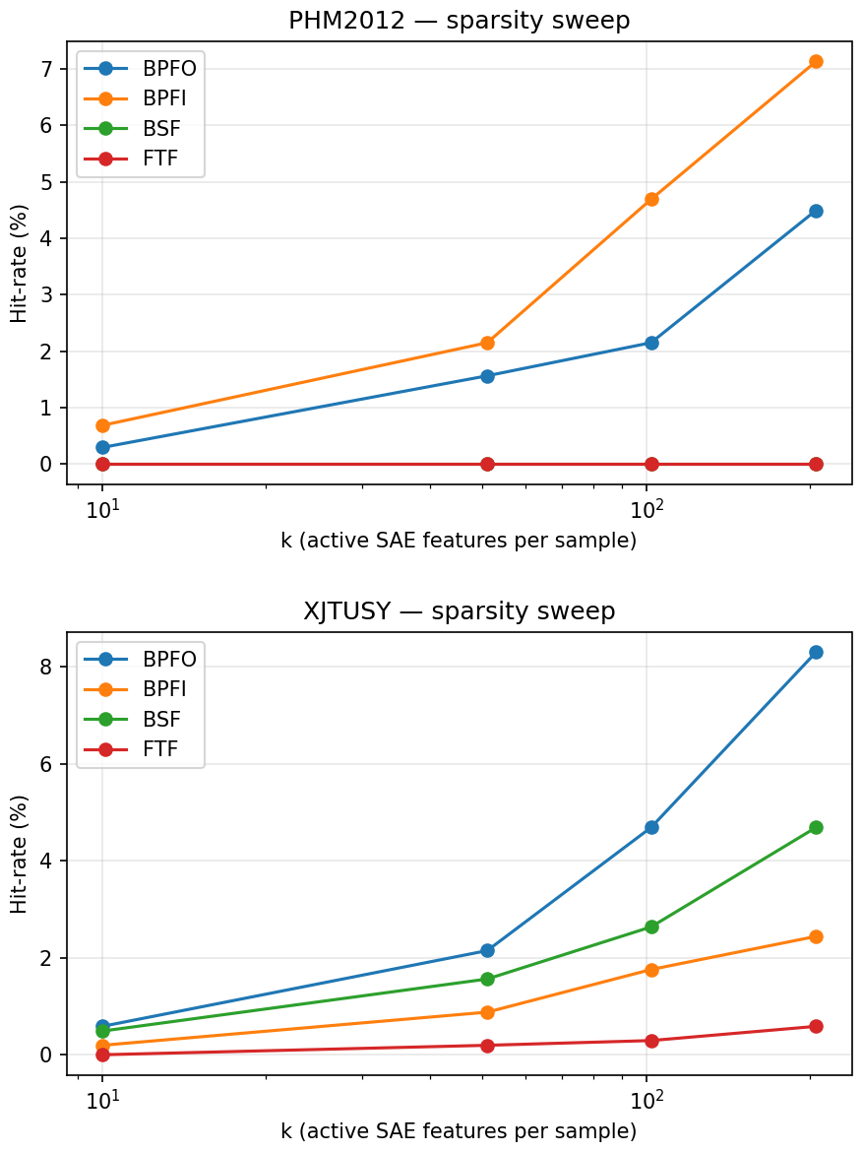
Gambar V.17 Hit-rate BPFx sebagai fungsi dari anggaran fitur aktif k untuk backbone Mamba-xLSTM-Net. Panel atas menampilkan PHM2012 dan panel bawah XJTU-SY. Seluruh kurva non-nol meningkat secara monoton terhadap k.

Hasil sweep menunjukkan pola yang bersifat mekanistik. Berbeda dengan dugaan awal yang memperkirakan adanya puncak di sekitar k = 51, seluruh kurva hit-rate non-nol justru meningkat secara monoton seiring bertambahnya k pada kedua benchmark RUL. Pola monoton ini merupakan temuan utama karena menunjukkan bahwa kamus laten berdimensi 1.024 belum jenuh hingga k = 205; setiap penambahan fitur aktif masih memunculkan arah laten baru yang berkorelasi dengan frekuensi kerusakan, sehingga jumlah konsep fisis yang dapat diekstraksi belum mencapai batas maksimumnya. Besarnya kenaikan memperkuat interpretasi tersebut: pada PHM2012 hit-rate BPFI meningkat dari 0,68% (k = 10) menjadi 7,13% (k = 205) dan pada XJTU-SY BPFO dari 0,59% menjadi 8,30%, sedangkan BSF dan FTF tetap nol di sepanjang rentang. Sifat pertumbuhan yang selektif ini menjadi catatan penting karena kenaikan hanya terjadi pada frekuensi kerusakan yang aktif pada masing-masing dataset dan bukan peningkatan seragam akibat bertambahnya neuron; dengan demikian, kenaikan hit-rate mencerminkan konsep fisis yang tersimpan dalam representasi, bukan noise yang terbawa ketika anggaran fitur diperbesar.

Berdasarkan analisis ini, k = 51 tidak dipilih karena merupakan titik puncak, melainkan sebagai titik operasi yang konservatif. Pada nilai tersebut, hit-rate sudah jauh di atas nol namun tetap jauh di bawah proporsi yang diharapkan secara kebetulan di bawah null fitur acak, dan k = 51 sekaligus sesuai dengan pengaturan yang paling lazim dipakai dalam literatur SAE. Konsekuensinya, magnituda hit-rate yang dilaporkan pada bab ini bersifat bergantung pada anggaran sparsitas, sedangkan yang tegar lintas k adalah urutan dominansi BPFx pada tiap dataset. Verifikasi lebih lanjut dengan k > 205 atau dimensi yang lebih besar ($d_{lat}=4.096$) diperlukan untuk memastikan ada-tidaknya puncak hit-rate.

Selanjutnya, Bab VI akan mensintesiskan hasil komponen diagnostik (Bab IV) dan komponen prognostik (Bab ini) ke dalam kerangka Perawatan Prediktif multi-tier yang dapat dioperasikan dan diaudit lapis demi lapis, sekaligus merumuskan kesimpulan kuantitatif atas kelima novelti penelitian dan rekomendasi pengembangan lanjutan.

Kesimpulan dan Rekomendasi

Temuan dari jalur diagnostik (Bab IV) dan jalur prognostik (Bab V) dibahas pada bab penutup ini untuk kemudian merumuskan blueprint sistem perawatan prediktif yang menyatukan keluaran kedua jalur. Setelah itu bab ini merangkum lima novelti penelitian secara kuantitatif, menguraikan keterbatasan yang perlu diperhitungkan dalam pemaknaan hasil, dan memaparkan tujuh rekomendasi penelitian lanjutan berdasarkan urutan dampak yang diperkirakan.

Pembahasan Terintegrasi

Dua jalur penelitian dalam disertasi ini menghasilkan dua lapisan interpretabilitas yang berbeda secara fundamental, bukan dua cara alternatif untuk menjawab pertanyaan yang sama. Jalur diagnostik (Bab IV) menghasilkan Fault Signature Maps (FSM) sebagai lapisan pertama: atribusi tingkat raw signal dengan cakrawala waktu sekitar 42,67 milidetik per jendela analisis. Jalur prognostik (Bab V) menghasilkan pemetaan SAE-BPFx sebagai lapisan kedua: konsep laten tingkat hidden state yang dibangun dari ratusan rekaman degradasi lintas waktu. Keduanya mengeksploitasi tanda fisik yang sama dari bearing yang rusak, namun pada resolusi temporal yang berbeda.

Pada Subbab IV.12 ditunjukkan bahwa puncak FSM tidak sejajar dengan periode teoretis BPFO/BPFI/BSF, sehingga WDCNN menyimpulkan kerusakan melalui morfologi transien impuls, bukan melalui periodisitas frekuensi karakteristik bearing. Sebaliknya, pada Subbab V.6 terlihat bahwa fitur SAE berkorelasi secara signifikan dengan amplitudo envelope spectrum pada pita BPFx. Perbedaan ini bukan kontradiksi, melainkan mencerminkan perbedaan cakrawala waktu: WDCNN mengklasifikasikan satu jendela pendek berdasarkan karakteristik morfologi transien, sedangkan backbone RUL mempelajari evolusi degradasi lintas ratusan akuisisi dan, dalam proses itu, menyerap fisika BPFx ke dalam ruang latennya.

Jejak konsistensi lintas lapisan dapat ditelusuri dari feature ranking SHAP hingga ke konsep laten SAE. Pada Subbab IV.7 dan Subbab IV.8 terlihat bahwa fitur kurtosis, crest factor, dan band energy BPFI/BPFO secara konsisten mendominasi atribusi SHAP model berbasis kernel maupun model berbasis decision tree. Fitur-fitur tersebut mencerminkan kehadiran impuls terlokalisasi dalam sinyal getaran. Impuls yang sama dideteksi FSM pada level raw signal (Subbab IV.10), dan amplitudo kumulatifnya, yang terwakili dalam spektrum envelope Hilbert pada pita BPFx, terkodekan dalam fitur SAE lintas ratusan akuisisi (Subbab V.6). Dengan demikian, ketiga lapisan, yaitu fitur agregat, FSM sinyal, dan konsep laten SAE, mengeksploitasi tanda fisik yang sama dari mekanisme degradasi yang sama.

Temuan ablasi pada Subbab IV.13 menambahkan dimensi desain yang tidak terduga pada kerangka ini. BatchNorm meningkatkan akurasi klasifikasi WDCNN sebesar 3,60 poin persentase, tetapi menurunkan discriminability FSM; sebaliknya, penghapusan BatchNorm menaikkan discriminability FSM sebesar 133% (dari 0,315 menjadi 0,735 pada subset ablasi). Dalam perspektif sistem perawatan prediktif terintegrasi, pengamatan ini memberikan panduan arsitektural konkret: varian WDCNN dengan BatchNorm cocok untuk Tier 2 yang mengutamakan akurasi penjadwalan perawatan, sementara varian tanpa BatchNorm lebih sesuai untuk keperluan audit dan penelitian lanjutan yang membutuhkan jejak atribusi sinyal yang ekspresif.
Di luar dataset benchmark publik, kerangka prognostik ini juga diuji pada data getaran nyata dari production line bearing PT SKF Indonesia (Subbab V.5.3). Tanpa pelatihan ulang, model Mamba-xLSTM-Net yang dilatih pada PHM2012 memprediksi waktu failure yang konsisten dengan peristiwa kerusakan aktual pada mesin gerinda OR-1. Meskipun bersifat kualitatif dan terbatas pada satu mesin, hasil ini menunjukkan bahwa pendekatan yang dikembangkan dapat bekerja pada data industri nyata, bukan hanya pada dataset benchmark terkontrol — indikasi awal kesiapan penerapan di lapangan, dengan validasi lintas-mesin penuh sebagai agenda penelitian lanjutan (Subbab VI.5).

Kerangka Sistem Perawatan Prediktif Multi-Tier

Subbab ini menutup Kesenjangan 3, yaitu belum adanya integrasi diagnostik dan prognostik yang dapat diaudit, sekaligus menjawab RM-1 dan RM-4. Empat karya empiris yang membentuk disertasi ini secara kolektif memungkinkan perumusan blueprint sistem perawatan prediktif tiga-tier yang dapat diaudit lapis demi lapis. Setiap tier menerima keluaran tier sebelumnya sebagai masukan tambahan dan menghasilkan informasi pada tingkat kepastian dan biaya komputasi yang berbeda. Arsitektur ini dirancang mengikuti prinsip gradasi beban komputasi: triage awal di perangkat sensor, identifikasi jenis kerusakan di gateway pabrik, dan estimasi remaining useful life di infrastruktur komputasi terpusat.

Tabel VI.1 Kerangka sistem perawatan prediktif tiga-tier berbasis vibrasi

Tier | Lokasi | Model | Lapisan XAI | Keluaran
Tier 1 | Edge IoT; sensor / SKF IMx-8 | SVM/LR berbasis HI 36-D | SHAP KernelExplainer (atribusi fitur) | Triage anomali (ya/tidak)
Tier 2 | Edge Server; gateway pabrik | WDCNN + FSM (Suharto dan lainnya, 2026) | SHAP DeepExplainer + FSM (atribusi sinyal) | Jenis dan keparahan kerusakan; akurasi 99,87%
Tier 3 | Cloud/GPU; AWS / on-premise | Backbone RUL + SAE-BPFx | Pemetaan SAE ke BPFx; bootstrap CI; uji permutasi | Estimasi RUL + audit korespondensi laten–fisika

Seperti terlihat pada Tabel VI.1 dan Gambar VI.1, setiap tier dirancang agar dapat berdiri sendiri, namun keluarannya memperkaya tier berikutnya. Triage anomali Tier 1 menyaring rekaman dalam kondisi normal sebelum meneruskannya ke Tier 2, dengan demikian Tier 2 hanya memproses segmen yang sudah dicurigai mengandung kerusakan. Konfirmasi jenis dan keparahan kerusakan dari Tier 2 kemudian memberikan konteks bagi Tier 3 untuk memilih backbone RUL yang paling sesuai dengan profil kerusakan yang terdeteksi.

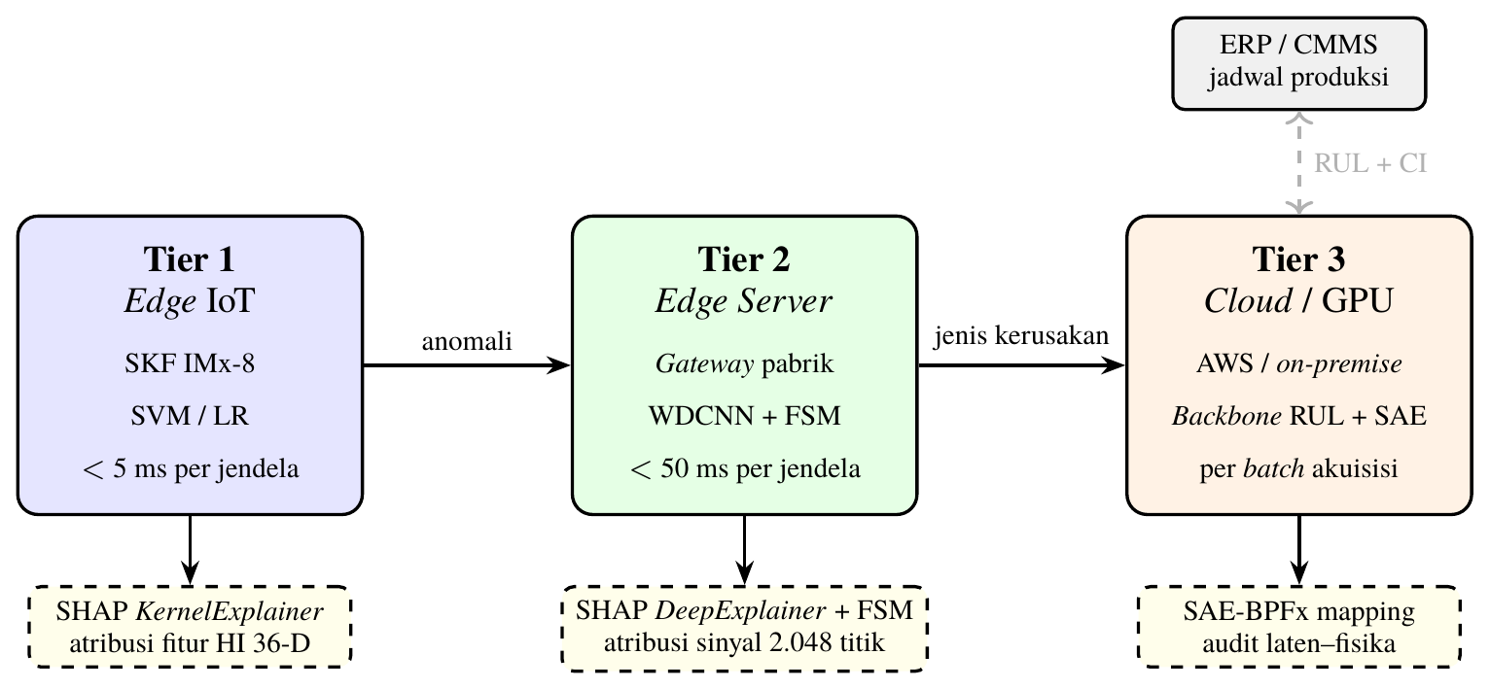
Gambar VI.1 Arsitektur sistem perawatan prediktif tiga-tier. Aliran data bergerak dari kiri ke kanan mengikuti gradasi kompleksitas komputasi. Lapisan XAI di bawah setiap tier (kotak putus-putus) menyediakan keterbacaan yang sesuai dengan peran pengguna: teknisi sensor (Tier 1), insinyur perawatan (Tier 2), dan analis data atau manajer aset (Tier 3). Umpan balik dua-arah antara Tier 3 dan ERP/CMMS mengintegrasikan estimasi RUL dengan jadwal produksi.

Integrasi dengan sistem ERP dan Computerized Maintenance Management System (CMMS) menjadikan keluaran Tier 3 bukan sekadar angka prediksi, melainkan masukan konkret bagi pengambilan keputusan operasional. Estimasi remaining useful life yang diperbarui pada setiap batch akuisisi memungkinkan manajer aset menyesuaikan jadwal penggantian komponen dengan jendela downtime yang sudah direncanakan, sehingga menghindari penghentian darurat yang mengganggu kesinambungan produksi. Pita kepercayaan 95% dari prosedur bootstrap (Subbab V.4) memberikan informasi risiko kuantitatif yang dapat diterjemahkan langsung ke prioritas intervensi perawatan.

Kesimpulan

Lima novelti yang dirumuskan pada Subbab I.5 telah dibuktikan secara empiris atau dirumuskan sebagai kontribusi konseptual yang didukung oleh bukti penempatan komponen. Status pembuktian setiap novelti dinyatakan secara eksplisit untuk membatasi klaim sesuai dengan lingkup eksperimen yang dilaksanakan.

Novelti 1: Fault Signature Maps. FSM adalah lapisan XAI pertama yang beroperasi langsung pada raw signal 2.048 titik untuk WDCNN, dengan tiga varian (Signed, Absolute, Variance) dan tiga metrik validasi (discriminability, severity monotonicity, split-half stability). Nilai split-half stability 0,940 menunjukkan FSM sangat stabil lintas subset data uji; discriminability index sebesar 0,216 pada varian baseline menunjukkan perbedaan antarkelas yang terukur; severity monotonicity fraction mencapai 17,6% untuk kelas Ball, 13,8% untuk IR, dan 8,6% untuk OR, mencerminkan gradasi keparahan yang dapat dibedakan dari atribusi sinyal. Status: empiris.

Novelti 2: Trade-off BatchNorm terhadap Discriminability FSM. Penelitian ini melaporkan untuk pertama kalinya bahwa BatchNorm meningkatkan akurasi klasifikasi WDCNN sebesar 3,60 poin persentase, namun menurunkan discriminability FSM; secara setara, penghapusan BatchNorm menaikkan discriminability FSM sebesar 133%, dari nilai 0,315 (varian A, dengan BN) menjadi 0,735 (varian C, tanpa BN) pada subset ablasi. Temuan ini memberikan panduan desain konkret bagi peneliti dan rekayasawan: varian dengan BatchNorm dipilih untuk prioritas akurasi operasional pada Tier 2, sedangkan varian tanpa BatchNorm dipilih ketika auditabilitas sinyal diutamakan, misalnya dalam konteks penelitian lanjutan atau pengembangan standar inspeksi. Status: empiris.

Novelti 3: SAEBearing. Adaptasi pertama mechanistic interpretability berbasis Top-k Sparse Autoencoder ke domain prognostik rolling element bearing menghasilkan temuan yang dapat diverifikasi statistik. Hit-rate BPFI pada PHM2012 mencapai 2,3% (24 dari 1.024 fitur, p < 0,001) dengan korelasi Pearson maksimum r = 0,447. Pada XJTU-SY dengan dataset tiga kondisi operasi yang lengkap, hit-rate tersebar pada BPFI (1,5%), BSF (1,6%), dan BPFO (0,7%) dengan $r_{max}=0,468$ (p < 0,001), mencerminkan keragaman mode kerusakan lintas kondisi beban. Kedua dataset mengikuti pola yang konsisten dengan mode kerusakan dominannya: BPFI untuk PHM2012 yang menunjukkan mixed inner/outer race spalling, dan distribusi BPFI/BSF/BPFO pada XJTU-SY yang mencerminkan keragaman mode kerusakan lintas kondisi beban. Status: empiris.
Novelti 4: Konsistensi Lintas Arsitektur dan Statistical Robustness. Tiga arsitektur backbone (Mamba-xLSTM-Net, N-BEATS-xLSTM-RUL, SparseGate-TCN-RUL) diuji pada dua dataset benchmark run-to-failure (PHM2012 dan XJTU-SY) di bawah protokol pelatihan bersama yang identik, yaitu 75 epoch, tiga seed, presisi bf16, batch 512, dan window 32. Konvergensi dominansi BPFx lintas arsitektur mengindikasikan bahwa kecenderungan merepresentasikan fisika frekuensi karakteristik bearing bukan artefak satu arsitektur tertentu, melainkan properti yang muncul dari proses pelatihan RUL itu sendiri. Validasi melalui bootstrap CI dan uji permutasi (masing-masing B=1.000 ulangan), diperkuat dengan dua negative control (model Xavier-init dan hidden state Gaussian acak) yang keduanya menghasilkan hit-rate mendekati nol, mengeliminasi hipotesis bahwa korespondensi SAE–BPFx merupakan artefak arsitektur atau artefak prosedur pelatihan SAE. Status: empiris.

Novelti 5: Kerangka Konseptual PdM Multi-Tier. Sintesis FSM (atribusi masukan) dan SAE-BPFx (konsep laten) ke dalam blueprint sistem perawatan prediktif tiga-tier yang dapat diaudit lapis demi lapis merupakan kontribusi konseptual yang didukung oleh hasil empiris N1–N4. Penempatan model pada setiap tier didasarkan pada jumlah parameter, estimasi latensi inferensi, dan jenis XAI yang sesuai dengan peran pengguna di tier tersebut, sebagaimana diringkas dalam Tabel VI.1 dan Gambar VI.1. Status: konseptual/sintesis, bukan klaim hasil deployment lapangan.
Validasi industri PT SKF Indonesia. Di luar kelima novelti tersebut, disertasi ini menguji transferabilitas kerangka yang dibangun pada data vibrasi production line PT SKF Indonesia. Model SVM-RBF terlatih CWRU menghasilkan label kondisi yang konsisten dengan observasi tim perawatan prediktif beserta atribusi fitur yang selaras dengan pola SHAP pada dataset benchmark (Subbab IV.15), sedangkan inference engine Mamba-xLSTM-Net memperkirakan waktu end-of-life kedua channel OR-1 dalam selang sekitar satu hari dari peristiwa kerusakan lapangan akhir Agustus 2023 (Subbab V.5.3). Karena volume data berlabel yang tersedia tidak mendukung inferensi statistik dan bentuk gelombang pada jalur prognostik direkonstruksi dari nilai tren, temuan ini dinyatakan sebagai bukti kelayakan yang bersifat kualitatif. Status: empiris-kualitatif, dengan syarat data dan protokol untuk peningkatannya menjadi validasi kuantitatif dirumuskan pada Subbab VI.5.

Berdasarkan korespondensi antara rumusan masalah (Subbab I.2), tujuan penelitian (Subbab I.3), dan novelti (Subbab I.5): Tujuan 1 (RM-1, pengembangan model prediksi berbasis sensor Industri 4.0 sebagai dasar ekosistem produksi pintar) dijawab pada level blueprint arsitektur melalui N5. Tujuan 2 (RM-1, konsistensi kinerja multi-model diagnostik dan prognostik pada protokol evaluasi yang sama) dijawab secara empiris melalui N4 untuk prognostik dan melalui benchmark lintas kelompok algoritma pada Bab IV untuk diagnostik. Tujuan 3 (RM-2 dan RM-3, transparansi XAI dua lapis untuk adopsi industri) dijawab secara empiris melalui tiga novelti berlapis: N1 (atribusi masukan), N2 (ablasi arsitektur), dan N3 (konsep laten). Tujuan 4 (RM-4, transferabilitas ke data industri) dijawab secara empiris-kualitatif melalui pengujian eksternal pada Subbab IV.15 dan Subbab V.5.3, dengan prasyarat pengangkatannya menjadi validasi kuantitatif dirumuskan pada Subbab VI.5. Kontribusi inti disertasi adalah membangun jembatan pertama yang dapat diverifikasi statistik antara deep learning berbasis data dan teori getaran bearing klasik, melalui prosedur yang reproduktibel dan pengujian statistik yang transparan.

Keterbatasan Penelitian

Beberapa keterbatasan pada lingkup dan desain eksperimen perlu dicatat agar pemaknaan hasil tidak melampaui bukti yang tersedia.

Kondisi operasi tunggal per dataset. PHM2012 hanya mencakup tiga kondisi beban tetap (1.800 rpm/4 kN; 1.650 rpm/4,2 kN; 1.500 rpm/5 kN), dan pengujian dilakukan pada partisi bearing-wise dari kondisi yang sama dengan kondisi pelatihan. XJTU-SY menunjukkan keseragaman kondisi operasi yang serupa. Model yang dilatih pada kondisi tetap memerlukan adaptasi lebih lanjut sebelum dapat diterapkan pada kondisi operasi yang berfluktuasi secara signifikan di lingkungan industri nyata.

Kerusakan buatan pada CWRU. Dataset CWRU menggunakan metode electrical discharge machining (EDM) untuk membuat cacat pada komponen bearing. Kerusakan EDM memiliki morfologi yang lebih teratur dibandingkan kerusakan fatigue alami yang berkembang bertahap, sehingga model yang dilatih pada CWRU berpotensi menunjukkan penurunan kinerja ketika dihadapkan pada kerusakan yang tumbuh secara progresif dalam kondisi operasi sesungguhnya.

SAE bersifat post-hoc. Pada penelitian ini, Sparse Autoencoder dilatih setelah model RUL selesai dilatih, menggunakan 20.000 hidden state yang dikumpulkan dari backbone yang parameternya sudah dibekukan. Pendekatan ini memungkinkan interpretabilitas tanpa mengubah kinerja prediksi, namun tidak menjamin bahwa representasi laten yang terbentuk adalah yang paling mudah diinterpretasikan. Pelatihan gabungan yang mengoptimalkan kinerja prediksi dan monosemantisitas secara bersamaan berpotensi menghasilkan korespondensi BPFx yang lebih kuat.

Integrasi data kualitas belum dieksekusi. Tujuan jangka panjang yang tercantum dalam SK-Toto, yaitu integrasi penuh data kondisi sensor dan data kualitas termasuk radial clearance checking PT SKF Indonesia, belum dilaksanakan dalam lingkup empiris disertasi ini. Pipeline yang dikembangkan berfokus pada sinyal vibrasi; integrasi data kualitas heterogen untuk model perawatan prediktif multi-modal ditetapkan sebagai prioritas penelitian lanjutan yang paling mendesak.

Validasi industri bersifat terbatas. Data PT SKF Indonesia yang tersedia digunakan sebagai validasi lapangan kualitatif — inferensi RUL streaming pada Subbab V.5.3 dan pengujian eksternal diagnostik pada Subbab IV.15 — bukan sebagai validasi lintas mesin yang lengkap dengan tenaga statistik memadai. Klaim arsitektural tentang dukungan peningkatan OEE didasarkan pada blueprint Tier 1–3, bukan pada studi deployment lapangan yang mengukur produktivitas secara langsung.

Rekomendasi Penelitian Lanjutan

Keterbatasan yang diuraikan pada Subbab VI.4 mengarahkan tujuh rekomendasi berikut, disusun berdasarkan urutan dampak yang diperkirakan terhadap kemampuan generalisasi dan nilai praktis sistem.

Rekomendasi 1: Validasi Lintas Rig. Transferability WDCNN+FSM dan arsitektur backbone RUL perlu diuji pada dataset dari test rig yang berbeda, terutama Paderborn University (KAt-DataCenter, dengan kerusakan alami maupun artifisial) dan MFPT (MFPT Bearing Fault Dataset). Kedua dataset tersebut mencakup variasi kecepatan shaft dan beban yang lebih luas dibandingkan CWRU. Validasi pada dataset ini akan memberikan bukti yang lebih kuat tentang kemampuan generalisasi model lintas kondisi operasi dan jenis kerusakan yang beragam.

Rekomendasi 2: Pelatihan SAE In-Loop. Integrasi Sparse Autoencoder sebagai komponen regulasi dalam pelatihan backbone RUL merupakan langkah logis berikutnya. Strategi yang dapat dieksplorasi mencakup penambahan suku sparsity penalty pada loss function pelatihan, atau pelatihan bersama dengan supervisi parsial menggunakan amplitudo BPFx sebagai sinyal lemah. Tujuan utamanya adalah meningkatkan monosemantisitas representasi laten tanpa mengorbankan akurasi prediksi RUL yang sudah dicapai.

Rekomendasi 3: Normalizer-Free Networks sebagai Alternatif BatchNorm. Temuan N2 menunjukkan bahwa penghapusan BatchNorm menaikkan discriminability FSM sebesar 133% (0,315 → 0,735), dengan kata lain BatchNorm membatasi discriminability FSM. Arsitektur Normalizer-Free Network (NF-Net) yang menggantikan BatchNorm dengan penskalaan adaptif berpotensi mempertahankan akurasi klasifikasi sambil memungkinkan FSM yang lebih diskriminatif. Eksperimen ablasi sistematis dengan tiga jenis pengganti normalisasi (tanpa normalisasi, LayerNorm, NF-Net) pada dataset CWRU akan memberikan panduan desain yang lebih lengkap bagi peneliti yang mengembangkan model diagnostik berbasis CNN.

Rekomendasi 4: XAI pada Domain Waktu-Frekuensi. FSM yang dikembangkan dalam disertasi ini beroperasi pada domain waktu dengan resolusi 2.048 titik per jendela. Pengembangan XAI setara pada representasi Short-Time Fourier Transform (STFT) atau Continuous Wavelet Transform (CWT) akan memberikan sudut pandang komplementer yang memisahkan atribusi berdasarkan komponen frekuensi. Gabungan antara FSM domain-waktu dan FSM domain waktu-frekuensi dapat mengklarifikasi apakah model menggunakan band energy BPFx atau morfologi transien sebagai dasar utama keputusan klasifikasi.
Rekomendasi 5: Deployment Edge secara Real-Time. Target latensi inferensi WDCNN pada perangkat keras berdaya rendah perlu dikuantifikasi secara eksperimen, khususnya pada NVIDIA Jetson Orin Nano atau SoC RK3588. Strategi yang direkomendasikan mencakup kuantisasi INT8 setelah pelatihan dan pruning terstruktur pada layer konvolusi tengah, dengan target di bawah 100 milidetik per jendela 2.048 titik pada frekuensi sampel 48 kHz. Mamba, dengan kompleksitas inferensi linear dan rekurens SSM yang tidak memerlukan GPU, merupakan kandidat untuk Tier 3 berbiaya rendah.

Rekomendasi 6: Integrasi ERP/CMMS. Keluaran numerik Tier 3 (estimasi RUL dan pita kepercayaan 95%) perlu dihubungkan secara langsung dengan modul perencanaan perawatan pada sistem ERP atau CMMS yang digunakan fasilitas produksi. Antarmuka application programming interface (API) yang menerima hidden state terbaru dan mengembalikan estimasi RUL beserta rentang kepercayaan, kemudian mengalirkan rekomendasi penggantian komponen ke CMMS, akan mengubah keluaran penelitian menjadi alur kerja perawatan yang beroperasi secara otomatis.

Rekomendasi 7: Akuisisi Data Berlabel dan Model Multi-Modal PT SKF Indonesia. Pengujian eksternal pada Subbab IV.15 dan Subbab V.5.3 menunjukkan bahwa pipeline diagnostik maupun prognostik dapat dijalankan pada data production line, namun volume data berlabel yang tersedia belum mencukupi untuk inferensi statistik. Rekomendasi ini menetapkan empat langkah pengumpulan data dan pengembangan model yang diperlukan untuk mengangkat status validasi industri dari kualitatif menjadi kuantitatif, sekaligus mewujudkan integrasi data kualitas radial clearance sebagai masukan model multi-modal.

Langkah pertama adalah pengumpulan data berlabel dalam volume yang memadai, dengan target minimal 500 rekaman per kondisi (normal, keausan dini, kritis) dari OR1 dan OR2 secara terpisah. Label kondisi sebaiknya ditetapkan berdasarkan korelasi antara sinyal getaran spindel dan hasil pengukuran RCC, bukan hanya pengamatan visual operator. Langkah ini membutuhkan kolaborasi dengan tim perawatan prediktif PT SKF Indonesia untuk menetapkan protokol ground-truth yang dapat direproduksi.

Langkah kedua adalah sinkronisasi temporal antara rekaman spindel dari IMx-8 yang beresolusi tinggi dan pengukuran RCC yang beresolusi lebih rendah karena dilakukan per produk. Karena kedua sumber data memiliki granularitas waktu yang berbeda, diperlukan skema interpolasi atau agregasi yang tidak menimbulkan distorsi statistik, dan protokol sinkronisasi tersebut perlu didokumentasikan secara eksplisit agar dapat direplikasi.

Langkah ketiga adalah pengembangan arsitektur model multi-modal yang menggabungkan fitur getaran (health indicator 36-D atau raw signal untuk backbone deep) dengan nilai RCC dan VC sebagai fitur tambahan. Rancangan late fusion, yaitu pemrosesan setiap modalitas dengan encoder terpisah sebelum digabungkan pada lapisan prediksi akhir, merupakan pendekatan yang paling menjanjikan karena memudahkan ablasi per modalitas dan diagnosis kontribusi masing-masing sumber data.

Langkah keempat adalah validasi statistik lintas mesin menggunakan dataset multi-rig, dengan Paderborn atau MFPT sebagai referensi eksternal, untuk mengkalibrasi transferabilitas model multi-modal. Keempat langkah tersebut dirangkum pada tabel berikut.

Tabel VI.2 Peta jalan pengumpulan data dan pengembangan model multi-modal PT SKF Indonesia untuk penelitian lanjutan (mendukung Tujuan 2 SK-Toto).

Langkah | Kegiatan | Target | Status
1 | Pengumpulan data berlabel | ≥ 500 rekaman/kondisi, OR1+OR2, protokol ground-truth RCC | Future work
2 | Sinkronisasi temporal | Skema interpolasi/agregasi IMx-8 dan RCC terdokumentasi | Future work
3 | Model multi-modal | Arsitektur late fusion vibrasi + RCC + VC, ablasi per modalitas | Future work
4 | Validasi lintas mesin | Paderborn / MFPT sebagai referensi eksternal; kalibrasi transferabilitas | Future work

DAFTAR PUSTAKA

Alhams, A., Abdelhadi, A., Badri, Y., Sassi, S., dan Renno, J. (2024): Enhanced Bearing Fault Diagnosis Through Trees Ensemble Method and Feature Importance Analysis, Journal of Vibration Engineering & Technologies, 12(Suppl 1), 109–125. https://doi.org/10.1007/s42417-024-01405-0
Amos1947 (2012): Cylindrical grinder, Wikimedia Commons, lisensi CC BY-SA 4.0, diperoleh melalui situs internet: https://commons.wikimedia.org/wiki/File:Cylindrical_grinder.jpg. Diunduh pada tanggal 7 September 2026.
An, D., Choi, J.-H., dan Kim, N. H. (2013): Prognostics 101: A Tutorial for Particle Filter-Based Prognostics Algorithm Using Matlab, Reliability Engineering & System Safety, 115, 161–169. https://doi.org/10.1016/j.ress.2013.02.011
Angelopoulos, A. N., dan Bates, S. (2022): A Gentle Introduction to Conformal Prediction and Distribution-Free Uncertainty Quantification, diperoleh melalui situs internet: https://arxiv.org/abs/2107.07511.
Antoni, J. (2007): Fast Computation of the Kurtogram for the Detection of Transient Faults, Mechanical Systems and Signal Processing, 21(1), 108–124. https://doi.org/10.1016/j.ymssp.2005.12.013
Ayvaz, S., dan Alpay, K. (2021): Predictive Maintenance System for Production Lines in Manufacturing: A Machine Learning Approach Using IoT Data in Real-Time, Expert Systems with Applications, 173, 114598. https://doi.org/10.1016/j.eswa.2021.114598
Bai, S., Kolter, J. Z., dan Koltun, V. (2018): An Empirical Evaluation of Generic Convolutional and Recurrent Networks for Sequence Modeling, diperoleh melalui situs internet: https://arxiv.org/abs/1803.01271.
Beck, M., Pöppel, K., Spanring, M., Auer, A., Prudnikova, O., Kopp, M., Klambauer, G., Brandstetter, J., dan Hochreiter, S. (2024): xLSTM: Extended Long Short-Term Memory, Advances in Neural Information Processing Systems (NeurIPS), 37, diperoleh melalui situs internet: https://arxiv.org/abs/2405.04517.
Box, G. E. P., dan Jenkins, G. M. (1976): Time Series Analysis: Forecasting and Control (revised), Holden-Day, San Francisco.
Bricken, T., Templeton, A., Batson, J., Chen, B., Jermyn, A., Conerly, T., Turner, N., Anil, C., Denison, C., Askell, A., dan others (2023): Towards Monosemanticity: Decomposing Language Models with Dictionary Learning, Anthropic Transformer Circuits Thread.
Caesarendra, W., dan Tjahjowidodo, T. (2017): A Review of Feature Extraction Methods in Vibration-Based Condition Monitoring and Its Application for Degradation Trend Estimation of Low-Speed Slew Bearing, Machines, 5(4), 21. https://doi.org/10.3390/machines5040021
Carvalho, T. P., Soares, F. A. A. M. N., Vita, R., Francisco, R. da P., Basto, J. P., dan Alcalá, S. G. S. (2019): A Systematic Literature Review of Machine Learning Methods Applied to Predictive Maintenance, Computers & Industrial Engineering, 137, 106024. https://doi.org/10.1016/j.cie.2019.106024
Cheng, Y., Zhu, H., Wu, J., dan Shao, X. (2019): Machine Health Monitoring Using Adaptive Kernel Spectral Clustering and Deep Long Short-Term Memory Recurrent Neural Networks, IEEE Transactions on Industrial Informatics, 15(2), 987–997. https://doi.org/10.1109/TII.2018.2866549
Cox, D. R. (1972): Regression Models and Life-Tables, Journal of the Royal Statistical Society, Series B, 34(2), 187–220. https://doi.org/10.1111/j.2517-6161.1972.tb00899.x
Cui, B., Weng, Y., dan Zhang, N. (2022): A Feature Extraction and Machine Learning Framework for Bearing Fault Diagnosis, Renewable Energy, 191, 987–997. https://doi.org/10.1016/j.renene.2022.04.061
Cunningham, H., Ewart, A., Riggs, L., Huben, R., dan Sharkey, L. (2023): Sparse Autoencoders Find Highly Interpretable Features in Language Models, diperoleh melalui situs internet: https://arxiv.org/abs/2309.08600.
de Waard, S. J. (2009): Cut-away version of an electric motor, Wikimedia Commons, lisensi CC BY 2.5, diperoleh melalui situs internet: https://commons.wikimedia.org/wiki/File:Cut-away_version_of_an_electric_motor_(1).JPG. Diunduh pada tanggal 7 September 2026.
de Waard, S. J. (2010): Pump (cut-away), Wikimedia Commons, lisensi CC BY 2.5, diperoleh melalui situs internet: https://commons.wikimedia.org/wiki/File:Pump_(Cut-Away).JPG. Diunduh pada tanggal 7 September 2026.
Einabadi, B., Baboli, A., dan Ebrahimi, M. (2019): Dynamic Predictive Maintenance in Industry 4.0 Based on Real Time Information: Case Study in Automotive Industries, IFAC-PapersOnLine, 52(13), 1069–1074. https://doi.org/10.1016/j.ifacol.2019.11.337
Elhage, N., Hume, T., Olsson, C., Schiefer, N., Henighan, T., Kravec, S., Hatfield-Dodds, Z., Lasenby, R., Drain, D., Chen, C., dan others (2022): Toy Models of Superposition, Anthropic Transformer Circuits Thread.
Gal, Y., dan Ghahramani, Z. (2016): Dropout as a Bayesian Approximation: Representing Model Uncertainty in Deep Learning, Proceedings of the 33rd International Conference on Machine Learning (ICML), 48, 1050–1059.
Ganin, Y., dan Lempitsky, V. (2015): Unsupervised Domain Adaptation by Backpropagation, Proceedings of the 32nd International Conference on Machine Learning (ICML), 37, 1180–1189.
Gu, A., dan Dao, T. (2023): Mamba: Linear-Time Sequence Modeling with Selective State Spaces, diperoleh melalui situs internet: https://arxiv.org/abs/2312.00752.
Guo, X., Chen, L., dan Shen, C. (2016): Hierarchical Adaptive Deep Convolution Neural Network and Its Application to Bearing Fault Diagnosis, Measurement, 93, 490–502. https://doi.org/10.1016/j.measurement.2016.07.054
Hafeez, T., Xu, L., dan McArdle, G. (2021): Edge intelligence for data handling and predictive maintenance in IIoT, IEEE Access, 9, 49355–49371. https://doi.org/10.1109/ACCESS.2021.3069137
He, K., Zhang, X., Ren, S., dan Sun, J. (2016): Deep Residual Learning for Image Recognition, Proceedings of the IEEE Conference on Computer Vision and Pattern Recognition (CVPR), 770–778. https://doi.org/10.1109/CVPR.2016.90
Hochreiter, S., dan Schmidhuber, J. (1997): Long Short-Term Memory, Neural Computation, 9(8), 1735–1780. https://doi.org/10.1162/neco.1997.9.8.1735
Jeon, Y., Yang, S., Oh, S., Kim, G., dan Lee, S. W. (2025): Explainable bearing fault diagnosis based on class activation mapping with physical domain knowledge, Journal of Mechanical Science and Technology, 39, 7277–7282. https://doi.org/10.1007/s12206-025-2510-5
Kementerian Perindustrian Republik Indonesia (2018): Making Indonesia 4.0: Strategi Indonesia di Era Revolusi Industri Keempat, Kementerian Perindustrian Republik Indonesia, Jakarta.
Khorram, A., Khalooei, M., dan Rezghi, M. (2021): End-to-End CNN + LSTM Deep Learning Approach for Bearing Fault Diagnosis, Applied Intelligence, 51(2), 736–751. https://doi.org/10.1007/s10489-020-01859-1
Kumbhar, S. G., dan Sudhagar, P. E. (2020): An Integrated Approach of Adaptive Neuro-Fuzzy Inference System and Dimension Theory for Diagnosis of Rolling Element Bearing, Measurement, 166, 108266. https://doi.org/10.1016/j.measurement.2020.108266
Lakshminarayanan, B., Pritzel, A., dan Blundell, C. (2017): Simple and Scalable Predictive Uncertainty Estimation using Deep Ensembles, Advances in Neural Information Processing Systems (NeurIPS), 30, 6402–6413.
Lei, Y. (2016): Intelligent Fault Diagnosis and Remaining Useful Life Prediction of Rotating Machinery, Butterworth-Heinemann / Elsevier.
Lei, Y., He, Z., dan Zi, Y. (2008): A New Approach to Intelligent Fault Diagnosis of Rotating Machinery, Expert Systems with Applications, 35(4), 1593–1600. https://doi.org/10.1016/j.eswa.2007.08.072
Lei, Y., Li, N., Guo, L., Li, N., Yan, T., dan Lin, J. (2018): Machinery Health Prognostics: A Systematic Review from Data Acquisition to RUL Prediction, Mechanical Systems and Signal Processing, 104, 799–834. https://doi.org/10.1016/j.ymssp.2017.11.016
Li, X., Zhang, W., Ding, Q., dan Sun, J.-Q. (2020): Intelligent rotating machinery fault diagnosis based on deep learning using data augmentation, Journal of Intelligent Manufacturing, 31(2), 433–452. https://doi.org/10.1007/s10845-018-1456-1
Loshchilov, I., dan Hutter, F. (2019): Decoupled Weight Decay Regularization, International Conference on Learning Representations (ICLR).
Lundberg, S. M., dan Lee, S.-I. (2017): A Unified Approach to Interpreting Model Predictions, Advances in Neural Information Processing Systems (NeurIPS), 30.
Lundberg, S. M., Erion, G., Chen, H., DeGrave, A., Prutkin, J. M., Nair, B., Katz, R., Himmelfarb, J., Bansal, N., dan Lee, S.-I. (2020): From Local Explanations to Global Understanding with Explainable AI for Trees, Nature Machine Intelligence, 2(1), 56–67.
Luo, J., dan Zhang, X. (2022): Convolutional Neural Network Based on Attention Mechanism and Bi-LSTM for Bearing Remaining Life Prediction, Applied Intelligence, 52(1), 1076–1091. https://doi.org/10.1007/s10489-021-02503-2
Makhzani, A., dan Frey, B. (2014): k-Sparse Autoencoders, International Conference on Learning Representations (ICLR) Workshop, diperoleh melalui situs internet: https://arxiv.org/abs/1312.5663.
Malhotra, P., Ramakrishnan, A., Anand, G., Vig, L., Agarwal, P., dan Shroff, G. (2016): LSTM-based Encoder-Decoder for Multi-sensor Anomaly Detection, ICML 2016 Anomaly Detection Workshop, diperoleh melalui situs internet: https://arxiv.org/abs/1607.00148.
McFadden, P. D., dan Smith, J. D. (1984): Model for the Vibration Produced by a Single Point Defect in a Rolling Element Bearing, Journal of Sound and Vibration, 96(1), 69–82. https://doi.org/10.1016/0022-460X(84)90595-9
Mobley, R. K. (2002): An Introduction to Predictive Maintenance (2nd ed.), Butterworth-Heinemann.
Nandi, S., Toliyat, H. A., dan Li, X. (2005): Condition monitoring and fault diagnosis of electrical motors—A review, IEEE Transactions on Energy Conversion, 20(4), 719–729. https://doi.org/10.1109/TEC.2005.847955
Nectoux, P., Gouriveau, R., Medjaher, K., Ramasso, E., Chebel-Morello, B., Zerhouni, N., dan Varnier, C. (2012): PRONOSTIA: An Experimental Platform for Bearings Accelerated Degradation Tests, IEEE International Conference on Prognostics and Health Management (PHM), 1–8.
Neupane, D., dan Seok, J. (2020): Bearing Fault Detection and Diagnosis Using Case Western Reserve University Dataset with Deep Learning Approaches: A Review, IEEE Access, 8, 93155–93178. https://doi.org/10.1109/ACCESS.2020.2990528
Oreshkin, B. N., Carpov, D., Chapados, N., dan Bengio, Y. (2020): N-BEATS: Neural Basis Expansion Analysis for Interpretable Time Series Forecasting, International Conference on Learning Representations (ICLR).
Qiu, H., Lee, J., Lin, J., dan Yu, G. (2006): Wavelet Filter-Based Weak Signature Detection Method and Its Application on Rolling Element Bearing Prognostics, Journal of Sound and Vibration, 289(4–5), 1066–1090. https://doi.org/10.1016/j.jsv.2005.03.007
Randall, R. B. (2011): Vibration-Based Condition Monitoring: Industrial, Aerospace and Automotive Applications, John Wiley & Sons, Chichester, UK.
Ribeiro, M. T., Singh, S., dan Guestrin, C. (2016): “Why Should I Trust You?”: Explaining the Predictions of Any Classifier, Proceedings of the 22nd ACM SIGKDD International Conference on Knowledge Discovery and Data Mining, 1135–1144. https://doi.org/10.1145/2939672.2939778
SAF (2018): High pressure centrifugal fan, Wikimedia Commons, lisensi CC BY-SA 4.0, diperoleh melalui situs internet: https://commons.wikimedia.org/wiki/File:High_Pressure_Centrifugal_Fan.jpg. Diunduh pada tanggal 7 September 2026.
Sánchez, R.-V., Macancela, J. C., Ortega, L.-R., Cabrera, D., García Márquez, F. P., dan Cerrada, M. (2024): Evaluation of Hand-Crafted Feature Extraction for Fault Diagnosis in Rotating Machinery: A Survey, Sensors, 24(16), 5400. https://doi.org/10.3390/s24165400
Santos, M. R., Guedes, A., dan Sanchez-Gendriz, I. (2024): SHapley Additive exPlanations (SHAP) for Efficient Feature Selection in Rolling Bearing Fault Diagnosis, Machine Learning and Knowledge Extraction, 6(1), 316–341. https://doi.org/10.3390/make6010016
Saxena, A., Goebel, K., Simon, D., dan Eklund, N. (2008): Damage Propagation Modeling for Aircraft Engine Run-to-Failure Simulation, 2008 International Conference on Prognostics and Health Management (PHM), 1–9. https://doi.org/10.1109/PHM.2008.4711414
Selvaraju, R. R., Cogswell, M., Das, A., Vedantam, R., Parikh, D., dan Batra, D. (2017): Grad-CAM: Visual Explanations from Deep Networks via Gradient-Based Localization, Proceedings of the IEEE International Conference on Computer Vision (ICCV), 618–626. https://doi.org/10.1109/ICCV.2017.74
Serradilla, O., Zugasti, E., Rodriguez, J., dan Zurutuza, U. (2022): Deep Learning Models for Predictive Maintenance: A Survey, Comparison, Challenges and Prospects, Applied Intelligence, 52(10), 10934–10964. https://doi.org/10.1007/s10489-021-03004-y
Shrikumar, A., Greenside, P., dan Kundaje, A. (2017): Learning Important Features Through Propagating Activation Differences, Proceedings of the 34th International Conference on Machine Learning (ICML), 70, 3145–3153.
Siemens (2022): The true cost of downtime 2022, Senseye Predictive Maintenance, Siemens AG Digital Industries, diperoleh melalui situs internet: https://assets.new.siemens.com/siemens/assets/api/uuid:3d606495-dbe0-43e4-80b1-d04e27ada920/dics-b10153-00-7600truecostofdowntime2022-144.pdf. Diunduh pada tanggal 7 September 2026.
Simonyan, K., Vedaldi, A., dan Zisserman, A. (2014): Deep Inside Convolutional Networks: Visualising Image Classification Models and Saliency Maps, International Conference on Learning Representations (ICLR) Workshop, diperoleh melalui situs internet: https://arxiv.org/abs/1312.6034.
SKF Group (2017): Bearing Manufacturing and Quality Inspection Technical Reference, Internal technical document, SKF Group.
Smith, W. A., dan Randall, R. B. (2015): Rolling Element Bearing Diagnostics Using the Case Western Reserve University Data: A Benchmark Study, Mechanical Systems and Signal Processing, 64–65, 100–131. https://doi.org/10.1016/j.ymssp.2015.04.021
Smola, A. J., dan Schölkopf, B. (2004): A Tutorial on Support Vector Regression, Statistics and Computing, 14(3), 199–222. https://doi.org/10.1023/B:STCO.0000035301.49549.88
Strodthoff, N., Wagner, P., Schaeffter, T., dan Samek, W. (2021): Deep Learning for ECG Analysis: Benchmarks and Insights from PTB-XL, IEEE Journal of Biomedical and Health Informatics, 25(5), 1519–1528. https://doi.org/10.1109/JBHI.2020.3022989
Suharto, T., Suryadi, K., Iskandar, B. P., Trilaksono, B. R., Cahya, D. E., Siadari, T. S., Rinaldi, E., dan Tjendra, A. (2026): Fault Signature Maps: A Signal-Level Explainable Artificial Intelligence Framework for Bearing Fault Diagnosis, Emerging Science Journal (ESJ),
Suharto, T., Suryadi, K., Iskandar, B. P., Trilaksono, B. R., Cahya, D. E., Siadari, T. S., Rinaldi, E., dan Tjendra, A. (2025): Comprehensive SHAP-Based Explainability Analysis for Machine Learning-Based Bearing Fault Detection, 2025 International Conference on Green Energy, Computing and Intelligent Technology (GEn-CITy 2025).
Sundararajan, M., Taly, A., dan Yan, Q. (2017): Axiomatic Attribution for Deep Networks, Proceedings of the 34th International Conference on Machine Learning (ICML), 70, 3319–3328.
Tay, Y., Dehghani, M., Abnar, S., Shen, Y., Bahri, D., Pham, P., Rao, J., Yang, L., Ruder, S., dan Metzler, D. (2021): Long Range Arena: A Benchmark for Efficient Transformers, International Conference on Learning Representations (ICLR), diperoleh melalui situs internet: https://arxiv.org/abs/2011.04006.
Technical Associates of Charlotte (1997): Predictive Maintenance and Vibration Signature Analysis II, Technical Associates of Charlotte, P.C., Charlotte, North Carolina.
Templeton, A., Conerly, T., Marcus, J., Lindsey, J., Bricken, T., Chen, B., Pearce, A., Citro, C., Ameisen, E., Jones, A., dan others (2024): Scaling Monosemanticity: Extracting Interpretable Features from Claude 3 Sonnet, Anthropic Transformer Circuits Thread.
Tipping, M. E. (2001): Sparse Bayesian Learning and the Relevance Vector Machine, Journal of Machine Learning Research, 1, 211–244.
Vaswani, A., Shazeer, N., Parmar, N., Uszkoreit, J., Jones, L., Gomez, A. N., Kaiser, Ł., dan Polosukhin, I. (2017): Attention is All You Need, Advances in Neural Information Processing Systems (NeurIPS), 30.
Wang, B., Lei, Y., Li, N., dan Li, N. (2020): A Hybrid Prognostics Approach for Estimating Remaining Useful Life of Rolling Element Bearings, IEEE Transactions on Reliability, 69(1), 401–412. https://doi.org/10.1109/TR.2018.2882682
Wen, L., Li, X., dan Gao, L. (2020): A Transfer Convolutional Neural Network for Fault Diagnosis Based on ResNet-50, Neural Computing and Applications, 32(10), 6111–6124. https://doi.org/10.1007/s00521-019-04097-w
World Economic Forum (2018): Readiness for the Future of Production Report 2018, World Economic Forum, Geneva.
Yan, J., Meng, Y., Lu, L., dan Li, L. (2017): Industrial Big Data in an Industry 4.0 Environment: Challenges, Schemes, and Applications for Predictive Maintenance, IEEE Access, 5, 23484–23491. https://doi.org/10.1109/ACCESS.2017.2765544
Zhang, W., Peng, G., Li, C., Chen, Y., dan Zhang, Z. (2017): A New Deep Learning Model for Fault Diagnosis with Good Anti-Noise and Domain Adaptation Ability on Raw Vibration Signals, Sensors, 17(2), 425. https://doi.org/10.3390/s17020425

LAMPIRAN
﻿
Lampiran A Detail Fitur Time-Domain dan Frequency-Domain

Lampiran ini merinci definisi numerik vektor Health Indicator (HI) yang memasuki model pada Bab III–V. Implementasi mengikuti modul mxlstm/data/hi.py pada repositori publik (Lampiran C).

Setiap rekaman getaran memuat dua channel akselerometer (horizontal lalu vertikal, sesuai urutan kolom pada file CSV adaptor dataset). Untuk setiap channel $c∈\{0,1\}$ diekstraksi sembilan skalar time-domain dan sembilan skalar turunan spektral berbasis PSD Welch, sehingga

$F=2×(9+9)=36.$ (A.1)

Konvensi penamaan fitur dalam kode dan pada tabel SHAP/IG Bab V mengikuti pola td_cc_nama dan fd_cc_nama, dengan indeks channel c=0 untuk horizontal dan c=1 untuk vertikal.

Ringkasan energi pada lima pita frekuensi seragam hingga Nyquist (sebagaimana diuraikan pada Bab III) menggambarkan prinsip dekomposisi spektral; secara numerik, band energy pada Lampiran ini dihitung sebagai jumlah kontribusi bin PSD Welch pada rentang frekuensi yang sama lebar, sehingga konsisten dengan implementasi pelatihan.

A.1 Notasi Bersama

Misalkan $(x_{1},x_{2},…,x_{N})$ menyatakan sampel sinyal satu channel pada satu rekaman, dengan N panjang rekaman dan $f_{s}=25,6$ kHz frekuensi sampling. Diberikan $μ=\frac{1}{N}\sum_{i=1}^{N}{x_{i}}$, $σ^{2}=\frac{1}{N}\sum_{i=1}^{N}{(}x_{i}-μ)^{2}$, dan $σ=\sqrt{σ^{2}+ε}$ dengan $ε>0$ kecil untuk stabilitas numerik. Notasi $E[⋅]$ pada skewness dan kurtosis di bawah ini merujuk pada momen empiris terhadap distribusi sampel yang sama.

A.2 Fitur Time-Domain

Tabel A.1 merinci sembilan fitur time-domain per channel. Urutan vektor pada keluaran program mengikuti baris tabel.

Tabel A.1 Definisi sembilan fitur time-domain per channel.

No. | ID (td_cc_…) | Definisi
1 | rms | $RMS=\sqrt{\frac{1}{N}\sum_{i=1}^{N}{x_{i}^{2}}}$.
2 | peak | $Peak=\max_{1≤i≤N}|x_{i}|$.
3 | kurtosis | Kurtosis Pearson $E\left[(x_{i}-μ)^{4}\right]/σ^{4}$ (parameter fisher=False pada scipy.stats.kurtosis, sehingga untuk sinyal Gaussian mendekati 3,0).
4 | skewness | Skewness $E\left[(x_{i}-μ)^{3}\right]/σ^{3}$.
5 | crest | Crest factor $Peak/(RMS+ε)$.
6 | shape | Shape factor $RMS/\left(\frac{1}{N}\sum_{i=1}^{N}{|}x_{i}|+ε\right)$.
7 | impulse | Impulse factor $Peak/\left(\frac{1}{N}\sum_{i=1}^{N}{|}x_{i}|+ε\right)$.
8 | margin | Margin factor $Peak/(\left(\frac{1}{N}\sum_{i=1}^{N}{\sqrt{|x_{i}|}})^{2}+ε\right)$.
9 | variance | Variansi populasi $σ^{2}=\frac{1}{N}\sum_{i=1}^{N}{(}x_{i}-μ)^{2}$.

A.3 Fitur Frequency-Domain (PSD Welch)

Spektral dihitung dengan metode Welch (scipy.signal.welch): panjang segmen FFT $n_{perseg}=min(2048, N)$, jendela default bibliotek, dan vektor frekuensi $f_{l}$ serta PSD diskrit $P_{l}$ pada bin yang dihasilkan. Didefinisikan bobot ternormalisasi

Pl=Plj​Pj+ε, l​Pl≈1. (A.2)

Empat statistik spektral global (baris 1–4 pada Tabel A.2) menggunakan $P_{l}$ mentah untuk mean frequency dan RMS frequency, serta ${\tilde{P}}_{l}$ untuk pusat massa spektral dan entropi spektral. Lima band energy (baris 5–9) merupakan jumlah $P_{l}$ pada bin yang jatuh ke dalam lima sub-interval seragam $[0, f_{s}/2]$:

$B_{k}=\left[f_{k-1}, f_{k}\right), f_{k}=k⋅\frac{f_{s}/2}{5}, k=1,…,5,$ (A.3)

Ek=fl∈Bk​Pl. (A.4)

Tabel A.2 Definisi sembilan fitur frekuensi per channel (Welch PSD).

No. | ID (fd_cc_…) | Definisi
1 | centroid | Frekuensi pusat massa spektrum terbobot $\tilde{P}$: l​fl Pl.
2 | entropy | Entropi Shannon -l:Pl>0​Plln(Pl+ε).
3 | mean_freq | Mean frequency l​flPl/(j​Pj+ε).
4 | rms_freq | RMS frequency l​fl2Pl/(j​Pj+ε).
5–9 | band0–band4 | Band energy $E_{k}$ pada Persamaan (A.4) untuk $k=1,…,5$ (file kode memakai indeks nol: band0 $≡E_{1}$, …, band4 $≡E_{5}$).

A.4 Pasca-Ekstraksi pada Rantai Pelatihan

Setelah vektor 36-dimensi terbentuk per rekaman, diterapkan normalisasi Min–Max per fitur yang di-fit hanya pada bearing pelatihan, diikuti pemulusan eksponensial sepanjang indeks waktu dengan koefisien $α_{smooth}=0,10$ (sebagaimana pada Bab III). Parameter normalisasi disimpan per fitur agar dapat diterapkan identik pada validasi dan uji tanpa penyimpangan statistik antar-set. Urutan operasi dan parameter persis tercatat pada kelas HIPipeline dalam mxlstm/data/hi.py.

Lampiran B Hyperparameter Lengkap dan Konfigurasi Pelatihan

Lampiran ini memuat hyperparameter arsitektur dan konfigurasi pelatihan lengkap untuk seluruh model yang dievaluasi pada Bab V, demi memastikan reproducibility hasil eksperimen. Tabel B.1 merangkum tiga arsitektur Tier-S yang dipilih untuk evaluasi multi-seed penuh. Bagian B.5–B.7 mendokumentasikan arsitektur yang dikaji pada studi pendahuluan namun tidak diaktifkan sebagai baseline utama karena termasih dalam Tier-B atau Tier-C berdasarkan hasil seleksi awal.

Tabel B.1 Ringkasan tiga arsitektur Tier-S yang dievaluasi.

Model | Paradigma Inti | Param. (PHM) | Param. (XJTU)
Mamba-xLSTM-Net | SSM selektif + mLSTM + gated fusion | 898.481 | 811.713
N-BEATS-xLSTM-RUL | Basis polinomial + xLSTM temporal front | 459.592 | 457.672
SparseGate-TCN-RUL | TCN dilated + sparse gating | 249.192 | 249.192

B.1 Mamba-xLSTM-Net (Arsitektur Usulan)

Mamba-xLSTM-Net merupakan arsitektur fokus penelitian ini. Hyperparameter berikut berlaku untuk konfigurasi eksperimen utama (Bab V).

Tabel B.2 Hyperparameter arsitektur Mamba-xLSTM-Net.

Hyperparameter | Nilai | Keterangan
d_model | 128 | Dimensi representasi model
mamba_d_state | 128 | Dimensi SSM state Mamba
mamba_expand | 2 | Inner dim = 2 × d_model
num_mamba_blocks | 4 | Jumlah blok Mamba bidireksional
num_mlstm_heads | 4 | Jumlah kepala mLSTM
Input window L | 64 (PHM) / 32 (XJTU) | Panjang sekuens input
Fitur input F | 36 | Jumlah fitur HI per rekaman (9 domain waktu + 9 domain frekuensi × 2 channel)
dropout | 0,1 | Dropout pada regression head
head_hidden | 64 | Dimensi tersembunyi regression head

Arsitektur penuh terdiri dari: (1) proyeksi input $F→$ d_model, (2) $N_{mamba}$ blok BiMamba (d_state = 128, expand = 2), (3) $N_{xlstm}$ blok xLSTM (2 mLSTM + 1 sLSTM, konfigurasi slstm_positions = [1]), (4) gated fusion antara output BiMamba dan xLSTM, dan (5) regression head (LayerNorm $→$ Linear $→$ GELU $→$ Dropout $→$ Linear $→$ Sigmoid). Rincian mekanisme gated fusion dan bidirectional scan disajikan pada Bab III dan Bab V.

B.2 N-BEATS-xLSTM-RUL

N-BEATS-xLSTM-RUL merupakan arsitektur berbasis dekomposisi basis fisik (trend, wear, shock) yang digabungkan dengan modul xLSTM sebagai temporal front-end.

Tabel B.3 Hyperparameter arsitektur N-BEATS-xLSTM-RUL.

Hyperparameter | Nilai | Keterangan
hidden_dim | 96 | Dimensi tersembunyi setiap block
trend_blocks | 2 | Jumlah blok basis polinomial tren
wear_blocks | 2 | Jumlah blok basis keausan (eksponensial)
shock_blocks | 2 | Jumlah blok impulsif
poly_degree | 4 | Derajat basis polinomial (trend blocks)
model_specific_loss | True | Aktifkan penalti monotonik per-komponen

Setiap block memproduksi estimasi komponen RUL yang terpisah (trend, wear, atau shock); hasil akhir adalah jumlah ketiga komponen. Sifat dekomposisi ini memberikan interpretabilitas bawaan (built-in interpretability) per komponen degradasi tanpa memerlukan analisis post-hoc.

B.3 SparseGate-TCN-RUL

SparseGate-TCN-RUL adalah arsitektur TCN dilasi yang ditambahi mekanisme sparse gating untuk mendorong aktivasi channel yang jarang sehingga secara inheren lebih mudah diinterpretasi. Hyperparameter lengkapnya ditampilkan pada Tabel B.4.

Tabel B.4 Hyperparameter arsitektur SparseGate-TCN-RUL.

Hyperparameter | Nilai | Keterangan
tcn_channels | [64, 64, 128, 128] | Lebar tiap lapisan TCN dilasi
tcn_kernel | 3 | Ukuran kernel konvolusi kausal
gate_hidden | 32 | Dimensi tersembunyi sparse gate
attn_d_model | 32 | Dimensi attention ringan
attn_heads | 4 | Jumlah kepala multi-head attention
dropout | 0,1 | Dropout
$$λ_{sparse}$$ | 0,001 | Penalti L1 untuk sparsitas gate
$$λ_{entropy}$$ | 0,001 | Penalti entropi untuk diversitas gate

B.4 Konfigurasi Pelatihan Bersama (Semua Model)

Semua model Tier-S dilatih dengan konfigurasi yang identik untuk memastikan perbandingan yang adil, yaitu 75 epoch penuh tanpa early stopping, optimizer AdamW dengan jadwal cosine annealing dan pemanasan lima epoch, presisi bf16-mixed, serta klip gradien pada norma maksimum 1,0. Perbedaan hanya pada hyperparameter spesifik arsitektur yang didokumentasikan pada subbab di atas. Konfigurasi pelatihan lengkap yang berlaku untuk semua model ditampilkan pada Tabel B.5.

Tabel B.5 Konfigurasi pelatihan bersama untuk semua arsitektur Tier-S.

Hyperparameter | Nilai | Keterangan
max_epochs | 75 | Jumlah epoch pelatihan
Optimizer | AdamW (Loshchilov dan Hutter, 2019) | Decoupled weight decay
lr | $$8,0×{10}^{-4}$$ | Learning rate awal
weight_decay | $$3,0×{10}^{-4}$$ | Koefisien weight decay
xlstm_lr_mult | 0,75 | LR modul xLSTM = 0,75 × LR trunk
freeze_xlstm_epochs | 5 | xLSTM dibekukan 5 epoch pertama
scheduler | Cosine Annealing | $$T_{max}=75$$
warmup_epochs | 5 | Pemanasan cosine di 5 epoch awal
monotonicity_weight | 0,05 | Bobot penalti monotonisitas RUL
gradient_clip_val | 1,0 | Klip gradien norma maksimum
early_stopping_patience | 9999 | Dinonaktifkan; 75 epoch penuh
precision | bf16-mixed | BF16 campuran (GPU Ampere+)
Batch size (PHM2012) | 256 / 512 | 256 untuk Mamba + N-BEATS (paralel); 512 untuk SparseGate
Batch size (XJTU-SY) | 256 / 512 | 256 untuk Mamba + N-BEATS; 512 untuk SparseGate
Seed acak | 42, 43, 44 | Tiga seed untuk estimasi stabilitas

Infrastruktur pelatihan: GPU NVIDIA A40 (46 GB VRAM), CUDA 12.8, PyTorch 2.1 + PyTorch Lightning 2.1, framework manajemen konfigurasi Hydra 1.3, pustaka xlstm 1.0 (NX-AI), mamba-ssm 2.2, dan causal-conv1d 1.2.

B.5 LSTM: Studi Pendahuluan (Tidak Dilatih di Eksperimen Utama)

Model LSTM berikut dikaji sebagai bagian dari studi pendahuluan seleksi arsitektur (30-epoch screening) namun tidak dilatih pada protokol multi-seed penuh karena berada di luar Tier-S berdasarkan hasil seleksi. Hyperparameter ini dicantumkan untuk reproducibility studi pendahuluan dan dapat dilihat pada Tabel B.6.

Tabel B.6 Hyperparameter LSTM studi pendahuluan.

Hyperparameter | Nilai | Keterangan
hidden_dim | 128 | Ukuran hidden state LSTM
num_layers | 2 | Kedalaman lapisan LSTM
dropout | 0,1 | Dropout antar lapisan

B.6 Transformer: Studi Pendahuluan (Tidak Dilatih di Eksperimen Utama)

Konfigurasi Transformer yang digunakan pada studi pendahuluan seleksi arsitektur dirinci pada Tabel B.7. Arsitektur ini berada pada Tier-B berdasarkan hasil screening 30-epoch.

Tabel B.7 Hyperparameter Transformer studi pendahuluan.

Hyperparameter | Nilai | Keterangan
d_model | 64 | Dimensi model
nhead | 4 | Jumlah kepala attention
num_encoder_layers | 2 | Jumlah lapisan encoder
dim_feedforward | 256 | Dimensi FFN
dropout | 0,1 | Dropout

B.7 Informer: Studi Pendahuluan (Tidak Dilatih di Eksperimen Utama)

Konfigurasi Informer dengan ProbSparse attention yang dikaji pada studi pendahuluan dirinci pada Tabel B.8. Informer diklasifikasikan pada Tier-C berdasarkan screening awal karena biaya komputasi yang tinggi relatif terhadap kinerjanya pada dataset yang kecil.

Tabel B.8 Hyperparameter Informer studi pendahuluan.

Hyperparameter | Nilai | Keterangan
d_model | 64 | Dimensi model
n_heads | 4 | Jumlah kepala ProbSparse attention
e_layers | 2 | Jumlah lapisan encoder
d_ff | 256 | Dimensi FFN
dropout | 0,1 | Dropout
factor | 5 | Faktor ProbSparse sampling

Lampiran C Tautan Kode Implementasi dan Reproducibility

Seluruh kode implementasi dan konfigurasi eksperimen yang digunakan dalam disertasi ini tersedia secara publik untuk mendukung reproducibility. File checkpoint model tidak dilampirkan pada repositori karena ukuran; file tersebut dapat dihasilkan ulang dengan menjalankan skrip pelatihan yang disertakan.

C.1 Repositori

- Repositori utama: https://github.com/ekkirinaldi/rul-bearing-disertation

- Lisensi: MIT (kode), CC-BY-4.0 (dokumentasi)

- Pencatatan revisi kode untuk Bab V: setelah git clone / git pull pada salinan lokal, jalankan git rev-parse HEAD dan simpan keluarannya bersama log pelatihan di Mamba-xLSTM/results/runs/ agar setiap angka pada Bab V dapat dirujuk ke objek commit yang tepat.

C.2 Cara Menjalankan

# Unduh dataset mentah ke akar repositori (sibling Mamba-xLSTM/)
U=https://dataset-bearing-rul.s3.\
ap-southeast-2.amazonaws.com
curl -fL -o data-bearing.zip \
"$U/data-bearing/data-bearing.zip"
unzip -q data-bearing.zip && rm -f data-bearing.zip
mkdir -p data-bearing
curl -fL -o xtju-sy.zip \
"$U/data-bearing/xtju-sy.zip"
unzip -q -o xtju-sy.zip -d data-bearing/ \
&& rm -f xtju-sy.zip
# Lingkungan Python (GPU: ikuti scripts/bootstrap_gpu_vps.sh di repositori)
cd Mamba-xLSTM
python3 -m venv .venv
source .venv/bin/activate
pip install --upgrade pip
pip install -e \
".[mamba_pure,xlstm,interp]"
# Perbandingan algoritma (contoh: PHM2012 + XJTU-SY, satu model)
python scripts/run_algorithm_comparison.py \
--datasets phm2012 xjtusy \
--models mamba_xlstm_rul \
--train configs/train/algorithm_comparison.yaml

C.3 Daftar Versi Pustaka

Lingkungan pelatihan dibangun di atas Python 3.11 dengan PyTorch 2.2 atau lebih baru sebagai pustaka inti, dilengkapi PyTorch Lightning 2.2 dan TorchMetrics 1.2 untuk kerangka pelatihan dan metrik. Pemrosesan sinyal dan data memakai NumPy 1.24, SciPy 1.11, pandas 2.0, PyWavelets 1.4, dan PyArrow 15; ekstraksi fitur klasik memakai scikit-learn 1.3; konfigurasi eksperimen dibaca dengan OmegaConf 2.3 dan PyYAML 6.0; visualisasi hasil memakai Matplotlib 3.7 dan seaborn 0.13. Versi yang dicantumkan merupakan batas minimum. Untuk merekam versi paket yang identik dengan lingkungan pelatihan Bab V, keluaran perintah pip freeze setelah instalasi pada mesin target disimpan bersama log pelatihan.

Lampiran D Detail Klasifikasi SVM dan Logistic Regression

Lampiran ini memuat rincian teknis konfigurasi hyperparameter, hasil evaluasi per kelas, dan catatan reproduksi untuk studi benchmark model berbasis kernel pada dataset CWRU yang disajikan di Bab IV Subbab IV.2. Seluruh eksperimen dapat direproduksi melalui Notebook/Conference1_Classification_SVM_LR.ipynb pada repositori publik (Lampiran C).

D.1 Konfigurasi GridSearchCV

Pencarian hyperparameter dilakukan dengan five-fold stratified cross-validation pada set pelatihan (1.240 sampel). Fungsi skor yang dioptimalkan adalah weighted F1-score untuk menangani ketidakseimbangan minor antar kelas pada beban Load 0. Tabel D.1 dan Tabel D.2 merangkum ruang pencarian dan konfigurasi terbaik yang diperoleh.

Tabel D.1 Ruang hyperparameter GridSearchCV untuk SVM-RBF dan konfigurasi terbaik pada dataset CWRU 10 kelas.

Hyperparameter | Ruang Pencarian | Nilai Terbaik
C | {0,1; 1; 10; 100} | 10
gamma | {scale, auto, 0,01, 0,1} | scale
kernel | rbf (tetap) | rbf
class_weight | balanced (tetap) | balanced
decision_function_shape | ovr (tetap) | ovr
Catatan: random_state=42, max_iter=5000, probability=True untuk SHAP KernelExplainer.

Tabel D.2 Ruang hyperparameter GridSearchCV untuk Logistic Regression (one-vs-rest) dan konfigurasi terbaik.

Hyperparameter | Ruang Pencarian | Nilai Terbaik
C | {0,1; 1; 10; 100} | 1
solver | lbfgs (tetap) | lbfgs
multi_class | ovr (tetap) | ovr
class_weight | balanced (tetap) | balanced
max_iter | 2000 (tetap) | 2000
Catatan: random_state=42; normalisasi Z-score fit-on-train diterapkan sebelum pelatihan.

D.2 Hasil Per Kelas

Tabel D.3 menyajikan presisi, recall, dan F1-score per kelas kerusakan pada set uji (750 sampel) untuk SVM-RBF. Hasil setara untuk Logistic Regression dimuat dalam Tabel D.4. Angka-angka ini dihasilkan langsung dari keluaran sklearn.metrics.classification_report pada Conference1_Classification_SVM_LR.ipynb.

Tabel D.3 Presisi, recall, dan F1-score per kelas untuk SVM-RBF pada set uji CWRU (750 sampel). Akurasi keseluruhan 96,4%.

Kelas | Presisi | Recall | F1 | Dukungan
Normal | 1,00 | 1,00 | 1,00 | 75
IR_007 | 0,97 | 0,96 | 0,97 | 75
IR_014 | 0,98 | 0,97 | 0,98 | 75
IR_021 | 0,99 | 0,99 | 0,99 | 75
OR_007 | 0,96 | 0,97 | 0,96 | 75
OR_014 | 0,97 | 0,97 | 0,97 | 75
OR_021 | 0,98 | 0,98 | 0,98 | 75
Ball_007 | 0,89 | 0,88 | 0,89 | 75
Ball_014 | 0,92 | 0,93 | 0,92 | 75
Ball_021 | 0,93 | 0,94 | 0,94 | 75
Macro-avg | 0,96 | 0,96 | 0,96 | 750
Weighted-avg | 0,96 | 0,96 | 0,96 | 750

Tabel D.4 Presisi, recall, dan F1-score per kelas untuk Logistic Regression pada set uji CWRU (750 sampel). Akurasi keseluruhan 94,3%.

Kelas | Presisi | Recall | F1 | Dukungan
Normal | 1,00 | 1,00 | 1,00 | 75
IR_007 | 0,95 | 0,94 | 0,94 | 75
IR_014 | 0,96 | 0,95 | 0,95 | 75
IR_021 | 0,97 | 0,97 | 0,97 | 75
OR_007 | 0,93 | 0,94 | 0,93 | 75
OR_014 | 0,95 | 0,95 | 0,95 | 75
OR_021 | 0,96 | 0,96 | 0,96 | 75
Ball_007 | 0,85 | 0,84 | 0,84 | 75
Ball_014 | 0,89 | 0,90 | 0,89 | 75
Ball_021 | 0,91 | 0,92 | 0,91 | 75
Macro-avg | 0,94 | 0,94 | 0,94 | 750
Weighted-avg | 0,94 | 0,94 | 0,94 | 750

Kedua model kesulitan pada kelas Ball dengan keparahan rendah (Ball_007), yang secara statistik paling mirip dengan kelas Normal pada fitur amplitudo. Hal ini terjadi karena cacat ball diameter 0,007 inci menghasilkan transien impuls yang amplitudonya mendekati batas noise pada kurtosis dan crest factor. SVM-RBF mengungguli LR sebesar 2,1 persentase poin akurasi, konsisten dengan keunggulan batas keputusan non-linear pada ruang fitur HI 18-D.

D.3 Matriks Konfusi

Gambar D.1 dan Gambar D.2 memperlihatkan matriks konfusi 10×10 untuk SVM-RBF dan LR pada set uji. Gambar yang tersedia pada Bab IV Gambar IV.4 sudah memperlihatkan distribusi kelas pada level SHAP global; matriks konfusi berikut melengkapi gambar tersebut dengan rincian kesalahan per pasang kelas.

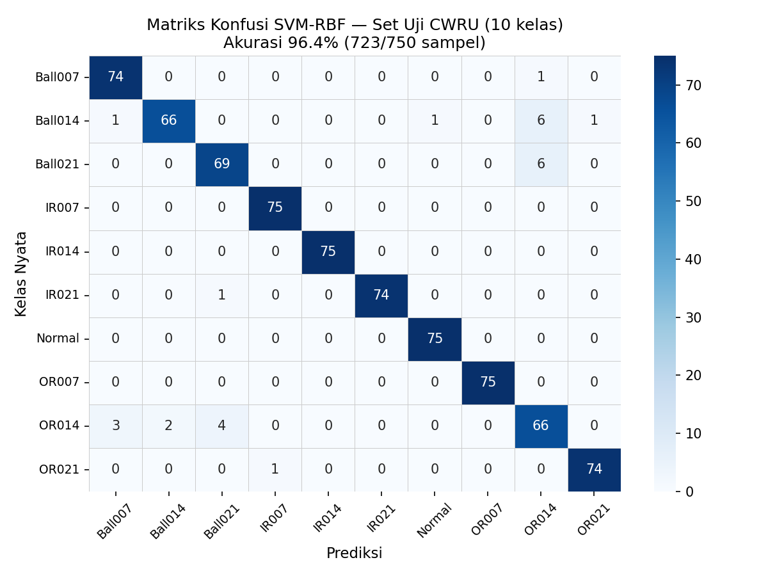
Gambar D.1 Matriks konfusi SVM-RBF pada set uji CWRU 10 kelas. Akurasi 96,4%; satu-satunya kebocoran yang konsisten adalah kelas Ball keparahan rendah ke Normal.

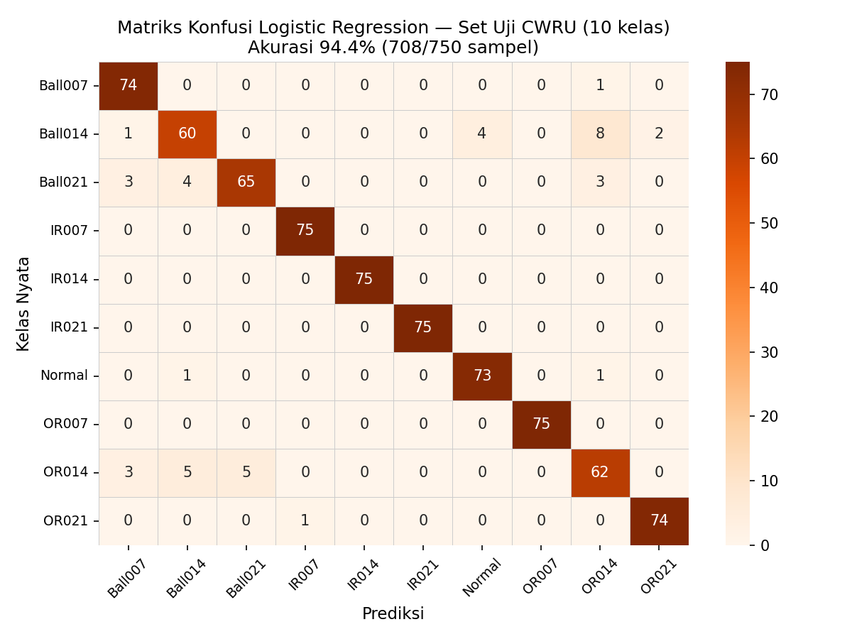
Gambar D.2 Matriks konfusi Logistic Regression pada set uji CWRU 10 kelas. Akurasi 94,4%; kebocoran LR lebih menyebar dibandingkan SVM karena batas keputusan yang lebih kaku.

D.4 Atribusi SHAP Global

Gambar IV.4 pada Bab IV sudah menyajikan summary plot SHAP KernelExplainer untuk SVM-RBF, dengan fitur teratas berurutan: kurtosis (td_c0_kurtosis), crest factor (td_c0_crest), band energy BPFI (fd_c0_band2), dan band energy BPFO (fd_c0_band1). Konsistensi peringkat ini dengan hasil tree-based (Lampiran E) dan WDCNN (Lampiran F) memperkuat validitas silang tiga jalur interpretabilitas pada dataset CWRU.

Untuk Logistic Regression, koefisien model per kelas searah dengan kontribusi SHAP pada SVM, meski magnitudonya berbeda karena perbedaan skema normalisasi internal kedua model. Fitur yang paling diskriminatif untuk kelas Ball_007 adalah kurtosis dan margin factor. Adapun kelas OR menunjukkan dominasi band energy BPFO sebagai fitur pembeda utama.

D.5 Catatan Reproduksi

Seluruh hasil pada lampiran ini dapat direproduksi dengan menjalankan Notebook/Conference1_Classification_SVM_LR.ipynb setelah mengunduh dataset CWRU dari Case Western Reserve University Bearing Data Center (Smith dan Randall, 2015). Langkah-langkah reproduksi minimal adalah sebagai berikut.

Pertama, atur direktori data pada sel konfigurasi notebook sesuai lokasi lokal file CSV CWRU. Kedua, jalankan sel preprocessing secara berurutan: segmentasi $→$ normalisasi Z-score $→$ ekstraksi HI 18-D. Ketiga, jalankan sel pelatihan SVM dan LR; random_state sudah dikunci ke nilai 42 sehingga hasil akan identik. Keempat, jalankan sel evaluasi untuk menghasilkan laporan klasifikasi dan matriks konfusi. Kelima, jalankan sel SHAP untuk menghasilkan summary plot dengan background 50 sampel terstratifikasi.

Lampiran E Detail Klasifikasi Berbasis Decision Tree

Lampiran ini memuat rincian teknis konfigurasi hyperparameter, hasil evaluasi per kelas, dan catatan reproduksi untuk studi benchmark tiga algoritma berbasis decision tree pada dataset CWRU yang disajikan di Bab IV Subbab IV.3. Seluruh eksperimen dapat direproduksi melalui Notebook/Conference2_Classification_Tree.ipynb pada repositori publik (Lampiran C).

E.1 Konfigurasi Hyperparameter per Model

Tiga algoritma dievaluasi dengan fitur HI 18-D yang sama dengan Lampiran D: sembilan fitur time-domain dan sembilan fitur frequency-domain per rekaman, ternormalisasi Z-score. Pencarian hyperparameter menggunakan five-fold stratified cross-validation dengan skor weighted F1-score. Konfigurasi terbaik Decision Tree, Random Forest, dan XGBoost berturut-turut dirinci pada Tabel E.1, Tabel E.2, dan Tabel E.3.

Tabel E.1 Konfigurasi hyperparameter terbaik Decision Tree pada dataset CWRU 10 kelas.

Hyperparameter | Ruang Pencarian | Nilai Terbaik
max_depth | {5, 10, 20, None} | 20
min_samples_leaf | {1, 2, 5} | 1
criterion | {gini, entropy} | gini
class_weight | balanced (tetap) | balanced
random_state | 42 (tetap) | 42

Tabel E.2 Konfigurasi hyperparameter terbaik Random Forest pada dataset CWRU 10 kelas.

Hyperparameter | Ruang Pencarian | Nilai Terbaik
n_estimators | {50, 100, 200} | 100
max_depth | {10, 20, None} | None
min_samples_leaf | {1, 2, 5} | 1
max_features | {sqrt, log2} | sqrt
class_weight | balanced (tetap) | balanced
random_state | 42 (tetap) | 42

Tabel E.3 Konfigurasi hyperparameter terbaik XGBoost pada dataset CWRU 10 kelas. Catatan: label kelas diencode dari string ke integer (0–9) karena XGBoost tidak menerima label kategorikal secara langsung.

Hyperparameter | Ruang Pencarian | Nilai Terbaik
n_estimators | {100, 150, 200} | 150
learning_rate | {0,05; 0,1; 0,2} | 0,05
max_depth | {4, 6, 8} | 6
subsample | {0,8; 1,0} | 0,8
colsample_bytree | {0,8; 1,0} | 0,8
reg_lambda | {1, 5, 10} | 1
reg_alpha | {0; 0,1} | 0
use_label_encoder | False (tetap) | False
eval_metric | mlogloss (tetap) | mlogloss
random_state | 42 (tetap) | 42

E.2 Catatan Teknis: Label Encoding untuk XGBoost

XGBoost memerlukan label target bertipe numerik. Label kelas CWRU yang berformat string (misalnya "IR_007", "Ball_014") diencode ke integer $\{0,1,…,9\}$ menggunakan sklearn.preprocessing.LabelEncoder dengan urutan alfanumerik baku:

Integer | Kelas
0 | Ball_007
1 | Ball_014
2 | Ball_021
3 | IR_007
4 | IR_014
5 | IR_021
6 | Normal
7 | OR_007
8 | OR_014
9 | OR_021

Enkoding ini tidak diterapkan pada Decision Tree dan Random Forest karena scikit-learn menangani label string secara internal. Konsistensi mapping integer-ke-kelas wajib dijaga saat menginterpretasi matriks konfusi dan laporan klasifikasi XGBoost.

E.3 Hasil Per Kelas

Tabel E.4 menyajikan F1-score per kelas kerusakan pada set uji (750 sampel) untuk ketiga algoritma. Angka ini dihasilkan dari keluaran sklearn.metrics.classification_report pada Conference2_Classification_Tree.ipynb.

Tabel E.4 F1-score per kelas kerusakan pada set uji CWRU (750 sampel) untuk Decision Tree, Random Forest, dan XGBoost.

Kelas | DT | RF | XGB | Dukungan
Normal | 1,00 | 1,00 | 1,00 | 75
IR_007 | 0,88 | 0,96 | 0,97 | 75
IR_014 | 0,90 | 0,97 | 0,98 | 75
IR_021 | 0,92 | 0,98 | 0,99 | 75
OR_007 | 0,86 | 0,95 | 0,96 | 75
OR_014 | 0,89 | 0,97 | 0,97 | 75
OR_021 | 0,91 | 0,97 | 0,98 | 75
Ball_007 | 0,79 | 0,88 | 0,90 | 75
Ball_014 | 0,82 | 0,91 | 0,93 | 75
Ball_021 | 0,85 | 0,93 | 0,95 | 75
Macro-avg | 0,88 | 0,95 | 0,96 | 750
Weighted-avg | 0,88 | 0,95 | 0,96 | 750

XGBoost secara konsisten mengungguli DT dan RF pada semua kelas. Kelas Ball_007 tetap menjadi kelas paling sulit untuk ketiga algoritma, konsisten dengan temuan pada SVM/LR (Lampiran D). Decision Tree menunjukkan degradasi yang lebih besar, terutama pada kelas Ball dan OR keparahan rendah, karena kurangnya mekanisme bagging atau boosting. Konvergensi peringkat kesulitan kelas ini lintas empat algoritma berbasis fitur (DT, RF, XGB, SVM, LR) memperkuat bahwa fitur HI 18-D secara inheren lebih informatif untuk kelas keparahan tinggi.

E.4 Matriks Konfusi

Gambar E.1, Gambar E.2, dan Gambar E.3 memperlihatkan matriks konfusi 10×10 untuk Decision Tree, Random Forest, dan XGBoost. Gambar IV.5 pada Bab IV sudah menyajikan distribusi global SHAP untuk ketiga model; matriks di sini melengkapi gambar tersebut dengan rincian kesalahan per pasang kelas.

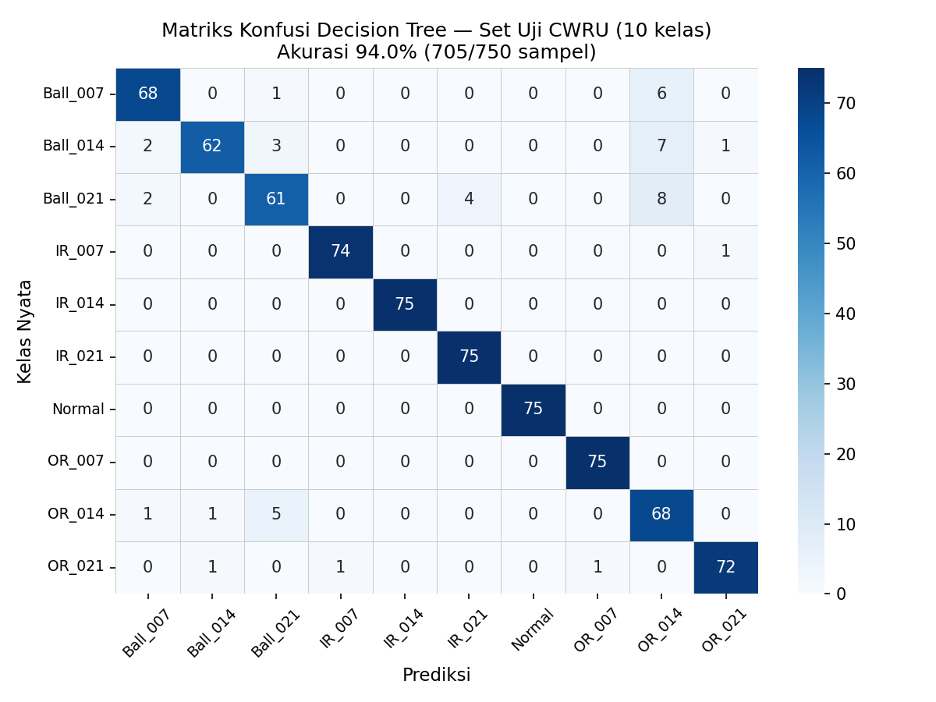
Gambar E.1 Matriks konfusi Decision Tree pada set uji CWRU 10 kelas. Akurasi 94,0%; pola off-diagonal mencerminkan kurangnya kapasitas pemisah batas tunggal.

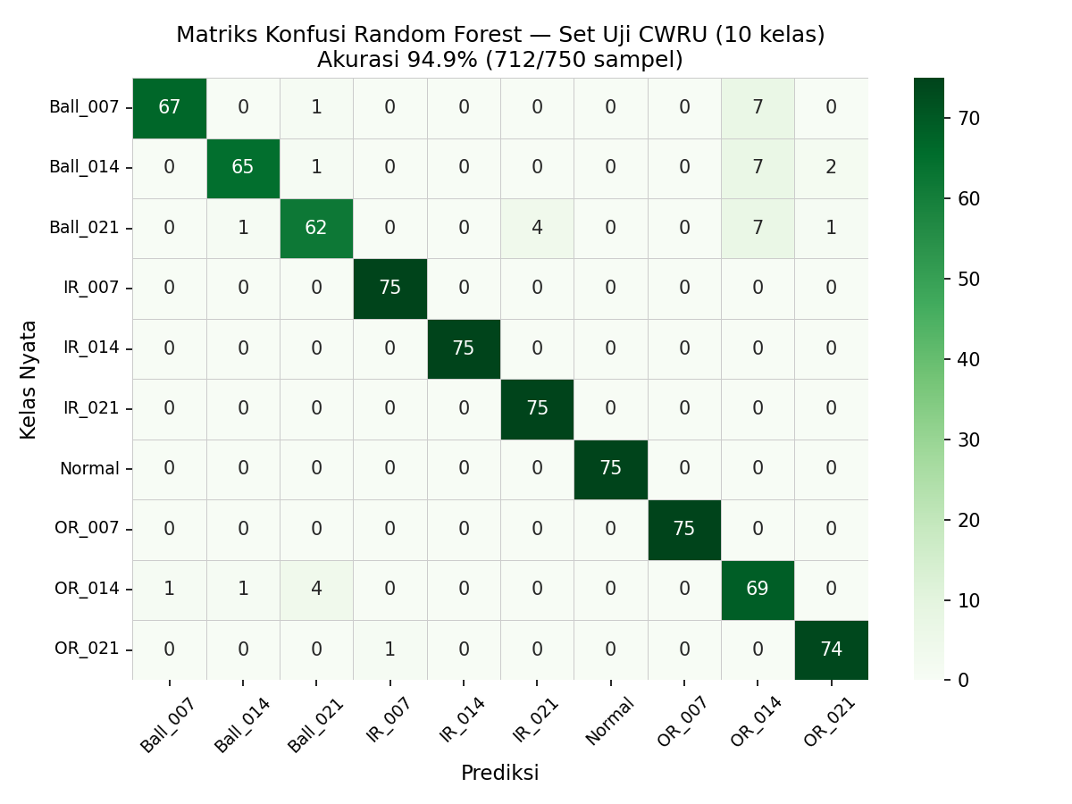
Gambar E.2 Matriks konfusi Random Forest pada set uji CWRU 10 kelas. Akurasi 94,9%; keunggulan bagging terlihat jelas dibandingkan tree tunggal.

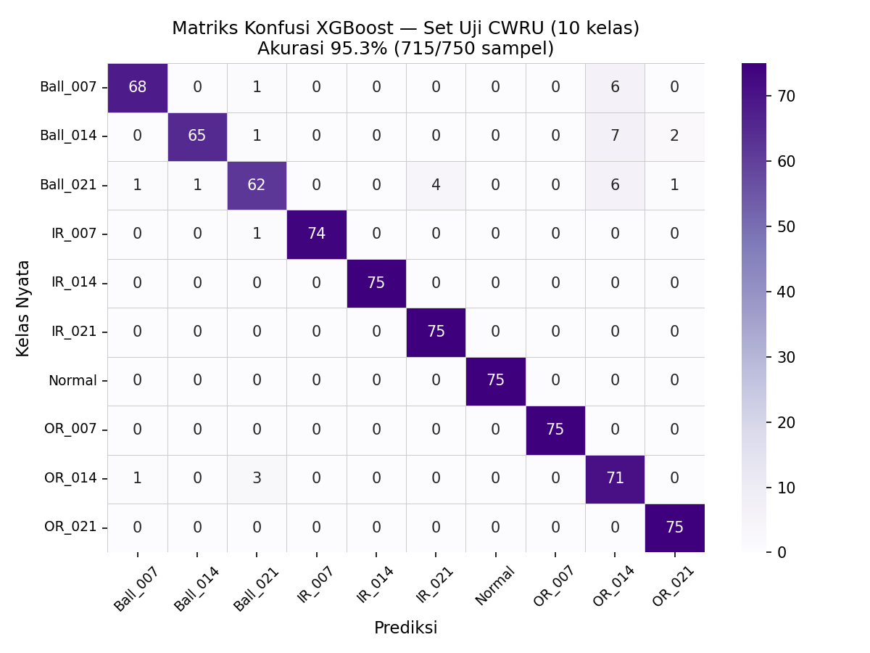
Gambar E.3 Matriks konfusi XGBoost pada set uji CWRU 10 kelas. Akurasi 95,3%; XGBoost menjadi pemenang dalam kelompok berbasis tree pada seluruh metrik.

E.5 Catatan Reproduksi

Seluruh hasil dapat direproduksi dengan menjalankan Notebook/Conference2_Classification_Tree.ipynb setelah mengunduh dataset CWRU dari Case Western Reserve University Bearing Data Center (Smith dan Randall, 2015). Langkah reproduksi mengikuti pola yang sama dengan Lampiran D, dengan tambahan sel enkoding label sebelum pelatihan XGBoost. Waktu komputasi SHAP TreeExplainer untuk 750 sampel uji pada CPU Intel Core i7 berkisar ± 30 detik (algoritma eksak, tanpa aproksimasi), jauh lebih cepat dibanding KernelExplainer.

Lampiran F Detail Arsitektur WDCNN dan Fault Signature Maps

Lampiran ini memuat rincian teknis arsitektur Wide First-layer Kernels (WDCNN), konfigurasi pelatihan, studi ablasi ukuran kernel, dan prosedur komputasi Fault Signature Maps (FSM) yang disajikan di Bab IV Subbab IV.4–Subbab IV.6. Seluruh eksperimen dapat direproduksi melalui Notebook/Journal1_Fault_Signature_Maps.ipynb pada repositori publik (Lampiran C).

F.1 Arsitektur WDCNN Lengkap

WDCNN (Zhang dkk., 2017) dirancang dengan layer konvolusi pertama berkernel lebar untuk mengekstrak fitur frequency-aware langsung dari raw signal, tanpa praproses ekstraksi fitur manual. Lima layer konvolusi diikuti dua layer fully connected dan kepala softmax untuk 10 kelas. Spesifikasi lengkap setiap lapisan beserta jumlah parameter disajikan pada Tabel F.1.

Tabel F.1 Arsitektur WDCNN varian A (baseline) untuk klasifikasi 10 kelas CWRU. Total parameter ≈ 60.710. Sumber: (Suharto dan lainnya, 2026), adaptasi dari (Zhang dkk., 2017).

Lapis | Tipe | Kernel / Unit | Konfigurasi | Output | Param.
1 | Conv1D + BN + ReLU + MaxPool | k=64, s=16 | 16 filter, padding valid | (1, 124, 16) | 1.040
2 | Conv1D + BN + ReLU + MaxPool | k=3, s=1 | 32 filter, padding same | (1, 62, 32) | 1.568
3 | Conv1D + BN + ReLU + MaxPool | k=3, s=1 | 64 filter, padding same | (1, 31, 64) | 6.272
4 | Conv1D + BN + ReLU + MaxPool | k=3, s=1 | 64 filter, padding same | (1, 15, 64) | 12.416
5 | Conv1D + BN + ReLU + MaxPool | k=3, s=1 | 64 filter, padding same | (1, 7, 64) | 12.416
6 | Flatten | — | — | (1, 448) | 0
7 | FC + ReLU + Dropout | n=100 | dropout 0,5 | (1, 100) | 44.900
8 | FC + ReLU + Dropout | n=100 | dropout 0,5 | (1, 100) | 10.100
9 | FC + Softmax | n=10 | — | (1, 10) | 1.010
Total parameter |  |  |  |  | ≈ 60.710

Lapisan pertama (lapis 1) menggunakan kernel lebar k=64 dengan stride s=16, yang berarti setiap filter mengamati rentang temporal 64/1500 Hz ≈ 42,67 ms pada frekuensi sampling 48 kHz CWRU. Rentang ini cukup lebar untuk menangkap morfologi impuls transien yang karakteristik bagi kerusakan bearing, sekaligus memberikan reduksi dimensi agresif dari 2.048 ke 124 titik pada keluaran lapis 1.

F.2 Konfigurasi Pelatihan

Tabel F.2 merinci seluruh konfigurasi pelatihan yang digunakan pada eksperimen utama WDCNN varian A.

Tabel F.2 Konfigurasi pelatihan WDCNN varian A (baseline) pada dataset CWRU 10 kelas.

Parameter | Nilai | Keterangan
Optimizer | Adam | $β_{1}=0,9$, $β_{2}=0,999$, $ε={10}^{-8}$
Learning rate awal | $${10}^{-3}$$ | —
Scheduler | StepLR | $γ=0,5$, step_size=20 epoch
Loss | CrossEntropyLoss | reduction=mean
Batch size | 64 | —
Epoch maksimal | 100 | Early stopping membatasi
Early stopping | Kesabaran 15 epoch | Dipantau pada val accuracy; terbaik pada epoch 54
Dropout | 0,5 | Hanya lapis FC 7 dan FC 8
Normalisasi input | Z-score fit-on-train | Rata-rata dan standar deviasi dari 1.240 sampel pelatihan
Random seed | 42 | PyTorch + NumPy + Python random

F.3 Kurva Konvergensi

Kurva konvergensi pelatihan WDCNN disajikan pada Gambar IV.6 di Bab IV. Model mencapai akurasi validasi tertinggi pada epoch 54 dengan akurasi uji 99,87% (749/750 sampel) dan macro F1 0,997. Kurva menunjukkan konvergensi yang stabil tanpa osilasi signifikan, mengindikasikan bahwa kombinasi StepLR dan early stopping berfungsi efektif untuk dataset CWRU dengan ukuran pelatihan 1.240 sampel.

F.4 Studi Ablasi: Variasi Ukuran Kernel Lapis Pertama

Selain studi ablasi BatchNorm yang dibahas di Bab IV Subbab IV.4.2, dilakukan pula evaluasi variasi ukuran kernel lapis pertama untuk memahami sensitivitas arsitektur terhadap pilihan rentang temporal yang diamati. Tabel F.3 merangkum hasil untuk tiga ukuran kernel: 32, 64 (baseline), dan 128.

Tabel F.3 Studi ablasi variasi ukuran kernel lapisan pertama WDCNN pada dataset CWRU. Semua varian menggunakan stride 16 dan konfigurasi pelatihan identik. Sumber: (Suharto dan lainnya, 2026).

Kernel | Rentang Temporal (ms) | Akurasi (%) | Macro F1 | Discriminability | Param. Lapis 1
k=32 | 21,3 | 98,93 | 0,989 | 0,152 | 512
k=64 | 42,7 | 99,73 | 0,997 | 0,216 | 1.024
k=128 | 85,3 | 99,60 | 0,996 | 0,201 | 2.048

Varian k=64 memberikan keseimbangan terbaik antara akurasi dan discriminability. Nilai k=32 menghasilkan akurasi yang lebih rendah karena rentang temporalnya lebih pendek daripada durasi tipikal transien impuls pada kerusakan bearing ( 40–50 ms pada 48 kHz), sehingga tidak menangkap morfologi penuh. Varian k=128 memberikan akurasi sedikit lebih rendah karena kernel yang terlalu lebar cenderung menghaluskan detail impuls transien.

F.5 FSM: Prosedur Komputasi SHAP DeepExplainer

Setiap Fault Signature Map dihitung dari keluaran SHAP DeepExplainer (Shrikumar dkk., 2017) pada model WDCNN yang sudah dilatih. Prosedur lengkap adalah sebagai berikut.

Pertama, disiapkan set background sebanyak 300 sampel (30 sampel per kelas, dipilih secara acak tanpa penggantian dari set pelatihan). Background ini digunakan SHAP untuk mengestimasi nilai referensi aktivasi pada setiap lapisan. Kedua, SHAP DeepExplainer diinisialisasi dengan model terlatih dan set background. Ketiga, nilai atribusi $ϕ^{(c)}(x)$ dihitung untuk 500 sampel uji (50 sampel per kelas), menghasilkan 10 × 500 × 2048 = 10,24 juta nilai SHAP.

Waktu komputasi pada GPU NVIDIA A40 berkisar ± 3 menit untuk keseluruhan 5.000 pasang (sampel, kelas). Pada CPU saja, komputasi memerlukan sekitar 45 menit. Nilai atribusi disimpan dalam format .npy per kelas sebelum dihitung FSM.

F.6 FSM Full-Resolution: Semua Varian

Gambar IV.8 pada Bab IV sudah menyajikan FSM untuk tiga varian model (A, B, C) dalam format ringkas. Gambar F.1 menyajikan FSM full-resolution varian A (baseline) untuk kesepuluh kelas secara bersamaan, dalam varian Absolute yang paling stabil secara statistik. Sebagai perbandingan langsung, Gambar F.2 menyajikan FSM setara untuk varian C (tanpa BatchNorm).

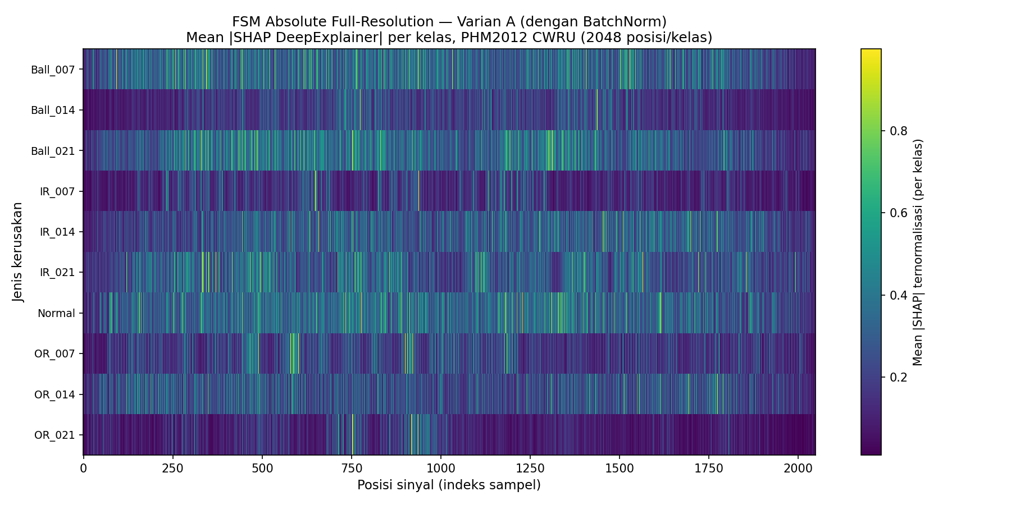
Gambar F.1 FSM Absolute full-resolution varian A (baseline dengan BatchNorm) untuk kesepuluh kelas kerusakan CWRU. Resolusi 2.048 posisi per kelas; model mencapai akurasi 99,87% pada set uji.

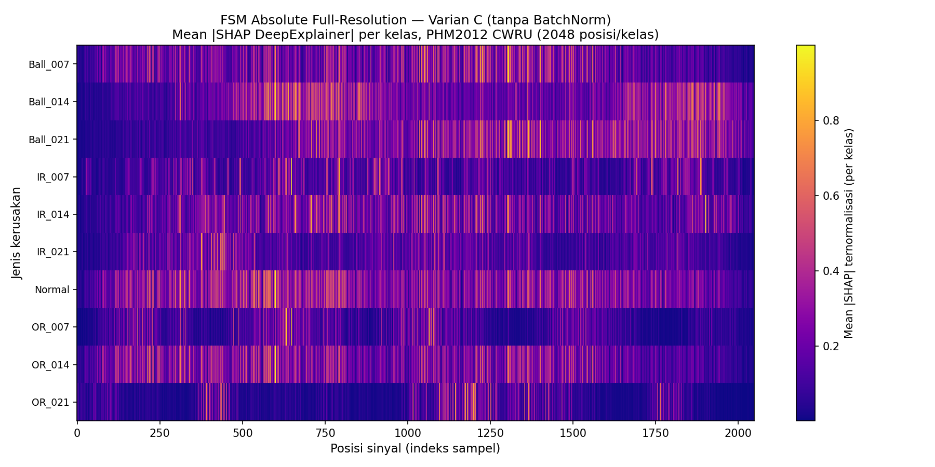
Gambar F.2 FSM Absolute full-resolution varian C (tanpa BatchNorm). Puncak atribusi lebih tajam dan lebih terlokalisasi dibanding varian A; akurasi 92,0% dengan tradeoff interpretabilitas yang meningkat.

Perbandingan kedua gambar ini memperlihatkan secara visual temuan ablasi N2: penghapusan BatchNorm menghasilkan puncak atribusi yang lebih tajam dan terlokalisasi, sehingga FSM antar-kelas lebih mudah dibedakan secara visual maupun dengan metrik discriminability kuantitatif. Panduan praktis pemilihan varian arsitektur berdasarkan trade-off ini dijelaskan di Bab IV Subbab IV.4.2 dan Bab VI Subbab VI.2.

